**Мат Логика**

1. *Булевы функции. Способы задания, основные свойства.*

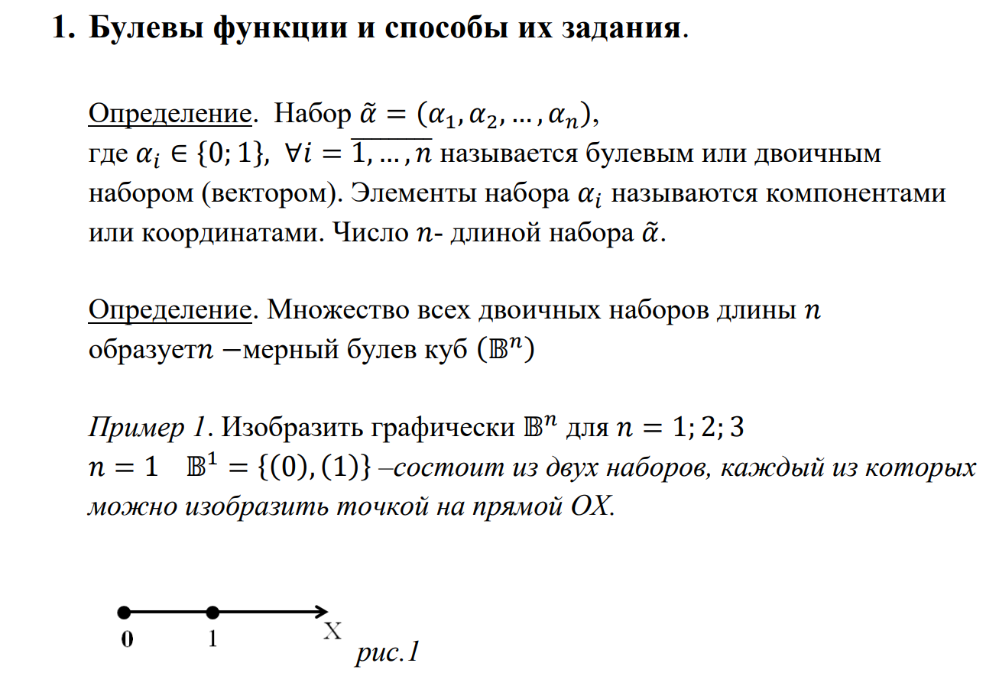

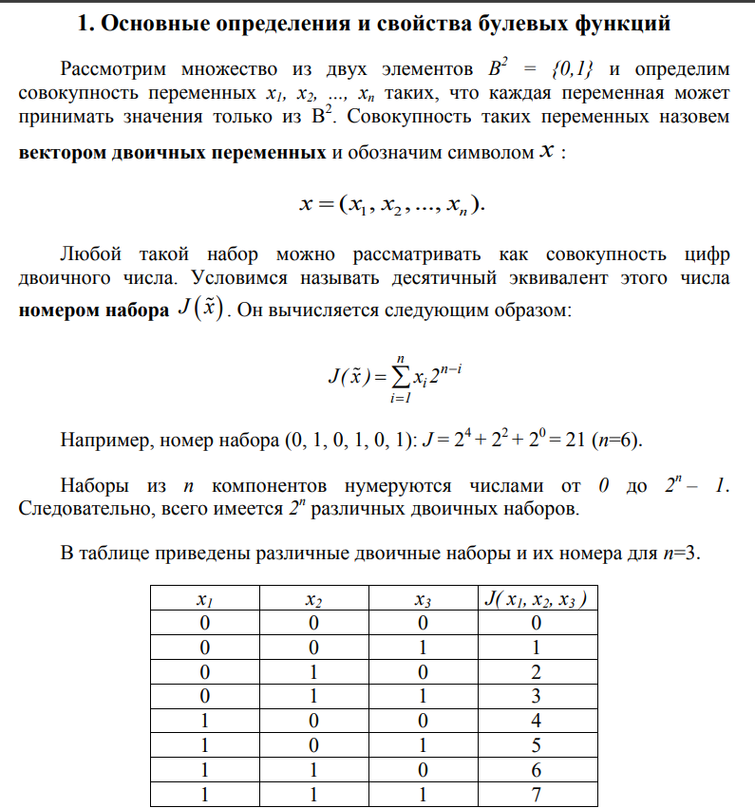

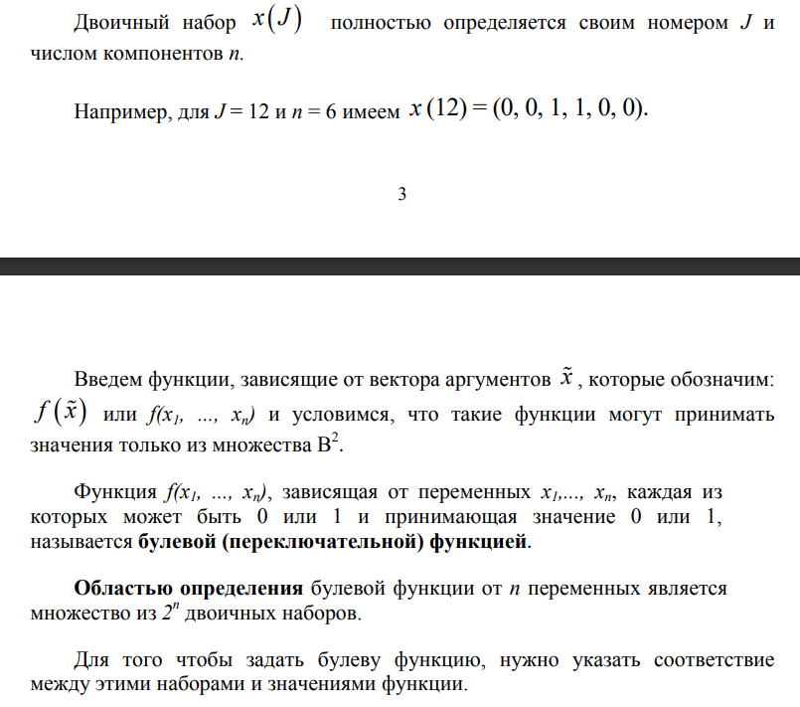

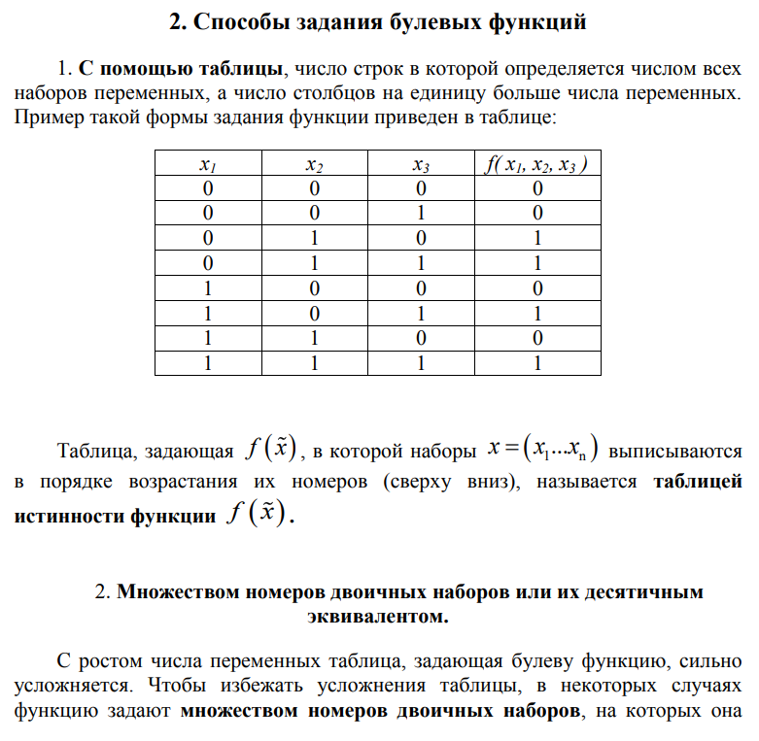

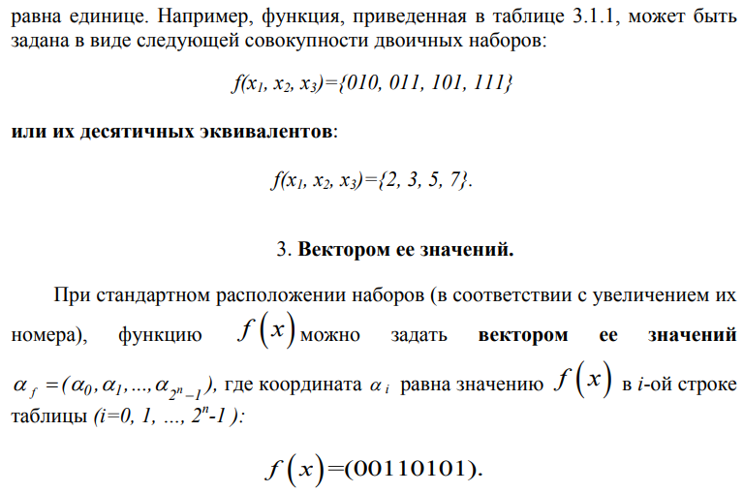

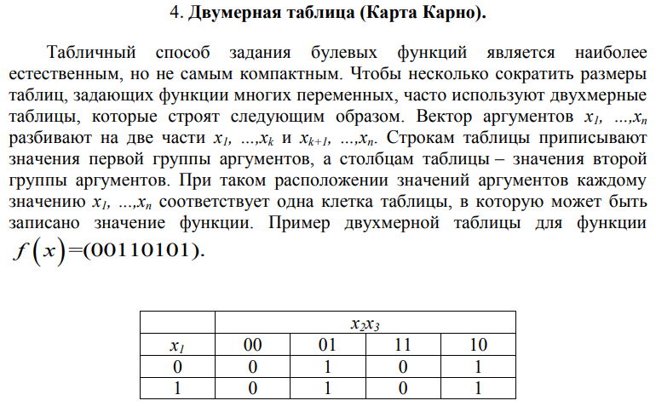

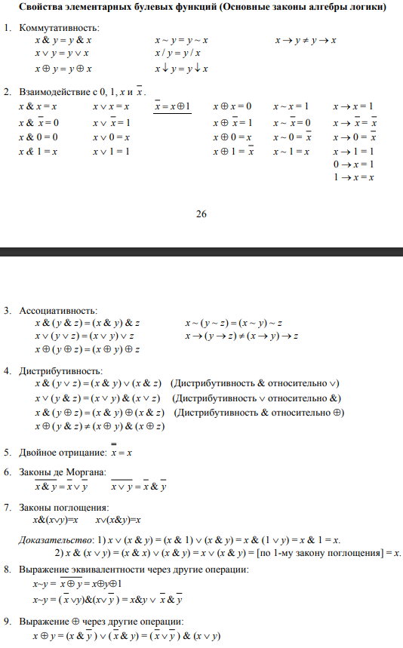

**

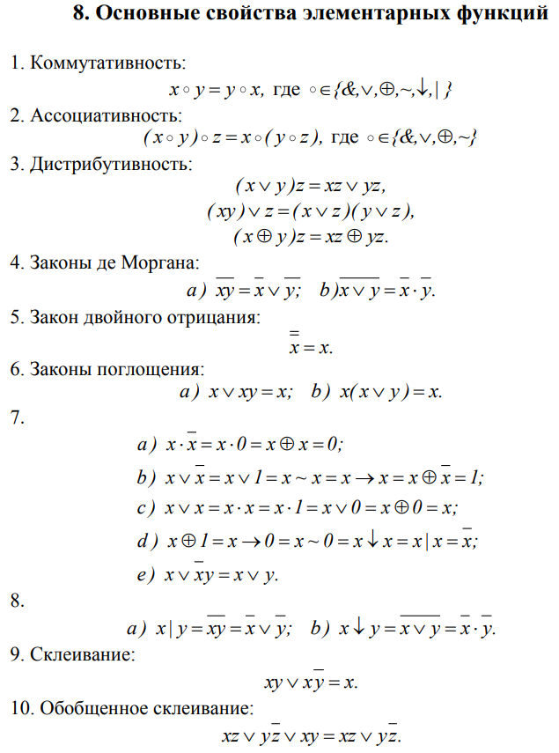

1. *Булевы функции одной и двух переменных.*

**Функции одной переменной**

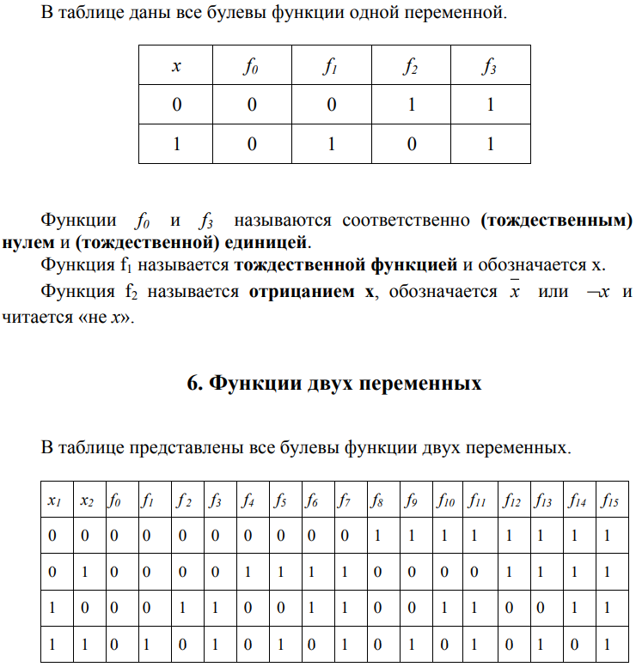

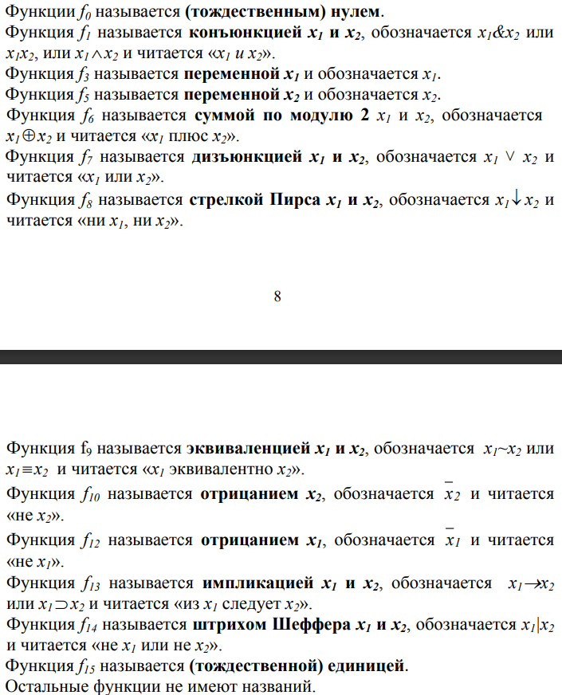

**

1. *Основные законы алгебры логики.*

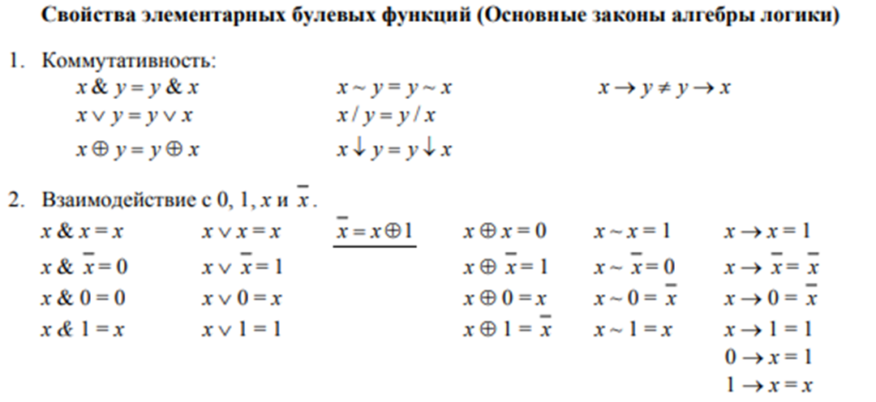

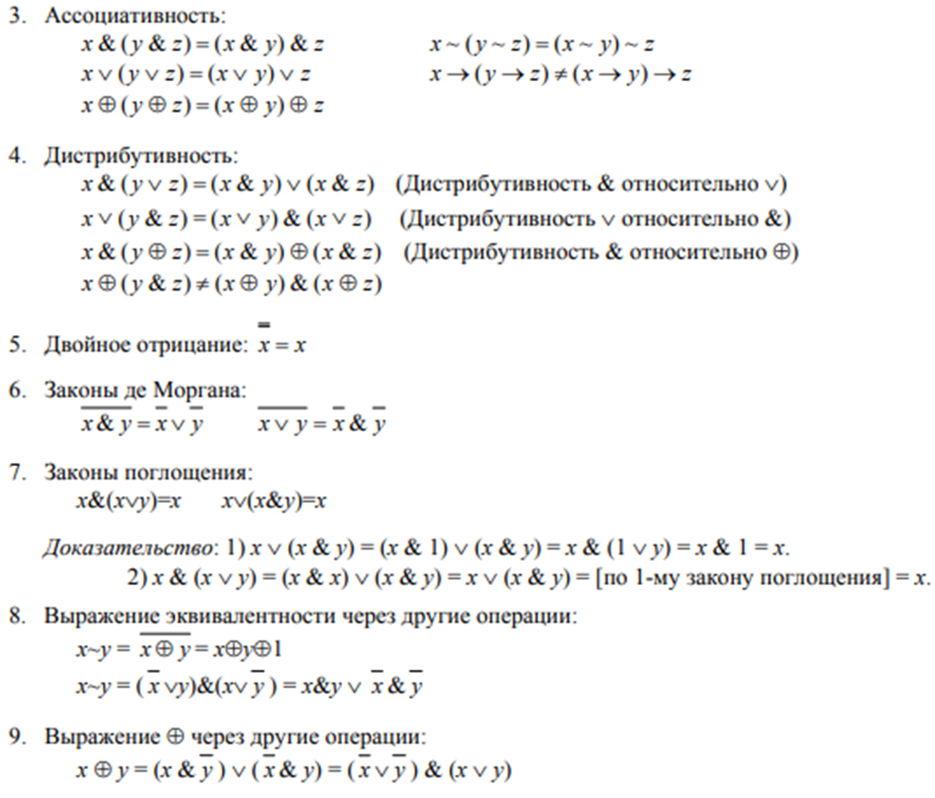

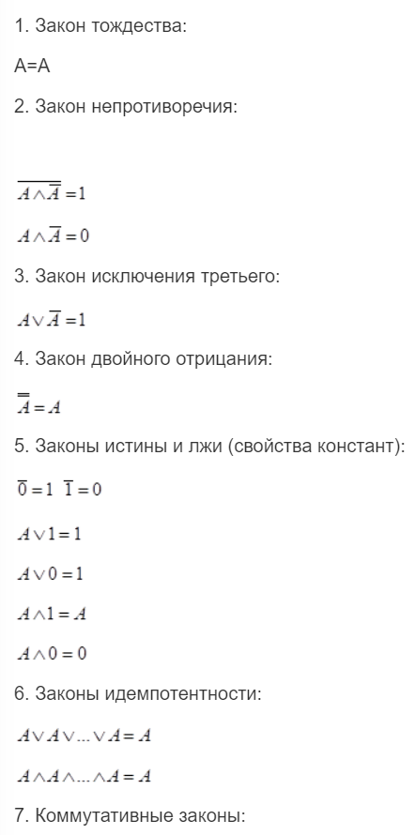

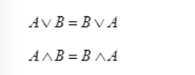

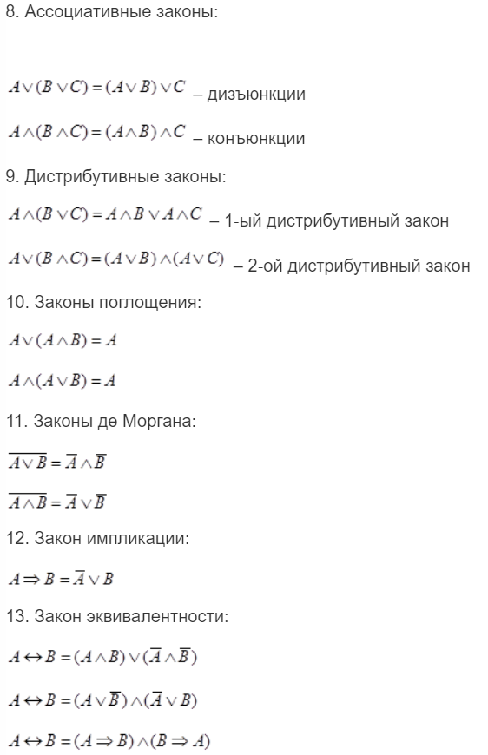

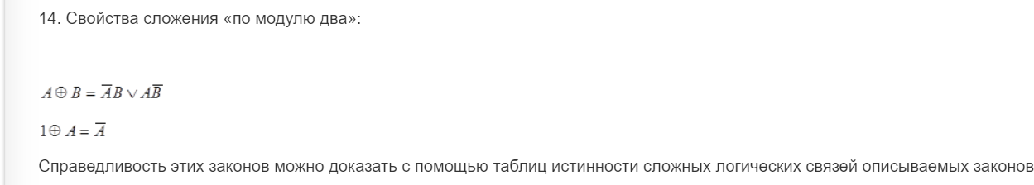

**1.5.2. Законы алгебры логики в ОФПС и их следствия.** В алгебре логики имеются четыре основных за­кона, регламентирующих порядок производства операций НЕ, И, ИЛИ в любом логическом выражении:

* переместительный(коммутативный)
* сочетательный (ассоциативный);
* распределительный (дистрибутивный);
* инверсии (правило Де Моргана).ф

**Переместительный закон.** Этот закон справедлив как для дизъюнкции, так и для конъюнкции:

*x1Úx2= x2Úx1; x1Ùx2= x2Ù x1*. (5.1)

Справедливость выражения (5.1) нетрудно доказать простой подста­новкой в него различных значений *x1* и *x2.* Поскольку любую переста­новку большего количества слагаемых можно свести к последователь­ности перестановок слагаемых в отдельных парах, то переместитель­ный закон будет справедлив при любом числе слагаемых.

**Сочетательный закон.** Этот закон, так же как и переместительный, является симметричным, т. е. справедливым и для дизъюнкции, и для конъюнкции:

x1Úx2Úx3= x1Ú(x2Úx3) = (x1Úx2)Úx3= x2Ú( x1Úx3)*; (5.2)*

x1Ùx2Ùx3= x1Ùx2Ùx3) = (x1Ùx2)Ùx3= x2Ù( x1Ùx3).

Доказательство этого закона также не представляет никаких труд­ностей и может быть выполнено простой подстановкой.

**Распределительный закон.** В отличие от обычной алгебры алгебра логики симметрична. В ней справедливы два распределительных закона:

для логического умножения относительно логического сложения (рас­пределительный закон 1-го рода) и для логического сложения относи­тельно логического умножения (распределительный закон 2-го рода).

*1. Распределительный закон 1-го рода записывается следующим образом:*

(x1Úx2)Ùx3=(x1Ùx3)Ú ( x2Ùx3)*. (5.3)*

Справедливость формулы (5.3), а также и ее более общего случая, когда в скобках заключена сумма любого количества слагаемых, можно доказать путем установления идентичности условий обращения в 0 или 1 ее левой и правой частей. Условием обращения в нуль левой части выражения (5.3) состоит в том, чтобы нулю равнялся либо один аргумент *х3,* либо одновременно аргументы *x1* и *x2*. Условия обращения в нуль правой части выражения (5.1) такие же. Следовательно, распределительный закон 1-го рода справедлив для алгебры логики.

2. Распределительный закон 2-го рода имеет вид

(x1Ùx2)Úx3=(x1Úx3)Ù ( x2Úx3). *(5.4)*

Cправедливость формулы (5.4) (при любом количестве аргументов) нетрудно доказать посредством установления идентичности условий обращения обеих ее частей в единицу.

**Закон инверсии (правило Де Моргана).** Этот закон, так же как и все предыдущие, симметричен относительно логических сложения и умножения.

1. Отрицание логической суммы нескольких аргументов равно ло­гическому произведению отрицаний этих же аргументов:

 (5.5)

Доказательство закона не представляет трудностей, поскольку условие обращения в нуль как левой, так и правой частей выражения (5.5) состоит в том, чтобы был истинным хотя бы один аргумент.

2. Отрицание логического произведения нескольких аргументов равно логической сумме отрицаний этих же аргументов:

 *(5.6)*

Справедливость этого закона следует из того, что условие обращения в единицу обеих частей формулы (5.6) заключается в том, чтобы был ложным хотя бы один аргумент.

1. *Следствия из законов алгебры логики: операции склеивания, поглощения, правила развертывания логических выражений*

**Правило склеивания**. Если имеется некоторый конечный набор логических аргументов x1, x2, … xn, то логическое произведение любого их числа называется элементарным в том случае, когда сомножителями в нем являются либо одиночные аргументы, либо отрицания одиночных аргументов. Так, например, f1(х1, х2, x3, х4)= х1 х2 x3х4 -элементарное произведение (элементарная конъюнкция); --не является элементарным произведением.

Символ любого аргумента в элементарной конъюнкции может встречаться только один раз, поскольку произведение аргумента самого на себя равно этому же аргументу, а произведение аргумента на свое отрицание равно нулю. Количество сомножителей в элементарной конъюнкции называется ее рангом.

Два элементарных произведения одинакового ранга r называются соседними, если они являются функциями одних и тех же аргументов и отличаются только знаком отрицания (инверсии) одного из сомножителей. Например, элементарные конъюнкции

f1(х1, х2, x3, х4)= х1× х2× x3×х4 и f3(х1, х2, x3, х4)=

являются соседними, так как отличаются только одной инверсией в переменной x2, а элементарные конъюнкции

f3(х1, х2, x3, х4)= и f4(х1, х2, x3, х4)=

соседними не являются.

Правило склеивания для элементарных конъюнкций может быть сформулировано следующим образом: логическую сумму двух соседних произведений некоторого ранга r можно заменить одним элементарным произведением ранга r-1, являющимся общей частью исходных слагаемых.

Это правило является следствием распределительного закона 1-го рода и доказывается путем вынесения за скобку общей части слагаемых, являющихся соседними конъюнкциями. Тогда в скобках остается логическая сумма некоторого аргумента и его инверсии, равная единице, что и доказывает справедливость правила.

Например,

Поскольку алгебра логики является симметричной, то все определения, данные для конъюнкции, будут справедливы и для дизъюнкции.

Если имеется некоторый конечный набор логических аргументов, то логическая сумма (дизъюнкция), зависящая от любого их числа, называется элементарной в том случае, когда слагаемыми в ней являются либо одиночные аргументы, либо отрицания одиночных аргументов.

Количество слагаемых в элементарной дизъюнкции называется ее рангом. Две элементарные суммы одинакового ранга называются соседними, если они являются функциями одних и тех же аргументов и отличаются только знаком отрицания (инверсии) одного из слагаемых.

Правило склеивания двух элементарных дизъюнкций формулируется так: логическое произведение двух соседних сумм некоторого ранга r можно заменить одной элементарной суммой ранга r-1, являющейся общей частью исходных сомножителей.

Это правило является следствием распределительного закона 2-го рода и применяется для упрощения логических выражений.

Например:

**Правило поглощения**. Так же как и склеивание, поглощение может быть двух видов. Правило поглощения для двух элементарных конъюнкций формулируется так: логическую сумму двух элементарных произведений разных рангов, из которых одно является собственной частью другого, можно заменить слагаемым, имеющим меньший ранг.

Это правило является следствием распределительного закона 1-го рода. Доказывается оно посредством вынесения за скобку общей части слагаемых. В скобках останется логическая сумма некоторого выражения и единицы, равная в свою очередь также единице, что и доказывает справедливость правила.

Например,

Правило поглощения для двух элементарных дизъюнкций: логическое произведение двух элементарных сумм разных рангов, из которых одна является общей частью другой, можно заменить сомножителем, имеющим меньший ранг.

Это правило является следствием распределительного закона 2-го рода и также находит широкое применение для упрощения логических функций.

**Правило развертывания**. Это правило регламентирует действие, обратное склеиванию. Иногда требуется представить некоторое логическое выражение в виде совокупности конституент единицы или конституент нуля. Если членами преобразуемого выражения являются элементарные конъюнкции, то переход от них к конституентам единицы производится в три этапа по следующему правилу:

· в развертываемую элементарную конъюнкцию ранга r в качестве дополнительных сомножителей вводится п-r единиц, где п -- ранг конституенты;

· каждая единица представляется в виде логической суммы некоторой, не имеющейся в исходной конъюнкции переменной и ее отрицания: ;

· производится раскрытие всех скобок на основе распределительного закона первого рода, что приводит к развертыванию исходной элементарной конъюнкции ранга r в логическую сумму конституент единицы.

Пример. Развернуть элементарную конъюнкцию f(x1,x2,x3,x4) = =x1x3 в логическую сумму конституент единицы.

Решение. Ранг конституенты единицы для данной функции равен 4. Производим развертывание исходной конъюнкции поэтапно в соответствии с правилом развертывания:

1-й этап-- f(x1,x2,x3,x4) = x11x31.

2-й этап -- f(x1,x2,x3,x4) =

3-й этап -- f(x1,x2,x3,x4)=

= что и требовалось получить.

Если членами преобразуемого выражения являются элементарные дизъюнкции, то переход от них к конституентам нуля производится также в три этапа по следующему правилу:

· в развертываемую элементарную дизъюнкцию ранга r в качестве дополнительных слагаемых вводится п-r нулей;

· каждый нуль представляется в виде логического произведения некоторой, не имеющейся в исходной дизъюнкции переменной, и ее отрицания:

· получившееся выражение преобразуется на основе распределительного закона второго рода таким образом, чтобы произвести развертывание исходной элементарной дизъюнкции ранга r в логическое произведение конституент нуля.

Пример. Развернуть элементарную дизъюнкцию f(x1,x2,x3,x4)= =x3x4 влогическое произведение конституент нуля.

Решение. Ранг конституенты нуля п = 4. Далее производим развертывание исходной дизъюнкции поэтапно в соответствии с правилом развертывания:

1-й этап -- f(x1,x2,x3,x4) =00x3x4;

2-й этап -- f(x1,x2,x3,x4) =

3-йэтап--f(x1,x2,x3,x4)=

что и требовалось получить.

Проверить правильность проведенных преобразований можно при помощи правила склеивания.

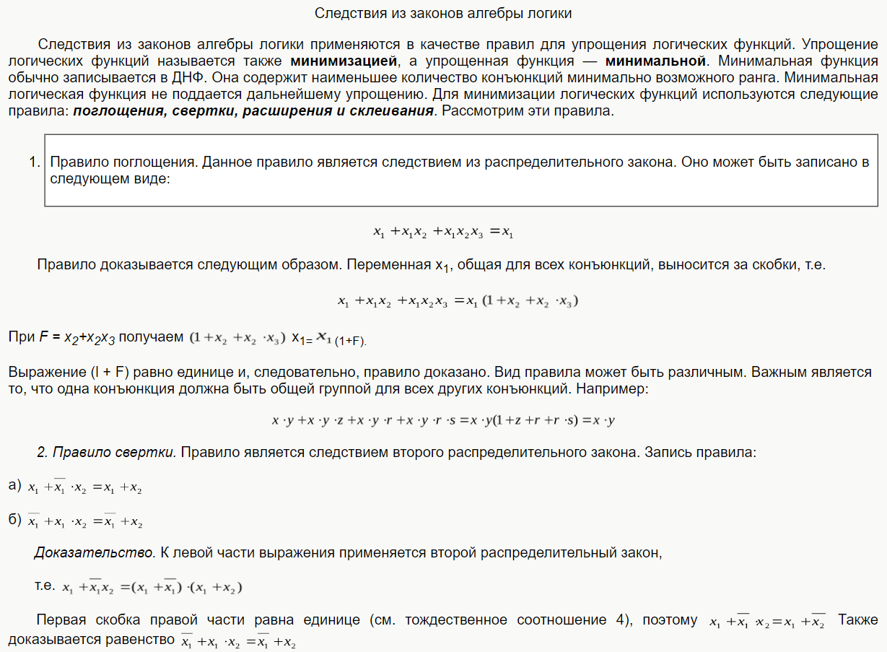

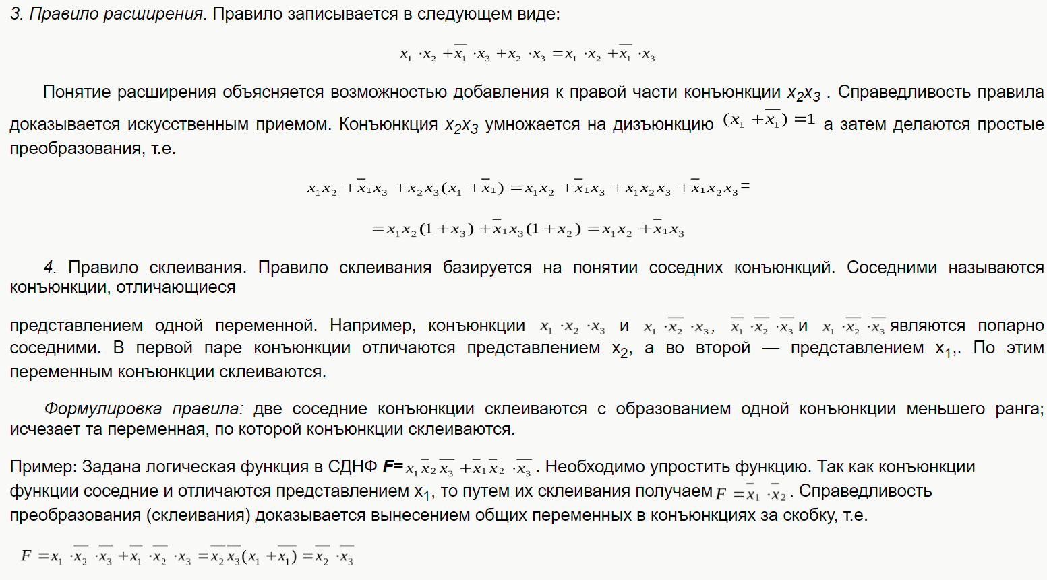

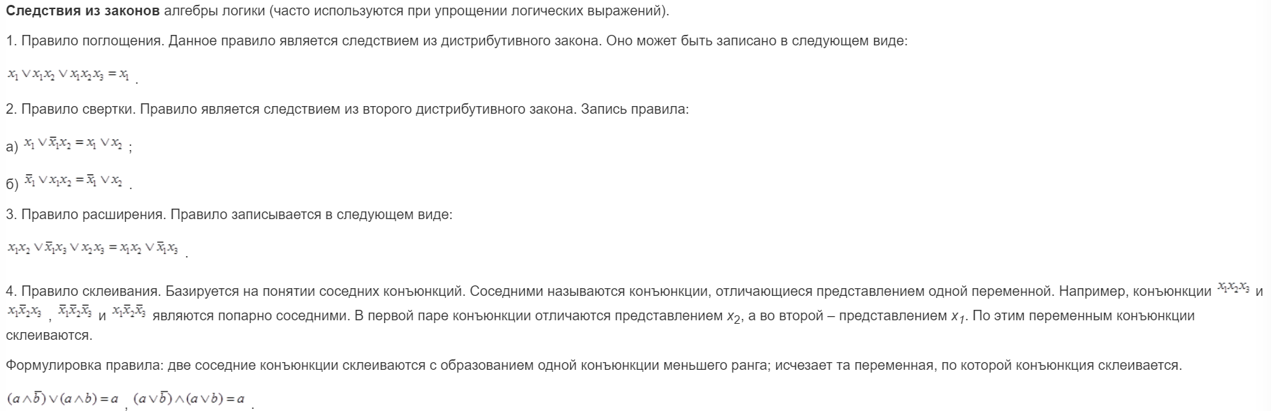

1. *Пять классов функций. Теорема о функциональной полноте*

Существует пять замечательных классов переключательных функций, обладающих следующим свойством: любая переключательная функция, полученная с помощью операций суперпозиции и подстановки из функций данного класса, обязательно будет принадлежать к тому же классу.

К пяти замечательным классам переключательных функций относятся:

* линейные переключательные функции;
* переключательные функции, сохраняющие нуль;
* переключательные функции, сохраняющие еди­ницу;
* монотонные переключательные функции;
* самодвойственные переключательные функции.

**Линейные переключательные функции**. В соответствии с теоремой Жегалкина любая переключательная функ­ция может быть представлена в виде многочлена (3.1).

**Определение 1.4.1.** Переключательная функция называется линейной, если она может быть представлена полиномом степени не выше первой , т. е. записана в виде

f(x1, . . . , xn) = ао Å a1x1 Å a2x2 Å …Å anxn , (4.1)

где ао, a1, ..., an — коэффициенты, равные нулю или единице.

Нетрудно найти число различных линейных функций п аргументов. Каждому набору коэффициен­тов ао, a1, ..., an (число которых равно n+1) можно поставить в соответствие (n+1)-разрядное двоичное число. Количество различных (n+1)-разрядных чисел, а следовательно, и количество линейных функций равно 2n+1.

Среди переключательных функций одного аргумента имеются четыре линейные функции, а так как общее чи­сло переключательных функций одного аргумента так­же равно четырем, все они линейны. Среди переключа­тельных функций двух аргументов имеется восемь ли­нейных. Для того чтобы найти эти функции в табл. 1.4, можно, пользуясь сформулированным в п. 1.3 правилом, представить все переключательные функции двух аргу­ментов в виде полиномов и выбрать среди них линей­ные. Проще, однако, выписать все возможные линейные полиномы и найти соответствующие им функции в табл. 1.4:

f0(x,y) = 0,

f15(x,y)=1,

f3(x,y)=x,

f5(x,y)=y,

f12(x,y)=1Åx,

f10(x,y)=1Åy,

f6(x,y)=xÅy,

f9(x,y)=1Å xÅ y.

**Определение 1.4.2**.Если переключательная функция на нулевом наборе аргументов (т.е. на наборе 0,0, …,0) равна нулю, то говорят, что эта **функция сохраняет нуль.**

Для переключательных функций, сохраняющих нуль, выполняется следующее условие:

f(0, …,0)=0.

**Определение 1.4.3.** Если переключательная функция на единичном наборе аргументов (т. е. на наборе 1,1, ..., 1) равна единице, то говорят, что эта **функция сохраняет единицу.**

Другими словами, если переключательная функция сохраняет единицу, то выполняется условие

f(1, …,1)=1.

**Монотонные переключательные функции**. Для того чтобы определить монотонную переключательную функ­цию, введем критерий сравнения двух наборов аргументов.

**Определение 1.4.4**. Если значение каждого аргумента одного набора больше или равно значению того же аргумента второго набора, то говорят, что первый набор не меньше второго.

Подчеркнем, что это определение требует выполне­ния условия «больше или равно» для всех значений аргументов. Если же некоторые из значений аргумен­тов первого набора больше или равны, а другие мень­ше значений тех же аргументов второго набора, то та­кие наборы называются несравнимыми. Например, на­бор 1101 (х1=1,x2=1,x3 =0, x4=1) больше набора 1100 (х1=1,x2=1,x3 =0, x4=0), так как на этих на­борах значения аргументов х1, x2, x3 равны, а значение аргумента x4 на первом наборе больше, чем на втором. Аналогично можно проверить выполнение следующих неравенств: 01101 >01000; 1011> 1000.

Два набора аргументов х1, x2, x3, x4, имеющих значе­ния 1010 и 0110, несравнимы, так как значение аргу­мента х1 больше на первом наборе, а аргумента x2— на втором. Приведем еще несколько примеров несрав­нимых наборов: 01 и 10; 100 и 001; 1110 и 1001.

Определение 1.4.5. Переключательная функция называется монотонной, если при любом возрастании набора значения этой функции не убывают.

Например, для функций двух аргументов (см. табл. 1.4), учитывая, что наборы 01 и 10 несравнимы, найдем, что функции fo(x, у), f1(x, у}, f3(x, у) моно­тонны.

Функция f2(x, у) немонотонна, так как на наборе 10 она равна единице, а на большем наборе 11—нулю; f4(x, у) имеет немонотонность при переходе от набора 01 к набору 11.

Функция f5(x, y)—монотонная функция, хотя на первый взгляд может показаться, что она немонотонна, так как в таблице ее значений есть переход от единицы к нулю. Однако этот переход существует на несравнимых наборах 01 и 10, а для любой пары сравнимых наборов условие монотонности выполняется.

**Самодвойственные переключательные функции.** Для определения самодвойственных функций введем поня­тие противоположных наборов.

**Определение 1.4.6.** Два набора аргументов называются противоположными если все значения аргументов одного набора противоположны значениям аргументов другого набора.

Чтобы получить противоположный набор, достаточно заменить в данном наборе нули единицами, а едини­цы—нулями. Приведем примеры противоположных на­боров: 101100 и 010011; 1111 и 0000; 10101 и 01010.

В общем случае два противоположных набора можно записать следующим образом: х1, х2, х3, ..., xn и

**Определение 1.4.7.** Переключательная функция называется самодвойственной, если на каждой паре противоположных наборов она принимает противоположные значения, т. е. если выполняется условие



или, что то же самое



Найдем самодвойственные переключательные функции двух аргументов в табл. 1.4. Эта таблица содержит две пары противоположных наборов: 0,0 и 1,1; 0,1 и 1,0. Следовательно, самодвойственные функции должны иметь противоположные значения в первом-четвертом и втором-третьем столбцах значений аргументов.

В табл. 1.6 принадлежность функции тому или иному классу помечена звездочкой в соответствующем столбце.

*Таблица 1.6*

*Переключательные функции двух аргументов*

|  |  |  |  |  |  |  |  |  |  |
| --- | --- | --- | --- | --- | --- | --- | --- | --- | --- |
| *x* |  |  |  |  | Линейные (TL) | Сохраня­ющие 0 (T0) | Сохраня­ющие1 (T1) | Монотон­ные (TM) | Самодвой­ственные (Ts) |
| *y* |  |  |  |  |  |  |  |  |  |
| *f0(x,y)* |  |  |  |  | * | * |  | * |  |
| *f1(x,y)* |  |  |  |  |  | * | * | * |  |
| *f2(x,y)* |  |  |  |  |  | * |  |  |  |
| *f3(x,y)* |  |  |  |  | * | * | * | * | * |
| *f4(x,y)* |  |  |  |  |  | * |  |  |  |
| *f5(x,y)* |  |  |  |  | * | * | * | * | * |
| *f6(x,y)* |  |  |  |  | * | * |  |  |  |
| *f7(x,y)* |  |  |  |  |  | * | * | * |  |
| *f8(x,y)* |  |  |  |  |  |  |  |  |  |
| *f9(x,y)* |  |  |  |  | * |  | * |  |  |
| *f10(x,y)* |  |  |  |  | * |  |  |  | * |
| *f11(x,y)* |  |  |  |  |  |  | * |  |  |
| *f12(x,y)* |  |  |  |  | * |  |  |  | * |
| *f13(x,y)* |  |  |  |  |  |  | * |  |  |
| *f14(x,y)* |  |  |  |  |  |  |  |  |  |
| *f15(x,y)* |  |  |  |  | * |  | * | * |  |

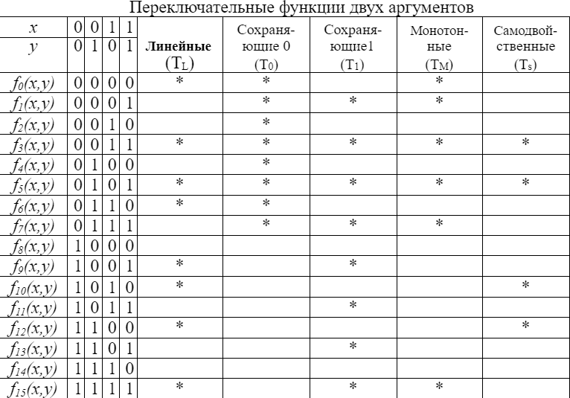

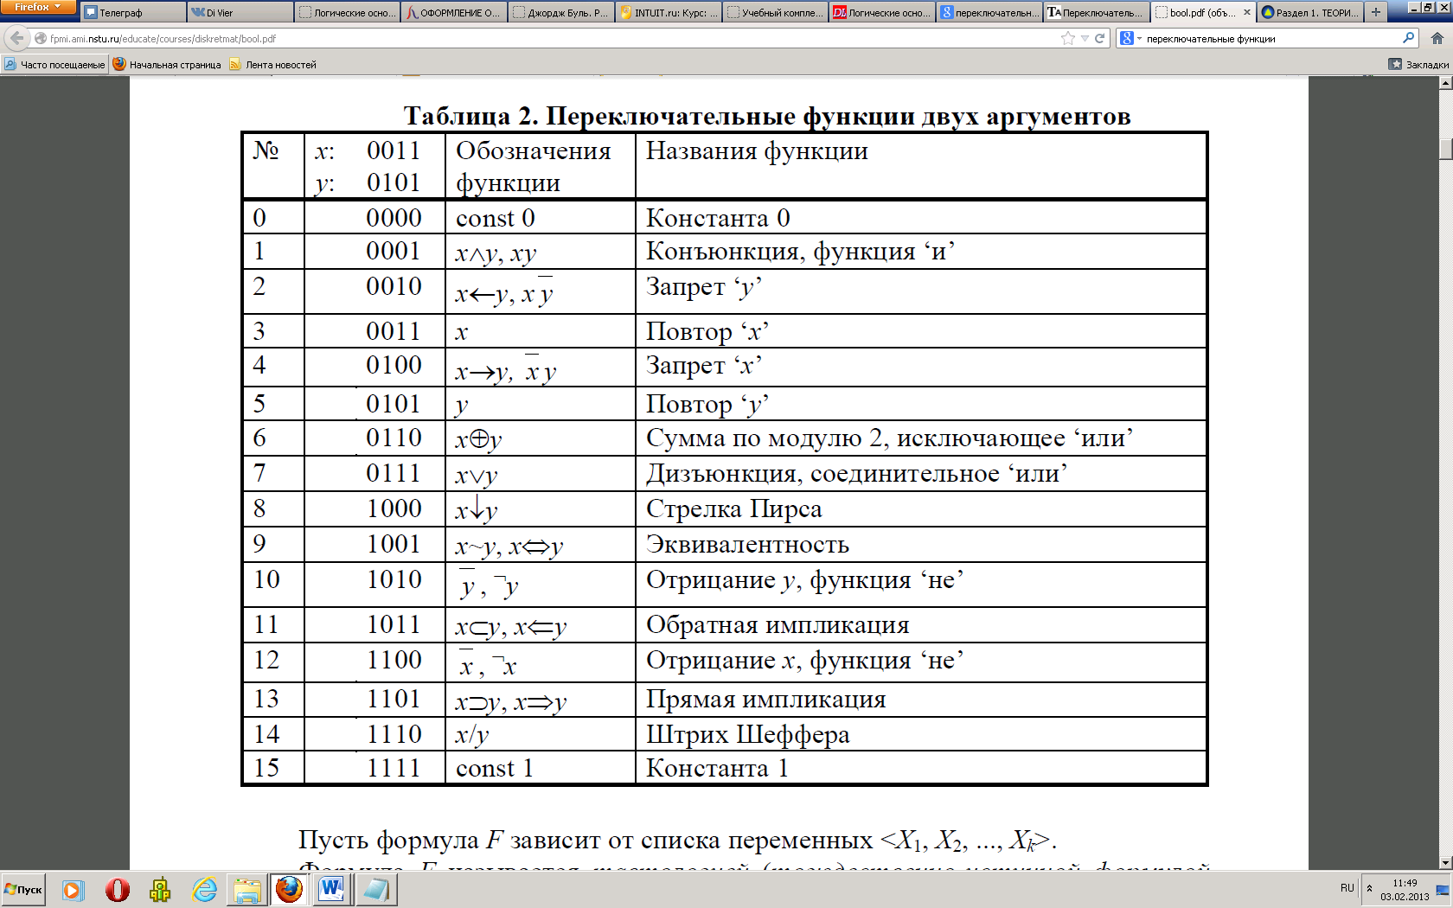

**Определение 1.4.8. Система переключательных функций называется функционально полной, если с помощью функций, входящих в эту систему, применяя операции суперпозиции и подстановки, можно получить любую, сколь угодно сложную переключательную функцию.**

**Теорема о функциональной полноте. Для того чтобы система переключательных функций была функционально полной, необходимо и достаточно, чтобы эта система включала:**

* **хотя бы одну переключательную функцию, не со­храняющую нуль;**
* **хотя бы одну переключательную функцию, не со­храняющую единицу;**
* **хотя бы одну нелинейную переключательную функцию:**
* **хотя бы одну немонотонную переключательную функцию;**
* **хотя бы одну несамодвойственную переключатель­ную функцию.**

Может показаться, что любая функционально пол­ная система должна содержать не менее пяти переключательных функций. Однако ввиду того, что многие переключательные функции удовлетворяют одновремен­но нескольким требованиям, предъявляемым теоремой о функциональной полноте, количество независимых переключательных функций, входящих в функциональ­но полную систему, всегда меньше пяти[1].

В функционально полную систему переключательных функций двух аргументов в соответствии с теоремой о функциональной полноте должны входить такие функ­ции, которые совместно перекрывают клетками без крестиков колонки TL, T0, T1, TM, TS (табл. 1.6). Из переключательных функций, сведенных в табл. 1.6, можно составить раз­личные функционально полные системы. Рассмотрим некоторые из них.

1. f14 (х, у)=х½у; эта переключательная функция одна обладает свойством функциональной полноты, так как является нелинейной, немонотонной, несамодвойст­венной, не сохраняет нуль и единицу. Следовательно, любая переключательная функция может быть представлена через функции f14 (х, у), и поэтому любая сложная функция может быть представлена через эту функцию;

2. f8 (х, у)=х¯у; эта функция, так же как и функция f14 (х, у), одна обладает свойством функциональной пол­ноты;

3. f13 (х, у)=x®y и f0 (х, у)=0 или f11 (х, у)=y®x и f0 (х, у)=0, т. е. импликация и константа нуль;

4. f6 (х, у)=хÅу; f1 (х, у)=xÙy и f15 (х, у)=1, т. е. сум­ма по модулю два, произведение и константа единица. Функциональная полнота этой системы следует не толь­ко из теоремы о функциональной полноте, но и из дока­занной ранее теоремы Жегалкина (см. п. 1.3.2).

В связи с тем, что существует большое число раз­личных функционально полных систем переключатель­ных функций, возникает проблема выбора функцио­нально полной системы, представляющей наибольший практический интерес.

Из множества функционально полных наборов рассмотрим только те, которые имеют наибольшее практическое значение.

1. *6.* *Основная функционально полная система логических связей.*

**1.5.1. Основная функционально полная система логических функций.** Наибольшее распространение получил набор, в состав которого входят три логические функции:

· f10 – инверсия (логическая связь НЕ, логическое отрицание);

· f1– конъюнкция (логическая связь И, логическое умножение),

· f7 – дизъюнкция (логическая связь ИЛИ, логическое сложение).

Этот набор получил название *функционально полной системы логических функций (ОФПС).* Из теоремы о функциональной полноте следует, что основная функционально полная система логических функций является избыточной, так как условиям теоремы отвечают наборы функций f10 и f1 или f10 и f7. Свойства этих функций были рассмотрены ранее.

Из определения представления переключательной функции в виде дизъюнктивной или конъюнктивной нормальной формы следует, что эти представления реализуются в основной функционально полной системе логических функций.

Любую логическую функцию **f** двоичных пере­менных х1, х2, ..., хп можно вычислить путем использования логических операций **И**, **ИЛИ** и **НЕ**. С помощью электрон­ных элементов И, ИЛИ и НЕ можно построить функ­циональную схему, реализующую любую логическую функцию.

Очевидно, что набор функций (И, ИЛИ, НЕ) является **функционально полным**. Набор физических (электронных) элементов, реализующих эти три операции, образует **функционально полную систему** логических элементов.

Свойствами функциональной полноты обладают также наборы (И, НЕ) и (ИЛИ, НЕ). Действительно, в наборе (И, НЕ) функцию ИЛИ можно выполнить через операции И, НЕ путем эквивалентного преобразования

f = х1 + х2 =  = 

В наборе (ИЛИ, НЕ) функцию **И** можно выполнить через операции **ИЛИ** и **НЕ** следующим образом: f = х1 + х2 =  =  .

Таким образом, набор функций (И, ИЛИ, НЕ) обладает **избыточностью**.

**Функционально полными** являются функции **И—НЕ**, **ИЛИ—НЕ**. Имея необходимое количество логических элементов И—НЕ либо ИЛИ—НЕ с требуемым числом входов, можно реализовать (т. е. построить функциональ­ную схему) любую логическую функцию.

Для вычисления переключательной функции путем выполнения операции И—НЕ ее необходимо вначале представить в ДНФ. Выполнив далее *двойное отрица­ние* и применив *закон отрицания*, мы приведем ЛФ к требуемому виду.

**Например**, ЛФ **f** =   3 + х3    в соответствии с описанными действиями при­водится к виду

**f** =  = 

1. 7. *Теорема Жегалкина. Алгебра Жегалкина. Функции Шеффера и Пирса*

**Полином Жегалкина** — многочлен над [полем](https://ru.wikipedia.org/wiki/%D0%9F%D0%BE%D0%BB%D0%B5_(%D0%B0%D0%BB%D0%B3%D0%B5%D0%B1%D1%80%D0%B0)) �2, то есть [полином](https://ru.wikipedia.org/wiki/%D0%9F%D0%BE%D0%BB%D0%B8%D0%BD%D0%BE%D0%BC) с коэффициентами вида 0 и 1, где в качестве произведения берётся [конъюнкция](https://ru.wikipedia.org/wiki/%D0%9A%D0%BE%D0%BD%D1%8A%D1%8E%D0%BD%D0%BA%D1%86%D0%B8%D1%8F), а в качестве сложения — [исключающее или](https://ru.wikipedia.org/wiki/%D0%98%D1%81%D0%BA%D0%BB%D1%8E%D1%87%D0%B0%D1%8E%D1%89%D0%B5%D0%B5_%D0%B8%D0%BB%D0%B8). Полином был предложен в [1927 году](https://ru.wikipedia.org/wiki/1927_%D0%B3%D0%BE%D0%B4) [Иваном Жегалкиным](https://ru.wikipedia.org/wiki/%D0%96%D0%B5%D0%B3%D0%B0%D0%BB%D0%BA%D0%B8%D0%BD,_%D0%98%D0%B2%D0%B0%D0%BD_%D0%98%D0%B2%D0%B0%D0%BD%D0%BE%D0%B2%D0%B8%D1%87) в качестве удобного средства для представления [функций булевой логики](https://ru.wikipedia.org/wiki/%D0%91%D1%83%D0%BB%D0%B5%D0%B2%D0%B0_%D1%84%D1%83%D0%BD%D0%BA%D1%86%D0%B8%D1%8F). В зарубежной литературе представление в виде полинома Жегалкина обычно называется алгебраической нормальной формой (АНФ).

**Теорема Жегалкина** — утверждение о существовании и единственности представления всякой булевой функции в виде полинома Жегалкина[[1]](https://ru.wikipedia.org/wiki/%D0%9F%D0%BE%D0%BB%D0%B8%D0%BD%D0%BE%D0%BC_%D0%96%D0%B5%D0%B3%D0%B0%D0%BB%D0%BA%D0%B8%D0%BD%D0%B0#cite_note-Kap-1).

Полином Жегалкина представляет собой [сумму по модулю два](https://ru.wikipedia.org/wiki/%D0%A1%D0%BB%D0%BE%D0%B6%D0%B5%D0%BD%D0%B8%D0%B5_%D0%BF%D0%BE_%D0%BC%D0%BE%D0%B4%D1%83%D0%BB%D1%8E_2) попарно различных произведений неинвертированных переменных, где ни в одном произведении ни одна переменная не встречается больше одного раза, а также (если необходимо) константы 1[[1]](https://ru.wikipedia.org/wiki/%D0%9F%D0%BE%D0%BB%D0%B8%D0%BD%D0%BE%D0%BC_%D0%96%D0%B5%D0%B3%D0%B0%D0%BB%D0%BA%D0%B8%D0%BD%D0%B0#cite_note-Kap-1). Формально полином Жегалкина можно представить в виде

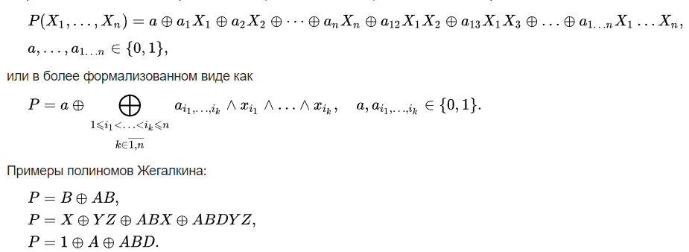

*Множество булевых функций, рассматриваемое вместе с операциями конъюнкции и сложения (по модулю два), будем называть алгеброй Жегалкина.*

Непосредственно проверкой (с помощью таблиц истинности) устанавливаются следующие законы:

1)  – закон коммутативности;

2)  – закон ассоциативности;

3)  – закон дистрибутивности;

4)  ;

5)  .

В алгебре Жегалкина роль совершенных нормальных форм булевой алгебры играют полиномы Жегалкина.

**Полиномом Жегалкина** называется полином вида 

причем в каждом наборе  все координаты различны, а суммирование ведется по некоторому множеству таких не совпадающих наборов,  
*а* – константа 0 или 1.

Например, выражение  является полиномом Жегалкина, а выражения  и  – нет, так как в первом выражении имеется конъюнкция, содержащая две переменные y, а второе выражение содержит два одинаковых слагаемых  и  .

Если в произвольной форме алгебры Жегалкина раскрыть скобки и произвести все возможные упрощения по указанным выше законам и закону идемпотентности, то получится формула, являющаяся полиномом Жегалкина.

Рассмотрим теперь взаимосвязь, существующую между операциями булевой алгебры и алгебры Жегалкина. Непосредственной проверкой устанавливается



 (3.7)



Ранее мы показали, что любая булева функция может быть выражена в виде формулы через отрицание, конъюнкцию и дизъюнкцию. Согласно законам (3.7) получаем, что любая булева функция может быть выражена в виде формулы алгебры Жегалкина. Следовательно, существование полинома Жегалкина доказано для любой булевой функции.

Число различных слагаемых (конъюнкций) полинома Жегалкина от n переменных равно числу всех подмножеств из n элементов, т.е. 2n. Число различных полиномов, которые можно образовать из этих конъюнкций, равно числу всех подмножеств множества данных конъюнкций, т.е.  . Следовательно, число всех полиномов Жегалкина от n переменных равно числу всех булевых функций от n переменных. Отсюда следует единственное представление булевой функции посредством полинома Жегалкина. Итак, справедлива следующая теорема.

**Теорема 6***Каждая булева функция может быть единственным образом выражена при помощи полинома Жегалкина.*

**Пример 8** Выразить  в виде полинома Жегалкина.

**Способ 1 (табличный)** Ищем требуемый полином методом неопределенных коэффициентов:  .

1) при *x*= y = 0 имеем: d = 1;

2) при *x*= 0, y = 1 имеем: a = 0;

3) при *x*= 1, y = 0 имеем: b = 1;

4) при *x*= 1, y = 0 имеем: 1 = a + b + c + d = a + 1 + 0 + 1 = a, т.е. а = 1.

Отсюда 

**Способ 2** 

**1.5.3. Функционально полные системы логических функций.**Анализ принадлежности переключательных функций замкнутым классам показывает, что существуют две переключательные функции *f8* и *f14*, не принадлежащие ни одному классу. Согласно теореме о функциональной полноте, каждая из этих функций образует функционально полную систему логических связей и используя только одну из них можно представить любую, сколь угодно сложную переключательную функцию.

Операция Пирса (стрелка Пирса) реализует функцию, которая принимает значение, равное единице только в том случае, когда все ее аргументы равны 0 (ИЛИ-НЕ), что может быть записано в ОФПС для функции двух переменных следующим образом:

 (5.7)

Используя операции суперпозиции и подстановки можно показать, что операция Пирса может быть реализована для *n* аргументов:

 (5.8)

Для представления переключательной функции в базисе Пирса необходимо выполнить следующие действия:

· представить переключательную функцию *f* в конъюнктивной нормальной форме;

· полученное выражение представить в виде (поставить два знака отрицания);

· применить правило Де Моргана.

Например, для того чтобы представить функцию



в базисе Пирса, необходимо выполнить следующие преобразования:



Для представления полученного выражения в базисе Пирса воспользуемся соотношением (5.7):

.

Операция Шеффера (штрих Шеффера) реализует функцию, которая принимает значение, равное нулю, только в том случае, когда все ее аргументы равны 1 (И-НЕ), что может быть записано в ОФПС для функции двух переменных следующим образом:

 (5.9)

Используя операции суперпозиции и подстановки, можно показать, что операция Пирса может быть реализована для *n* аргументов:

*f(x1,x2,…,xn)= x1½x2½…½xn* = (5.10)

Для представления переключательной функции в базисе Шеффера необходимо выполнить следующие действия:

· представить переключательную функцию *f* в дизъюнктивной нормальной форме;

· полученное выражение представить в виде (поставить два знака отрицания);

· применить правило Де Моргана.

Например, для того чтобы представить функцию



в базисе Шеффера, необходимо выполнить следующие преобразования:



Для представления полученного выражения в базисе Шеффера воспользуемся соотношением (5.9):

*f(x1,x2,x3,x4)=(x4½x2)½(x3½x1)*.

1. **Штрих Шеффера**

*f = a*⎪*b = 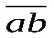*,

*a*⎪*a = 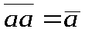* (НЕ),

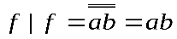 (И),

(*a*⎪*a*)⎪(*b*⎪*b*)*= 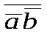 = a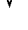b*(ИЛИ)*.*

Здесь мы привели один из способов доказательства полноты системы логических функций:

*Система логических функций функционально полна, если с помощьюфункций, входящих в систему, можно реализовать функции НЕ, И, ИЛИ, которые образуют функционально полную систему.*

Таким образом, одна функция **штрих Шеффера**является функционально полной системой функций.

**Заметим:**Система НЕ, И, ИЛИ излишне полна, т.е. в ней имеются «лишние» функции.

Действительно, если имеем НЕ и И, то ИЛИ можно получить следующим образом

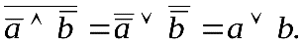

Если имеем НЕ и ИЛИ, то И можно получить так

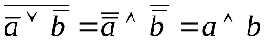.

Неизлишне полная система логических функций (система, из которой нельзя исключить никакую функцию без потери полноты) называется **минимальным базисом**.

1. **Стрелка Пирса**

*f = a↓b=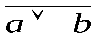*,

*a↓a =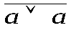*=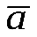(НЕ),

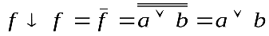(ИЛИ),

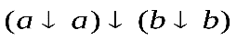=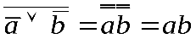(И).

Значит, функция **стрелка Пирса** является функционально полной системой функций.

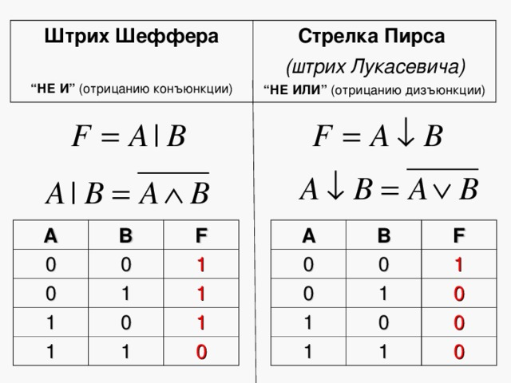

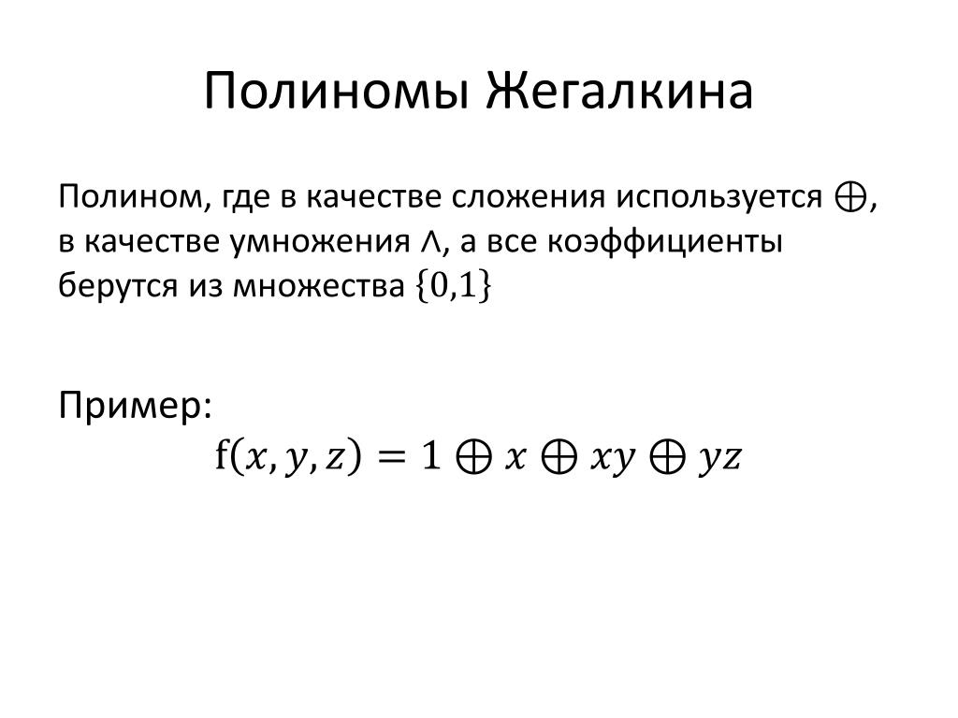

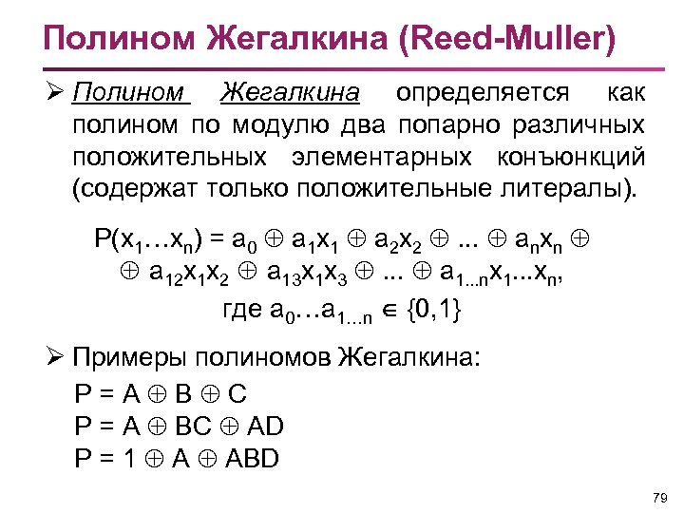

1. 8. *Минимизация булевых функций. Метод диаграмм Вейча*

Запись функции в форме СДНФ не единственно возможная и, как правило, не самая короткая. Построенная по СДНФ логическая схема также часто оказывается не самой экономичной. Как правило, они избыточны и поддаются минимизации. Наиболее очевидным способом минимизации СДНФ является выполнение преобразований с помощью основных аксиом и теорем булевой алгебры (см. табл. 1.2). Целью преобразований является такая группировка членов минимизируемого выражения, которая позволяет сократить число конъюнкций исходной формулы и число входящих в них аргументов. Целью минимизации логической функции является нахождение минимальной дизъюнктивной нормальной формы (ДНФ). Какого-либо правила группировки, гарантированно приводящего СДНФ к ее минимальной форме, не существует. Приходится пробовать различные варианты и сравнивать результаты. Процедуру поиска заметно облегчают специально разработанные методы минимизации. Наиболее известными являются метод диаграмм Карно и метод Квайна-МакКласки.

**Минимизация логических выражений методом карт Вейча**

|  |
| --- |
| **Определение** |
| Карта Вейча - это вид таблицы истинности, в которой каждое логическое значение ставится в ячейку, расположение которой зависит от сочетания аргументов функции. |

Количество клеток в карте Вейча соответствует количеству строк в таблице истинности логической функции.  
В зависимости от количества переменных карта Вейча может иметь вид:

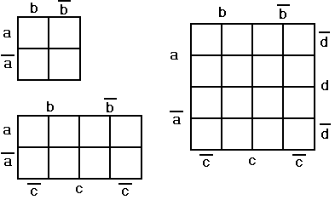

Главное свойство карты Вейча состоит в том, что при переходе в любую соседнюю клетку по вертикали и горизонтали (включая переходы из крайней клетки в клетку лежащую на противоположном краю), в составе переменных, определяющих расположение клеток, меняет свой знак только одна переменная. Т.е. одинаковые логические значения в соседних клетках позволяют проводить операции склеивания и поглощения.

Соответствие клеток логическим значениям переменных для функции четырех переменных показано на рисунках.

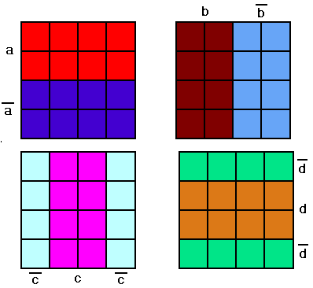

Заполнение карты по таблице истинности осуществляется по значениям переменных в строках таблицы. Первой строке соостветствуют значения a=0; b=0; c=0. На карте Вейча этому сочетанию значений соответствует правая нижняя клетка. Второй строке таблицы истинности (0 0 1) соответствует соседняя клетка. И т.д в соответствии с номерами клеток на рисунке.

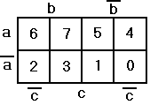

Т. о. в правую нижнюю клетку мы вставим логическое значение функции из первой строки f(a,b,c)=1, в соседнюю клетку f(a,b,c)=0 из второй строки и т. д.

|  |  |  |  |  |  |  |  |  |  |  |  |  |  |  |  |  |  |  |  |  |  |  |  |  |  |  |  |  |  |  |  |  |  |  |  |  |  |
| --- | --- | --- | --- | --- | --- | --- | --- | --- | --- | --- | --- | --- | --- | --- | --- | --- | --- | --- | --- | --- | --- | --- | --- | --- | --- | --- | --- | --- | --- | --- | --- | --- | --- | --- | --- | --- | --- |
| |  |  |  |  | | --- | --- | --- | --- | | **a** | **b** | **c** | **f(a,b,c)** | | 0 | 0 | 0 | 1 | | 0 | 0 | 1 | 0 | | 0 | 1 | 0 | 0 | | 0 | 1 | 1 | 1 | | 1 | 0 | 0 | 1 | | 1 | 0 | 1 | 0 | | 1 | 1 | 0 | 0 | | 1 | 1 | 1 | 1 | | http://alex111007.ru/book/dm/zan/z18/ris18_03.gif |

Для быстрого заполнения карты с четырьмя переменными надо запомнить порядок заполнения клеток.

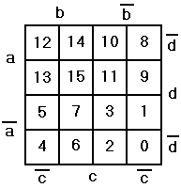

Номер заполняемой клетки соответствует двоичному числу, которое образуют аргументы функции данной строки.

|  |  |  |  |  |  |  |  |  |  |  |  |  |  |  |  |  |  |  |  |  |  |  |  |  |  |  |  |  |  |  |  |  |  |  |  |  |  |  |  |  |  |  |  |  |  |  |  |  |  |  |  |  |  |  |  |  |  |  |  |  |  |  |  |  |  |  |  |  |  |  |  |  |  |  |  |  |  |  |  |  |  |  |  |  |  |  |
| --- | --- | --- | --- | --- | --- | --- | --- | --- | --- | --- | --- | --- | --- | --- | --- | --- | --- | --- | --- | --- | --- | --- | --- | --- | --- | --- | --- | --- | --- | --- | --- | --- | --- | --- | --- | --- | --- | --- | --- | --- | --- | --- | --- | --- | --- | --- | --- | --- | --- | --- | --- | --- | --- | --- | --- | --- | --- | --- | --- | --- | --- | --- | --- | --- | --- | --- | --- | --- | --- | --- | --- | --- | --- | --- | --- | --- | --- | --- | --- | --- | --- | --- | --- | --- | --- | --- |
| |  |  |  |  |  | | --- | --- | --- | --- | --- | | **a** | **b** | **c** | **d** | **f(a,b,c,d)** | | 0 | 0 | 0 | 0 | 1 | | 0 | 0 | 0 | 1 | 0 | | 0 | 0 | 1 | 0 | 0 | | 0 | 0 | 1 | 1 | 1 | | 0 | 1 | 0 | 0 | 1 | | 0 | 1 | 0 | 1 | 0 | | 0 | 1 | 1 | 0 | 0 | | 0 | 1 | 1 | 1 | 1 | | 1 | 0 | 0 | 0 | 0 | | 1 | 0 | 0 | 1 | 0 | | 1 | 0 | 1 | 0 | 1 | | 1 | 0 | 1 | 1 | 1 | | 1 | 1 | 0 | 0 | 0 | | 1 | 1 | 0 | 1 | 0 | | 1 | 1 | 1 | 0 | 1 | | 1 | 1 | 1 | 1 | 1 | | http://alex111007.ru/book/dm/zan/z18/ris18_05.gif |

|  |
| --- |
| **Получение МДНФ** |
| **МДНФ** логической функции **получают по единичным значениям**. *Все клетки, содержащие 1, объединяются в замкнутые прямоугольные области с числом клеток 2k, т.е. допустимое число клеток 1, 2, 4, 8,… Области могут пересекаться. Одни и те же клетки могут входить в разные области, но каждая клетка с 1 должна входить хотя бы в одну из областей. При объединении карту мысленно сворачивают в трубку по вертикали и горизонтали т.е. соседними являются клетки на противоположных сторонах карты и все четыре угловые клетки одновременно.* |
| *Каждая из областей представляется в МДНФ элементарной конъюнкцией, составленной только из тех (n-k) переменных, которые для клеток данной области имеют одинаковое значение (без инверсии либо с инверсией)*. |
| Следует стремиться, чтобы число областей было минимальным (при этом в МДНФ будет минимальное число слагаемых), а в каждой области содержалось как можно больше клеток (минимальным будет количество переменных в каждой элементарной конъюнкции). |

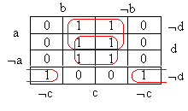

МДНФ функции:  
f(a,b,c,d) = ac  cd  ¬ a ¬ c ¬ d  
Каждая область из 4 единиц отображается двумя переменными, из 2 единиц - тремя, а если клетку вообще не удастся объединить ни с какой другой, то понадобятся все 4 аргумента функции.

|  |
| --- |
| **Получение МКНФ** |
| *Для получения****МКНФ****логической функции в карте Вейча замкнутыми прямоугольными областями охватывают соседние клетки содержащие 0. При записи членов логического выражения берутся инверсии аргументов функции на пересечении которых находятся области.* |

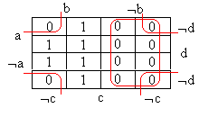

МКНФ: f(a,b,c,d) = b & (c  d)

|  |
| --- |
| **Внимание!** |
| Нельзя объединять в замкнутые прямоугольные области две клетки с одинаковыми логическими значениями, если есть возможность объединить четыре. Во всех случаях, когда объединяемые Вами клетки имеют еще 2, 4, 8 соседних клеток, объединять надо максимально возможное число клеток, иначе полученная форма не будет минимальной.  https://s1.slide-share.ru/s_slide/d3fdf71ffc32f8571d39467a6f515d45/9a425c87-a198-4800-ba29-46e0be67f128.jpeg    https://myslide.ru/documents_7/97d6b3d98eba87008cbbbd847b893c57/img19.jpg  https://studwood.net/imag_/43/161514/image017.jpg  https://cf.ppt-online.org/files/slide/t/tm5iIGMvjNR0chLS1kyOrKJWf9EZxVwleXbT83/slide-26.jpg  https://cf.ppt-online.org/files/slide/t/tm5iIGMvjNR0chLS1kyOrKJWf9EZxVwleXbT83/slide-25.jpg  https://cf.ppt-online.org/files/slide/t/tm5iIGMvjNR0chLS1kyOrKJWf9EZxVwleXbT83/slide-24.jpg  **Методы минимизации булевых функций**  Для рассмотрения методов минимизации введем некоторые определения.  Конъюнкция https://www.ok-t.ru/studopediaru/baza17/1884989699145.files/image002.gif называется *элементарной*, если число ее членов меньше некоторого множества переменных *n*, причем любая переменная https://www.ok-t.ru/studopediaru/baza17/1884989699145.files/image004.gif входит в конъюнкцию только один раз. Число членов элементарной конъюнкции определяет ее *ранг*.  Под *импликантой* булевой функции *f*(*x*1, *х*2, ...,*хn*) понимается такая булева функция *f*1(*x*1, *х*2, ...,*хn*), если на любом наборе значений переменных *x*1, *х*2, ...,*хn*, на котором значение функции *f*1 равно единице, значение функции *f* также равно единице.  Под *простой импликантой* булевой функции *f*(*x*1, *х*2, ...,*хn*) понимается всякое элементарное произведение https://www.ok-t.ru/studopediaru/baza17/1884989699145.files/image002.gif , которое является импликантой функции *f* и никакая собственная часть этого произведения в функцию *f* не входит, т.е. простые импликанты — элементарные конъюнкции наименьшего ранга, входящие в данную булеву функцию.  *Сокращенной дизъюнктивной нормальной формой* булевой функции называется такая функция, которая равна дизъюнкции всех своих простых импликант.  Несмотря на то что сокращенная ДНФ булевой функции содержит меньшее число букв, чем СДНФ этой же функции, она в большинстве случаев допускает дальнейшее упрощение за счет поглощения некоторых простых импликант дизъюнкцией других простых импликант. В случае, если в дизъюнкции простых импликант, представляющих заданную булеву функцию, ни одну из импликант исключить нельзя, то такую дизъюнкцию называют *тупиковой дизъюнктивной нормальной формой* заданной функции.  Некоторые булевы функции имеют несколько тупиковых ДНФ. Тупиковая ДНФ булевой функции, содержащая наименьшее число букв, будет минимальной ДНФ.  Таким образом, общую задачу минимизации булевых функций можно решать в такой последовательности.  1. Для заданной функции находят сокращенную ДНФ, т.е. все простые импликанты.  2. Определяют тупиковые ДНФ заданной функции, среди которых выбирают минимальную ДНФ.    **Метод диаграмм Вейча**  Диаграмма Вейча – это специального вида таблица, используемая для задания логических функций и позволяющая упростить процесс поиска минимальных форм.  Для [логических функций](https://studopedia.ru/7_31958_logicheskie-funktsii-i-sposobi-ih-zapisi.html), зависящих от *n* переменных, диаграмма Вейча представляет собой [прямоугольник](https://studopedia.ru/7_132761_pryamougolnik-opredelenie-svoystva-priznaki.html), разделенный на 2*n* клеток. Каждой клетке диаграммы ставится в соответствие двоичный *n*-мерный набор. Взаимно однозначное соответствие между двоичными наборами и клетками диаграммы устанавливается разметкой последней.  Для функций, зависящих от трех переменных, один из возможных вариантов разметки диаграммы Вейча имеет вид, показанный на рис.1.  Четыре верхних клетки диаграммы соответствуют [двоичным наборам](https://studopedia.ru/3_176977_bulevi-funktsii.html), в которых переменная *х*1 принимает значение 0; четыре нижних клетки соответствуют наборам, в которых переменная *х*1 принимает значение 1.  Клетки, составляющие левую половину диаграммы, соответствуют наборам, в которых переменная *х*2 принимает значения 1, а в правой половине находятся клетки, в которых переменная *х*2 принимает значение 0.  https://www.ok-t.ru/studopediaru/baza17/1884989699145.files/image006.jpg  Рис. 1.  Четыре центральные клетки соответствуют наборам, в которых переменная *х*3 принимает значения 1, а в левом и правом крайних столбцах находятся клетки, в которых переменная *х*3 принимает значение 0.  На рис. 2 приведены пример разметки диаграммы для логических функций четырех переменных.  https://www.ok-t.ru/studopediaru/baza17/1884989699145.files/image008.jpg  Рис. 2.  Диаграммы Вейча для большего числа переменных могут быть составлены из диаграмм меньшего числа переменных. Например, диаграмму Вейча для пяти переменных можно составить, соединив две диаграммы для четырех переменных. При этом удобно подсоединять их друг к другу одноименными столбцами (рис. 3). Тогда соседними клетками будут также клетки столбцов, симметрично расположенных относительно линии присоединения диаграмм Вейча четырех переменных для одноименных строк.  https://www.ok-t.ru/studopediaru/baza17/1884989699145.files/image010.jpg  Рис. 3.  В клетки, соответствующие конституентам единицы минимизируемой булевой функции, записываются единицы, а в остальные — нули. Поэтому исходная минимизируемая функция первоначально должна быть представлена в [СДНФ](https://studopedia.ru/2_82031_osnovnie-termini-ponyatie-sdnf-i-sknf.html). Если функция задана аналитически, то она приводится к СДНФ с помощью операции развертывания, заключающейся в умножении некоторых членов на выражение вида https://www.ok-t.ru/studopediaru/baza17/1884989699145.files/image012.gif .  Минимизация булевых функций с использованием диаграмм Вейча основывается на отыскании склеивающихся конституент единицы. Для диаграммы Вейча склеивающиеся конституенты единицы располагаются в соседних, вертикально или горизонтально расположенных клетках. Для диаграммы трех переменных (рис. 1) соседними клетками являются также клетки левого и правого столбцов для одноименных строк. Наглядно это можно представить, если наклеить диаграмму на цилиндр так, чтобы левая ее граница совпала с правой.  Для диаграммы Вейча четырех переменных (рис. 2) соседними клетками будут также клетки, расположенные в верхних и нижних строках для одноименных столбцов.  Процесс отыскания минимальной [ДНФ](https://studopedia.ru/4_3694_sokrashchennaya-i-tupikovaya-dnf.html) заключается в том, чтобы всю совокупность единиц диаграммы Вейча накрыть наименьшим числом наиболее коротких произведений. Для этого соседние клетки диаграммы, содержащие единицы, объединяют в группы (склеиваются).  Каждой такой группе будет соответствовать группа склеивающихся конституент единицы. Причем количество клеток, входящих в одну группу, равно 2*k* (где *k* = 1, 2, 3, ...), а каждая клетка, входящая в группу, должна иметь *k* соседних клеток.  Для получения минимальной ДНФ достаточно выполнить следующие условия:  каждая единичная клетка должна входить хотя бы в одну группу (при этом одна и та же клетка может входить в несколько групп);  в каждую группу должно входить максимальное количество клеток, т.е. ни одна группа, удовлетворяющая обоим вышеприведенным правилам, не должна быть частью другой группы, удовлетворяющей этим же правилам;  количество групп должно быть минимальным.  Рекомендации по минимизации булевых функций с использованием диаграмм Вейча:  1. Рассматриваются поочередно клетки, содержащие единицы, и анализируются всевозможные варианты склеивания. При этом сначала склеивание выполняется только для тех клеток (единиц), для которых вариант склеивания единственный. В результате будут выделены обязательные (или существенные) простые импликанты.  РЕКЛАМА  2. Оставшиеся несклеенные клетки (единицы) необходимо склеивать таким образом, чтобы образовать минимальное число групп с максимальным числом клеток в каждой группе.  3. Каждой группе объединенных клеток в минимальной ДНФ будет соответствовать простая импликанта, определяемая как конъюнкция только тех переменных, значения которых постоянны для всех наборов, задающих клетки данной группы.  Группе, состоящей из 2*k* клеток, соответствует конъюнкция из *n* – *k* букв, где *n* — число переменных в исходной булевой функции.  **Пример 1.** Найти минимальную ДНФ для булевой функции трех переменных, заданных следующей таблицей истинности (табл.1):  Таблица 1   |  |  |  |  |  | | --- | --- | --- | --- | --- | | № набора | *х*1 | *х*2 | *х*3 | z | |  |  |  |  |  | |  |  |  |  |  | |  |  |  |  |  | |  |  |  |  |  | |  |  |  |  |  |  | |  |  |  |  |  |  | |  |  |  |  |  |  | |  |  |  |  |  |  |   СДНФ для этой функции  https://www.ok-t.ru/studopediaru/baza17/1884989699145.files/image014.gif .  Составим диаграмму Вейча (рис. 4)  https://www.ok-t.ru/studopediaru/baza17/1884989699145.files/image016.jpg  Рис. 4  Здесь возможны два варианта склеивания:  1) https://www.ok-t.ru/studopediaru/baza17/1884989699145.files/image018.gif склеивается с https://www.ok-t.ru/studopediaru/baza17/1884989699145.files/image020.gif по переменной *x*1 – образуется импликанта https://www.ok-t.ru/studopediaru/baza17/1884989699145.files/image022.gif ; https://www.ok-t.ru/studopediaru/baza17/1884989699145.files/image024.gif склеивается с https://www.ok-t.ru/studopediaru/baza17/1884989699145.files/image026.gif по переменной *x*1 – образуется импликанта https://www.ok-t.ru/studopediaru/baza17/1884989699145.files/image028.gif ; https://www.ok-t.ru/studopediaru/baza17/1884989699145.files/image030.gif склеивается с https://www.ok-t.ru/studopediaru/baza17/1884989699145.files/image020.gif по переменной *x*3 – образуется импликанта https://www.ok-t.ru/studopediaru/baza17/1884989699145.files/image032.gif . Отсюда получается первая минимальная ДНФ  https://www.ok-t.ru/studopediaru/baza17/1884989699145.files/image034.gif ;  2) https://www.ok-t.ru/studopediaru/baza17/1884989699145.files/image018.gif склеивается с https://www.ok-t.ru/studopediaru/baza17/1884989699145.files/image020.gif по переменной *x*1 – образуется импликанта https://www.ok-t.ru/studopediaru/baza17/1884989699145.files/image022.gif ; https://www.ok-t.ru/studopediaru/baza17/1884989699145.files/image024.gif склеивается с https://www.ok-t.ru/studopediaru/baza17/1884989699145.files/image026.gif по переменной *x*1 – образуется импликанта https://www.ok-t.ru/studopediaru/baza17/1884989699145.files/image028.gif ; https://www.ok-t.ru/studopediaru/baza17/1884989699145.files/image030.gif склеивается с https://www.ok-t.ru/studopediaru/baza17/1884989699145.files/image036.gif по переменной *x*2 – образуется импликанта https://www.ok-t.ru/studopediaru/baza17/1884989699145.files/image038.gif . Отсюда получается вторая минимальная ДНФ  https://www.ok-t.ru/studopediaru/baza17/1884989699145.files/image040.gif .  Подстановкой в полученные выражения значений переменных *x*1, *x*2, *x*3 легко убедиться в том, что минимизированные логические функции реализуют заданное исходное выражение.  **Пример 2.** Найти минимальную ДНФ для булевой функции четырех переменных, заданных следующим выражением (в СДНФ):  https://www.ok-t.ru/studopediaru/baza17/1884989699145.files/image042.gif  Диаграмма Вейча для этого случая приведена на рис. 5.  https://www.ok-t.ru/studopediaru/baza17/1884989699145.files/image044.jpg  Рис. 5.  Здесь возможно склеивание по четырем конституентам единицы:  https://www.ok-t.ru/studopediaru/baza17/1884989699145.files/image046.gif ; https://www.ok-t.ru/studopediaru/baza17/1884989699145.files/image048.gif ; https://www.ok-t.ru/studopediaru/baza17/1884989699145.files/image050.gif ; https://www.ok-t.ru/studopediaru/baza17/1884989699145.files/image052.gif склеиваются по переменным *х*2 и *х*4 – образуется импликанта https://www.ok-t.ru/studopediaru/baza17/1884989699145.files/image054.gif ;  https://www.ok-t.ru/studopediaru/baza17/1884989699145.files/image056.gif ; https://www.ok-t.ru/studopediaru/baza17/1884989699145.files/image058.gif ; https://www.ok-t.ru/studopediaru/baza17/1884989699145.files/image060.gif ; https://www.ok-t.ru/studopediaru/baza17/1884989699145.files/image062.gif склеиваются по переменным *х*2 и *х*3 – образуется импликанта https://www.ok-t.ru/studopediaru/baza17/1884989699145.files/image064.gif ;  https://www.ok-t.ru/studopediaru/baza17/1884989699145.files/image066.gif ; https://www.ok-t.ru/studopediaru/baza17/1884989699145.files/image068.gif ; https://www.ok-t.ru/studopediaru/baza17/1884989699145.files/image070.gif ; https://www.ok-t.ru/studopediaru/baza17/1884989699145.files/image060.gif склеиваются по переменным *х*1 и *х*4 – образуется импликанта https://www.ok-t.ru/studopediaru/baza17/1884989699145.files/image028.gif .  Таким образом, окончательное выражение для минимальной ДНФ:  https://www.ok-t.ru/studopediaru/baza17/1884989699145.files/image073.gif  В дискретных устройствах ЭВМ часто встречаются комбинационные схемы, на входы которых некоторые комбинации сигналов никогда не поступают. Такие комбинации называются *запрещенными*. Значения выходных сигналов, соответствующие запрещенным комбинациям, не определяются, и их можно выбирать произвольно, что часто дает возможность упростить комбинационную схему.  Законы функционирования комбинационных схем с запрещенными комбинациями входных сигналов описываются *неполностью определенными функциями*, т.е. такими функциями, значения которых определены не на всех наборах аргументов.  Двоичные наборы, на которых функция не определена, называют *свободными*. При табличном задании неполностью определенных переключательных функций свободные наборы отмечаются прочерком.  Рассмотрим упрощение неполностью определенных булевых функций, которые описывают работу логических схем с запрещенными комбинациями входных сигналов.  Для неполностью определенных булевых функций можно произвольно задать значение функции на тех наборах, на которых она первоначально не была задана. При минимизации таких функций стремятся для запрещенных комбинаций входных сигналов присвоить такие значения исходной функции, которые позволяют ее упростить.  **Пример 3.** Минимизировать булеву функцию четырех переменных, заданную диаграммой Вейча (рис. 6), только на 11-ти наборах двоичных аргументов. Неопределенные значения на диаграмме отмечены прочерком.  https://www.ok-t.ru/studopediaru/baza17/1884989699145.files/image075.jpg  Рис. 6.  Принимая значения функции на некоторых наборах равными единицы, а на других — нулю, там где функция не определена, получим ДНФ исходной функции в следующей минимальной форме:  https://www.ok-t.ru/studopediaru/baza17/1884989699145.files/image077.gif   1. ﻿ |

*9.* *Вхождение функции в функцию. Импликанты. Простые импликанты. Способ получения всех простых импликант.*

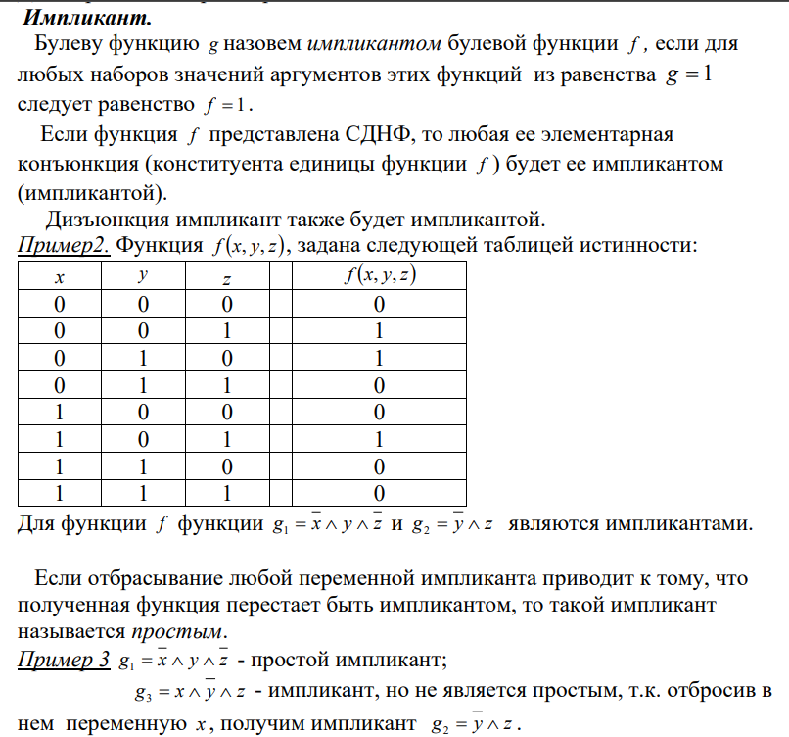

Понятие вхождения одной переключательной функции в другую является весьма существенным, поскольку именно оно во многом определяет "механизм" минимизации переключательных функций.

Будем говорить, что переключательная функция ϕ(*х*1, *х*2, …, *хn*) входит в переключательную функцию *f*(*х*1, *х*2, …, *хn*), если функция ϕ накрывает своими нулями все нули функции *f*, а единицы функции *f*накрываются как нулями, так и единицами функции ϕ; т.е. функция ϕ должна иметь нулевых значений не меньше, чем функция *f*, и, кроме того, нули функции ϕ должны быть определенным образом расположены.

**Определение 2.1. Функция ϕ(*х*1, *х*2, …, *хn*), входящая в функцию *f*(*х*1,**

***х*2, …, *хn*) называется импликантой этой функции.**

Применение термина "импликанта" связано с переключательной функцией двух переменных *f*13(*x*,*y*) = *x*→ *y*, именуемой импликацией. Воспользовавшись таблицей истинности для функции *f*13(*x*,*y*) можно убедиться в том, что выражение ϕ→*f*тождественно равно единице, т.е. является всегда истинным только тогда, когда функция ϕ входит в функцию *f*. Тот факт, что ϕ входит в *f*обозначается следующим образом: ϕ *f*. Рассмотрим таблицу истинности для некоторых функций двух переменных.

|  |  |  |  |  |
| --- | --- | --- | --- | --- |
| *x1* | *0* | *0* | *1* | *1* |
| *x2* | *0* | *1* | *0* | *1* |
| *f6(х1, х2)* | *0* | *1* | *1* | *0* |
| *f4(х1, х2)* | *0* | *1* | *0* | *0* |
| *f2(х1, х2)* | *0* | *0* | *1* | *0* |
| *f0(х1, х2)* | *0* | *0* | *0* | *0* |
| *f3(х1, х2)* | *0* | *0* | *1* | *1* |

Очевидно, что *f*4(*x*1,*x 2*) *f*6(*x*1,*x 2*); *f*2(*x*1,*x 2*) *f*6(*x*1,*x 2*); *f*0(*x*1,*x 2*) *f*6(*x*1,*x 2*),

т.е. функции *f*4, *f*2, *f*0 являются импликантами функции *f*6. Кроме того, очевидно, что в соответствии с определением понятия вхождения функции в

функцию *f*6(*x*,*y*) *f*6(*x*,*y*). Если сравнить значения функции *f*6(*x*,*y*) и *f*3(*x*,*y*) на всех наборах аргументов, то можно заключить, что *f*3(*x*,*y*) *f*6(*x*,*y*), т.е. функция *f*3 в функцию *f*6 не входит.

**Определение 2.2. Функция ϕ(*х*1, *х*2, …, *хn*) называется простой импликантой функции *f*(*х*1, *х*2, …, *хn*), если сама функция ϕ входит в функцию *f*, но никакая собственная часть функции ϕ в *f*не входит.**

Если некоторая импликанта представлена, например, в виде элементарного логического произведения, то ее собственные части могут быть получены путем исключения из данного произведения одного или нескольких сомножителей. Например, произведение *x*1 *x*2 *x*3 имеет собственные части *x*1, *x*2, *x*3, *x*1 *x*2, *x*1 *x*3 и *x*2 *x*3.

Предположим, что выполняется следующее условие:

*x*1 *x*2 *x*3 *x*4 *f*(*х*1, *х*2, *х*3, *х*4),

*x*1 *x*3 *f*(*х*1, *х*2, *х*3, *х*4),

*x*1 *f*(*х*1, *х*2, *х*3, *х*4),

*x*3 *f*(*х*1, *х*2, *х*3, *х*4),

т.е. элементарное произведение *x*1 *x*3 является простой импликантой функции *f*(*х*1, *х*2, *х*3, *х*4). Символ означает, что в данном случае условие вхождения одной функции в другую не выполняется.

Простые импликанты представляют собой самые короткие элементарные произведения, входящие в данную переключательную функцию. Очевидно, что если какое-либо элементарное произведение входит в данную переключательную функцию, то при добавлении к нему любых сомножителей новое произведение также всегда будет входить в эту функцию, т.к. оно обращается в нуль вместе с исходным произведением.

**?Теорема 2.1. Любая переключательная функция равняется дизъюнкции всех своих простых импликант.**

Для доказательства рассмотрим наборы, на которых заданная переключательная функция равна нулю. Так как все простые импликанты входят в переключательную функцию по определению, то они будут также равны нулю на этих наборах, а, следовательно, будут равны нулю и их дизъюнкции.

Рассмотрим далее наборы, на которых переключательная функция равна единице. Для каждого такого набора найдется хотя бы одна импликанта, равная на этом наборе единице. Действительно, простые импликанты выбираются среди все элементарных произведений, входящих в переключательную функцию. В число этих произведений входят и все конституенты единицы данной функции. Но любая простая импликанта является собственной частью некоторых конституент единицы (или совпадает с одной из них). Например, при трех переменных элементарное произведение *х*1*х*2 будет собственной частью конституент *х*1*х*2*х*3 и *x*1 *x*2 *x*3 , а элемен-

тарное произведение *х*2 – собственной частью конституент *x*1 *x*2 *x*3 , *x*1 *x*2 *x*3 ,

*x*1 *x*2 *x*3 .

Если некоторые конституенты единицы не входят в набор всех простых импликант, то это означает, что они заменяются более короткими элементарными произведениями – простыми импликантами. Простая импликанта равняется единице на тех же наборах, на которых равны единице входящие в нее конституенты. Следовательно, среди всех простых им-

пликант всегда найдутся такие, которые вместе с заданной функцией обращаются на данном наборе в единицу.

Таким образом, дизъюнкция всех простых импликант накрывает все нули и все единицы заданной функции и, следовательно, совпадают с этой функцией.

Под *вхождением переменной*понимается место, которое переменная занимает в формуле. *Элементарным произведением*называется конъюнкт, в который любая переменная входит не более одного раза.

Формула *φ(x1,…,xn)*называется *импликантой*формулы *ψ(x1,…,xn)*, если *φ* – элементарное произведение и  , т.е для соответствующих формулам *φ* и *ψ* функций *fφ* и *fψ*справедливо неравенство *fφ ≤fψ*. Формула *φ(x1,…,xn)*называется *импликантой* функции *f*, если*φ*– импликанта СДНФ, представляющей *f. Импликанта*  формулы *ψ* называется *простой*, если после отбрасывания любой литеры из *φ* не получается формула, являющаяся импликантой формулы *ψ*.

Дизъюнкция всех простых импликант данной формулы называется *СокращеннойДНФ.*

Любая булева функция, не являющаяся константой *0*, представима в виде СкДНФ. СкДНФ может содержать лишние импликанты, удаление которых не меняет таблицы истинности. Если из СкДНФ удалить все лишние импликанты, то получается *Тупиковая ДНФ*. Выбор из всех тупиковых форм формы с наименьшим числом вхождений переменных дает *МинимальнуюДНФ*.

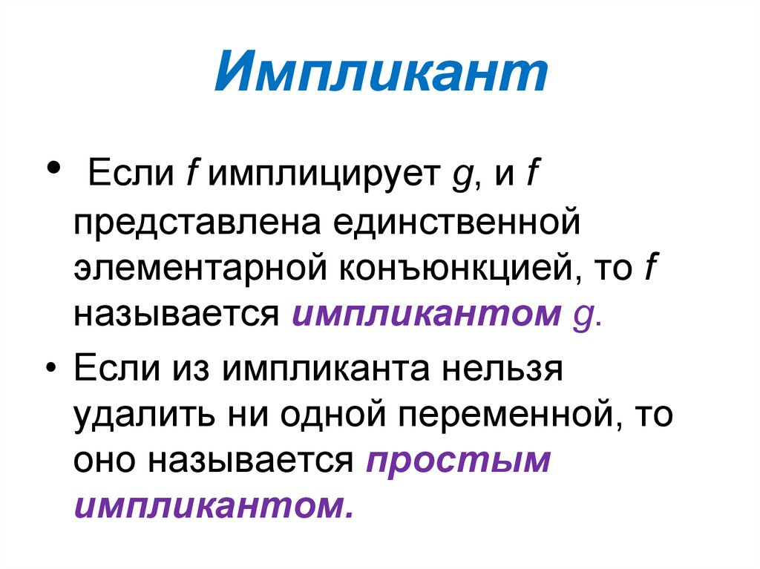

**Способ получения всех простых импликант**

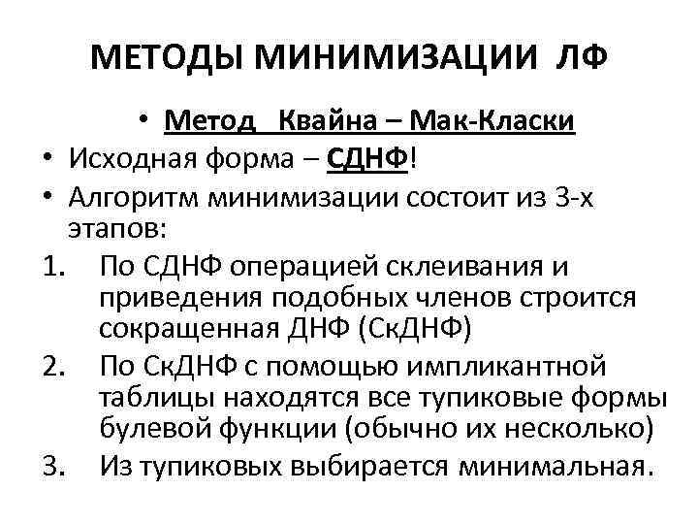

**Теорема 2.2.1 (теорема Квайна). Если в совершенной дизъюнктивной нормальной форме переключательной функции выполнить все операции неполного склеивания, а затем все операции поглощения, то в результате будет получена сокращенная дизъюнктивная нормаль-**

**ная форма этой функции, или дизъюнкция всех ее простых импликант.**

Следует обратить внимание на требование теоремы "выполнить **все**операции **неполного**склеивания" и "**все**операции поглощения". Кроме того, теорема дает определение сокращенной дизъюнктивной нормальной формы переключательной функции – это дизъюнкция всех ее простых импликант.

Точно так же теорема Квайна формулируется применительно к конъюнктивным формам переключательных функций.

Важность этой теоремы обусловлена тем, что она определяет конструктивное правило нахождения всех простых импликант переключательной функции.

Доказать теорему можно путем следующих рассуждений. Прежде всего покажем, что в результате проведения операций неполного склеивания получим все простые импликанты. Для этого рассмотрим операцию, обратную операции склеивания, называемую **операцией развертывания**.

Операция развертывания заключается в умножении некоторых импликант на выражение типа *x ~~x~~*= 1, что, естественно, не меняет их значений. С помощью операции развертывания любую простую импликанту можно представить в виде дизъюнкции конституент единицы.

Пусть, например, *x~~y~~*– простая импликанта переключательной функции

четырех аргументов: *x, y, z, u*. Тогда, применяя дважды операцию развертывания, получаем

*x~~y~~= x~~y~~(z ~~z~~) = x~~y~~z x~~yz~~= x~~y~~z(u ~~u~~) x~~yz~~(u ~~u~~) = x~~y~~zu x~~y~~z~~u~~x~~yz~~u x~~yzu~~*

.

Сокращенная дизъюнктивная нормальная форма содержит все простые импликанты заданной функции. Применяя к каждой импликанте операцию развертывания, получаем, очевидно, все конституенты единицы этой функции.

При развертывании **различные импликанты**могут, вообще говоря, образовать **одну и ту же конституенту**. Поэтому после проведения операций развертывания полученное выражение может содержать несколько одинаковых конституент. Если дизъюнкцию одинаковых конституент заменить одной конституентой, то получим совершенную дизъюнктивную нормальную форму заданной переключательной функции.

Так как операция развертывания является обратной по отношению к операции склеивания, то, применяя операции склеивания к совершенной дизъюнктивной нормальной форме, можно получить любую простую импликанту. Для того чтобы получить **все**простые импликанты, необходимо провести операции неполного склеивания. Это связано с тем, что одно и то же логическое слагаемое дизъюнктивной формы может склеиваться с несколькими другими, образуя при этом различные импликанты. Поэтому при проведении операций склеивания каждое логическое слагаемое следует оставлять в выражении для использования его при других склеиваниях.

Полученная после проведения всех операции неполного склеивания дизъюнктивная форма будет содержать кроме всех простых импликант и другие логические слагаемые (в том числе все конституенты единицы переключательной функции). Если теперь провести все операции поглощения, то в дизъюнктивной форме останутся только простые импликанты. Покажем это.

Пусть, например, после проведения всех операций склеивания дизъюнктивная форма будет содержать слагаемое *q*, не являющееся простой импликантой. Тогда оно должно входить в данную функцию (*q f*), так как в противном случае полученной выражение не равняется исходному. Но по предположению *q*не является простой импликантой и входит в функций *f*; следовательно, в эту функцию входит какая-то его часть *p*, которая будет простой импликантой. Тогда *q*= *q*1*p*и слагаемое *q*будет поглощаться простой импликантой *p*:

*p q=p q1 p=p .*

Это и доказывает теорему Квайна.

Подчеркнем, что в соответствии с теоремой Квайна **преобразование**

**нужно начинать, исходя из совершенной дизъюнктивной нормальной формы. Поэтому если функция задана в произвольной форме, то ее следует преобразовать в совершенную дизъюнктивную нормальную форму и только затем проводить операции склеивания и поглощения. При задании функции в произвольной дизъюнктивной нормальной форме для получения совершенной формы достаточно применить операции развертывания.**

Практически сокращенную дизъюнктивную нормальную форму **удобно находить в такой последовательности**.

Провести в совершенной дизъюнктивной нормальной форме функции *f*(*x*1, *x*2, …, *xn*) все возможные операции склеивания конституент единицы. В результате этого образуются произведения, содержание (*n*-1) букв. Заметим, что конституенты единицы в дальнейшем не будут склеиваться ни с одним вновь полученным логическим слагаемым, так как склеиваться могут только произведения с одинаковым количеством букв. Потому можно сразу же провести операции поглощения, а затем выполнить все возможные склеивания слагаемых, состоящих из (*n*-1) букв. После этого провести поглощения слагаемых с (*n*-1) буквой и вновь выполнить операции склеивания слагаемых с числом букв, равным (*n*-2), и т.д.

Приведем несколько примеров получения сокращенных дизъюнктивных нормальных форм переключательных функций методом Квайна.

Рассмотрим *метод Квайна для нахождения МДНФ*. Определим три операции:

1) *операция полного склеивания* 

2) *операция неполного склеивания* 

3) *операция элементарного поглощения* 

*Теорема Квайна*: Если исходя из СДНФ функции произвести все возможные операции неполного склеивания, а затем элементарного поглощения, то получится СкДНФ, т.е дизъюнкция всех простых импликант.

Для получения МДНФ из СкДНФ используется *матрица Квайна*, которая строится следующим образом: в заголовках столбцов таблицы записываются конституенты единицы СДНФ, а в заголовках строк – простые импликанты из СкДНФ. В таблице звездочками отмечаются те пересечения строк и столбцов, для которых конъюнкт, стоящий в заголовке строки, входит в конституенту единицы, являющейся заголовком столбца. В ТДНФ выбирается минимальное число простых импликант, дизъюнкция которых сохраняет все конституенты единицы, т.е каждый столбей матрицы Квайна содержит звездочку, стоящую на пересечении со строкой, соответствующей одной из выбранных импликант. В качестве МНДФ берется ТДНФ, имеющая наименьшее число вхождений переменных.

В силу принципа двойственности для булевых алгебр все приведенные понятия и рассуждения можно преобразовать для нахождения МКНФ.

[Метод Квайна](https://studopedia.ru/17_5649_metod-kvayna.html) позволяет представлять функции в [ДНФ](https://studopedia.ru/12_196425_diz-yunktivnaya-normalnaya-forma-dnf.html) или [КНФ](https://studopedia.ru/16_31926_algoritm-postroeniya-knf.html) с минимальным числом членов и минимальным числом букв в членах.

Этот метод содержит два этапа преобразования выражения функции: на первом этапе осуществляется переход от канонической формы (СДНФ или СКНФ) к так называемой *сокращенной форме,*на втором этапе - переход от сокращенной формы логического выражения к *минимальной форме.*

***Первый этап (получение сокращенной формы)***

Пусть заданная функ­ция представлена в [СДНФ](https://studopedia.ru/2_18649_virazhenie-funktsii-v-sdnf-i-sknf-s-pomoshchyu-analiticheskih-preobrazovaniy.html). Переход к сокращенной форме основан на последовательном применении двух операций: *операции склеивания*и *операции поглощения.*

Для выполнения операции склеивания в выражении функции выяв­ляются пары членов вида  и  *,*различающихся лишь тем, что один из аргументов в одном из членов представлен без инверсии, а в другом - с инверсией. Затем проводится склеивание таких пар чле­нов:  , и результаты склеивания *w*вводятся в выражение функции в качестве дополнительных членов.

Далее выполняется операция поглощения. Она основана на равенстве  (член *w*поглощает член  *).*При проведении этой операции из логического выражения вычеркиваются все члены, поглощаемые членами, которые введены в результате операции скле­ивания.

Операции склеивания и поглощения выполняются последовательно до тех пор, пока это возможно. Покажем этот этап минимизации логичес­кого выражения на примере построения логического устройства для функции, заданной в табл. 2.

Таблица 2

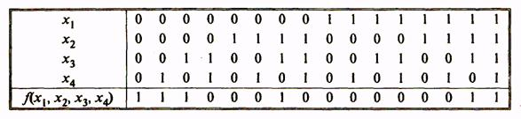

**Совершенная ДНФ этой функции**:

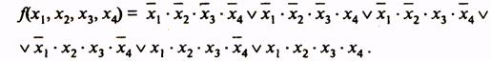 (3)

**Для получения сокращенной формы проводим операции склеивания и поглощения:**

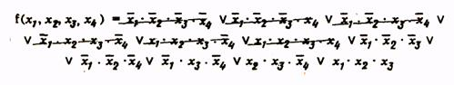 (4)

***Второй этап (получение минимальной формы)***

Выражение (4) представляет собой сокращенную форму логичес­кого выражения заданной функции, а члены его являются простыми импликантами функции. Переход от сокращенной формы к минималь­ной осуществляется с помощью импликантной матрицы, приведенной в табл. 3.

Таблица 3

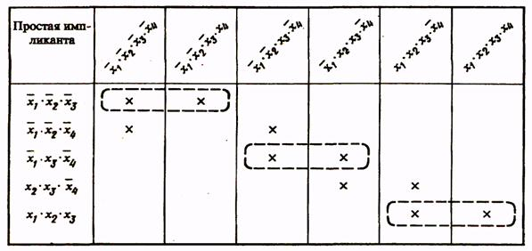

В столбцы импликантной матрицы вписываются члены СДНФ за­данной функции, в строки - простые импликанты функции, т.е. члены сокращенной формы логического выражения функции. Отмечаются (например, крестиками) столбцы членов СДНФ, поглощаемых отдельными простыми импликантами. В табл. 3 простая импликанта  поглощает члены  ,  (в первом и во втором столбцах первой строки поставлены крестики).

Вторая [импликанта](https://studopedia.ru/18_69324_implikanti-prostie-implikanti-sokrashchennie-tupikovie-minimalnie-normalnie-formi-algoritm-kvayna-postroeniya-mdnf.html) поглощает 1-й и 3-й члены СДНФ (крес­тики поставлены в первом и третьем столбцах второй строки) и т.д. Импликанты, которые не могут быть лишними и, следовательно, не могут быть исключены из сокращенной формы, *составляют ядро.*Вхо­дящие в ядро импликанты легко определяются по импликантной матри­це. Для каждой из них имеется хотя бы один столбец, перекрываемый только данной импликантой.

В рассматриваемом примере ядро составляют импликанты  и  (только ими перекрываются второй и шестой столбцы матрицы). Исключение из сокращенной формы одновременно всех импликант, не входящих в ядро, невозможно, так как исключение одной из импликант может превратить другую уже в нелишний член.

Для получения минимальной формы достаточно выбрать из импли­кант, не входящих в ядро, такое минимальное их число с минимальным количеством букв в каждой из этих импликант, которое обеспечит пере­крытие всех столбцов, не перекрытых членами ядра. В рассматриваемом примере необходимо импликантами, не входящими в ядро, перекрыть третий и четвертый столбцы матрицы. Это может быть достигнуто различными способами, но, так как необходимо выбирать минимальное число импликант, то, очевидно, для перекрытия этих столбцов следует выбрать импликанту  .

*Минимальная дизъюнктивная нормальная форма*([МДНФ](https://studopedia.ru/18_69325_karti-karno-postroenie-mdnf-s-pomoshchyu-kart-karno.html)) заданной функции

 (5)

Структурная схема, соответствующая этому выражению, приведена на рис.2.

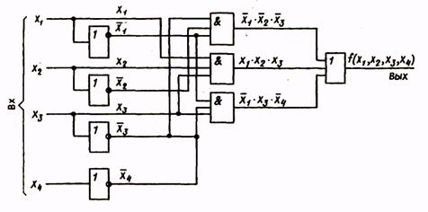

Рис. 2

До сих пор рассматривалось получение минимальной ДНФ. При использовании метода Квайна для получения *минимальной конъюнктивной нормальной формы*(МКНФ) логической функции имеются следую­щие особенности:

- исходной для минимизации формой логического выражения задан­ной функции является СКНФ;

- пары склеиваемых членов имеют вид *w*v д: и *wv x;*

- операция поглощения проводится в соответствии с выражением

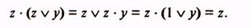

Рассмотрим применение метода Квайна на примере минимизации функции, заданной таблицей истинности (табл. 4).

Таблица 4

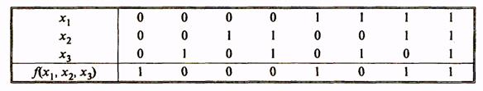

Совершенная КНФ рассматриваемой функции



**Склеивающиеся пары членов:**

1-й и 3-й члены (результат склеивания  );

1-й и 4-й члены (результат склеивания  );

2-й и 3-й члены (результат склеивания  )*.*

Проводим операции склеивания и поглощения:

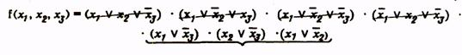

***Члены операции склеивания***

Полученное выражение является сокращенной формой функции.

Для перехода к минимальной форме строим импликантную матрицу (табл. 5).

Таблица 5

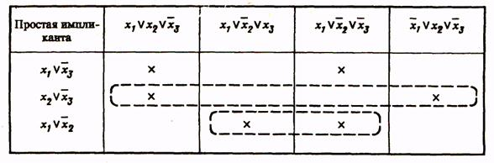

Все столбцы матрицы перекрываются импликантами  и  *.*Следовательно, член  является лишним и минимальная конъюнктивная нормальная форма (МКНФ) заданной функции

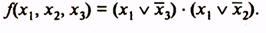

Этот метод применим к функции, записанной в СДНФ. Метод минимизации функции проводится поэтапно.

1 этап. Нахождение первичных импликант.

Все конъюнкции СДНФ данной функции сравнивают между собой попарно, применяя закон склеивания 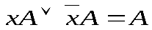. Удобно члены функции занумеровать, поместить в таблицу.

|  |  |  |  |
| --- | --- | --- | --- |
| Члены https://studfile.net/html/1334/288/html_lwAirifXkF.vaO9/img-Kji39R.png | Результаты 1-го склеивания | Результаты 2-го склеивания | …………. |
| 1. | 1. | 1. |  |
| 2. | 2. | 2. |  |
| 3. | 3. | 3. |  |
| … | … | … |  |
| … | … | … |  |
| … | … | … |  |

Сравнить последовательно 1-й член со всеми остальными. Результаты склеивания записать во 2-й столбец, указывая в скобках номера склеенных членов, а склеенные члены 1-го столбца отметить звездочкой (*).Ранг полученных конъюнкций на единицу ниже, т.е. они содержат на один знак меньше. Эти конъюнкции нумеруются, затем операцию повторяют, записывая результат в 3-й столбец и т.д. Заканчивают эту процедуру когда вновь полученные конъюнкции уже не склеиваются между собой. Все неотмеченные знаком * конъюнкции называются первичными(простыми импликантами). Все члены, отмеченные знаком *, будут поглощены простыми импликантами на основании операции поглощения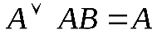. Для удобства простые импликанты в таблице обводятся рамочкой.

Дизъюнкция всех простых импликант дает сокращенную ДНФ данной функции. Далее необходимо перейти к тупиковой ДНФ. Это 2-й этап.

Прежде рассмотрим 1-й этап на примере.

***Пример 5.***Минимизировать функцию (см. пример 1)



Поместим члены 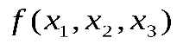в 1-й столбец таблицы, занумеруем их. Применим закон склеивания, результат запишем во 2-й столбец таблицы, снова занумеруем их, склеенные члены 1-го столбца отметим звездочками, и т.д.

|  |  |  |  |
| --- | --- | --- | --- |
|  | Члены https://studfile.net/html/1334/288/html_lwAirifXkF.vaO9/img-Lu6t1R.png | Результаты 1-го  склеивания | Результаты 2-го  склеивания |
| 1. | https://studfile.net/html/1334/288/html_lwAirifXkF.vaO9/img-uUvO0r.png* | https://studfile.net/html/1334/288/html_lwAirifXkF.vaO9/img-M3BIi5.png(1, 2) | https://studfile.net/html/1334/288/html_lwAirifXkF.vaO9/img-V6F2dT.png(2, 5) |
| 2. | https://studfile.net/html/1334/288/html_lwAirifXkF.vaO9/img-6yztq7.png* | https://studfile.net/html/1334/288/html_lwAirifXkF.vaO9/img-sCT52x.png* (2, 3) | https://studfile.net/html/1334/288/html_lwAirifXkF.vaO9/img-8P87WI.pnghttps://studfile.net/html/1334/288/html_lwAirifXkF.vaO9/img-Ofdukv.png(3, 4) |
| 3. | https://studfile.net/html/1334/288/html_lwAirifXkF.vaO9/img-xVgNpM.png* | https://studfile.net/html/1334/288/html_lwAirifXkF.vaO9/img-o4100p.png* (2, 4) |  |
| 4. | https://studfile.net/html/1334/288/html_lwAirifXkF.vaO9/img-0BTdac.png* | https://studfile.net/html/1334/288/html_lwAirifXkF.vaO9/img-SyKQqT.png* (3, 5) |  |
| 5. | https://studfile.net/html/1334/288/html_lwAirifXkF.vaO9/img-Q6zPUL.png* | https://studfile.net/html/1334/288/html_lwAirifXkF.vaO9/img-WLh40Y.png* (4, 5) |  |

Несклеившиеся простые импликанты обводим рамочкой. Дизъюнкция их дает сокращенную ДНФ. В данном примере 1-й этапприводит к цели.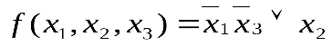есть минимальная форма функции. В общем случае надо перейти от сокращенной формы к тупиковой, а затем к минимальной.

***Пример 6.***Минимизировать функцию.**(1 этап)**

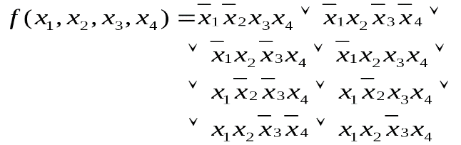

Запишем члены функции в 1-й столбец таблицы, применим к ним закон склеивания, рассматривая последовательно 1-й член со всеми остальными, затем 2-й со всеми остальными и т.д. Результаты запишем во 2-й столбец таблицы, занумеруем их и укажем в скобках номера склеенных членов, а в 1-ом столбце склеившиеся члены пометим звездочками. Повторим эту процедуру с членами 2-го столбца и т.д. Те импликанты, которые не склеиваются, обведем рамочками, они и являются простыми импликантами.

Заметим, что при склеивании импликант 2-го столбца таблицы для сравнения со взятой импликантой надо выбирать из последующих импликант только те, которые содержат буквы с соответствующими данной импликанте индексами.

|  |  |  |  |
| --- | --- | --- | --- |
|  | Члены https://studfile.net/html/1334/288/html_lwAirifXkF.vaO9/img-QwlKkx.png | Результаты 1-го  склеивания | Результаты 2-го  склеивания |
| 1. | https://studfile.net/html/1334/288/html_lwAirifXkF.vaO9/img-xVWa8J.png* | https://studfile.net/html/1334/288/html_lwAirifXkF.vaO9/img-6z7lVz.png(1, 4) | https://studfile.net/html/1334/288/html_lwAirifXkF.vaO9/img-z_3vkT.png(3, 9) |
| 2. | https://studfile.net/html/1334/288/html_lwAirifXkF.vaO9/img-uH7hgM.png* | https://studfile.net/html/1334/288/html_lwAirifXkF.vaO9/img-5An2JX.pnghttps://studfile.net/html/1334/288/html_lwAirifXkF.vaO9/img-vkEhes.png(1, 6) | https://studfile.net/html/1334/288/html_lwAirifXkF.vaO9/img-RNA_jQ.png(4, 6) |
| 3. | https://studfile.net/html/1334/288/html_lwAirifXkF.vaO9/img-H3da7z.png* | https://studfile.net/html/1334/288/html_lwAirifXkF.vaO9/img-WFvrUu.png* (2, 3) |  |
| 4. | https://studfile.net/html/1334/288/html_lwAirifXkF.vaO9/img-jqcs3w.png* | https://studfile.net/html/1334/288/html_lwAirifXkF.vaO9/img-dKUZjj.png* (2, 7) |  |
| 5. | https://studfile.net/html/1334/288/html_lwAirifXkF.vaO9/img-c_4k8s.png* | https://studfile.net/html/1334/288/html_lwAirifXkF.vaO9/img-2J2sW1.png(3, 4) |  |
| 6. | https://studfile.net/html/1334/288/html_lwAirifXkF.vaO9/img-dIToFj.png* | https://studfile.net/html/1334/288/html_lwAirifXkF.vaO9/img-71sRWu.png* (3, 8) |  |
| 7. | https://studfile.net/html/1334/288/html_lwAirifXkF.vaO9/img-yFCp8F.png* | https://studfile.net/html/1334/288/html_lwAirifXkF.vaO9/img-FKBiP_.png(5, 6) |  |
| 8. | https://studfile.net/html/1334/288/html_lwAirifXkF.vaO9/img-f9_4JI.png* | https://studfile.net/html/1334/288/html_lwAirifXkF.vaO9/img-cy4kQd.png(5, 8) |  |
| 9. |  | https://studfile.net/html/1334/288/html_lwAirifXkF.vaO9/img-CGUFSM.png* (7, 8) |  |

Если в результате склеивания получаются одинаковые импликанты, то оставляют только одну из них.

Итак, 1-й этап (“Нахождение первичных импликант”) закончен. Ими являются все импликанты, обведенные рамочками.

**2 Этап.**Расстановка меток.

Составляется таблица, число строк которой равно числу найденных простых импликант, а число столбцов – числу членов СДНФ данной функции. В 1-й столбец записываются первичные импликанты, в 1-ю строку члены функции. Если в член функции входит первичная импликанта, то на пересечении их ставится метка 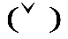.

У первичных импликант 3-го порядка метки удобно проставить по номерам склеенных членов 1-го столбца, приписанным у импликант рядом (в скобках), а у первичных импликант 2-го порядка по номерам членов 1-го столбца. Число меток в строке зависит от числа исключенных букв в импликанте. Для 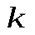исключенных букв число меток будет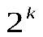.

Рассмотрим 2-й этап на примере 6. Составим таблицу.

|  |  |  |  |  |  |  |  |  |
| --- | --- | --- | --- | --- | --- | --- | --- | --- |
| https://studfile.net/html/1334/288/html_lwAirifXkF.vaO9/img-BZz0se.pnghttps://studfile.net/html/1334/288/html_lwAirifXkF.vaO9/img-vCl8Ez.pnghttps://studfile.net/html/1334/288/html_lwAirifXkF.vaO9/img-T4gbc2.pnghttps://studfile.net/html/1334/288/html_lwAirifXkF.vaO9/img-cV20HA.png | https://studfile.net/html/1334/288/html_lwAirifXkF.vaO9/img-GV1qQp.png | https://studfile.net/html/1334/288/html_lwAirifXkF.vaO9/img-hQdS0z.png | https://studfile.net/html/1334/288/html_lwAirifXkF.vaO9/img-syBVWs.png | https://studfile.net/html/1334/288/html_lwAirifXkF.vaO9/img-QjL7rn.png | https://studfile.net/html/1334/288/html_lwAirifXkF.vaO9/img-WsV6Rf.png | https://studfile.net/html/1334/288/html_lwAirifXkF.vaO9/img-JQkEfi.png | https://studfile.net/html/1334/288/html_lwAirifXkF.vaO9/img-XUcYF5.png | https://studfile.net/html/1334/288/html_lwAirifXkF.vaO9/img-BQCmak.png |
|  | (1) | (2) | (3) | (4) | (5) | (6) | (7) | (8) |
| https://studfile.net/html/1334/288/html_lwAirifXkF.vaO9/img-6qdQ_K.png | V |  |  | V |  |  |  |  |
| https://studfile.net/html/1334/288/html_lwAirifXkF.vaO9/img-cZnyp9.png | V |  |  |  |  | V |  |  |
| https://studfile.net/html/1334/288/html_lwAirifXkF.vaO9/img-WoR7XI.png |  |  | V | V |  |  |  |  |
| https://studfile.net/html/1334/288/html_lwAirifXkF.vaO9/img-qQDN8d.png |  |  |  |  | V | V |  |  |
| https://studfile.net/html/1334/288/html_lwAirifXkF.vaO9/img-ScFDCm.png |  |  |  |  | V |  |  | V |
| https://studfile.net/html/1334/288/html_lwAirifXkF.vaO9/img-K7C3O5.png |  | Vhttps://studfile.net/html/1334/288/html_lwAirifXkF.vaO9/img-oF3ldD.png | V |  |  |  | Vhttps://studfile.net/html/1334/288/html_lwAirifXkF.vaO9/img-zzgYU1.png | V |

Заметьте, член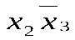получился при склеивании членов 3 и 9, 2-го столбца, а те в свою очередь из членов 2, 3 и 7, 8 1-го столбца. Так, первичная импликантасоответствует членам 2, 3, 7, 8 данной функции. Итак, таблица меток построена.

**3 этап.**Нахождение существенных импликант.

Если в каком-либо столбце составленной таблицы меток имеется только одна метка, то первичная импликанта, стоящая в соответствующей строке, является существенной.Она не может быть исключена из минимальной формы функции, т.к. без нее не может быть получено покрытие всего множества импликант данной функции. Из таблицы меток исключаются строки и столбцы, на пересечении которых стоит эта единственная метка.

В таблице меток (см. пример 6) столбцами с единственной меткой являются столбцы (2), (7). Соответствующая импликанта является существенной. Метку обводят кружочком, существенные импликанты – рамочкой, а столбцы с единственной меткой вычеркивают из таблицы. По закону поглощения меньшее количество меток в столбце может исключить большее. Так (2) и (7) столбцы входят соответственно в (3) и в (8), поэтому исключаем (3) и (8) столбцы из таблицы меток. 3-й этап закончен.

**4 этап.**Вычеркивание лишних столбцов.

Если в таблице после 3-го этапа два одинаковых столбца (в которых метки стоят в одинаковых строках), то один из них вычеркивается, т.к. покрытие оставшегося столбца будет осуществлять покрытие выброшенной исходной импликанты. В рассматриваемом примере таких столбцов нет.

**5 этап.**Вычеркивание лишних строк.

Если в таблице после 4-го этапа появились строки в которых нет ни одной метки, то их вычеркивают, т.е. первичные импликанты, соответствующие им, исключаются из минимальной формы функции, т.к. они не покрываются оставшихся исходных импликант. В рассмотренном примере таких строк нет.

**6 этап.**Выбор минимального покрытия.

|  |  |  |  |  |
| --- | --- | --- | --- | --- |
|  | https://studfile.net/html/1334/288/html_lwAirifXkF.vaO9/img-TQ0Gib.png | https://studfile.net/html/1334/288/html_lwAirifXkF.vaO9/img-O_xf7o.png | https://studfile.net/html/1334/288/html_lwAirifXkF.vaO9/img-WT0KhG.png | https://studfile.net/html/1334/288/html_lwAirifXkF.vaO9/img-93yvJx.png |
|  | (1) | (4) | (5) | (6) |
| https://studfile.net/html/1334/288/html_lwAirifXkF.vaO9/img-_vBIxZ.png | V | V |  |  |
| https://studfile.net/html/1334/288/html_lwAirifXkF.vaO9/img-sLcIvv.png | V |  |  | V |
| https://studfile.net/html/1334/288/html_lwAirifXkF.vaO9/img-pkZsRU.png |  | V |  |  |
| https://studfile.net/html/1334/288/html_lwAirifXkF.vaO9/img-kzUvJx.png |  |  | V | V |
| https://studfile.net/html/1334/288/html_lwAirifXkF.vaO9/img-7ZsYt9.png |  |  | V |  |

Исследуем таблицу, полученную после всех предыдущих этапов (см. 3-й этап). Выбирается такая совокупность первичных импликант, которая бы имела метки во всех столбцах. Предпочтение отдается варианту покрытия с минимальным числом букв в первичных импликантах, образующих покрытие. В данном примере все оставшиеся первичные импликанты содержат одинаковое число букв. Выберем покрытие из импликант 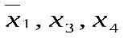и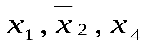, т.к. они покрывают все 4 оставшиеся исходные импликанты. Они и будут существенными импликантами.

Итак, из оставшихся существенных импликант записываем тупиковую форму данной функции.



Она должна быть неизбыточной. В данном примере – это и есть минимальная форма функции.

*Замечание 1.*В методе Квайна есть одно существенное неудобство – необходимость полного попарного сравнения на этапе нахождения первичных импликант. С ростом числа аргументов функции и определяющих ее членов СДНФ растет число этих сравнений. Этот рост характеризуется фактариальной функцией. Поэтому применение Метода Квайна становится затруднительным.

*Замечание 2.*По методу Квайна получаются тупиковые формы. Их может быть несколько. Среди них и надо искать минимальные формы. Все возможные тупиковые формы можно найти по методу Патрика.

***Минимизация логических функций методом карт Вейча***

Метод минимизации функции с помощью карт [Вейча](https://studopedia.ru/17_5648_metod-diagramm-veycha.html) обеспечивает простоту получения результатов. Он используется при минимизации относительно несложных функций (с числом аргументов до пяти). Карта Вейча представляет собой опре­деленную форму таблицы истинности. Табл. 6 являются картами Вейча для функций соответственно двух *(а),*трех *(б),*четырех (*в*) аргу­ментов.

Таблица 6

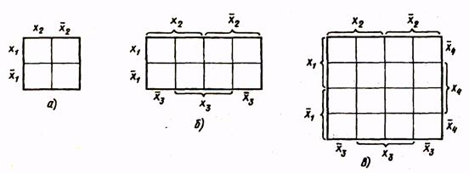

Каждая клетка карты соответствует некоторому набору значений аргументов. Этот набор аргументов определяется присвоением значе­ния *лог.1*буквам, на пересечении строк и столбцов которых расположе­на клетка. Так, в карте функций четырех аргументов (табл. 6в) клетки первой строки соответствуют следующим комбинациям значе­ний аргументов:

1-я клетка 

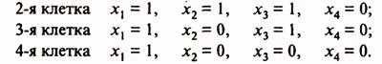

Число клеток карты равно числу всех возможных наборов значений аргументов  ( *п*— число аргументов функций ). В каждую из клеток карты записывается значение функции на соответствующем этой клетке наборе значений аргументов. Пусть функция задана таблицей истиннос­ти (табл. 7). Таблица истин­ности этой функции в форме карты Вейча представлена табл. 8.

Таблица 7

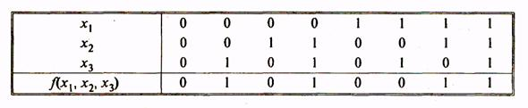

Карта Вейча определяет значения функции на всех возмож­ных наборах значений аргументов и является таблицей истинности. Карты Вейча компактны, но главное их достоинство состоит в следующем. При любом переходе из одной клетки в соседнюю вдоль столбца или строки изменяется значение лишь одного аргумента функции. Следовательно, если в паре соседних клеток содержится 1, то над соответствующими им членами канонической формы может быть проведена операция склеива­ния. Таким образом, облегчается поиск склеиваемых членов.

Таблица 8 Таблица 9

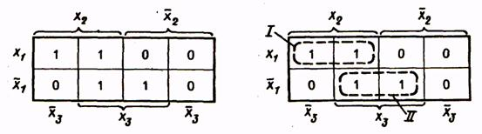

Сформулируем правила получения МДНФ функций с помощью карт Вейча. Все клетки, содержащие 1, объединяются в замкнутые области. При этом каждая область должна представлять собой прямоугольник с чис­лом клеток 2*k*, где *k -*0, 1, 2. Значит, допустимое число клеток в области 1, 2, 4, 8. Области могут пересекаться и одни и те же клетки могут входить в разные области. Затем проводится запись выражения МДНФ функции. Каждая из областей в МДНФ представляется членом, число букв в котором на *k*меньше общего числа аргументов функции *п*(т.е. равно  )*.*Каждый член МДНФ составляется лишь из тех аргу­ментов, которые для клеток соответствующей области имеют одинако­вое значение (без инверсии либо с инверсией).

Таким образом, при охвате клеток замкнутыми областями следует стремиться, чтобы число областей было минимальным (при этом мини­мальным будет число членов в МДНФ функции), а каждая область содержала возможно большее число клеток (при этом минимальным будет число букв в членах МДНФ функции).

Рассмотрим минимизацию с помощью карты Вейча функции трех аргументов, представленной табл. 9. Все клетки, содержащие 1, охва­тываются двумя областями. В каждой из областей 21 клеток, для них *n-k = 3-l*= 2, и эти области в МДНФ будут представлены членами, содержащими по две буквы. Первой области соответствует член  (аргумент  здесь не присутствует, так как для одной клетки этой области он имеет значение без инверсии, для другой — с инверсией); второй области соответствует член  . Следовательно, МДНФ функ­ции

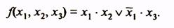

Рассмотрим пример минимизации функции четырех аргументов, заданной табл. 10. Первая и четвертая области имеют по две клетки, для них *п- k -*4 -1=3. Эти области в МДНФ будут представлены членами, содержащими по три буквы. Вторая и третья области содер­жат по четыре клетки и в МДНФ выражаются членами, содержащими по две буквы *(п - k*= 4 -2 = 2). Минимальная ДНФ функции



Таблица 10 Таблица 11

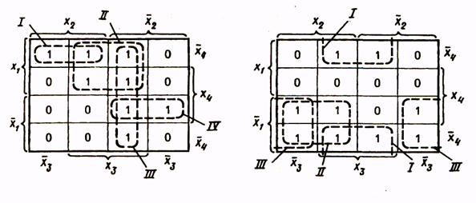

При построении замкнутых областей допускается сворачивание карты в цилиндр с объединением ее противоположных граней. В силу этого крайние клетки строки или столбца таблицы рассматриваются как соседние и могут быть объединены в общую область. Иллюстрацию этого приема проведем на примере функции, представленной табл. 11. Минимальная ДНФ функции

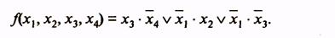

В силу допустимости такого сворачивания карты вдоль горизонталь­ной и вертикальной осей, например: клетки, расположенные в четырех углах карты функции четырех переменных, оказываются соседними и могут быть объединены в одну область. Покажем это на примере мини­мизации функции, заданной табл. 12. Минимальная ДНФ функции

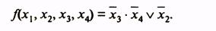

Таблица 12 Таблица 13

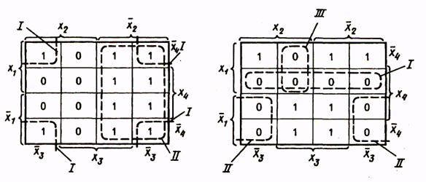

Для получения МКНФ функции замкнутыми областями охватыва­ются клетки с нулевыми значениями функции, и при записи членов логического выражения берутся инверсии аргументов, на пересечении которых находятся области. Так, для функции, приведенной в табл. 13, МКНФ



До сих пор рассматривались логические функции с числом аргумен­тов до четырех. Представление функции и минимизация ее с помощью карт Вейча усложняются, если число аргументов больше четырех. В табл. 14 показано представление с помощью карт Вейча функции пяти аргументов.

|  |  |
| --- | --- |
| https://www.ok-t.ru/studopediaru/baza5/1780124899208.files/image095.jpg Рис.3 | Таблица истинности здесь состоит из двух карт, каж­дая из которых представляет собой карту четырех переменных. Одна из них соответствует х5= 1, другая - х5 = 0. Эти карты можно мысленно расположить одна над другой (рис.3). При этом области охвата клеток могут быть трехмерными, т.е. одной областью могут охваты­ваться клетки двух карт. |

Для функции, приведенной в табл. 23, МДНФ

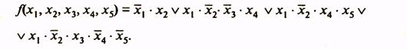

Таблица 14

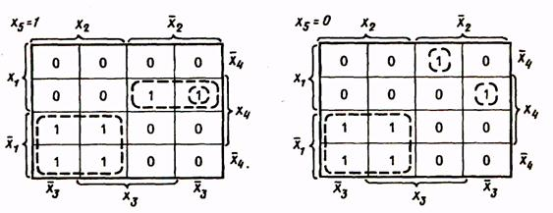

Для минимизации функции с числом аргументов, большим пяти, карты Вейча оказываются неудобными. Минимизация таких функций может быть выполнена методом Квайна.

***Минимизация функций с использованием карт Карно***

Отличие карт Карно от карт Вейча заключается в способе обозначе­ния строк и столбцов таблицы истинности. Таблица 15 иллюстрирует карты Карно для функций трех и четырех аргументов.

Аргументы функции делятся на две группы, комбинации значений аргументов одной группы приписываются столбцам таблицы, комбина­ции значений аргументов другой группы - строкам таблицы. Столбцы и строки обозначаются комбинациями, соответствующими последова­тельности чисел в *коде Грея*(это сделано для того, чтобы склеивающиеся клетки находились рядом). Обозначения столбца и строки, на пересече­нии которых находится клетка таблицы, образуют набор, значение функции на этом наборе записывается в клетку.

Для получения МДНФ функции охватываются областями клетки таблицы, содержащие 1. Как и в случае минимизации с помощью карт Вейча, области должны быть прямоугольной формы и содержать *2k*клеток (при целочисленном значении *k*)*.*Для каждой области составля­ется набор из двух комбинаций: приписанных столбцам и приписанных строкам, на пересечении которых расположена область. При этом если области соответствуют несколько комбинаций *кода Грея,*приписанных столбцам или строкам, то при составлении набора области записывает­ся общая часть этих комбинаций, а на месте различающихся разрядов комбинаций ставятся звездочки. Например, для функции, представлен­ной табл. 16, области I будет соответствовать набор 1*00 или член МДНФ  *,*области II - набор 0**1 или член МДНФ  . Таким образом, для этой функции МДНФ

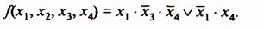

Таблица 15

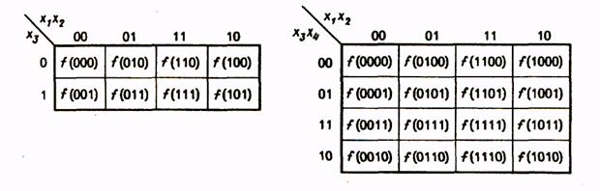

Таблица 16Таблица 17

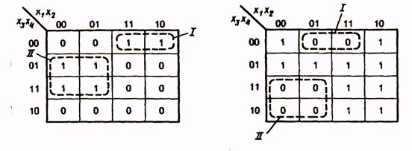

Для получения МКНФ областями охватываются клетки, содержа­щие 0, и члены МКНФ записываются через инверсии цифр, получаемых для наборов отдельных областей. Так, для функции, представленной в табл. 17, области I соответствует набор *100 и член МКНФ  *,*области II — набор О*1* и член  . Таким образом, МКНФ функции

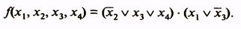

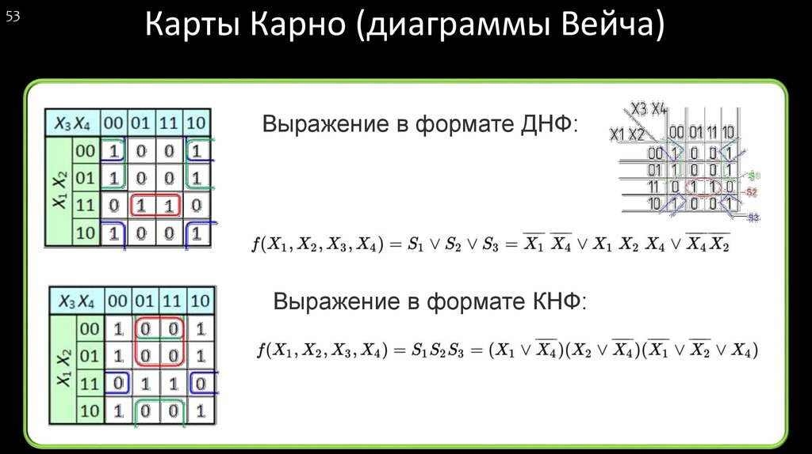

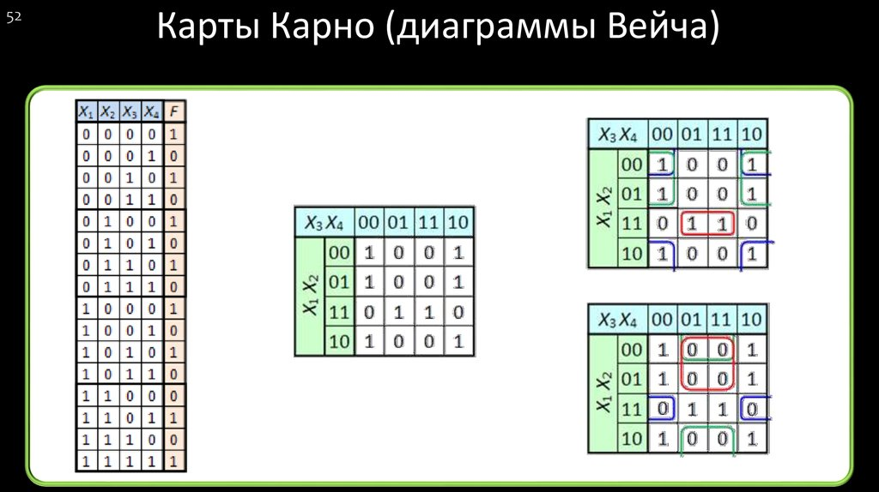

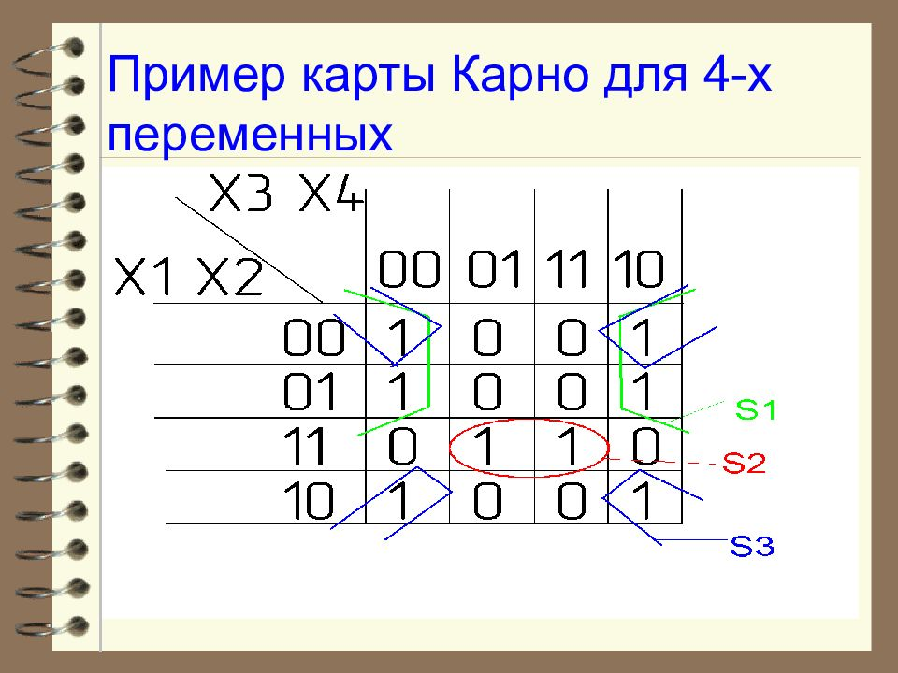

*Карта Карно*для *n* переменных содержит *2n* ячеек, каждая из которых соответствует одной из возможных *2n*комбинаций значений n логических переменных *x1,…,xn*. Карта строится в виде матрицы размера *2n-k*на *2k* так, что ее столбцы соответствуют значениям переменных *x1,…,xk*, строки – значениям переменных *xk+1,..,xn*, а соседние ячейки отличаются только значением одной переменной.

У каждой вершины *n-*куба есть ровно *n* смежных с ней вершин, т.е. вершин, отличающихся от нее только одной координатой. Поскольку в карте Карно каждая ячейка может иметь не более 4 ячеек, соседних по строке или столбцу, для представления точек, отличающихся только на одну координату, необходимо использовать и более удаленные ячейки.

Булева функция может быть представлена на карте Карно выделением 1-ячеек. Подразумевается, что необозначенные ячейки соответствуют 0-точкам.

Для построения импликант берутся всевозможные наборы 1-ячеек, образующих вершины некоторого k-куба (т.е. 2k точек таких, что пары соседних отличаются ровно одной координатой). Совпадающие координаты образуют набор *(δ1,…,δn-k)*и требуемая импликанта имеет вид  , где *xj* – переменная, соответствующая значению *δj*.

При наглядном размещении простых импликант в карте Карно удается непосредственно находить МДНФ, выбирая те простые импликанты, которые покрывают все единицы и имеют наименьшее возможное число вхождений переменных.

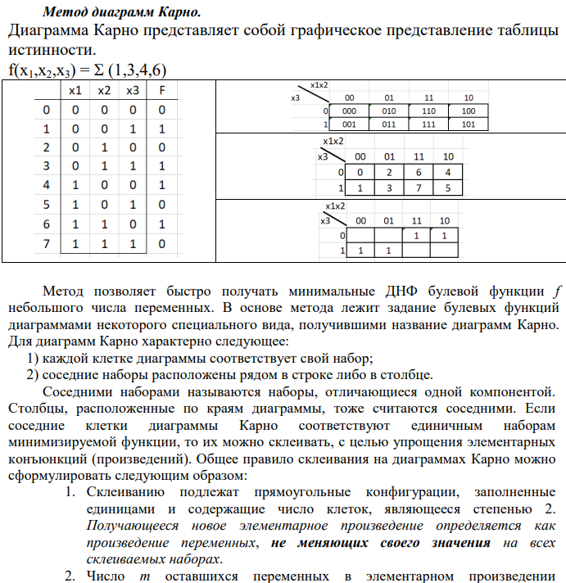

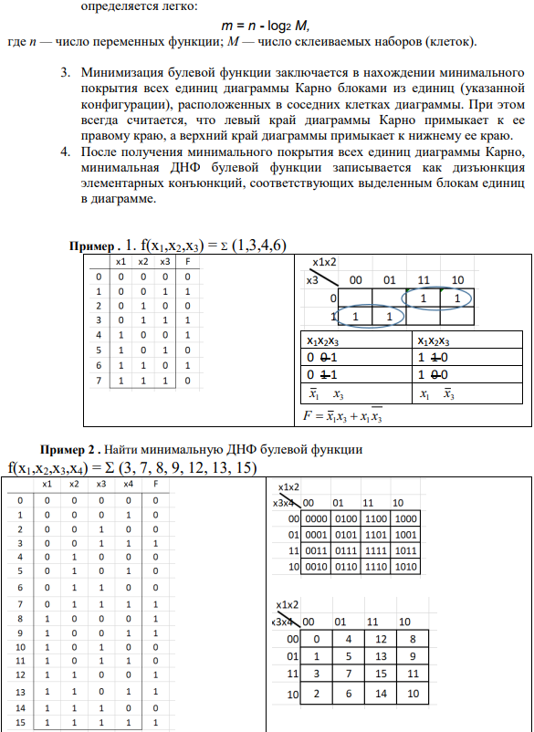

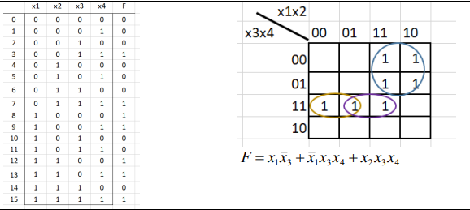

1. *Минимизация булевых функций. Метод импликантных матриц*

Понятием "минимизация переключательных функций" объединяется ряд процедур, выполнение которых направлено на получение наиболее компактной, минимальной в некотором смысле формы представления переключательной функции. Как правило, в качестве критерия минимальности переключательной функции используется число букв в логическом выражении. Действительно, любые две рядом стоящие буквы связаны между собой знаком какой-либо логической операции. Поэтому, чем меньше букв в логическом выражении, тем меньше логических операций необходимо для реализации этого выражения, тем меньше логических элементов требуется для построения соответствующей комбинационной схемы. Это ведет к минимуму веса устройства, минимуму стоимости и т.д.

Как правило, все алгоритмы минимизации начинаются с приведения переключательной функции к канонической форме, в качестве которой используются совершенные дизъюнктивная и конъюнктивная нормальные формы. Основные этапы минимизации приведены на рис. 2.1.

Смысл минимизации переключательных функций заключается в поиске совокупности таких элементарных конъюнкций (дизъюнкций), которые своими единицами (нулями) накрывали бы как можно большее число единиц (нулей) среди значений заданной переключательной функции.

Запись функции в форме СДНФ не единственно возможная и, как правило, не самая короткая. Построенная по СДНФ логическая схема также часто оказывается не самой экономичной. Как правило, они избыточны и поддаются минимизации. Наиболее очевидным способом минимизации СДНФ является выполнение преобразований с помощью основных аксиом и теорем булевой алгебры (см. табл. 1.2). Целью преобразований является такая группировка членов минимизируемого выражения, которая позволяет сократить число конъюнкций исходной формулы и число входящих в них аргументов. Целью минимизации логической функции является нахождение минимальной дизъюнктивной нормальной формы (ДНФ). Какого-либо правила группировки, гарантированно приводящего СДНФ к ее минимальной форме, не существует. Приходится пробовать различные варианты и сравнивать результаты. Процедуру поиска заметно облегчают специально разработанные методы минимизации. Наиболее известными являются метод диаграмм Карно и метод Квайна-МакКласки.

**Метод импликантных матриц.**

Импликантная матрица представляет собой таблицу, столбцы которой соответствуют всем конституентам единицы СДНФ заданной функции, а строки – всем простым импликантам.

В таблице по строке каждой импликанты отмечаются те минтермы, которые ею поглощаются.

Чтобы получить минимальную ДНФ заданной функции, достаточно найти минимальное число импликант, которые совместно накрывают все столбы импликантной матрицы, если в каком-либо из столбцов составленной импликантной матрицы функции имеется только одна отметка, то соответствующая ей импликанта является обязательной и обязательно входит в тупиковую форму функции, так как без нее будет получено накрытие всего множества минтермов.

Для случая имеем импликантную матрицу, представленную в табл.18.

В данном случае импликанты AC и являются обязательными. Их сумма покрывает все минтермы, следовательно, тупиковая форма Она единственна и поэтому является минимальной.

Таблица 18.

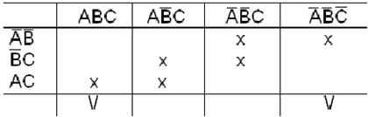

Пример. Найти минимальную ДНФ функции, используя метод Квайна и метод импликантных матриц:



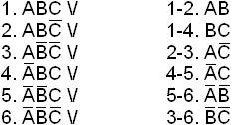

Сокращенная ДНФ



Импликантная матрица функции дана в табл.19.

Таблица 19

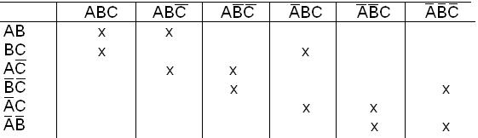

Так как нет столбцов с одной отметкой, то ни одна из импликант не является обязательной. Найдем минимальное количество простых импликант, накрывающее все колонки.

Возможны две тупиковые формы функции:

;



Обе формы содержат одинаковое число букв и, следовательно, обе являются минимальными.

Возможны другие тупиковые формы данной функции, но они не минимальны:

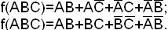

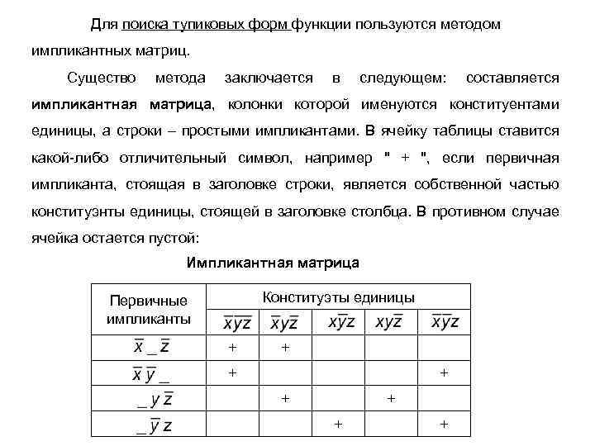

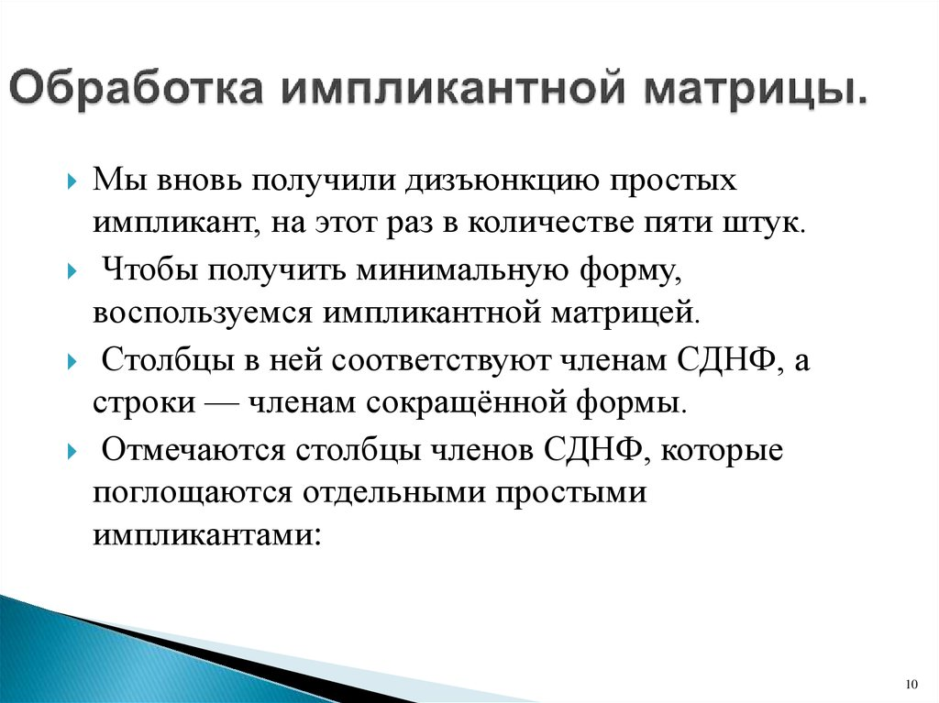

* + 1. Метод импликантных матриц

Данные методы основаны на графическом представлении логических функций и способности человека быстро зрительно отыскивать некоторые геометрические фигуры. Одним из таких способов является метод импликантных матриц.

*Импликантная матрица* – это таблица, столбцы которой содержат элементарные конъюнкции (минтермы) СДНФ логической функции, а строки – найденные по методу Квайна импликанты.

Проиллюстрируем данный метод на примере рассматриваемой нами ранее логической функции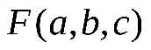, СДНФ которой определяется соотношением (3.1):



Составим для этой функции импликантную матрицу (табл.3.3), в которой 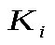- элементарные конъюнкции из (3.1), а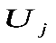- импликанты из выражения (3.3).

Таблица 3.3

|  |  |  |  |  |  |  |
| --- | --- | --- | --- | --- | --- | --- |
| https://studfile.net/html/2706/27/html_MG1NUPqRbk.HqBc/img-UyGlRB.pnghttps://studfile.net/html/2706/27/html_MG1NUPqRbk.HqBc/img-35phXe.png  https://studfile.net/html/2706/27/html_MG1NUPqRbk.HqBc/img-kj1KOY.png | https://studfile.net/html/2706/27/html_MG1NUPqRbk.HqBc/img-Vh0R28.png | https://studfile.net/html/2706/27/html_MG1NUPqRbk.HqBc/img-nQ1LwC.png | https://studfile.net/html/2706/27/html_MG1NUPqRbk.HqBc/img-YwGjkU.png | https://studfile.net/html/2706/27/html_MG1NUPqRbk.HqBc/img-udIC9i.png | https://studfile.net/html/2706/27/html_MG1NUPqRbk.HqBc/img-Hhu5oS.png | https://studfile.net/html/2706/27/html_MG1NUPqRbk.HqBc/img-asBkJE.png |
| https://studfile.net/html/2706/27/html_MG1NUPqRbk.HqBc/img-nLVoac.png | https://studfile.net/html/2706/27/html_MG1NUPqRbk.HqBc/img-0SKsoO.png | https://studfile.net/html/2706/27/html_MG1NUPqRbk.HqBc/img-qPQhtW.png |  |  |  |  |
| https://studfile.net/html/2706/27/html_MG1NUPqRbk.HqBc/img-8Dqcv9.png | https://studfile.net/html/2706/27/html_MG1NUPqRbk.HqBc/img-WjDgmF.png |  | https://studfile.net/html/2706/27/html_MG1NUPqRbk.HqBc/img-pM9yWh.png |  |  |  |
| https://studfile.net/html/2706/27/html_MG1NUPqRbk.HqBc/img-6FfaWH.png |  | https://studfile.net/html/2706/27/html_MG1NUPqRbk.HqBc/img-WjWf__.png |  | https://studfile.net/html/2706/27/html_MG1NUPqRbk.HqBc/img-wCQJZW.png |  |  |
| https://studfile.net/html/2706/27/html_MG1NUPqRbk.HqBc/img-bgB9Av.png |  |  | https://studfile.net/html/2706/27/html_MG1NUPqRbk.HqBc/img-Jw49UM.png |  | https://studfile.net/html/2706/27/html_MG1NUPqRbk.HqBc/img-v4kyWn.png |  |
| https://studfile.net/html/2706/27/html_MG1NUPqRbk.HqBc/img-VVsuJG.png |  |  |  | https://studfile.net/html/2706/27/html_MG1NUPqRbk.HqBc/img-3bMkHc.png |  | https://studfile.net/html/2706/27/html_MG1NUPqRbk.HqBc/img-YrVA3s.png |
| https://studfile.net/html/2706/27/html_MG1NUPqRbk.HqBc/img-ysodNu.png |  |  |  |  | https://studfile.net/html/2706/27/html_MG1NUPqRbk.HqBc/img-ug2XZs.png | https://studfile.net/html/2706/27/html_MG1NUPqRbk.HqBc/img-fcSOTG.png |

В импликантной матрице ставим “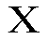” на пересечении тех строк и столбцов матрицы, в которых импликанта может поглотить конъюнкцию. Для получения тупиковой ДНФ необходимо выбрать минимальное число таких импликант, которые в совокупности поглотили бы все элементарные конъюнкции. В результате этих действий получим две тупиковые формы логической функции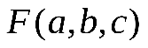.

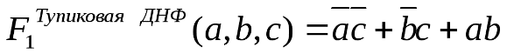(3.6)

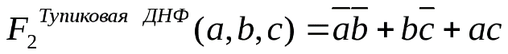(3.7)

1. *Метод испытания импликант.*

После получения сокращенной ДНФ, к ней может быть многократно применен метод Квайна, в результате чего будет получена некоторая тупиковая форма тождественная исходной ДНФ. Более часто применяют другой метод: метод испытания импликант в сокращенной ДНФ логической функции.

Существо метода состоит в следующем: из формулы, являющейся сокращенной ДНФ, выбирается испытуемая импликанта (можно произвольным образом). Выбранная импликанта приравнивается к 1. Далее определяются значения логических переменных, обращающих в 1 испытуемую импликанту. Из сокращенной ДНФ удаляется испытуемая импликанта, а в оставшуюся часть сокращенной ДНФ подставляются найденные значения логических переменных, обращающих в 1 испытуемую импликанту. Если в результате такой подстановки значение логической функции равно единичному значению, то испытуемая импликанта является лишней (избыточной) и может быть удалена из сокращенной ДНФ логической функции. После удаления лишней импликанты также испытываются все импликанты, входящие в сокращенную ДНФ.

Рассмотрим метод испытания импликант на примере.

Пусть логическая функция 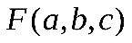, представлена в виде сокращенной ДНФ, полученной по методу Квайна (3.3):

(3.3)

Испытаем импликанты в (3.3). Первой будем испытывать импликанту 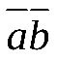.

Импликанта 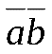обращается в 1 при следующих значениях логических переменных:

1. =1, при 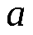=0,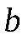=0. Подставляя найденные значения в (3.3), предварительно исключив из формулы испытуемую импликанту, получим:

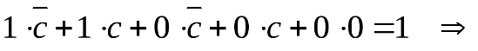импликанта 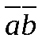является лишней и должна быть удалена из формулы.

Таким же образом испытаем оставшиеся в формуле импликанты.

1. 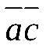=1, при =0,=0.

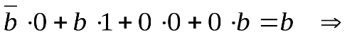импликанта не является лишней. Оставляем ее в формуле.

1. 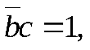при 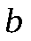=0,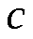=1.

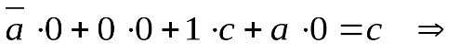импликанта 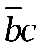не является лишней. Оставляем ее в формуле.

1. 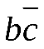=1, при 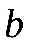=1,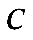=0.

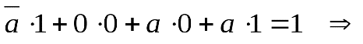импликанта 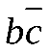является лишней и должна быть удалена из формулы.

1. 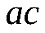=1, при 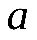=1,=1.

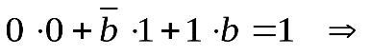импликанта 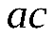является лишней и должна быть удалена из формулы.

1. 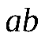=1, при =1,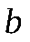=1.

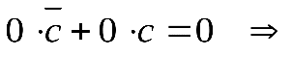импликанта 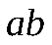не является лишней. Оставляем ее в формуле.

После испытания импликант получаем одну из тупиковых ДНФ логической функции 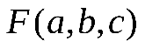:

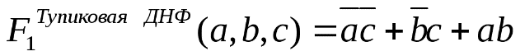(3.4)

Если начать испытание импликант в (3.3) не с первой импликанты, а с какой-либо другой, выбранной произвольным образом, то можно получить некоторое количество тождественных сокращенных и тупиковых ДНФ, реализующих функцию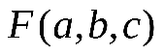. В частности, если начать испытание импликант с последней импликанты в (3.3), то полученная тупиковая ДНФ для логической функциибудет иметь вид:

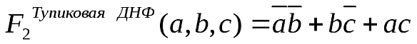(3.5)

Этот метод удобно использовать тогда, когда число импликант, вхо­дя­щих в сокращенную форму функции, невелико.

Отметим следующее свойство произвольной, в частности, сокращенной дизъюнктивной нормальной формы переключательной функции:

¨ если из этой формы исключить одну или несколько импликант, то по­лу­ченное после этого выражение будет обращаться в нуль на тех же наборах, что и исходное выражение.

Это связано с тем, что дизъюнктивная форма обращается в нуль только в том случае, когда все ее логические слагаемые равны нулю. Однако при исключении импликанты может оказаться, что на тех наборах, на которых исключенная импликанта равнялась единице (а следовательно, вместе с ней и вся дизъюнкция равнялась единице ввиду соотношения 1Ú*х* = 1), оставшееся вы­ражение не будет равно единице. Если же проверкой установить, что при исключении импликанты полученное выражение равно единице на этих наборах, то можно утверждать, что все нули и все единицы обоих выражений совпадают и, следовательно, исключенная импликанта является лишней.

Таким образом, чтобы испытать некоторую импликанту, ее следует исключить из сокращенной дизъюнктивной нормальной формы и подставить в оставшееся выражение такие значения переменных, которые обращают исключенную импликанту в единицу. Если при этом оставшееся выражение будет тождественно равно единице, то испытываемая импликанта является лишней.

Применение этого правила связано с некоторыми особенностями, кото­рые можно рассмотреть на примерах.

**Пример 2.2.** Найти тупиковые формы переключательной функции, задан­ной в сокращенной дизъюнктивной нормальной форме:

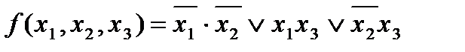.

1. Испытываем импликанту 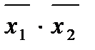. Подставляем в 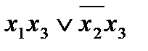значения *х*1= 0 и *х*2= 0, т.к. при этом 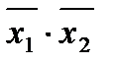= 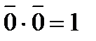:

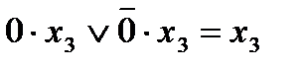.

Следовательно, импликанту исключать нельзя, т.к. оставшееся выраже­ние не равно тождественно единице.

2. Импликанту *х*1*х*3 исключать также нельзя, т.к. при *х*1= 1 и *х*3= 1

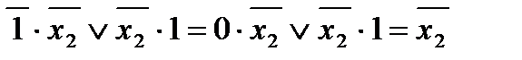.

3. Для импликанты 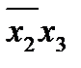

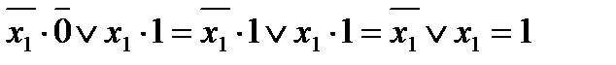.

Полученное выражение тождественно равно единице, поэтому импли­кан­ту можно исключить, т.к. она является лишней.

1. *Совершенная дизъюнктивная и совершенная конъюнктивная нормальные формы*

**Соверше́нная дизъюнкти́вная норма́льная фо́рма (СДНФ)** — это такая. ДНФ, которая удовлетворяет трём условиям: в ней нет одинаковых элементарных конъюнкций в каждой конъюнкции нет одинаковых пропозициональных букв каждая элементарная конъюнкция содержит каждую пропозициональную букву из входящих в данную. ДНФ пропозициональных букв, причём в одинаковом порядке.

найдено на forinformatics.blogspot.com

**Совершенная конъюнктивная нормальная форма, СКНФ** (англ. perfect conjunctive normal form, PCNF) — это такая КНФ, которая удовлетворяет условиям:

- в ней нет одинаковых простых дизъюнкций

- каждая простая дизъюнкция полная

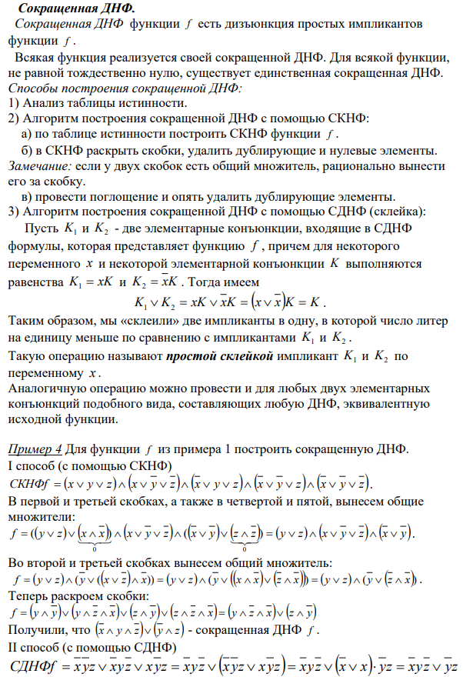

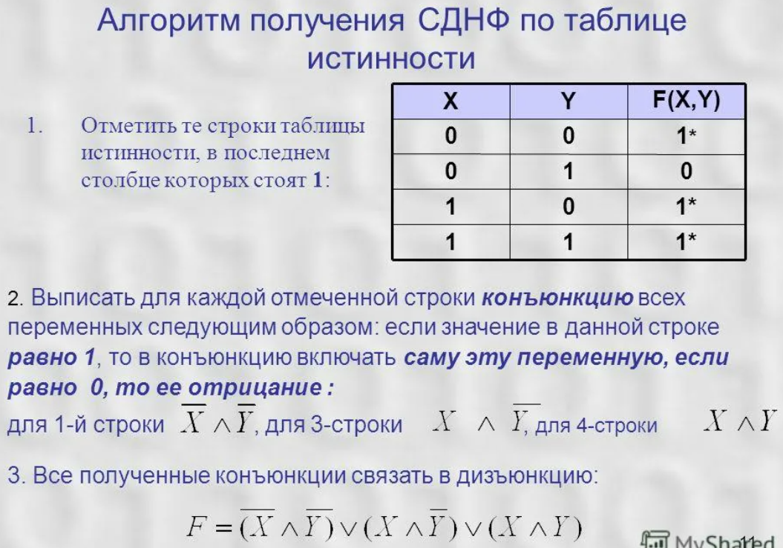

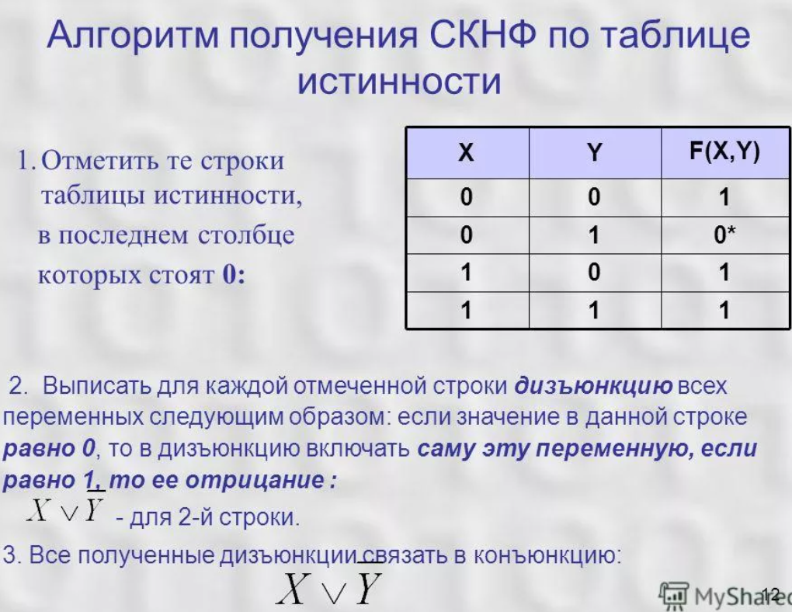

Известно два способа задания логических функций: с помощью формулы и с помощью таблицы истинности. По формуле легко составляется таблица. На практике при конструировании различных электронных устройств часто возникает обратная задача – от таблицы истинности перейти к формуле, чтобы на ее основе построить функциональную схему.

Введем следующие определения:

***Элементарной конъюнкцией называется конъюнкция нескольких переменных, взятых с отрицанием или без отрицания, причем среди переменных могут быть одинаковые.***

***Элементарной дизъюнкцией называется дизъюнкция нескольких переменных, взятых с отрицанием или без отрицания, причем среди переменных могут быть одинаковые.***

***Всякую дизъюнкцию элементарных конъюнкций назовем дизъюнктивной нормальной формой (ДНФ).***

***Всякую конъюнкцию элементарных дизъюнкций назовем конъюнктивной нормальной формой (КНФ).***

***Совершенной дизъюнктивной нормальной формой (СДНФ) называется ДНФ, в которой нет одинаковых элементарных конъюнкций и все конъюнкции состоят из одного и того же набора переменных, в который каждая переменная входит только один раз (возможно, с отрицанием).***

***Совершенной конъюнктивной нормальной формой (СКНФ) называется КНФ, в которой нет одинаковых элементарных дизъюнкций и все дизъюнкции состоят из одного и того же набора переменных, в который каждая переменная входит только один раз (возможно, с отрицанием).***

Приведем примеры формул, соответствующих и не соответствующих этим определениям:

|  |  |  |
| --- | --- | --- |
| **НАЗВАНИЕ ФОРМУЛЫ**  **В ОПРЕДЕЛЕНИИ** | **Формула,**  **соответствующая определению** | **ФОРМУЛА,**  **НЕ СООТВЕТСТВУЮЩАЯ**  **ОПРЕДЕЛЕНИЮ** |
| **Элементарная**  **дизъюнкция** | https://studfile.net/html/2706/1108/html_pwg2CXX6UE.UCCi/img-ksHVhL.png | https://studfile.net/html/2706/1108/html_pwg2CXX6UE.UCCi/img-TCUtBt.png |
| **Элементарная**  **конъюнкция** | https://studfile.net/html/2706/1108/html_pwg2CXX6UE.UCCi/img-uPnJFr.png | https://studfile.net/html/2706/1108/html_pwg2CXX6UE.UCCi/img-1m98L2.png |
| **ДНФ** | https://studfile.net/html/2706/1108/html_pwg2CXX6UE.UCCi/img-4UM98q.png | **ДНФ можно построить для всякой формулы (путем преобразования)** |
| **КНФ** | https://studfile.net/html/2706/1108/html_pwg2CXX6UE.UCCi/img-gNXJuZ.png | **КНФ можно построить для всякой формулы (путем преобразования)** |
| **СДНФ** | https://studfile.net/html/2706/1108/html_pwg2CXX6UE.UCCi/img-teBP66.png | https://studfile.net/html/2706/1108/html_pwg2CXX6UE.UCCi/img-GaluVj.png |
| **СКНФ** | https://studfile.net/html/2706/1108/html_pwg2CXX6UE.UCCi/img-DTAVPN.png | https://studfile.net/html/2706/1108/html_pwg2CXX6UE.UCCi/img-o2__Sw.png |

***Любую функцию, кроме констант 0 и 1, можно представить в виде как СДНФ, так и СКНФ.***

Этот факт является теоремой алгебры логики. Из него следует, что любая формула (кроме констант 0 и 1) может быть преобразован к виду как СДНФ, так и СКНФ. Константа 0 может быть представлена только СКНФ (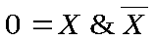), а константа 1 – только СДНФ (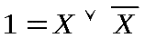). Из вышесказанного следует, что если надо построить формулу некоторой функции по таблице истинности этой функции, то всегда можно получить СКНФ или СДНФ этой функции.

**Алгоритм получения СДНФ по таблице истинности:**

1. Отметить те строчки таблицы истинности, в последнем столбце которых стоят 1:

|  |  |  |
| --- | --- | --- |
| *X* | *Y* | *F(X,Y)* |
| 0 | *0* | *0* |
| *0* | *1* | *1\** |
| *1* | *0* | *1\** |
| *1* | *1* | *0* |

1. Выписать для каждой отмеченной строки *конъюнкцию*всех переменных следующим образом: если значение некоторой переменной в данной строке*равно 1*, то в конъюнкцию включать*саму эту переменную*, если*равно 0*, то ее*отрицание*:

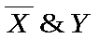– для 2-й строки;

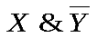– для 3-й строки.

1. Все полученные конъюнкции связать в дизъюнкцию: 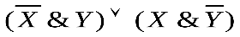.

**Алгоритм получения СКНФ по таблице истинности:**

1. Отметить те строки таблицы истинности, в последнем столбце которых стоит 0:

|  |  |  |
| --- | --- | --- |
| *X* | *Y* | *F(X,Y)* |
| 0 | *0* | *0\** |
| *0* | *1* | *1* |
| *1* | *0* | *1* |
| *1* | *1* | *0\** |

1. Выписать для каждой отмеченной строки *дизъюнкцию*всех переменных следующим образом: если значение некоторой переменной в данной строке*равно 0*, то в дизъюнкцию включать*саму эту переменную*, если*равно 1*, то ее*отрицание*:

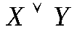– для 1-й строки;

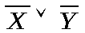– для 4-й строки.

1. Все полученные дизъюнкции связать в конъюнкцию: 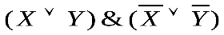.

Покажем, что полученные по двум алгоритмам СДНФ и СКНФ эквивалентны. Преобразуем СКНФ по правилам алгебры логики: .

*Примечание: для нахождения формулы по таблице истинности рекомендуется использовать тот из двух алгоритмов, в котором в таблице помечается меньше строк.*

[Элементарной конъюнкцией](https://studopedia.ru/5_144455_normalnie-formi.html)называется конъюнкция, состоящая только из [переменных](https://studopedia.ru/10_44845_peremennie.html) или их отрицаний. Например:  .

**Дизъюнктивно-нормальной**формой ([ДНФ](https://studopedia.ru/12_196425_diz-yunktivnaya-normalnaya-forma-dnf.html)) называется дизъюнкция элементарных конъюнкций. Например:  .

Если учесть, что нулевые конъюнкции можно опустить, а *А*А=А,*то приведенная ДНФ сведется к более простому виду:  .

Дальнейшее упрощение получается с помощью [законов поглощения](https://studopedia.ru/2_91878_osnovnoy-zakon-pogloshcheniya.html):  *.*Но полученная формула еще не является минимальной. Можно применить правило, основанное на соображениях симметрии: в рассматриваемой формуле каждая из переменных *А*, *В,*встречается два раза, но переменная *В*встречается один раз с отрицанием, а один раз без отрицания. Значит, симметрия нарушена по переменной *В.*Тогда тот член дизъюнкции, который эту переменную *В*не содержит, пропадет, т. е. поглотится *АС.*

**Покажем, что это действительно так:**

 = 

(по закону поглощения  ) *.*

**Мы доказали следующее правило поглощения:**

Если ДНФ является трехчленом, зависящим от трех переменных, и если симметрия нарушена только по одной из переменных, то пропадает тот член дизъюнкции, который эту переменную не содержит.

Проиллюстрируем это правило еще на двух примерах.

1.  *.*Этот трехчлен содержит два раза  , два раза  *,*но один раз  и один раз  *.*Значит,, симметрия нарушена по  *.*

Поэтому, согласно нашему правилу, пропадает член, не содержащий букву  (т. е. не содержащий ни  , ни  *).*Значит, надо вычеркнуть  *.*

2.* .*Этот трехчлен содержит два раза  *,*два раза  *,*но один раз  и один раз  *.*Симметрия нарушена по  . Значит, вычеркиваем член, не содержащий  *,*т. е. вычеркиваем  *.*

**Минимальной** мы назовемту ДНФ**,**которая имеет самую ко­роткую запись.

Существует еще одно правило поглощения, которое тоже основано на соображениях симметрии:

**Если ДНФ является трехчленом**, зависящим от трех переменных, и если симметрия нарушена по двум из этих переменных, то данная ДНФ равносильна дизъюнкции, одним из членов которой является пере­менная, по которой симметрия не нарушена, а вторым членом служит тот член первоначальной ДНФ, который эту переменную не содержит.

Например:  *.*Покажем, что это действительно так:

  .

Рассмотрим еще несколько примеров, иллюстрирующих это правило.

1.  *.*Этот трехчлен содержит два раза  , но содержит по одному разу  и  , и по одному разу  и  *.*Значит, симметрия нарушена дважды: по  и по  *.*Симметрия не нарушена только по  *.*Поэтому, применяя наше правило, получим дизъюнкцию, одним членов которой будет  *,*адругим — тот член трехчлена, | который_ не содержит  *.*Значит, получим  .

2.  *.*

В этом трехчлене симметрия нарушена по  и по  *.*Симметрия не нарушена только по  *.*Значит,  =  ***.***

Для каждой формулы существует бесконечно много различных, но равносильных ей ДНФ. Если, например, найдена одна ДНФ, то путем повторения имеющихся элементарных конъюнкций, добавления нулевых конъюнкций, добавления поглощаемых конъюнкций можно построить бесконечно много новых, но равносильных ей ДНФ.

**Например**: 

Среди всех этих ДНФ есть одна, которая отличаете однородностью и «совершенством» своей формы. Mы имеем в виду формулу: 

Она так и называется: **«совершенная дизъюнктивно-нормальная форма»**(**СДНФ**).

**Дадим точное определение:**

**СДНФ — это такая ДНФ, которая удовлетворяет следующим условиям:**

1. Все элементарные конъюнкции различны.

2. Нет нулевых конъюнкций.

3. Ни одна из элементарных конъюнкций не содержит одинаковых членов.

4. Каждая элементарная конъюнкция содержит все переменные.

Чтобы получить СДНФ, надо сначала найти минимальную ДНФ. Тогда будут выполнены условия 1, 2, 3. Посли этого надо преобразовать эту минимальную ДНФ таким образом, чтобы было выполнено условие 4. Это делается следующим образом:

 **Приведение формул алгебры высказываний к КНФ виду**

[Элементарной дизъюнкцией](https://studopedia.ru/6_124879_razvertivanie-elementarnoy-diz-yunktsii.html)называется дизъюнкция, состоящая только из переменных или их отрицаний. Например: * .*

**Конъюнктивной нормальной формой**([КНФ](https://studopedia.ru/16_31926_algoritm-postroeniya-knf.html)) называется конъюнкция элементарных дизъюнкций. Например:  .

Если воспользоваться равносильностью  *,*то  можно заменить через  *.*Кроме того, известно, что,  *.*А если один член дизъюнкции равен 1, то и вся дизъюнкция равна 1. Значит:  *.*Но  *.*Значит, единичный член конъюнкции мож­но просто опустить. Таким образом, первоначальная КНФ| сводится к более простой форме:  .

Но эта формула не является еще минимальной. Для КНФ тоже существуют правила поглощения, основанные на соображениях симметрии. Эти правила можно полу­чить по закону двойственности из аналогичных правил, установленных для ДНФ.

Мы знаем, например, что:  (симметрия нарушена по переменной  *.*Поглотилось вы­ражение, не содержащее эту переменную). Запишем теперь двойственную равносильность:  *.*В левой части стоит ранее полученная КНФ. Значит, эту КНФ действительно можно свести к более простой форме.

**В то же время мы установили новое правило погло­щения:**

Если КНФ зависит от трех переменных и представляет собой конъюнкцию трех элементарных дизъюнкций и если симметрия нарушена только по одной из пере­менных, то поглощается та элементарная дизъюнкция, которая эту переменную не содержит.

Аналогичным образом можно получить и второе пра­вило поглощения, основанное на соображениях симмет­рии. Мы уже знаем, что:  *.*

Запишем двойственную равносильность: 

**Сформулируем соответствующее правило поглощения:**

Если КНФ зависит от трех переменных и представляет собой конъюнкцию трех элементарных дизъюнкций и если симметрия нарушена по двум из этих пере­менных, то данная КНФ равносильна конъюнкции, одним из членов которой является переменная, по которой симметрия не нарушена, а вторым членом является тот член первоначальной КНФ, который эту переменную не содержит.

**Чтобы найти минимальную КНФ,** равносильную данной формуле, надо эту формулу сначала привести к виду ДНФ, затем надо разложить ее на «множители» и применить законы погло­щения.

**Рассмотрим конкретный пример:**



Можно поступить и по-другому. Новый подход начнет­ся с того момента, когда была получена формула  *.*В этой формуле симметрия нарушена только по одной переменной  *.*Мы применяли соответ­ствующий закон поглощения. А сейчас мы этого делать не будем. Вместо этого мы добавим к нашей формуле нулевую конъюнкцию, составленную из той переменной, по которой была нарушена симметрия, т. е. добавим  и произведем группировку:



Мы получили тот же ответ.

1. *Методы получения минимальных конъюнктивных нормальных форм*

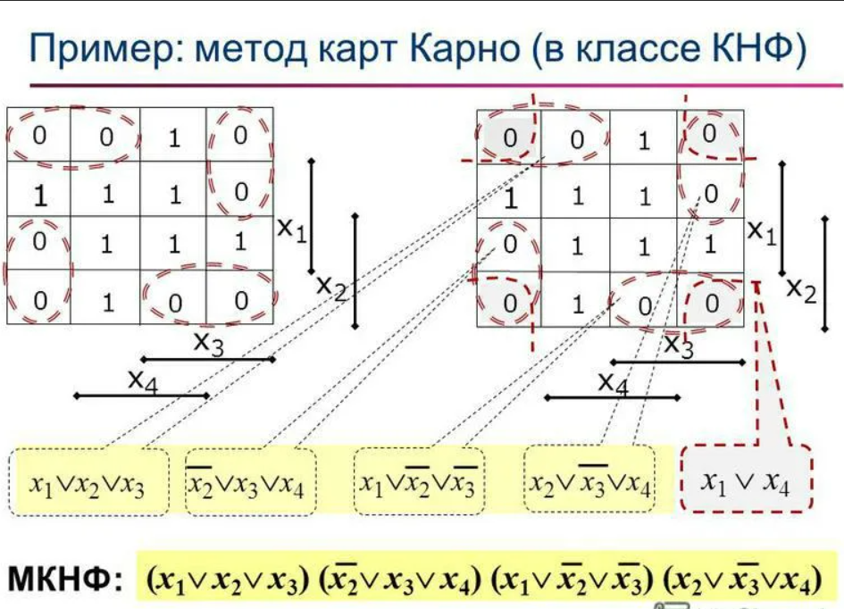

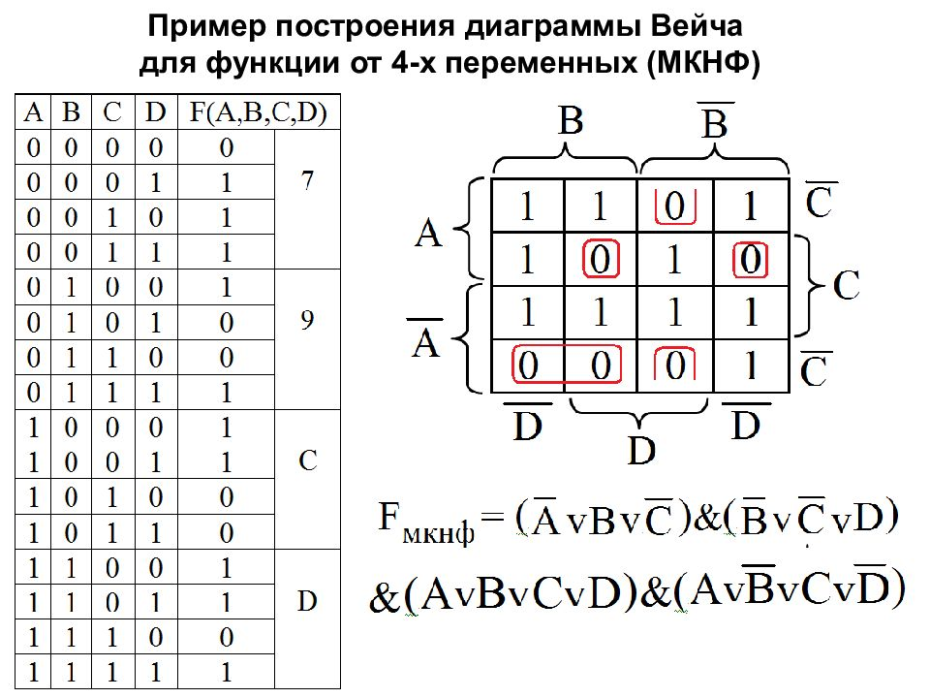

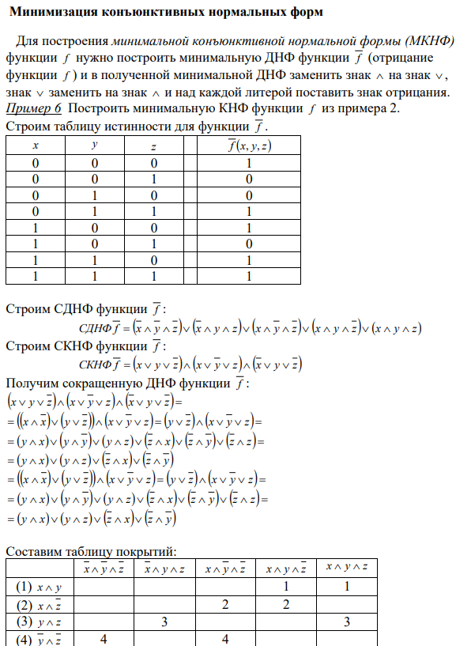

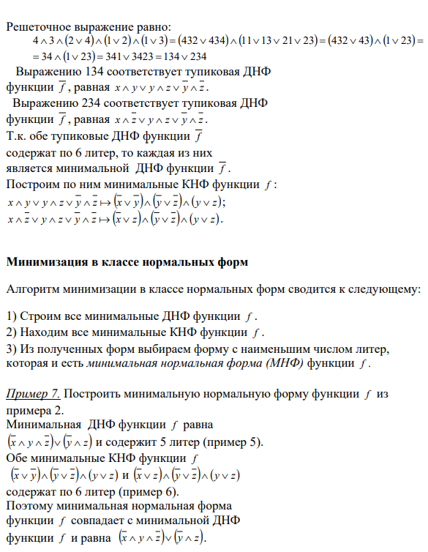

Минимизация КНФ производится аналогично рассмотренным методам минимизации ДНФ булевых функций, поэтому остановимся лишь на основных положениях.

Напомним, что конституентой нуля называется функция, принимающая значение 0 на одном наборе. Она выражается дизъюнкцией всех переменных функций. Например, набору 0110 соответствует конституента нуля x1+x2+x3+x4.

*Имплицентой* g булевой функции f называется функция, принимающая значение 0 на подмножестве нулевых наборов функции f.

*Простой имплицентой* функции f называется элементарная дизъюнкция, являющаяся имплицентой функции f, причем никакая ее собственная часть имплицентой функции f не является.

Задачей минимизации КНФ является определение минимальной КНФ. Эта задача также решается в два этапа: поиск сокращенной КНФ (конъюнкция всех простых имплицент) и затем нахождение минимальной КНФ. Второй этап минимизации выполняется с помощью таблицы Квайна точно так же, как и при поиске минимальной ДНФ, так как возможны только два варианта: либо данная простая имплицента поглощает данную конституенту нуля, либо нет в соответствии с соотношением поглощения:

(A v x)A = A.

Что касается первого этапа - поиска всех простых имплицент, то практически все методы минимизации ДНФ имеют свои аналоги для КНФ. Рассмотрим это подробнее.

Соотношение склеивания по Квайну:



Соотношение склеивания по Блейку:



Метод Нельсона в применении к задаче минимизации КНФ: раскрытие скобок в произвольной ДНФ функции и выполнение поглощений приводит к сокращенной КНФ. Предполагаются скобки в начале и конце каждого элементарного произведения исходной ДНФ x1x2+x1x2и использование второго дистрибутивного закона. Например, функция, заданная минимальной ДНФ дает возможность определить ее сокращенную КНФ:



По диаграмме Вейча поиск минимальной КНФ осуществляется так же просто, как и в случае ДНФ. Отличие состоит лишь в том, что анализируются нулевые наборы и переменные выписываются с инверсиями. Например, для функции, заданной диаграммой (рис. 20), минимальной КНФ является



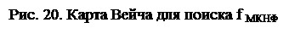 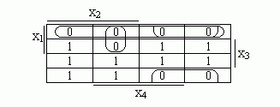 Для сравнения найдем минимальную ДНФ:



В данном случае ДНФ оказалась проще. В общем случае о сравнительной сложности минимальных ДНФ и КНФ нельзя говорить заранее.

Как было отмечено, для получения минимальной формы функции нужно построить как МДНФ так и МКНФ.

Рассмотрим построение МКНФ.

В основном методы получения МКНФ аналогичны методам получения МДНФ и поэтому сформулируем лишь правила получения МКНФ:

1. Представить ФАЛ в СКНФ. Если она задана таблицей, то произвести запись функции по нулям, как это было сформулировано ранее. Если дана СДНФ, то из нее легко получить СКНФ:

f(x1x2x3) = x1x2x3 x1x2x3 x1x2x3 x1x2x3 x1x2x3 = (x1x2x3) (x1x2x3) (x1x2x3),

т.е. нужно функцию представить в виде конъюнкции недостающего числа дизъюктивных членов с соответсвенно расставлеными отрицаниями.

1. При задании функции в произвольной конъюктивной форме, применяя

формулы развертывания:

x = (xy)(xy) = xxxyyxyy (xy) = (xyz)(xyz)

. . . . . . . . . . . .,

получить СКНФ.

1. Выполнить все операции неполного склеивания:

(xy)(xy) = x(xy)(xy)

и поглощения: x(xy) = x, получить сокращенную КНФ.

1. Применить любой из методов минимизации: испытание членов, диаграммы Вейча, метод импликантных матриц.
   * При выполнении метода испытания членов необходимо каждый конъюктивный член приравнять нулю. Найти значения аргументов, которые обращают его в нуль, удалить его из выражения функции и найти значение функции при найденных значениях аргументов. Если функция обратится в нуль, то конъюктивный член является лишним.

По возможности отбросить одновременно несколько членов, поступить как и при минимизации функции ДНФ.

* + При использовании диаграмм Вейча ищутся правильные конфигурации, образованные нулями.
  + При применении метода импликантных матриц поступают как и в случае ДНФ, только колонкам присваивают имена конституент "0" функции, записанной в СКНФ, а горизонтальным рядам – простых импликант. Далее ищут оптимальное покрытие.

Т. о. в правую нижнюю клетку мы вставим логическое значение функции из первой строки f(a,b,c)=1, в соседнюю клетку f(a,b,c)=0 из второй строки и т. д.

|  |  |  |  |  |  |  |  |  |  |  |  |  |  |  |  |  |  |  |  |  |  |  |  |  |  |  |  |  |  |  |  |  |  |  |  |  |  |
| --- | --- | --- | --- | --- | --- | --- | --- | --- | --- | --- | --- | --- | --- | --- | --- | --- | --- | --- | --- | --- | --- | --- | --- | --- | --- | --- | --- | --- | --- | --- | --- | --- | --- | --- | --- | --- | --- |
| |  |  |  |  | | --- | --- | --- | --- | | **a** | **b** | **c** | **f(a,b,c)** | | 0 | 0 | 0 | 1 | | 0 | 0 | 1 | 0 | | 0 | 1 | 0 | 0 | | 0 | 1 | 1 | 1 | | 1 | 0 | 0 | 1 | | 1 | 0 | 1 | 0 | | 1 | 1 | 0 | 0 | | 1 | 1 | 1 | 1 | | http://alex111007.ru/book/dm/zan/z18/ris18_03.gif |

Для быстрого заполнения карты с четырьмя переменными надо запомнить порядок заполнения клеток.



Номер заполняемой клетки соответствует двоичному числу, которое образуют аргументы функции данной строки.

|  |  |  |  |  |  |  |  |  |  |  |  |  |  |  |  |  |  |  |  |  |  |  |  |  |  |  |  |  |  |  |  |  |  |  |  |  |  |  |  |  |  |  |  |  |  |  |  |  |  |  |  |  |  |  |  |  |  |  |  |  |  |  |  |  |  |  |  |  |  |  |  |  |  |  |  |  |  |  |  |  |  |  |  |  |  |  |
| --- | --- | --- | --- | --- | --- | --- | --- | --- | --- | --- | --- | --- | --- | --- | --- | --- | --- | --- | --- | --- | --- | --- | --- | --- | --- | --- | --- | --- | --- | --- | --- | --- | --- | --- | --- | --- | --- | --- | --- | --- | --- | --- | --- | --- | --- | --- | --- | --- | --- | --- | --- | --- | --- | --- | --- | --- | --- | --- | --- | --- | --- | --- | --- | --- | --- | --- | --- | --- | --- | --- | --- | --- | --- | --- | --- | --- | --- | --- | --- | --- | --- | --- | --- | --- | --- | --- |
| |  |  |  |  |  | | --- | --- | --- | --- | --- | | **a** | **b** | **c** | **d** | **f(a,b,c,d)** | | 0 | 0 | 0 | 0 | 1 | | 0 | 0 | 0 | 1 | 0 | | 0 | 0 | 1 | 0 | 0 | | 0 | 0 | 1 | 1 | 1 | | 0 | 1 | 0 | 0 | 1 | | 0 | 1 | 0 | 1 | 0 | | 0 | 1 | 1 | 0 | 0 | | 0 | 1 | 1 | 1 | 1 | | 1 | 0 | 0 | 0 | 0 | | 1 | 0 | 0 | 1 | 0 | | 1 | 0 | 1 | 0 | 1 | | 1 | 0 | 1 | 1 | 1 | | 1 | 1 | 0 | 0 | 0 | | 1 | 1 | 0 | 1 | 0 | | 1 | 1 | 1 | 0 | 1 | | 1 | 1 | 1 | 1 | 1 | | http://alex111007.ru/book/dm/zan/z18/ris18_05.gif |

|  |
| --- |
| **Получение МКНФ** |
| *Для получения****МКНФ****логической функции в карте Вейча замкнутыми прямоугольными областями охватывают соседние клетки содержащие 0. При записи членов логического выражения берутся инверсии аргументов функции на пересечении которых находятся области.* |



МКНФ: f(a,b,c,d) = b & (c  d)

|  |  |
| --- | --- |
| **Внимание!** | |
| Нельзя объединять в замкнутые прямоугольные области две клетки с одинаковыми логическими значениями, если есть возможность объединить четыре. Во всех случаях, когда объединяемые Вами клетки имеют еще 2, 4, 8 соседних клеток, объединять надо максимально возможное число клеток, иначе полученная форма не будет минимальной.   1. *Минимизация неполностью определенных булевых функций. Получение минимальных дизъюнктивных нормальных форм*      |  | | --- | | **Получение МДНФ** | | **МДНФ** логической функции **получают по единичным значениям**. *Все клетки, содержащие 1, объединяются в замкнутые прямоугольные области с числом клеток 2k, т.е. допустимое число клеток 1, 2, 4, 8,… Области могут пересекаться. Одни и те же клетки могут входить в разные области, но каждая клетка с 1 должна входить хотя бы в одну из областей. При объединении карту мысленно сворачивают в трубку по вертикали и горизонтали т.е. соседними являются клетки на противоположных сторонах карты и все четыре угловые клетки одновременно.* | | *Каждая из областей представляется в МДНФ элементарной конъюнкцией, составленной только из тех (n-k) переменных, которые для клеток данной области имеют одинаковое значение (без инверсии либо с инверсией)*. | | Следует стремиться, чтобы число областей было минимальным (при этом в МДНФ будет минимальное число слагаемых), а в каждой области содержалось как можно больше клеток (минимальным будет количество переменных в каждой элементарной конъюнкции). |   http://alex111007.ru/book/dm/zan/z18/ris18_06.gif  МДНФ функции: f(a,b,c,d) = ac http://alex111007.ru/book/dm/zan/z18/ris18_08.gif cd http://alex111007.ru/book/dm/zan/z18/ris18_08.gif ¬ a ¬ c ¬ d Каждая область из 4 единиц отображается двумя переменными, из 2 единиц - тремя, а если клетку вообще не удастся объединить ни с какой другой, то понадобятся все 4 аргумента функции. | |

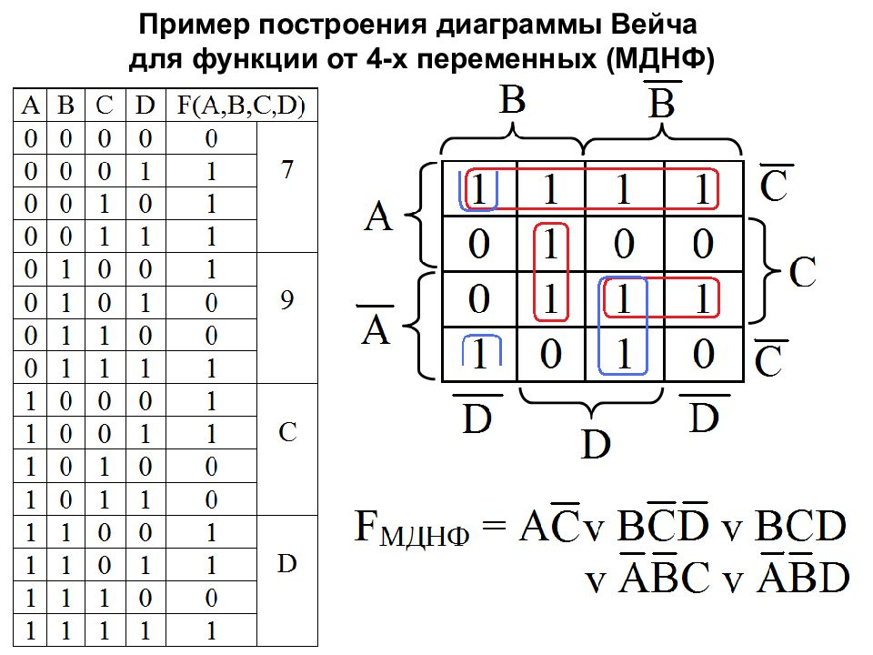

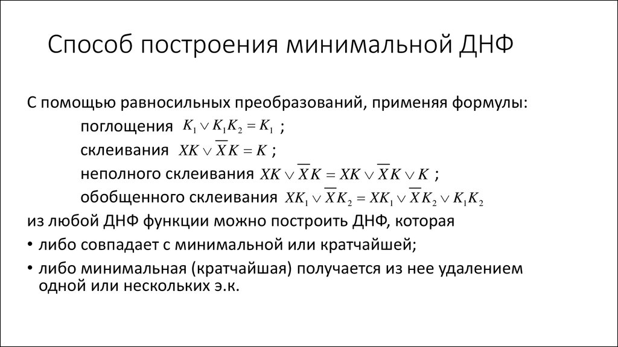

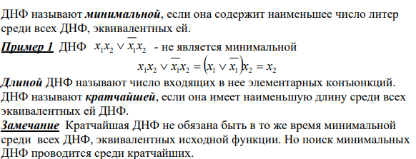

**Минимизация неполностью определенных функций**

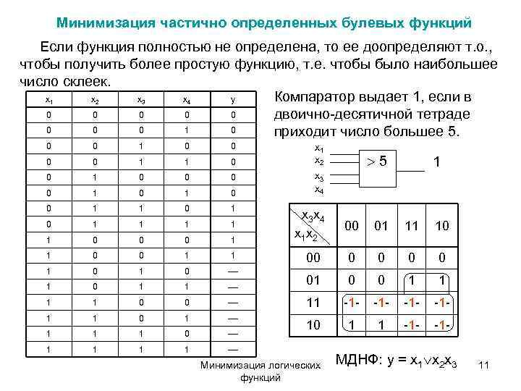

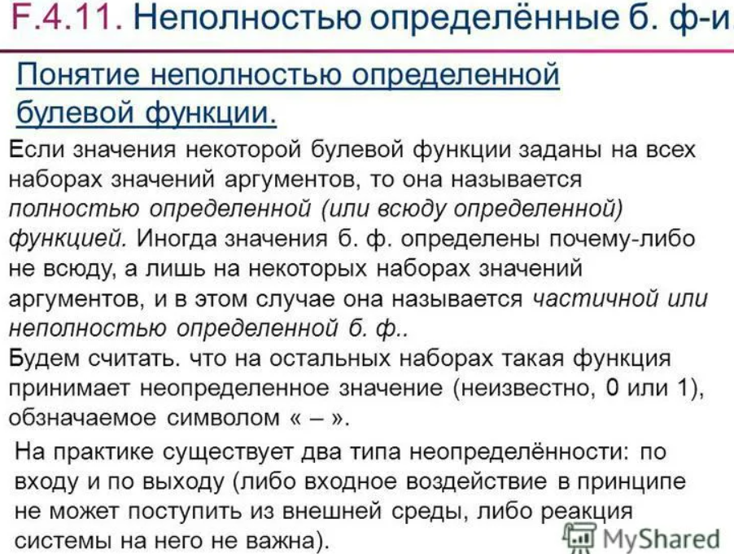

Неполностью определенной логической функцией называется такая ФАЛ, значение которой определены не на всех наборах аргументов.

При представлении такой ФАЛ в виде таблицы истинности наборы, на которых значение функции не определено, отмечаются особым символом, отличным от "0" и "1", например, Х. В табл. 4.1 приведен пример такой функции трех переменных. Эта функция принимает значение "1" на наборах 0, 5 и 7, значение "0" - на наборах 2 и 6.. На наборах 1,3 и 4 значение функции не определено.

Таблица. 4.1

|  |  |  |  |  |
| --- | --- | --- | --- | --- |
| Номер набора | *a* | *b* | *c* | *f*(*a*,*b*,*c*) |
| 0 | 0 | 0 | 0 | 1 |
| 1 | 0 | 0 | 1 | Х |
| 2 | 0 | 1 | 0 | 0 |
| 3 | 0 | 1 | 1 | Х |
| 4 | 1 | 0 | 0 | Х |
| 5 | 1 | 0 | 1 | 1 |
| 6 | 1 | 1 | 0 | 0 |
| 7 | 1 | 1 | 1 | 1 |

Сокращенная запись этой функции имеет вид:

*f*(*a*,*b*,*c*) = ∑(0,5,7), Х(1,3,4) или

*f*(*a*,*b*,*c*) = ∏(2,6), Х(1,3,4).

При преобразованиях неполностью определенных логических функций, в частности, при их минимизации, можно произвольно задать значения выходных сигналов на тех наборах входных переменных, на которых значение ФАЛ не определено. Основная задача минимизации неполностью определенных функций заключается в отыскании оптимального варианта ее доопределения, позволяющего получить минимальную нормальную форму. Если значения ФАЛ не определены на k наборах, то ее можно доопределить 2k способами. Поэтому минимизация неполностью определенной логической функции состоит в выборе одной из 2k полностью определенных функций, которая позволяет получить форму с минимальным количеством букв.

Это накладывает особенности на использование тех или иных методов минимизации.

4.1. Минимизация неполностью определенных функций Методом Квайна – Мак-Класки

Начальные этапы минимизации методом Квайна – Мак-Класки для полностью и не­­полностью определенных логических функций совпадают до момента получения со­к­ра­щенной нормальной формы. При этом в качестве исходной функции рассматривается ФАЛ, которая принимает на неопределеных наборах значение 1 при получении минимальной дизъюнктивной нормальной формы, и значение 0 при получении минимальной конъюнктивной нормальной формы. При построении импликантной или имплицентной матрицы, заголовки строк включают полученные первичные импликанты (имплиценты), а заголовки столбцов – конституэнты единицы (нуля) исходной функции без учета наборов, на которых значение функции не определено. Дальнейшая работа с полученой матрицей аналогична действиям, описанным выше в разделе 3.1.

Пример 4.1

Минимизировать методом Квайна – Мак-Класки неполностью определенную ФАЛ, заданую в следующем виде:

*f*(*a*,*b*,*c*,*d*) = ∑(0,5,8,12,15), Х(1,2,3,10.13,14)

Решение

Этап 1. Найти рассмотренным выше способом сокращенную ДНФ для функции

*f*(*a*,*b*,*c*,*d*)СДНФ = ∑(0,1,2,3,5,8,10,12,13,14,15)

|  |  |  |
| --- | --- | --- |
| 0000* | 000-* | 00-- |
| 0001* | 00-0* | -0-0 |
| 0010* | -000* | 1--0 |
| 1000* | 00-1* | 11-- |
| 0011* | 0-01 |  |
| 0101* | 001-* |  |
| 1010* | -010* |  |
| 1100* | 10-0* |  |
| 1101* | 1-00* |  |
| 1110* | -101 |  |
| 1111* | 1-10* |  |
|  | 110-* |  |
|  | 11-0* |  |
|  | 11-1* |  |
|  | 111-* |  |

Сокращенная дизъюнктивная нормальная форма этой ФАЛ имеет вид:

*f*(*a*,*b*,*c*,*d*)СкДНФ = ¯*a* v v *a* ¯ v *a b* v ¯*a* ¯*c d* v *b* ¯*c* ¯ *d*

Этап 2.

Составить импликантную матрицу для этой функции:

|  |  |  |  |  |  |
| --- | --- | --- | --- | --- | --- |
|  | 0000 | 0101 | 1000 | 1100 | 1111 |
| 00-- | + |  |  |  |  |
| -0-0 | + |  | + |  |  |
| 1—0 |  |  | + | + |  |
| 11-- |  |  |  | + | + |
| 0-01 |  | + |  |  |  |
| -101 |  | + |  |  |  |

Обратим внимание на то, что в этой таблице строка, имеющая в заголовке импликанту с k символами "-", не обязательно содержит 2k помеченных ячеек. Также в таблице могут присутствовать строки, не имеющие ни одной помеченной ячейки. В то же время, не должно быть ни одного столбца, не имеющего хотя бы одной помеченной ячейки.

Из анализа импликантной матрицы получим две возможные минимальные дизъюн­к­­тивные формы:

*f*1(*a*,*b*,*c*,*d*)МДНФ = v *a* *b* v ¯*a* ¯*c*¯ *d*

*f*2(*a*,*b*,*c*,*d*)МДНФ = v *a* *b* v *b*¯*c*¯ *d*

Пример 4.2

Минимизировать методом Квайна - Мак-Класки неполностью определенную ФАЛ, заданую в виде:

*f*(*a*,*b*,*c*) = ∏(0,5,7), Х(1,6)

Решение

Этап 1.

Найти сокращенную КНФ для функции

*f*(*a*,*b*,*c*)СКНФ = ∏(0,1,5,6,7).

Сокращенная конъюнктивная нормальная форма этой ФАЛ имеет вид:

*f*(*a*,*b*,*c*,*d*)СкКНФ = (*a* v *b*) (*b* v ¯*c*) ( ¯*a* v ¯ *c* ) ( ¯*a* v )

Этап 2.

Составить имплицентную матрицу для исходной функции:

|  |  |  |  |
| --- | --- | --- | --- |
|  | 000 | 101 | 111 |
| 00- | + |  |  |
| -01 |  | + |  |
| 1-1 |  | + | + |
| 11- |  |  | + |

Этап 3.

По имплицентной матрице получить минимальную конъюнктивную нормальную форма. Для этой функции она единственная:

*f*(*a*,*b*,*c*)МКНФ = (*a* v *b*) (¯*a* v ¯*c*)

Пример 4.1

Минимизировать методом Квайна – Мак-Класки неполностью определенную ФАЛ, заданую в следующем виде:

*f*(*a*,*b*,*c*,*d*) = ∑(0,5,8,12,15), Х(1,2,3,10.13,14)

Решение

Этап 1. Найти рассмотренным выше способом сокращенную ДНФ для функции

*f*(*a*,*b*,*c*,*d*)СДНФ = ∑(0,1,2,3,5,8,10,12,13,14,15)

|  |  |  |
| --- | --- | --- |
| 0000* | 000-* | 00-- |
| 0001* | 00-0* | -0-0 |
| 0010* | -000* | 1--0 |
| 1000* | 00-1* | 11-- |
| 0011* | 0-01 |  |
| 0101* | 001-* |  |
| 1010* | -010* |  |
| 1100* | 10-0* |  |
| 1101* | 1-00* |  |
| 1110* | -101 |  |
| 1111* | 1-10* |  |
|  | 110-* |  |
|  | 11-0* |  |
|  | 11-1* |  |
|  | 111-* |  |

Сокращенная дизъюнктивная нормальная форма этой ФАЛ имеет вид:

*f*(*a*,*b*,*c*,*d*)СкДНФ = ¯*a* v v *a* ¯ v *a b* v ¯*a* ¯*c d* v *b* ¯*c* ¯ *d*

Этап 2.

Составить импликантную матрицу для этой функции:

|  |  |  |  |  |  |
| --- | --- | --- | --- | --- | --- |
|  | 0000 | 0101 | 1000 | 1100 | 1111 |
| 00-- | + |  |  |  |  |
| -0-0 | + |  | + |  |  |
| 1—0 |  |  | + | + |  |
| 11-- |  |  |  | + | + |
| 0-01 |  | + |  |  |  |
| -101 |  | + |  |  |  |

Обратим внимание на то, что в этой таблице строка, имеющая в заголовке импликанту с k символами "-", не обязательно содержит 2k помеченных ячеек. Также в таблице могут присутствовать строки, не имеющие ни одной помеченной ячейки. В то же время, не должно быть ни одного столбца, не имеющего хотя бы одной помеченной ячейки.

Из анализа импликантной матрицы получим две возможные минимальные дизъюн­к­­тивные формы:

*f*1(*a*,*b*,*c*,*d*)МДНФ = v *a* *b* v ¯*a* ¯*c*¯ *d*

*f*2(*a*,*b*,*c*,*d*)МДНФ = v *a* *b* v *b*¯*c*¯ *d*

Пример 4.2

Минимизировать методом Квайна - Мак-Класки неполностью определенную ФАЛ, заданую в виде:

*f*(*a*,*b*,*c*) = ∏(0,5,7), Х(1,6)

Решение

Этап 1.

Найти сокращенную КНФ для функции

*f*(*a*,*b*,*c*)СКНФ = ∏(0,1,5,6,7).

Сокращенная конъюнктивная нормальная форма этой ФАЛ имеет вид:

*f*(*a*,*b*,*c*,*d*)СкКНФ = (*a* v *b*) (*b* v ¯*c*) ( ¯*a* v ¯ *c* ) ( ¯*a* v )

Этап 2.

Составить имплицентную матрицу для исходной функции:

|  |  |  |  |
| --- | --- | --- | --- |
|  | 000 | 101 | 111 |
| 00- | + |  |  |
| -01 |  | + |  |
| 1-1 |  | + | + |
| 11- |  |  | + |

Этап 3.

По имплицентной матрице получить минимальную конъюнктивную нормальную форма. Для этой функции она единственная:

*f*(*a*,*b*,*c*)МКНФ = (*a* v *b*) (¯*a* v ¯*c*)

Пример 4.4

Получить методом диаграмм Вейча минимимальную конъюнктивную нормальную форму неполностью определенной ФАЛ, заданую в следующем виде:

*f*(*a*,*b*,*c*,*d*) = ∏(2,3,5,6,7,8,13,15), Х(0,1,9)

Решение

Этап 1.

Занести значение функции на диаграмму Вейча. Заполнить 0-клетки и клетки, соответствующие неопределенным значениям функции:

|  |  |  |  |  |  |
| --- | --- | --- | --- | --- | --- |
|  | ¯*d* | *d* | | ¯*d* |  |
| *a* |  | 0 | *x* | 0 | ¯*c* |
|  | 0 |  |  | *c* |
| ¯*a* | 0 | 0 | 0 | 0 |
|  | 0 | *x* | *x* | ¯*c* |
|  | *b* | | ¯*b* | |  |

Этап 2.

Выбрать такие значения ФАЛ в *X*-клетках, которые обеспечивают покрытие всех 0-кле­ток минимальным количеством *m*-кубов максимальной площади:

|  |  |  |  |  |  |
| --- | --- | --- | --- | --- | --- |
| https://studfile.net/html/2706/47/html_FvWVU_TVeT.mp2c/htmlconvd-HcMkZK_html_ad3a1728d7637f25.gif | ¯*d* | *d* | | ¯*d* |  |
| https://studfile.net/html/2706/47/html_FvWVU_TVeT.mp2c/htmlconvd-HcMkZK_html_c703f2e22b128d7d.gif*a* |  | 0 | *x* | 0 | ¯*c* |
|  | 0 |  |  | *c* |
| https://studfile.net/html/2706/47/html_FvWVU_TVeT.mp2c/htmlconvd-HcMkZK_html_a9cd0f1bf7efd3a8.gifhttps://studfile.net/html/2706/47/html_FvWVU_TVeT.mp2c/htmlconvd-HcMkZK_html_37ba1a9404543457.gif¯*a* | 0 | 0 | 0 | 0 |
|  | 0 | *x* | *x* | ¯*c* |
|  | *b* | | ¯*b* | |  |

Этап 3.

Записать минимальную КНФ, соответствующую по­лу­ченным *m*‑кубам.

*f*(*a*,*b*,*c*,*d*)МКНФ = (*b* v*c*) (*a* v ¯*c*) ( v )

Пример 4.5

Получить методом диаграмм Вейча минимальные КНФ и ДНФ следующей неполностью определенной логической функции

*f*(*a*,*b*,*c*,*d*)СКНФ = ∏(0,2,3,4,7,11,15), *X*(1,8,9)

Решение

*Получение минимальной КНФ.*

Этап 1.

Заполнить на диаграмме Вейча 0-клетки и *X*-клетки:

|  |  |  |  |  |  |
| --- | --- | --- | --- | --- | --- |
|  | ¯*d* | *d* | | ¯*d* |  |
| *a* |  |  | *x* | *x* | ¯*c* |
|  | 0 | 0 |  | *c* |
| ¯*a* |  | 0 | 0 | 0 |
| 0 |  | *x* | 0 | ¯*c* |
|  | *b* | | ¯*b* | |  |

Этап 2.

Выбрать такие значения ФАЛ в *X*-клетках, которые обеспечивают покрытие всех 0-кле­ток минимальным количеством *m*-кубов максимальной площади:

|  |  |  |  |  |  |
| --- | --- | --- | --- | --- | --- |
|  | ¯*d* | *d* | | ¯*d* |  |
| *a* |  |  | *x* | *x* | ¯*c* |
|  | 0 | 0 |  | *c* |
| https://studfile.net/html/2706/47/html_FvWVU_TVeT.mp2c/htmlconvd-HcMkZK_html_3387ca4e93d9b0d.gifhttps://studfile.net/html/2706/47/html_FvWVU_TVeT.mp2c/htmlconvd-HcMkZK_html_5eaf568dcf85fbd9.gifhttps://studfile.net/html/2706/47/html_FvWVU_TVeT.mp2c/htmlconvd-HcMkZK_html_700f1eacbbe4cc83.gif¯*a* |  | 0 | 0 | 0 |
| 0 |  | *x* | 0 | ¯*c* |
|  | *b* | | ¯*b* | |  |

Этап 3.

Записать минимальную КНФ, соответствующую полученным *m*‑кубам:

*f*(*a*,*b*,*c*,*d*)МКНФ = (*a* v *b* ) ( ¯*c* v ) (*a* v *c* v *d* )

*Получение минимальной ДНФ.*

Этап 1.

Заполнить на диаграмме Вейча 1-клетки и *X*-клетки. *На диаграмму заносятся все X-клетки вне зависимости от того, как доопределялась ФАЛ при получении МКНФ*:

|  |  |  |  |  |  |
| --- | --- | --- | --- | --- | --- |
|  | ¯*d* | *d* | | ¯*d* |  |
| *a* | 1 | 1 | *x* | *x* | ¯*c* |
| 1 |  |  | 1 | *c* |
| ¯*a* | 1 |  |  |  |
|  | 1 | *x* |  | ¯*c* |
|  | *b* | | ¯*b* | |  |

Этап 2.

Выбрать такие значения ФАЛ в *X*-клетках, которые обеспечивают покрытие всех 1-кле­ток минимальным количеством *m*-кубов максимальной площади:

|  |  |  |  |  |  |
| --- | --- | --- | --- | --- | --- |
| https://studfile.net/html/2706/47/html_FvWVU_TVeT.mp2c/htmlconvd-HcMkZK_html_e2a5ab48eca7089a.gif | ¯*d* | *d* | | ¯*d* |  |
| https://studfile.net/html/2706/47/html_FvWVU_TVeT.mp2c/htmlconvd-HcMkZK_html_1f570d0206043f92.gifhttps://studfile.net/html/2706/47/html_FvWVU_TVeT.mp2c/htmlconvd-HcMkZK_html_e52e30a1d0d790b5.gifhttps://studfile.net/html/2706/47/html_FvWVU_TVeT.mp2c/htmlconvd-HcMkZK_html_1af069f25012b58.gif*a* | 1 | 1 | *x* | *x* | ¯*c* |
| 1 |  |  | 1 | *c* |
| https://studfile.net/html/2706/47/html_FvWVU_TVeT.mp2c/htmlconvd-HcMkZK_html_a6d9684f995de24d.gif¯*a* | 1 |  |  |  |
|  | 1 | *x* |  | ¯*c* |
|  | *b* | | ¯*b* | |  |

Обратим внимание на то, что на наборе 1 при получении МКНФ функция доопределялась нулевым значением, а при получении МДНФ – единичным.

Этап 3.

Записать минимальную ДНФ, соответствующую полученным *m*‑кубам:

*f*(*a*,*b*,*c*,*d*)МДНФ = ¯*c* 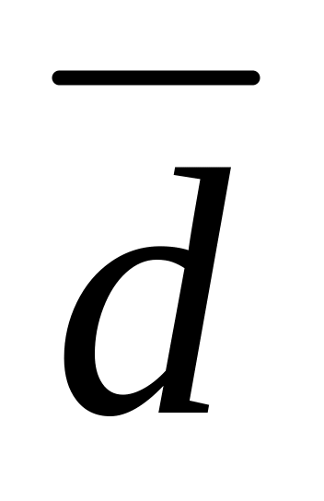 v *a* ¯*c* v *bc*

1. *Минимизация неполностью определенных булевых функций. Получение минимальных конъюнктивных нормальных форм.*

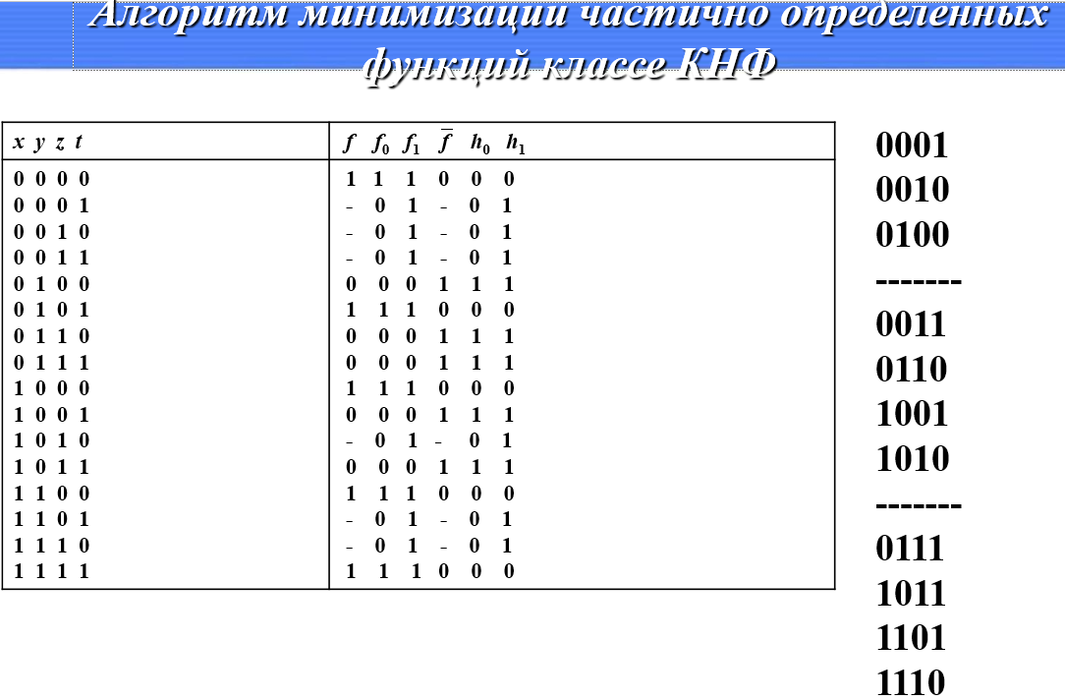

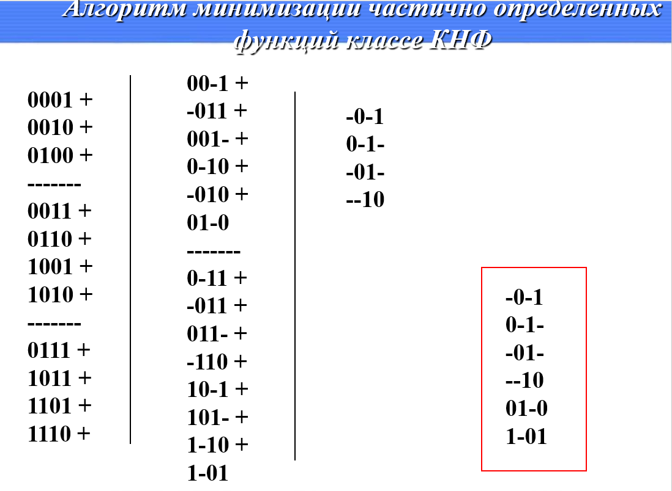

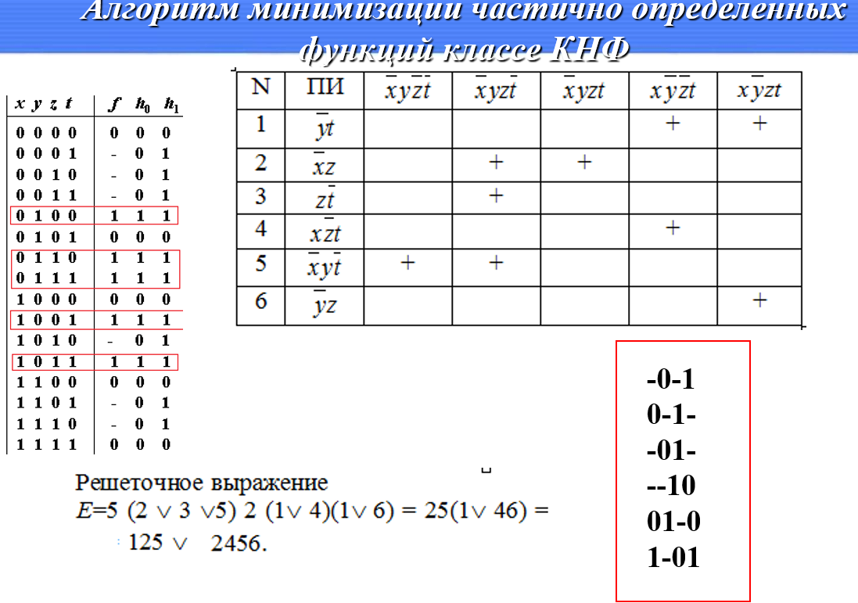

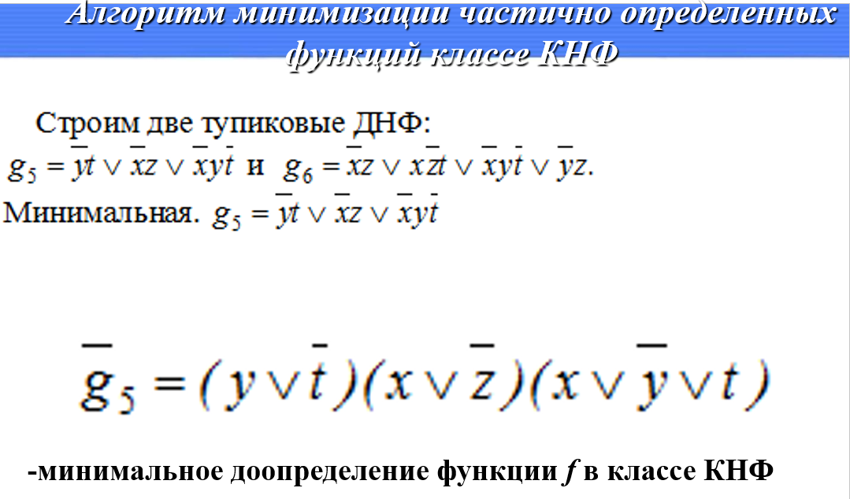

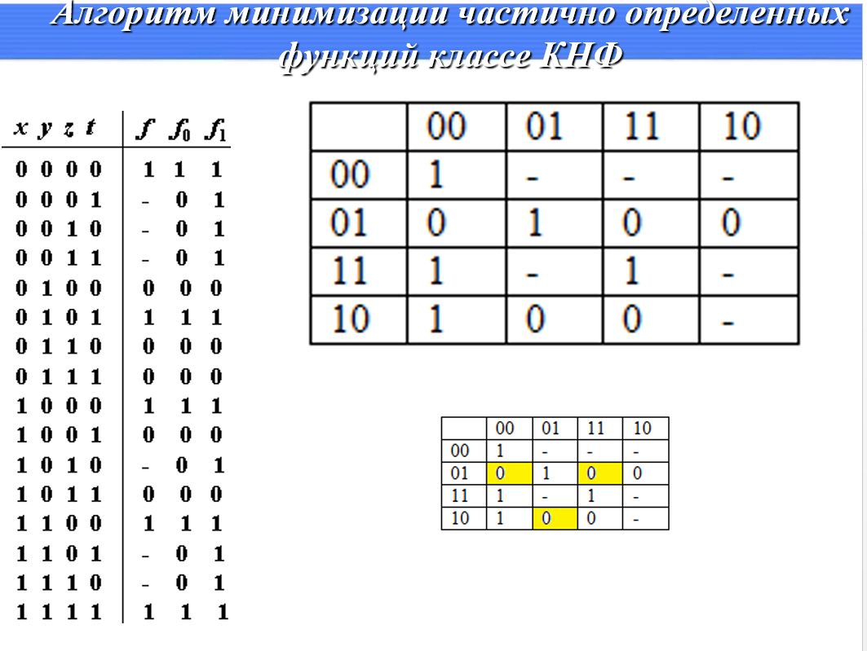

1. *Операции на множествах: объединение, пересечение, разность, дополнение, симметрическая разность, декартово произведение. Диаграммы Эйлера.*

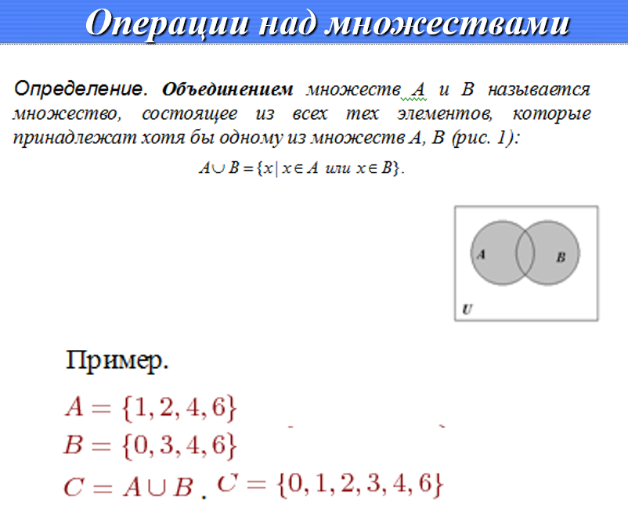

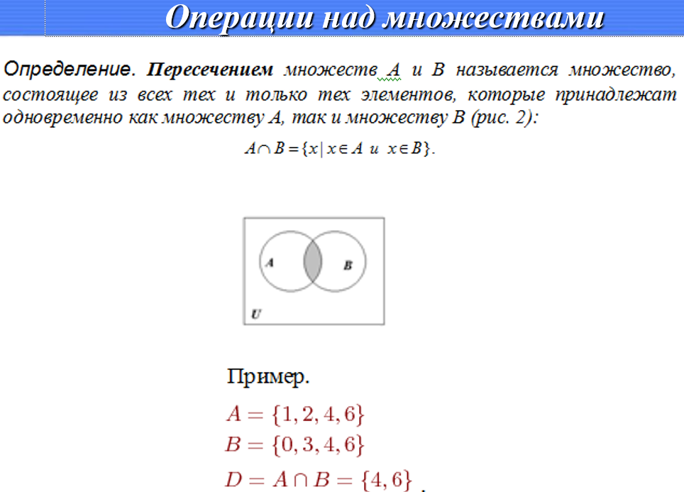

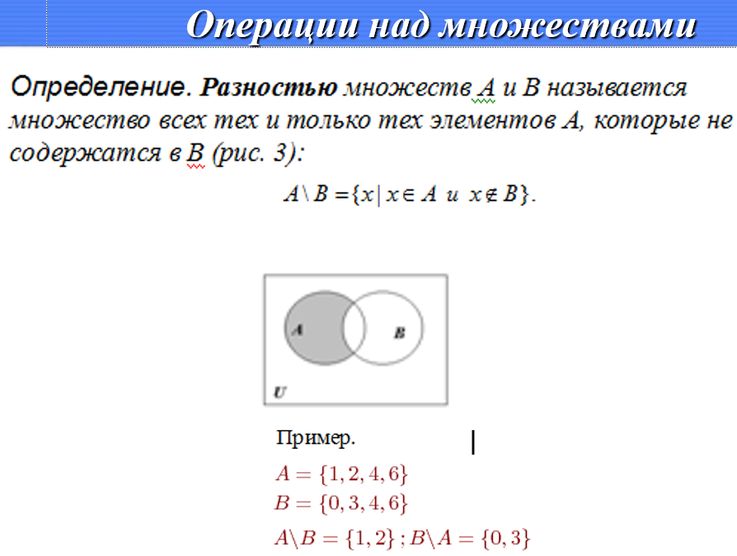

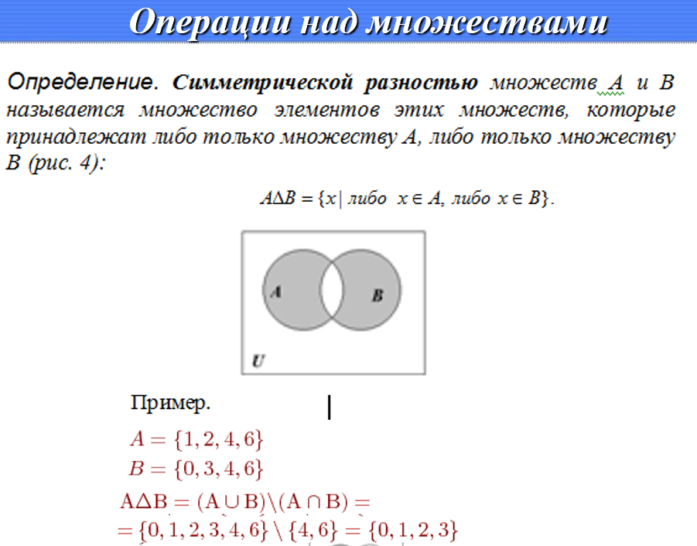

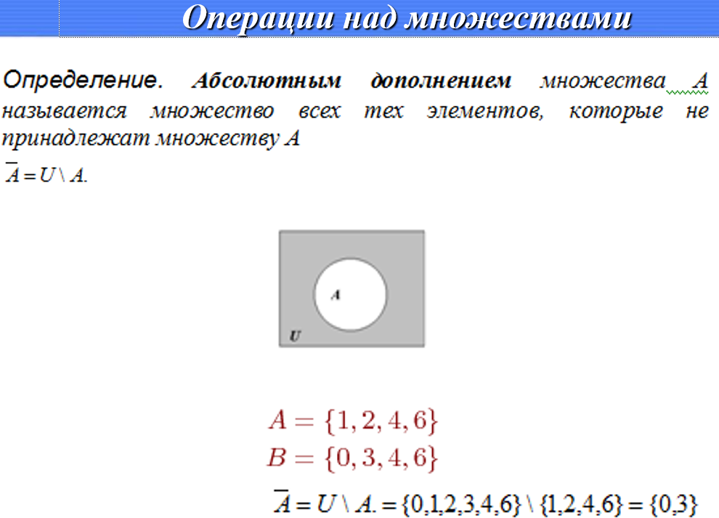

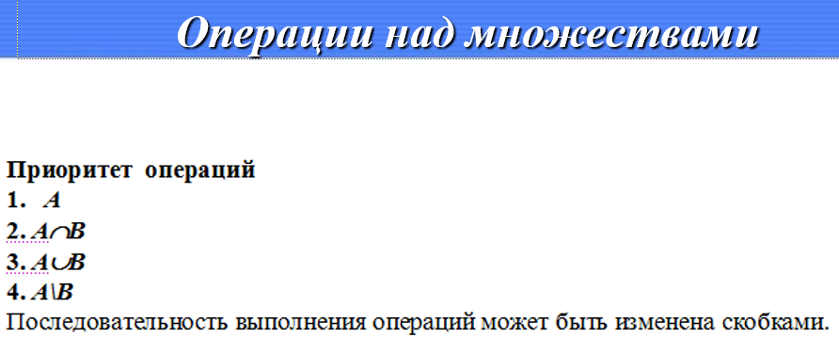

**Декартовым произведением множеств А и В** называется множество пар, первая компонента которых принадлежит множеству А, вторая множеству В. Обозначают а в. Таким образом а в = {(x; y) | x A, y B}. Операцию нахождения декартового произведения множеств А и В называют декартовым умножением этих множеств.

**Декартово (*прямое*)*произведение множеств Х и ****– это множество, обозначаемое  , элементами которого являются упорядоченные пары  , первая компонента которых принадлежит множеству****Х****, а вторая множеству*****.**

Задается в виде

*  .

Согласно определению элементами прямого произведения множеств являются упорядоченные пары, составленные из элементов исходных множеств. В этих парах первый элемент (компонента) всегда принадлежит первому множеству, а второй элемент (компонента) второму. Порядок множеств определяется исходной записью и, если  , то  , так как в упорядоченной паре  компонента  имеет номер 1, а компонента  – номер 2, но в упорядоченной паре  :  – номер 1, а  – номер 2.

Множество **содержит ***mn*** элементов, где ***m*** и ***n*** – количество элементов ***Х***и ******соответственно.

**Пример 2.1.** Пусть *A* = {1, 2}, *B* = {1, 3, 4}. Тогда*A*× *B* = {(1, 1), (1, 3), (1, 4), (2, 1), (2, 3), (2, 4)}.

**Пример 2.3.**Найти декартово произведение множеств  и  .

**Решение**. *A*× *B*  .

Порядок перечисления элементов безразличен, важен только порядок элементов в паре (упорядоченная пара).

*B*× *A*  .

Из приведенных примеров видно, что свойства прямого произведения отличаются от свойств обычного произведения в арифметическом смысле. В частности, прямое произведение изменяется при изменении порядка сомножителей, то есть  , следовательно, декартово произведение не коммутативно. При этом он не только не коммутативно, но и не ассоциативно, но дистрибутивно относительно объединения, пересечения и симметрической разности множеств

 ;

 ;

 .

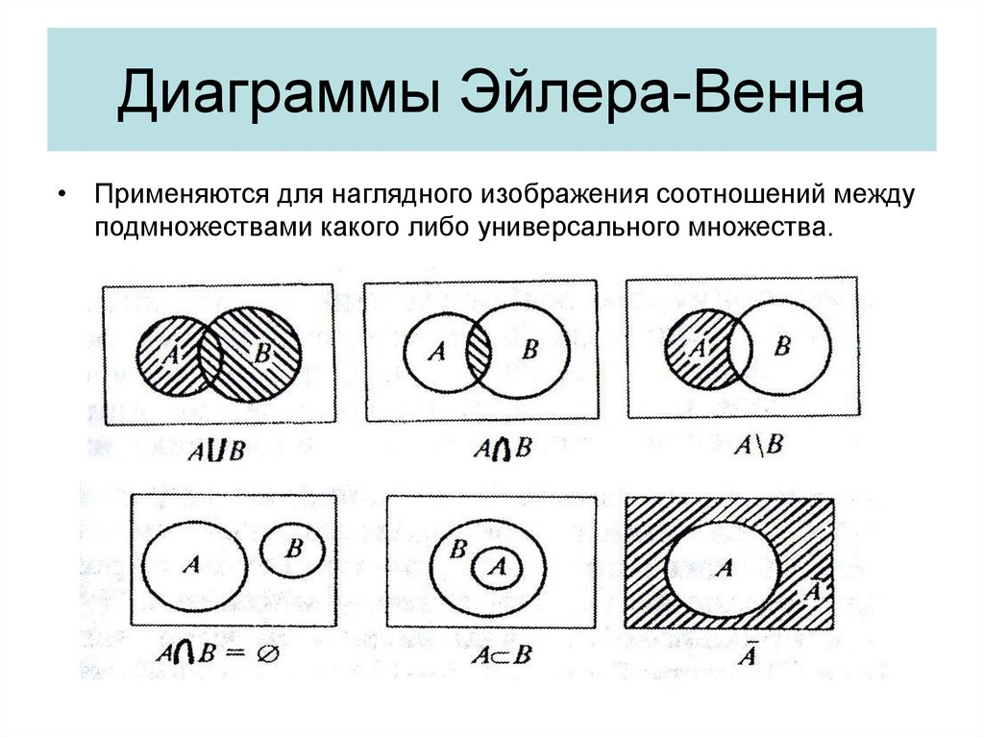

1. *Основные тождества алгебры множеств*

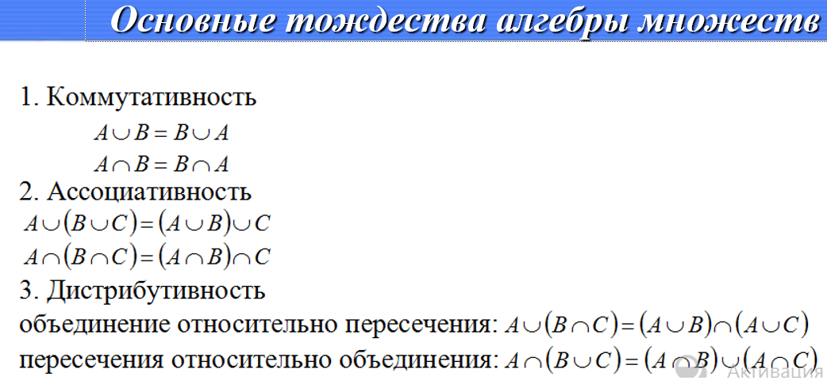

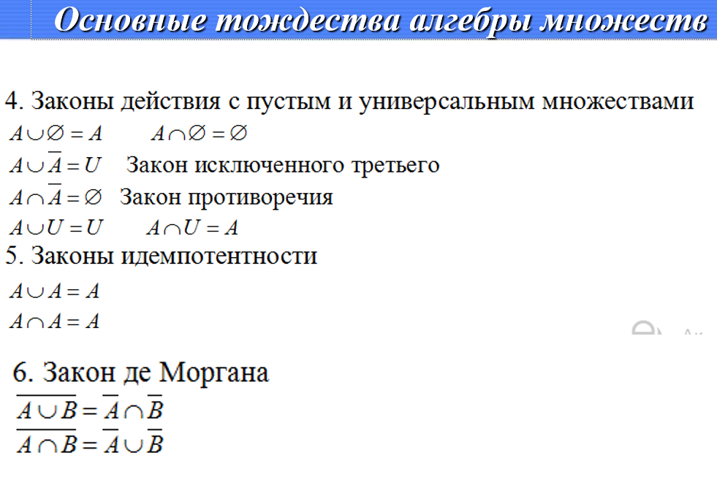

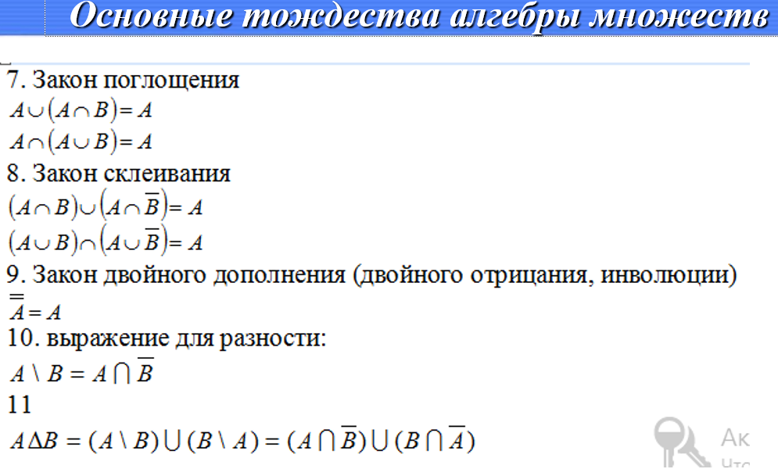

*18. Способы доказательства теоретико-множественных тождеств.*

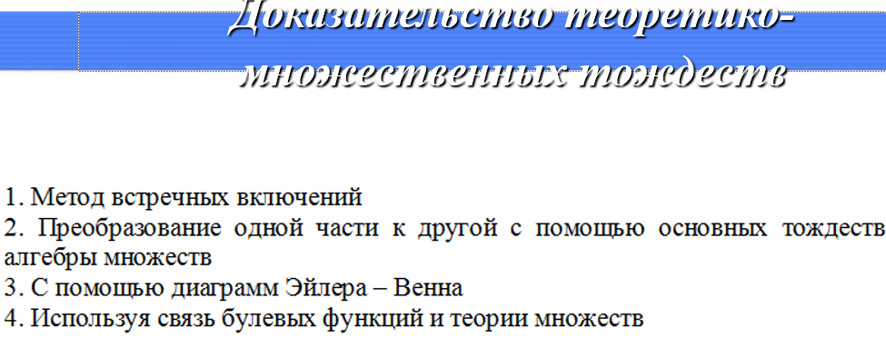

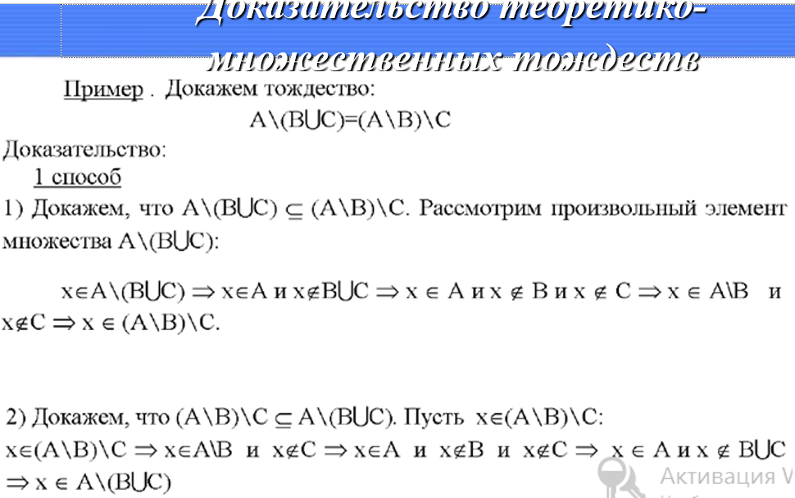

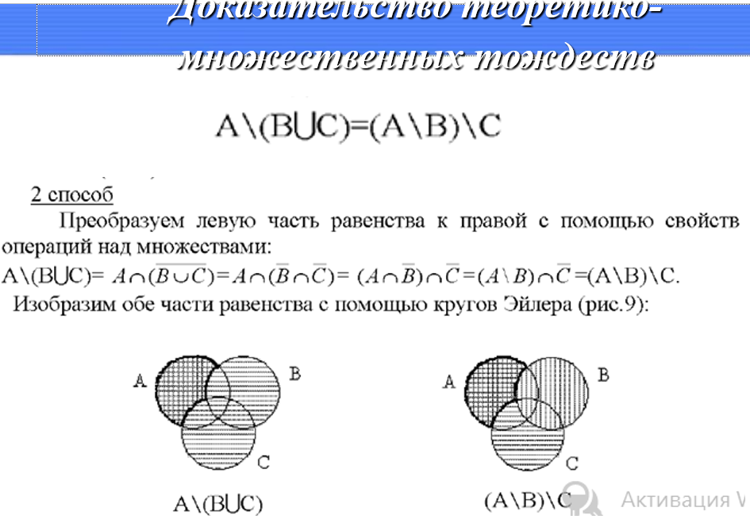

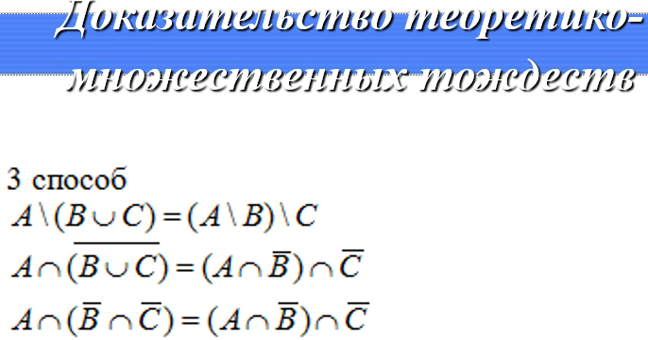

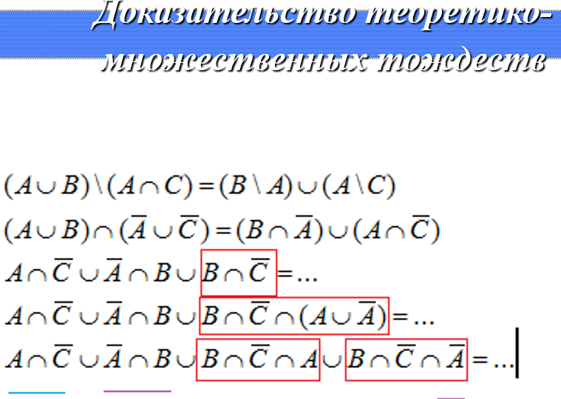

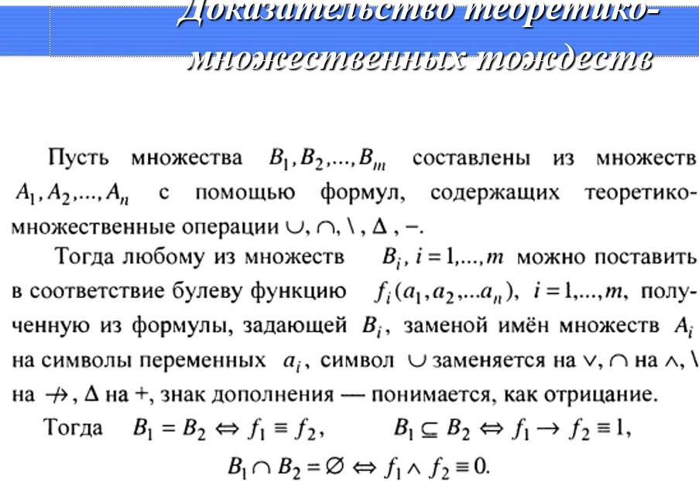

*19. Связь между логическими операциями и операциями на множествах*

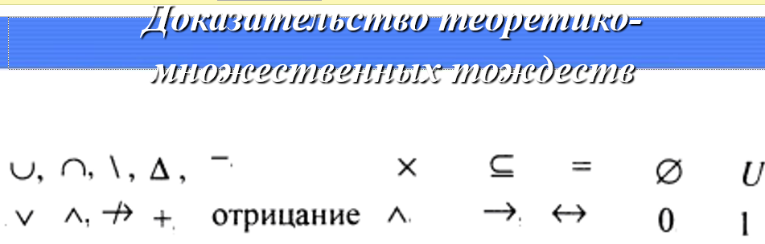

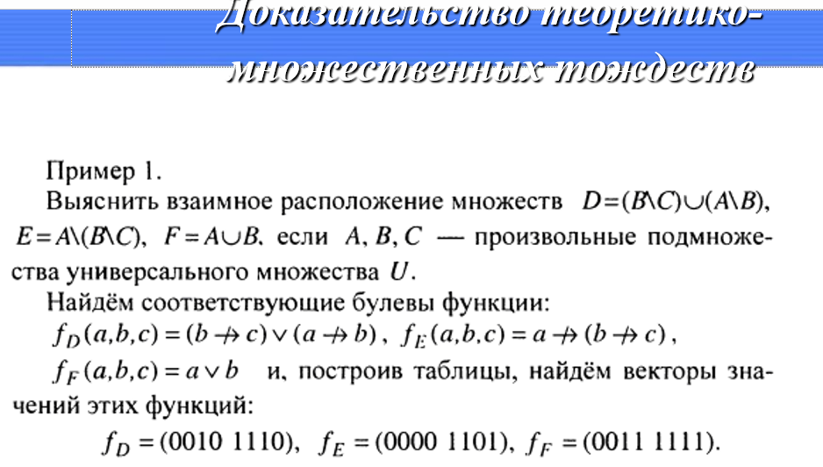

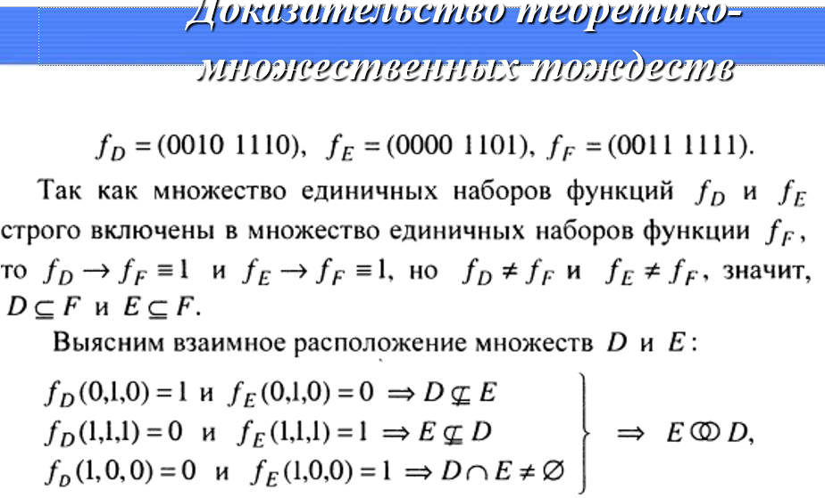

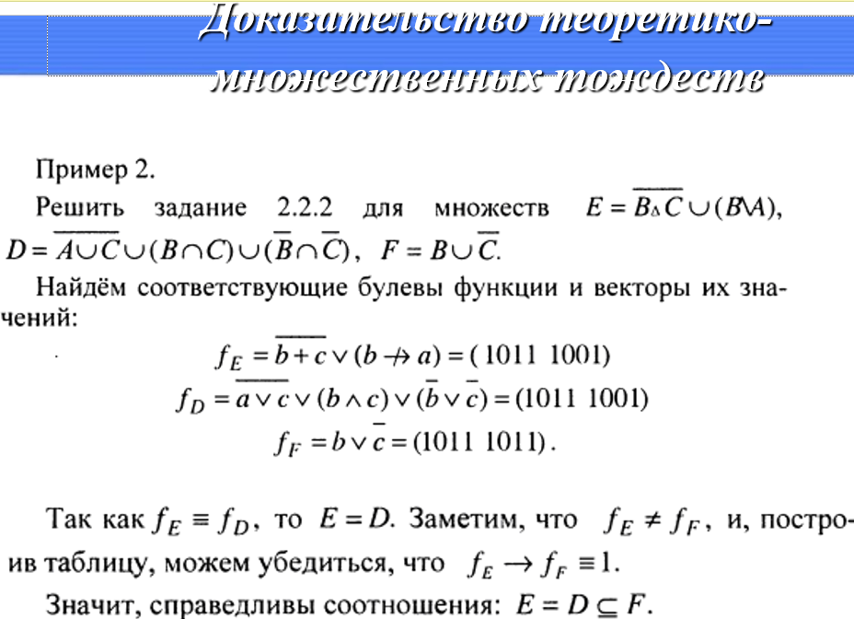

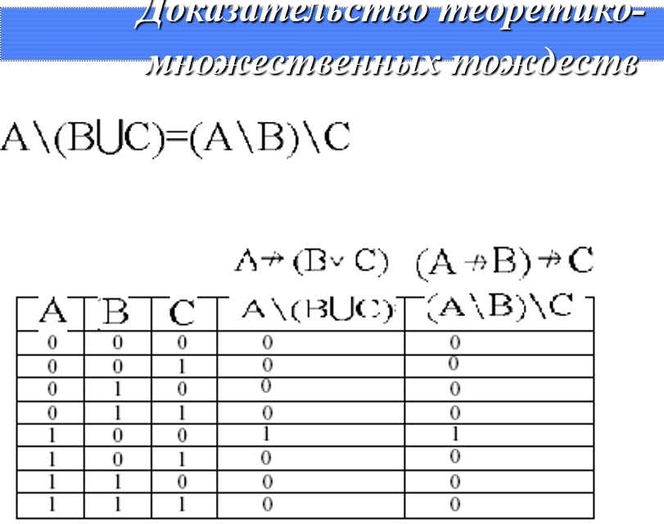

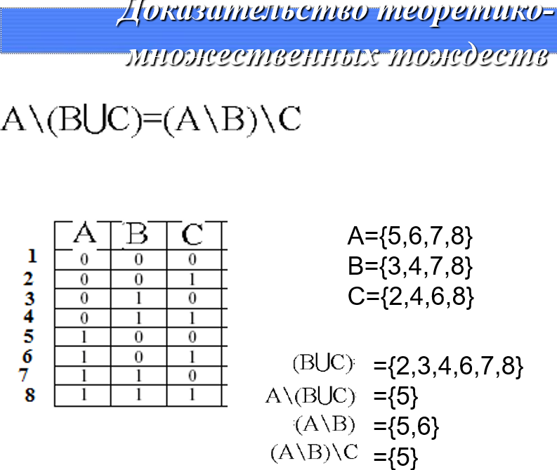

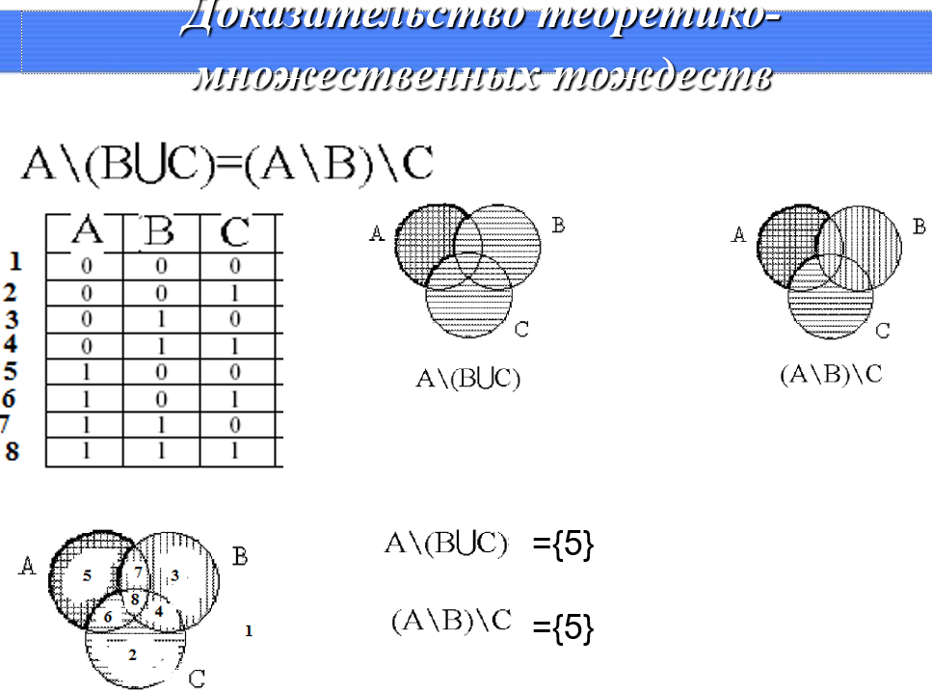

**Соответствие действий над множествами и законов логики**

|  |  |  |  |
| --- | --- | --- | --- |
| Свойства действий над множествами | Название | | Законы логики |
| *Коммутативность* | | | |
| *А п В = В п А* | пересечения | конъюнкции | АлВ&ВлА |
| Ли *В = В* и *А* | объединения | дизъюнкции | *A* v *В* <=> *В* v Л |
| *Ассоциативность* | | | |
| *(А п В) п С = А п (В п С)* | пересечения | конъюнкции | *(А л В) л С <=> А л (В л С)* |
| *(А* и *В)* и *С = А* и *(В* и С) | объединения | дизъюнкции | *(Av В) v С A v (В v С)* |
| *Идемпотентность* | | | |
| Л п Л = Л | пересечения | конъюнкции | *А* а Л <=> Л |
| *А* иЛ = Л | объединения | дизъюнкции | Л v *А<=> А* |
| *Исключения констант* | | | |
| *An U = A* | для пересече- | для конъюнк- | *А* д 1 <=> Л |
| Л п 0 = 0 | ния | ции | Л л 0 <=> 0 |
| Akj U=U | для объедине- | для дизъюнк- | Л v 1 <=> 1 |
| *А* и 0 = Л | ния | ции | Л v 0 <=> Л |
| Свойства действий над множествами | Название | | Законы логики |
| *Дистрибутивность* | | | |
| *А п (В и С) =*  *= (Л п В) и (Л п С)* | пересечения  относительно  объединения | конъюнкции  относительно  дизъюнкции | *А* л *(В* v *С)* <=>  <=> *(А* А *В)* V (Л А С) |
| *А и (В п С) =*  *= (А* и *В)* n *(A* u *С)* | объединения  относительно  пересечения | дизъюнкции  относительно  конъюнкции | *A* v *(В* а *С)* <=>  <=> (Л v *В)* а (Л v *С)* |
| *Поглощ* | | *ение* | |
| /1 п (Л и *В) - А* | для пересечения | для конъюнкции | *А* а (Л v *В)* <=> Л |
| *Аи(АпВ)=А* | для объединения | для дизъюнкции | Л v (Л а *В)* <=> Л |

*20. Мощность множеств. Множества счетные и континуальные, конечные и бесконечные. Формула включений-исключений.*

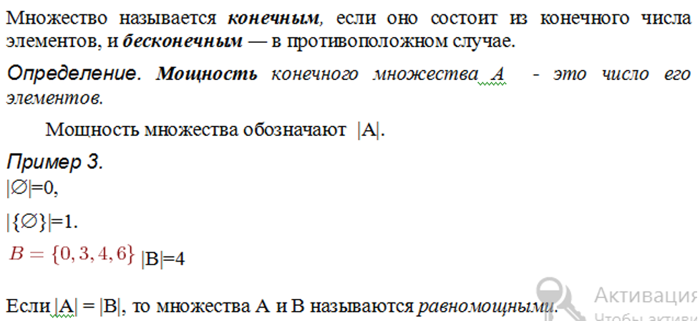

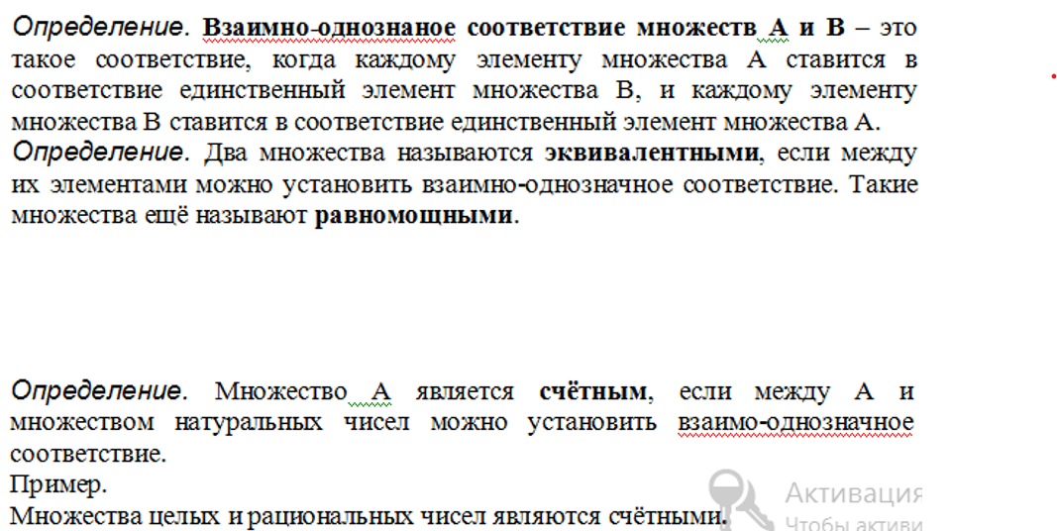

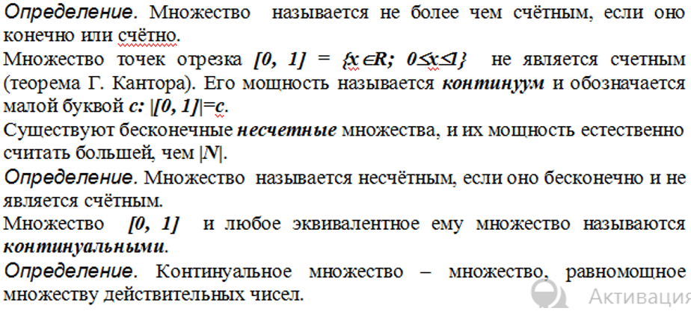

**Формула включений-исключений.**

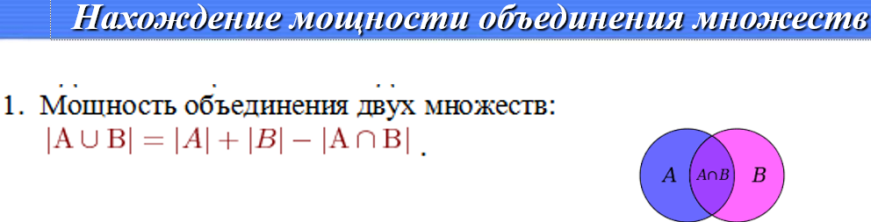

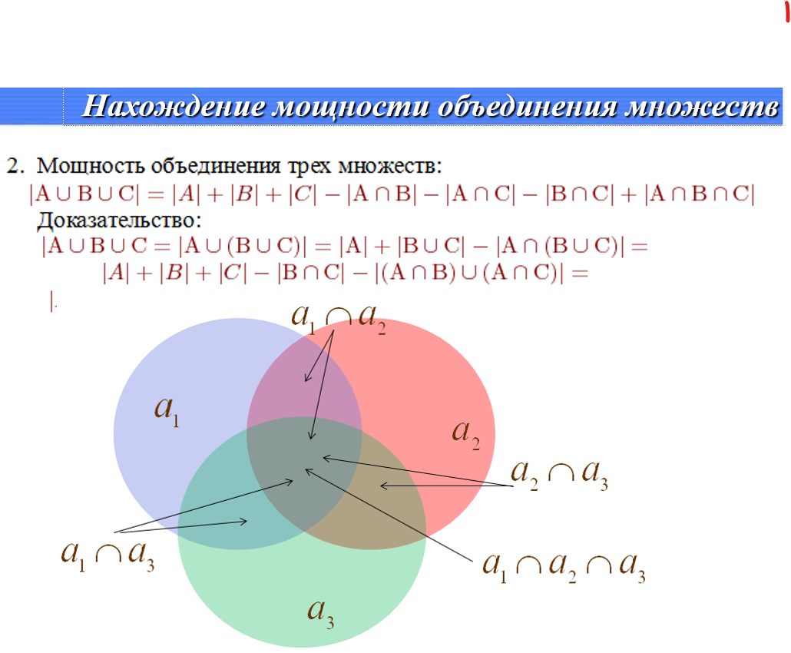

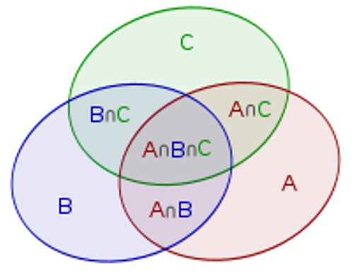

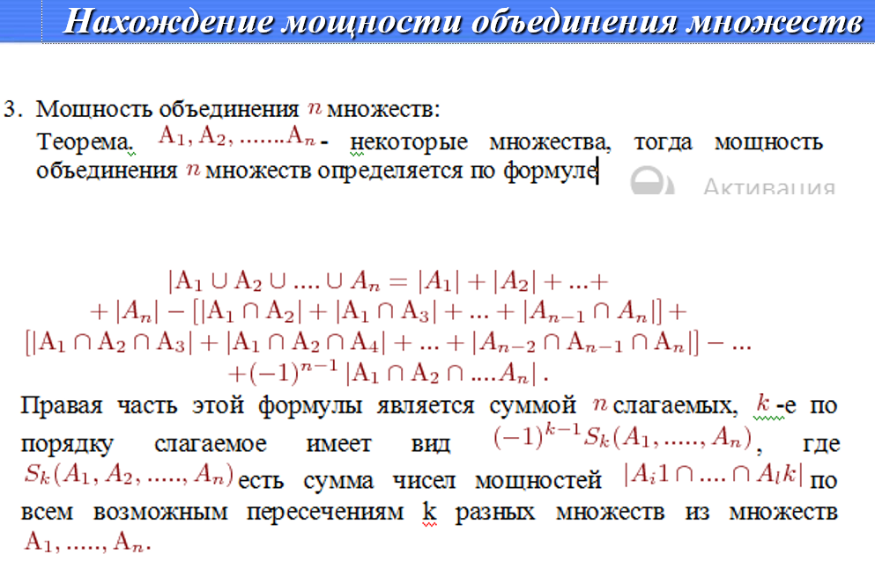

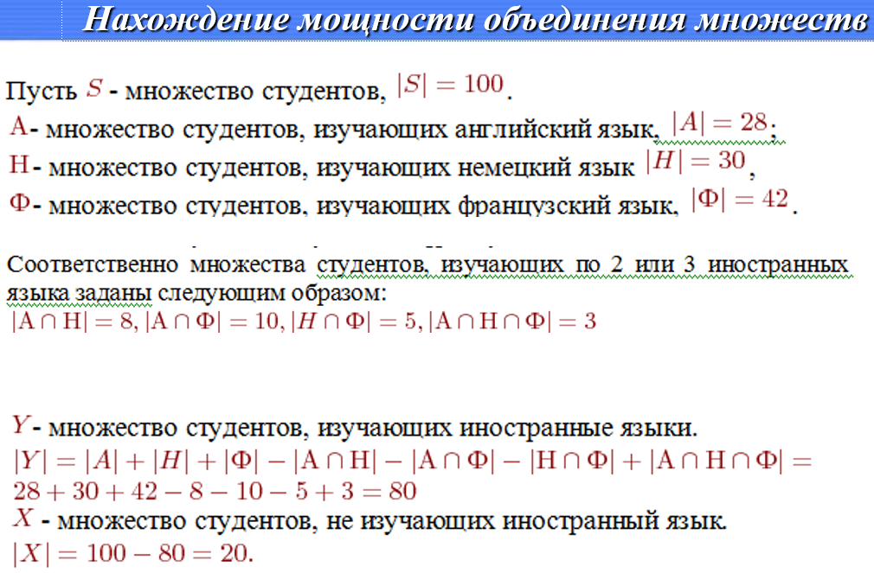

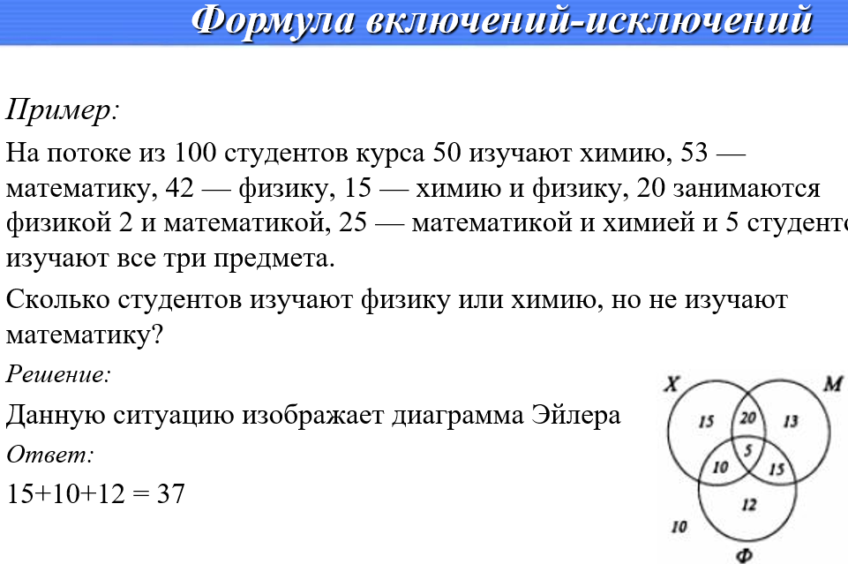

*21. Свойства счетных множеств*.

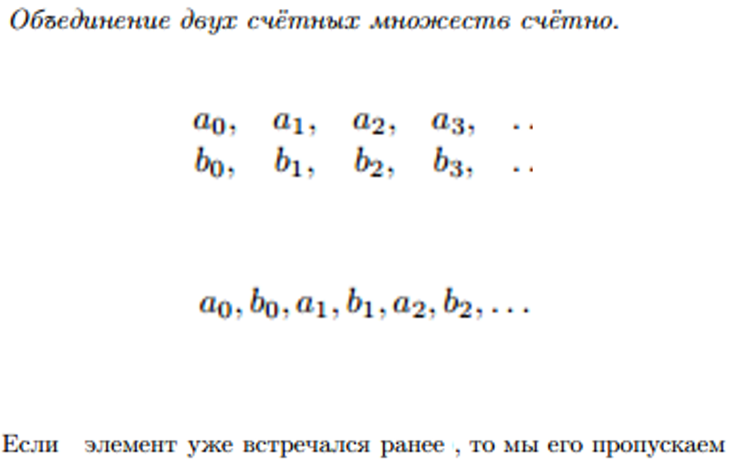

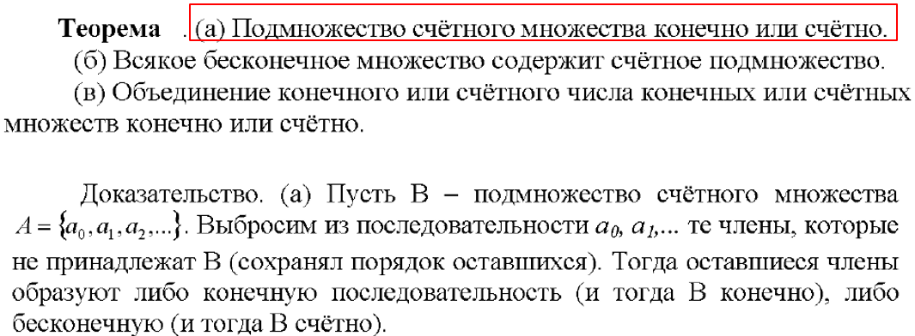

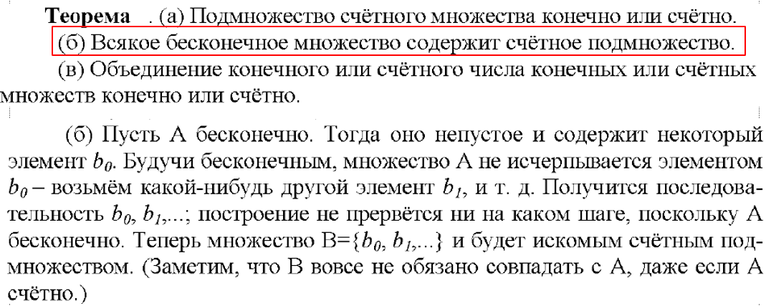

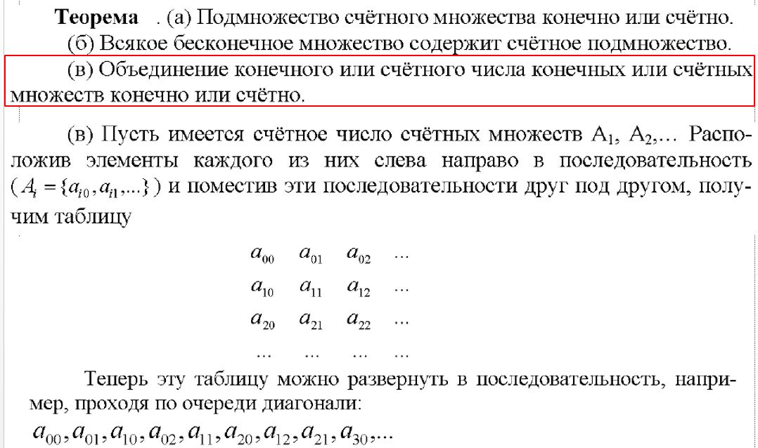

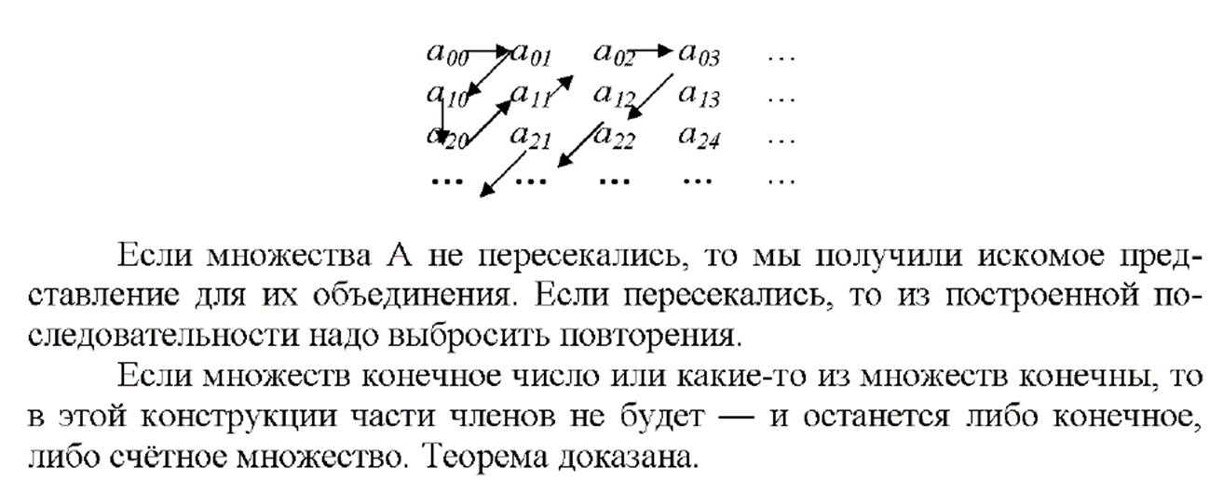

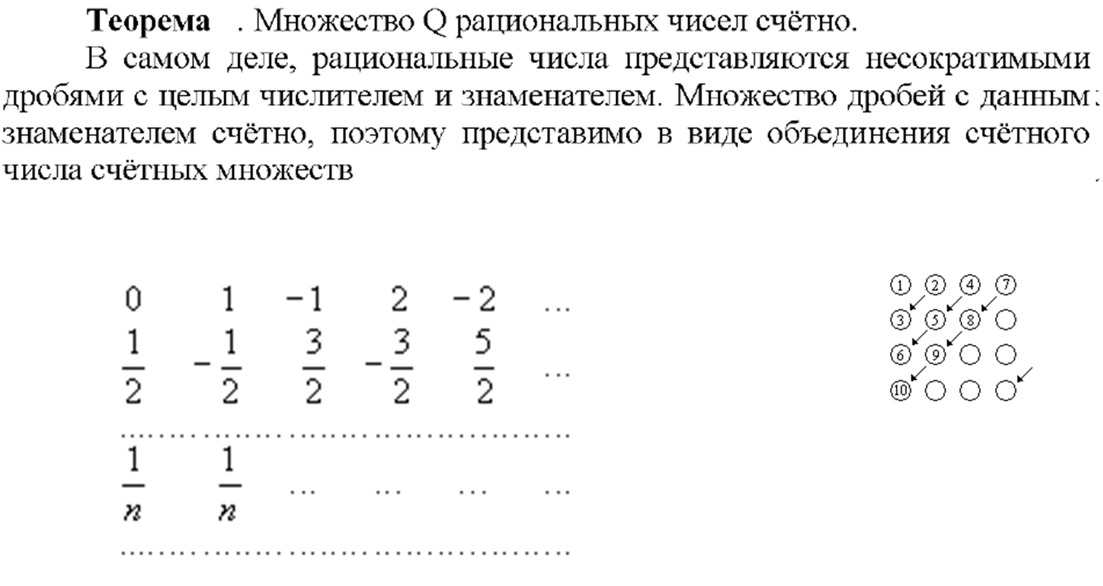

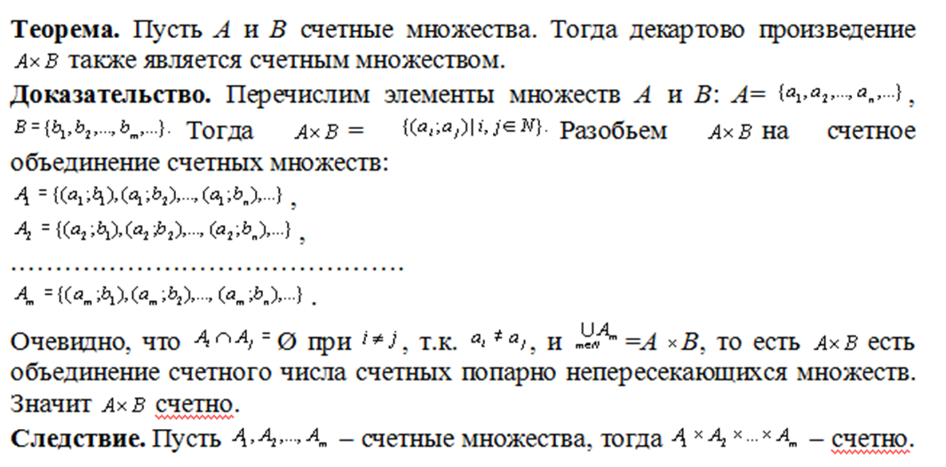

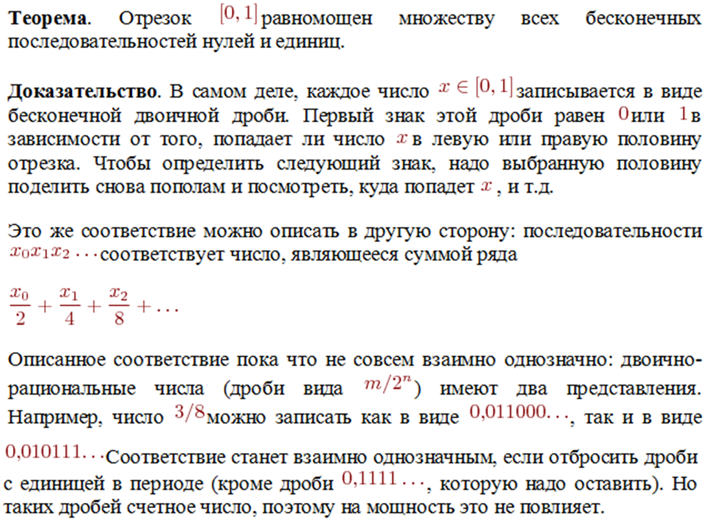

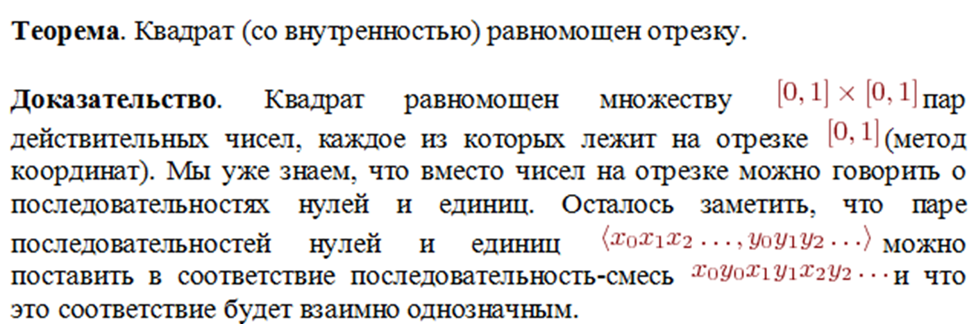

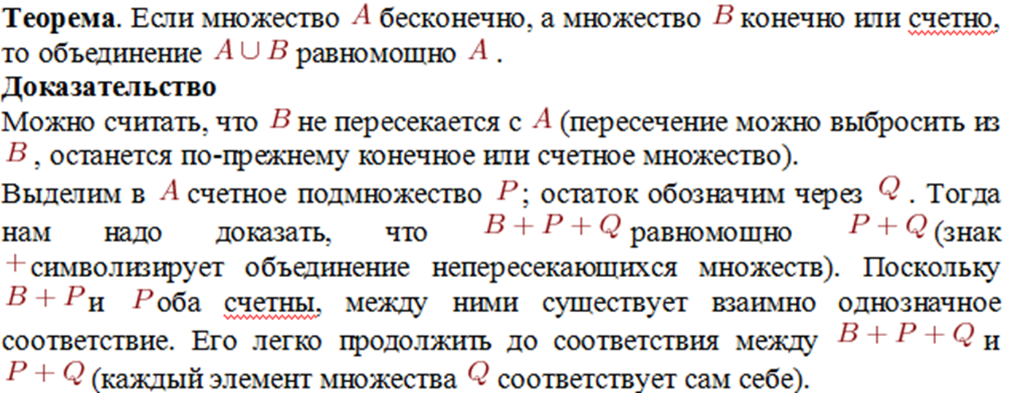

22. Мощность множеств. Теорема Кантора-Бернштейна.

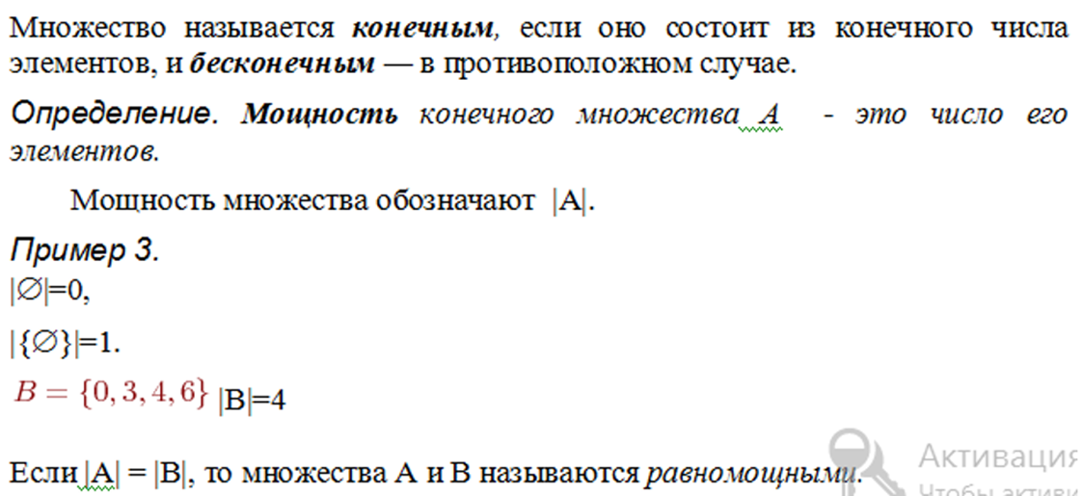

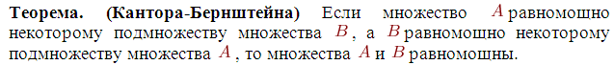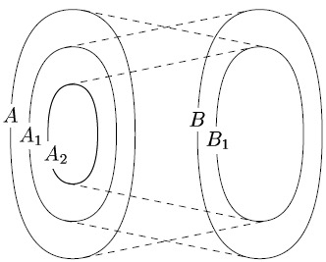

бублик и шар в пространстве равномощны, из бублика можно вырезать маленький шар (гомотетичный большому), а из шара - маленький бублик

*23. Соответствие, обратное соответствие, композиция соответствий. Способы задания соответствий.*

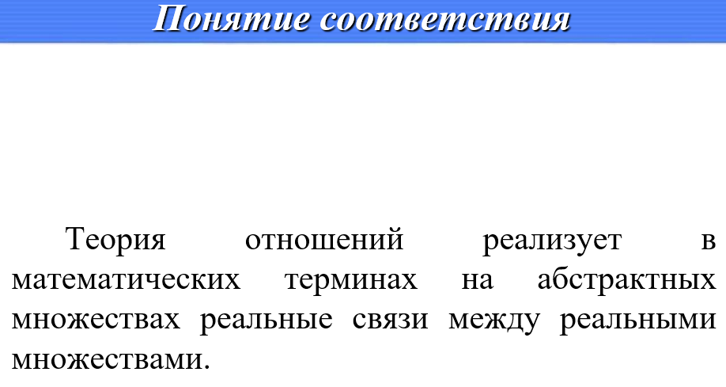

***Пример.***

“Orion” продает мебель,

“День” – светильники,

“Sit” – мебель и светильники,

“House” – светильники и материалы для ремонта.

Фирмы = {“Orion”, “День”, “Sit”, “House”} – множество фирм.

Продукция = {мебель, светильники, материалы для ремонта} – множество видов продукции.

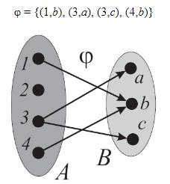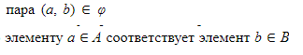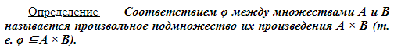

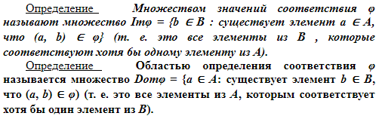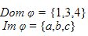

**Обратное соответствие**

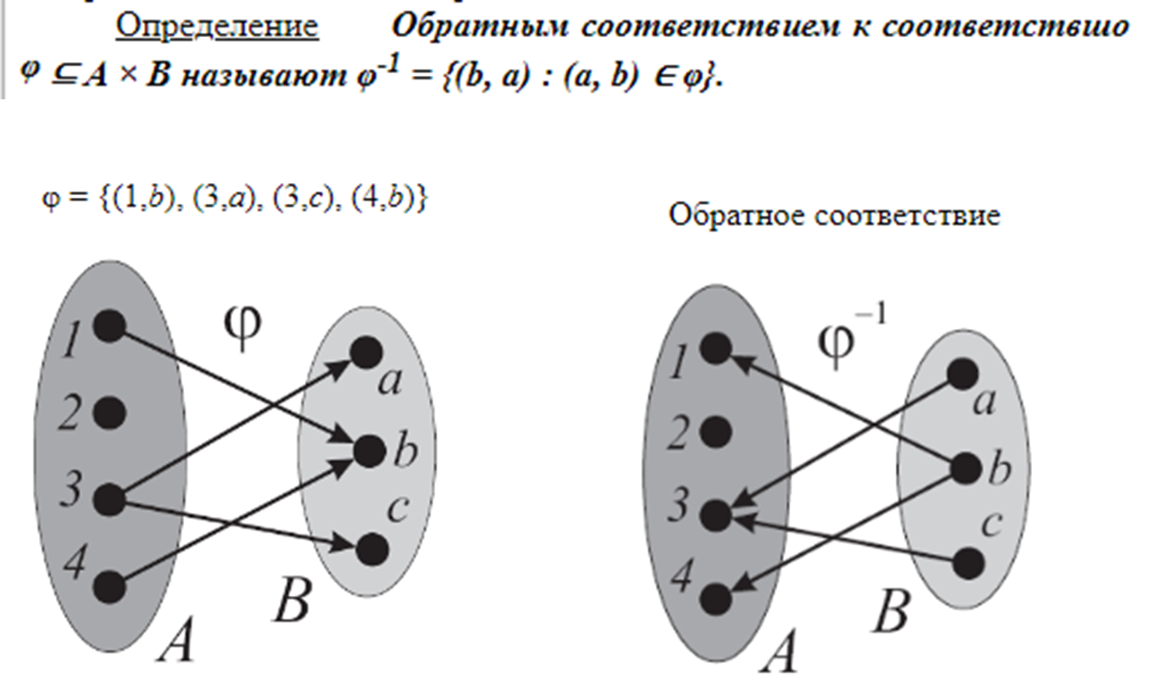

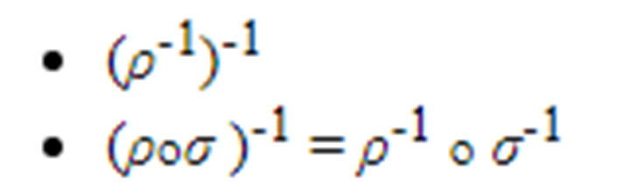

**Композиция соответствий**

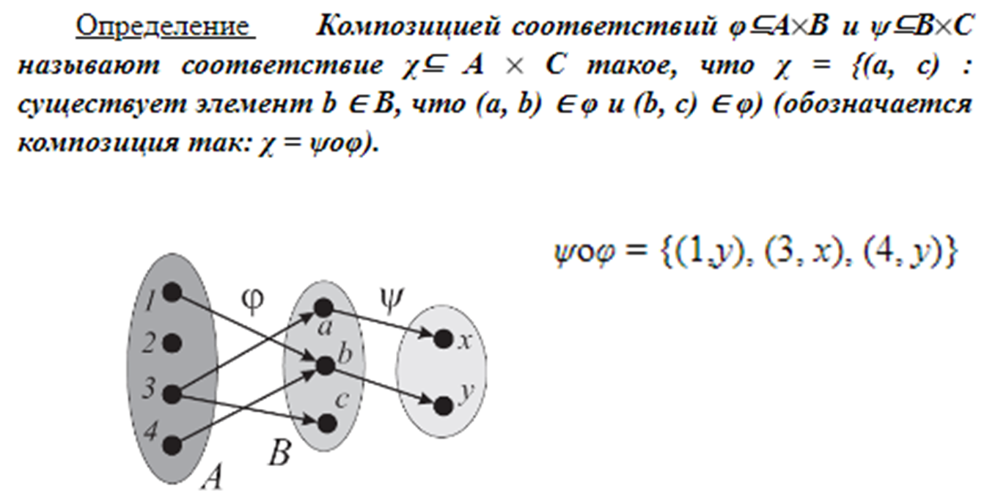

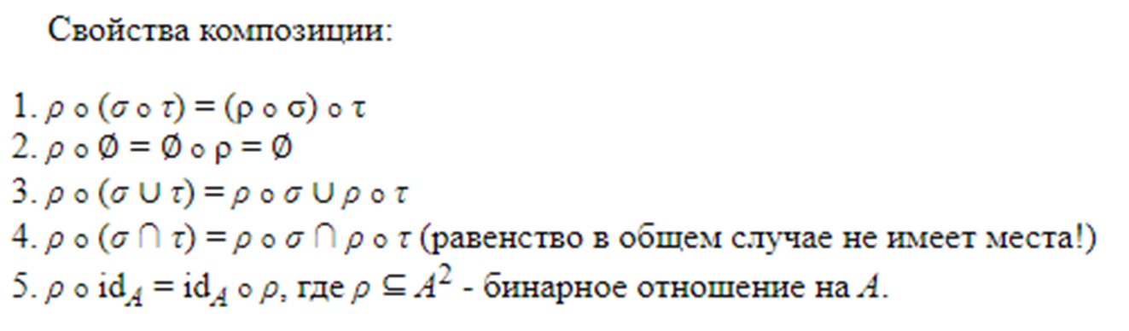

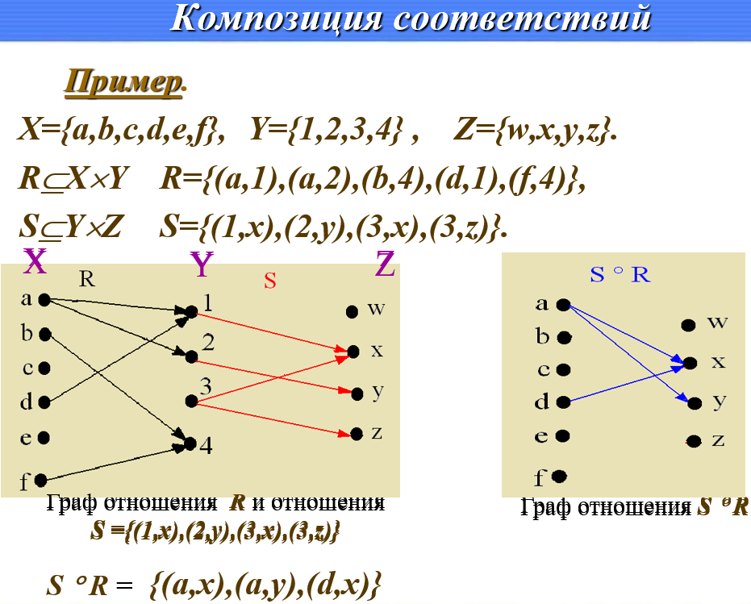

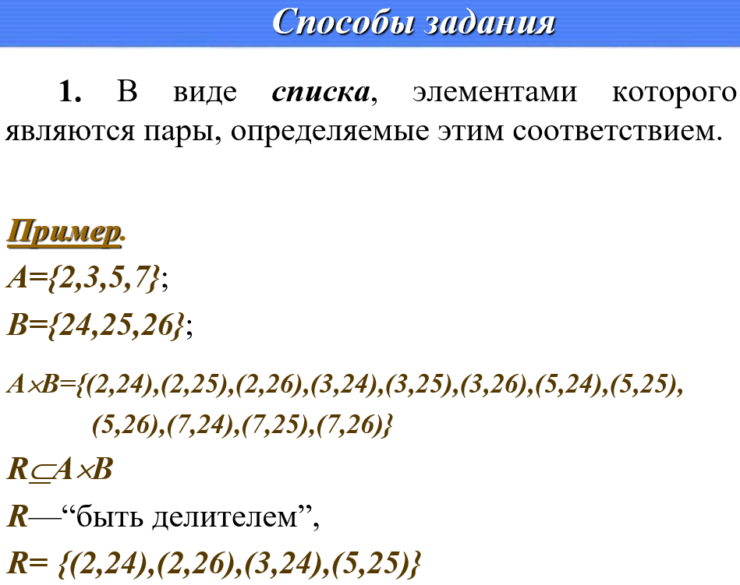

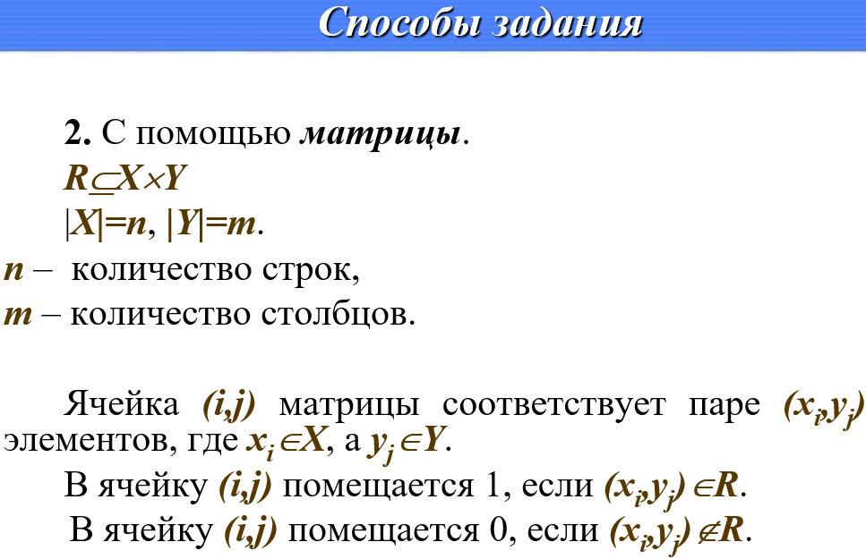

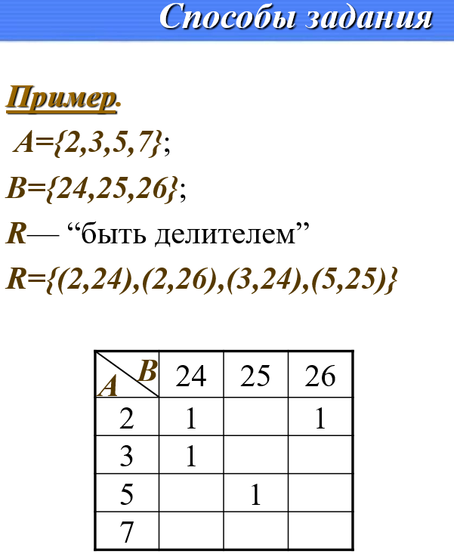

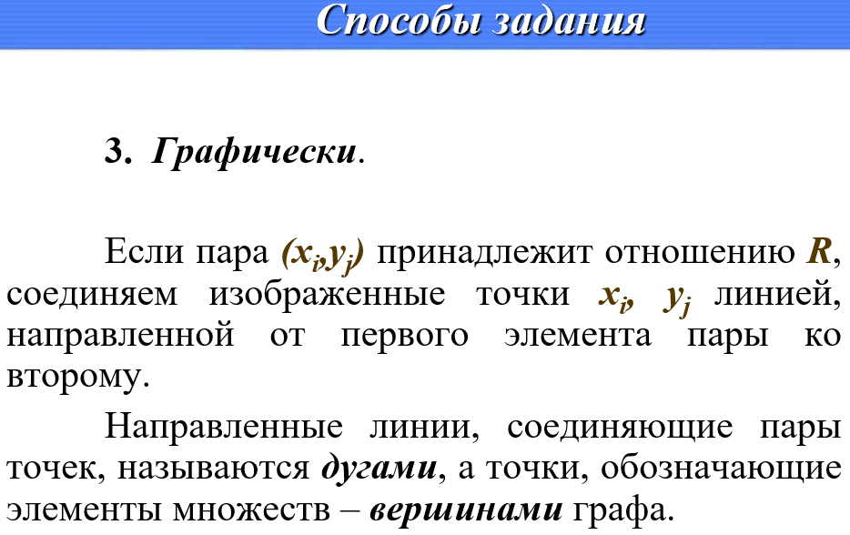

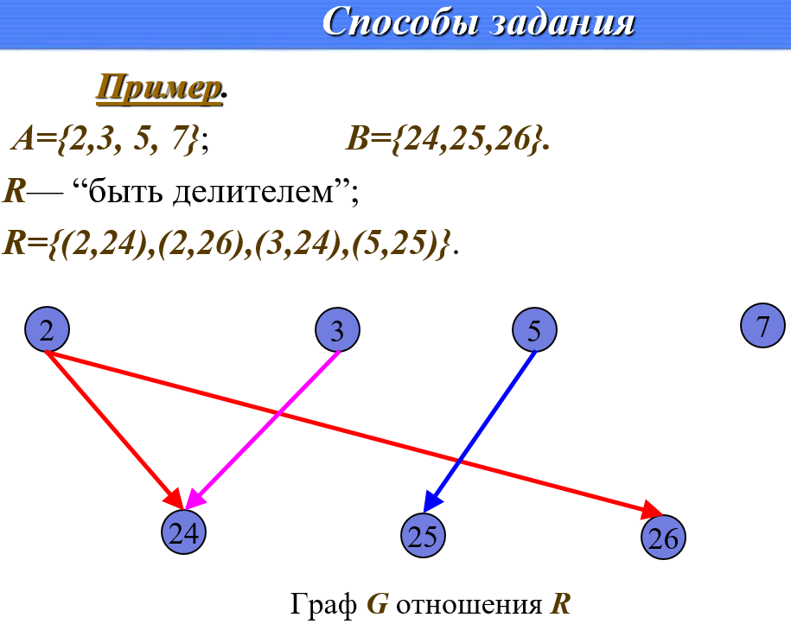

*24. Типы отображений****. Функции, операторы, функционалы.***

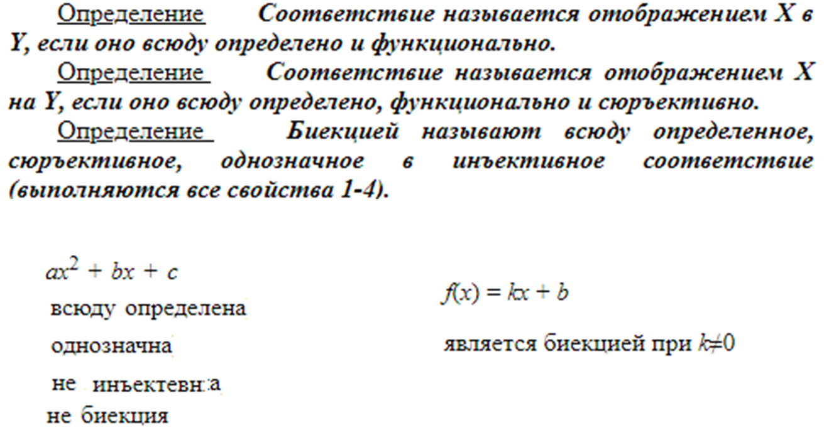

**Типы отображений**

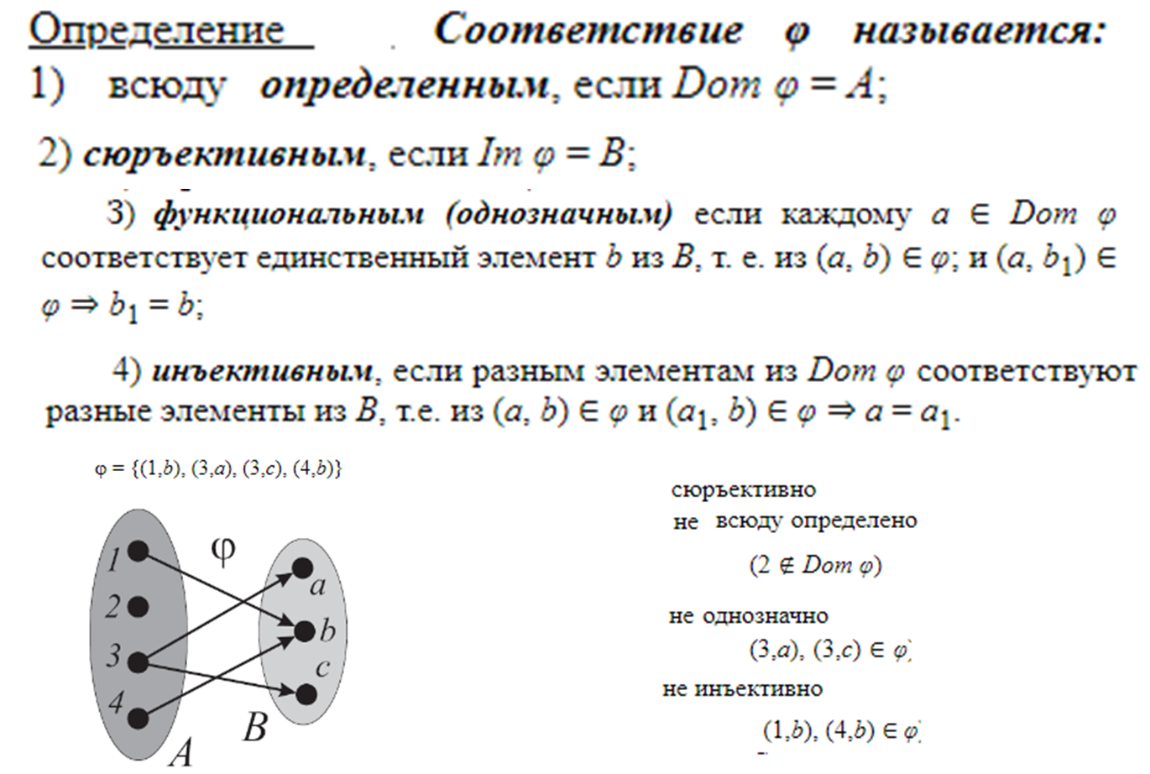

**Функциональные отношения**

Пример.

A – множество кроликов;

B – множество клеток

R – отношение размещения кроликов по клеткам – “Кролик - Клетка”. R – функциональное отношение (каждому кролику может соответствовать только одна клетка).

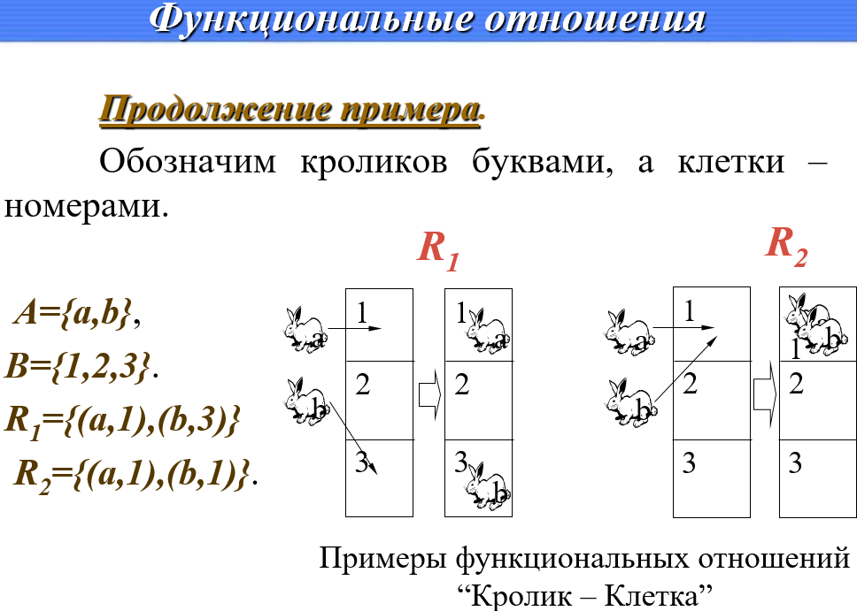

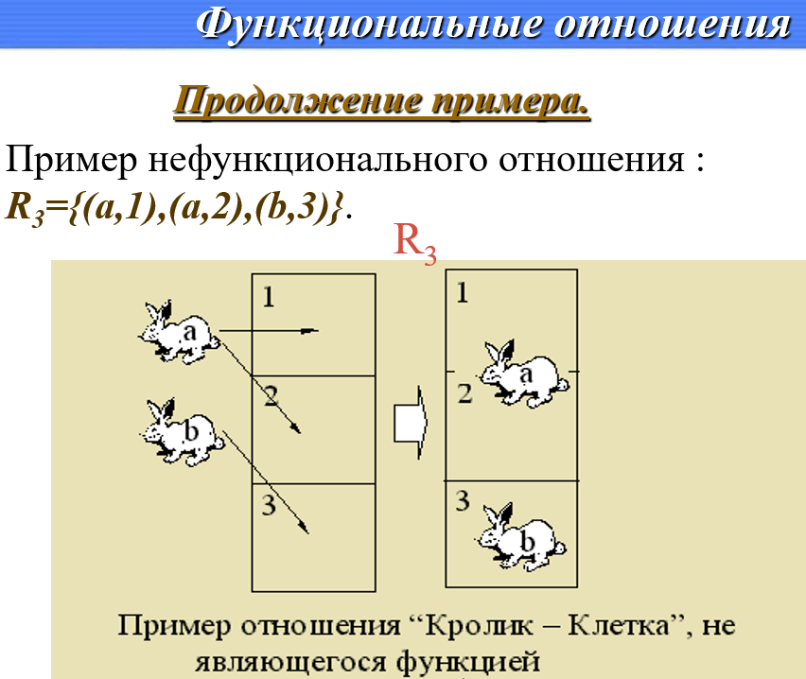

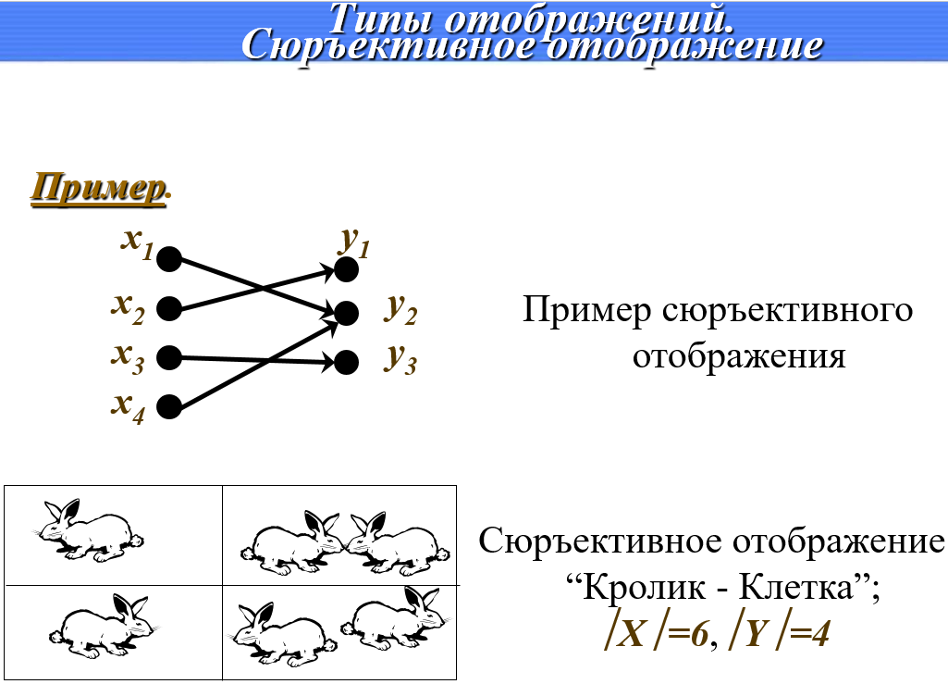

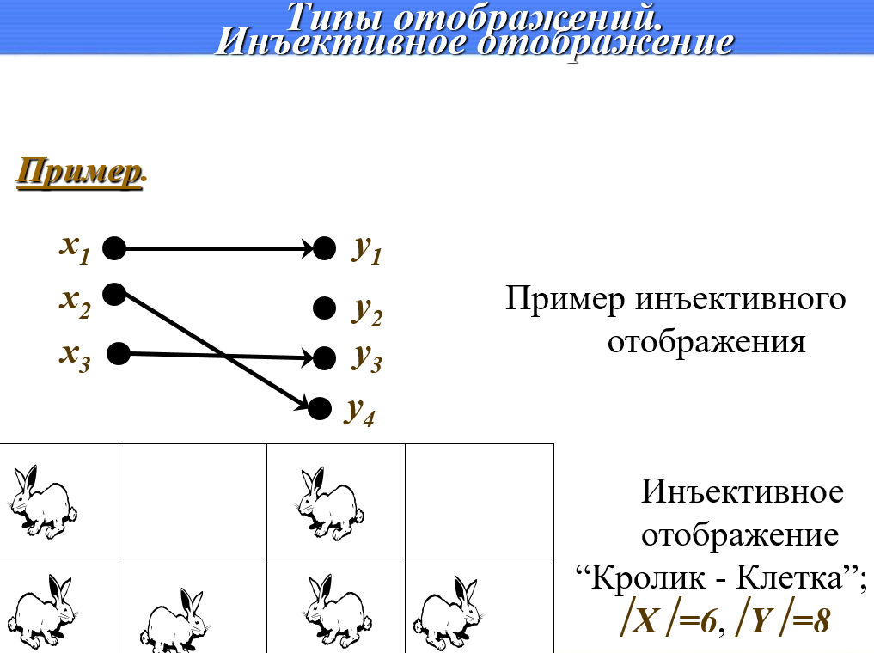

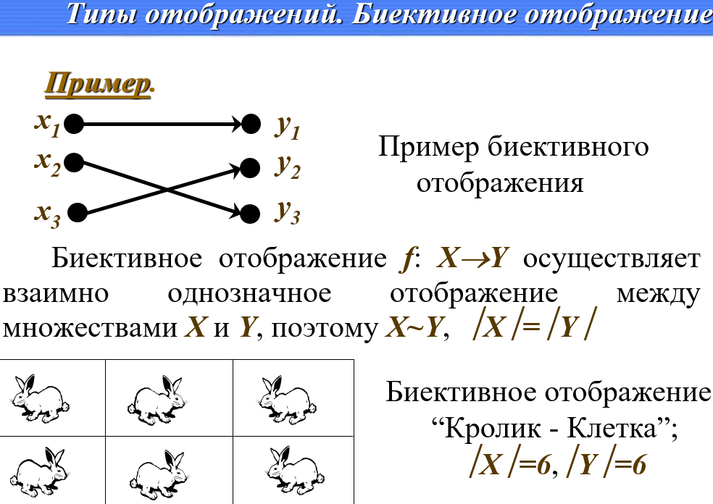

***Функции, операторы, функционалы???***

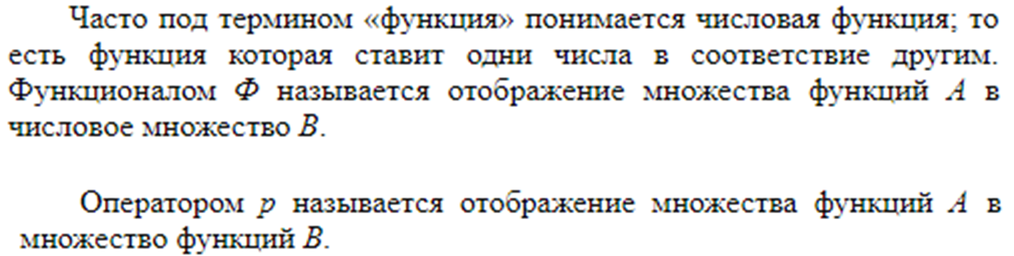

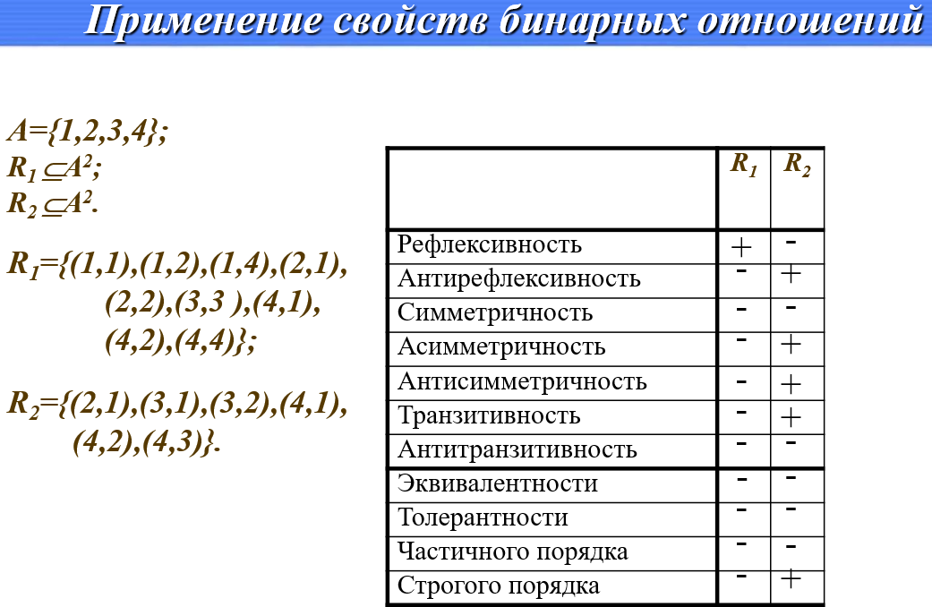

*25. Отношения: определение****, способы задания*** *и свойства.*

**определение**

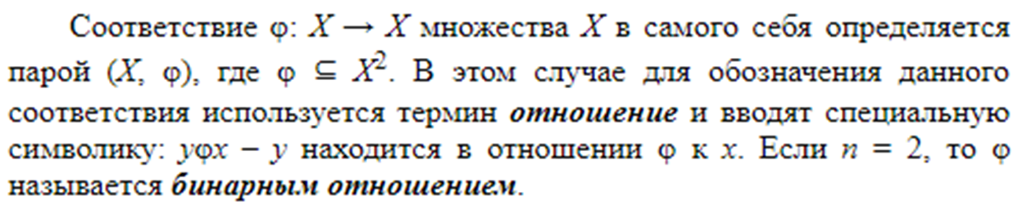

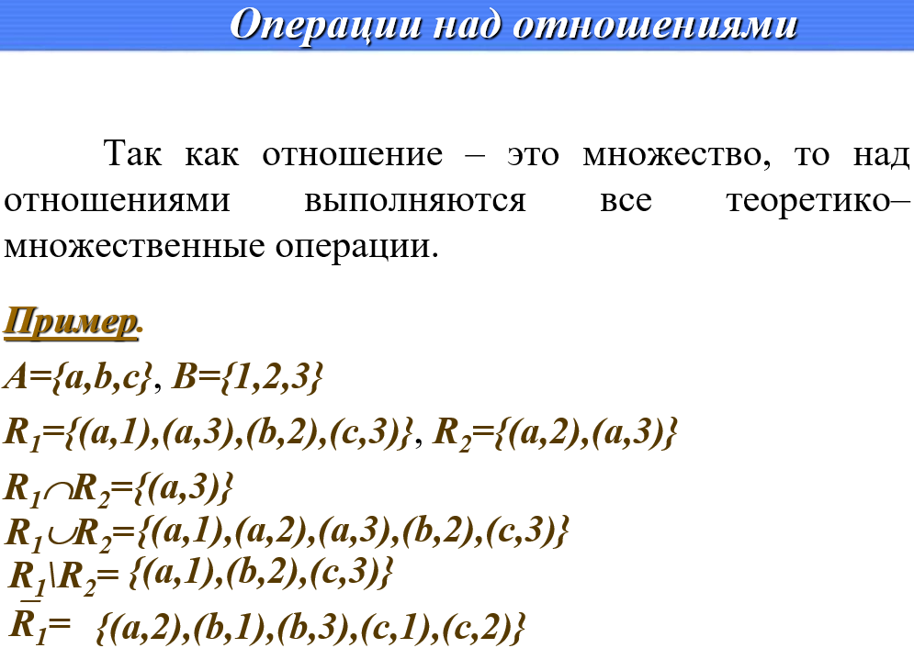

**свойства**

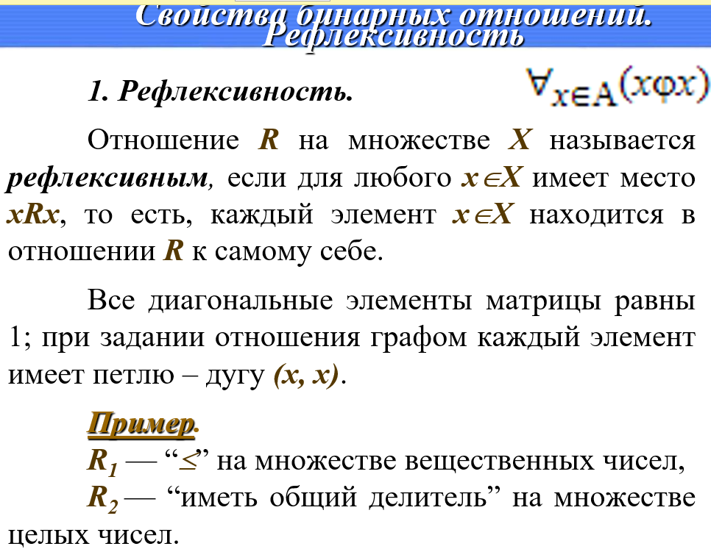

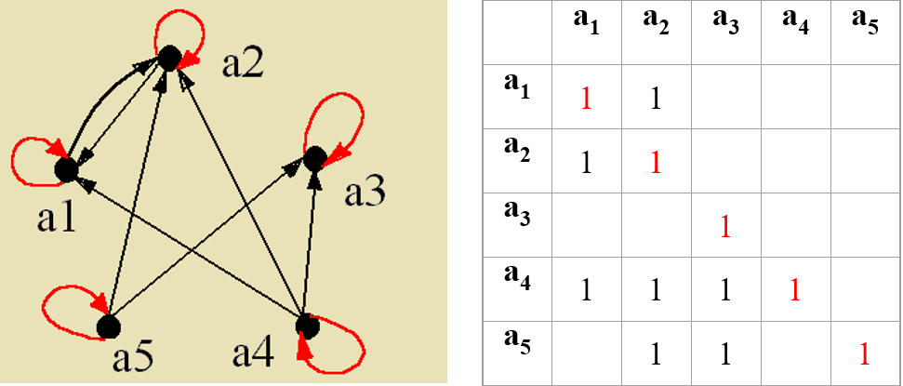

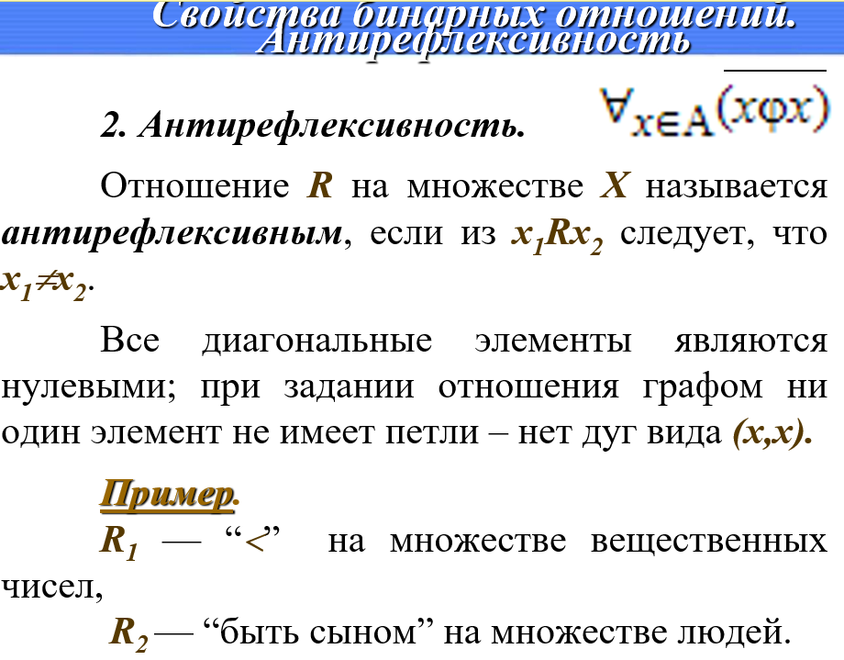

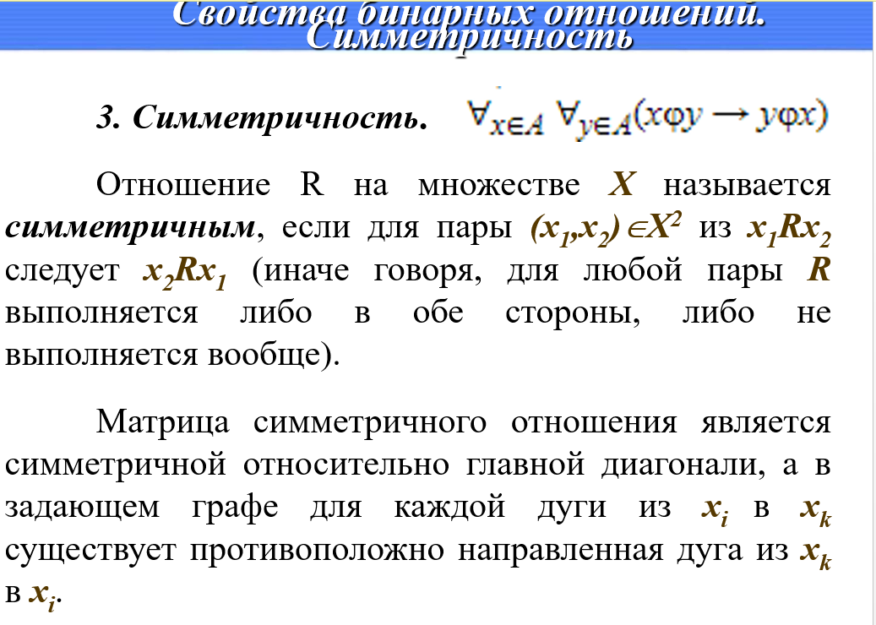

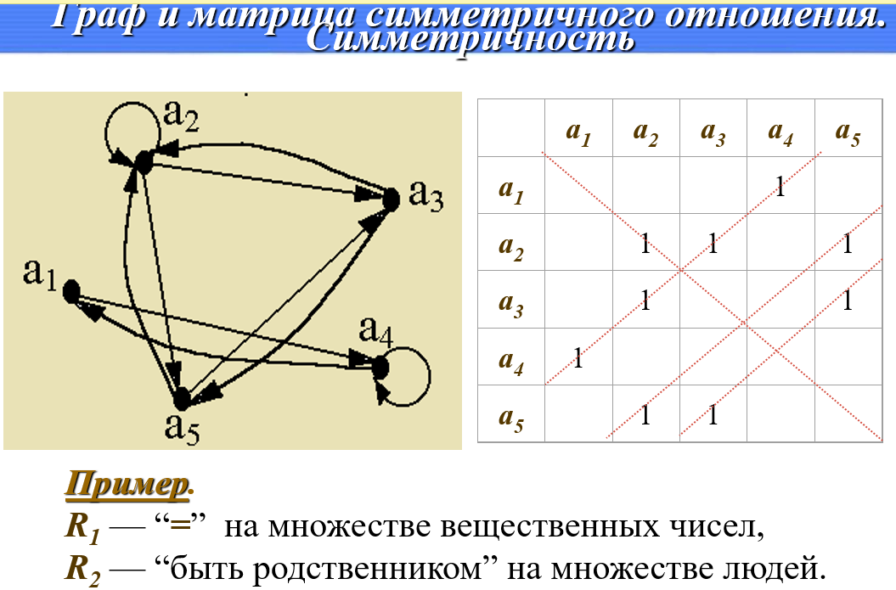

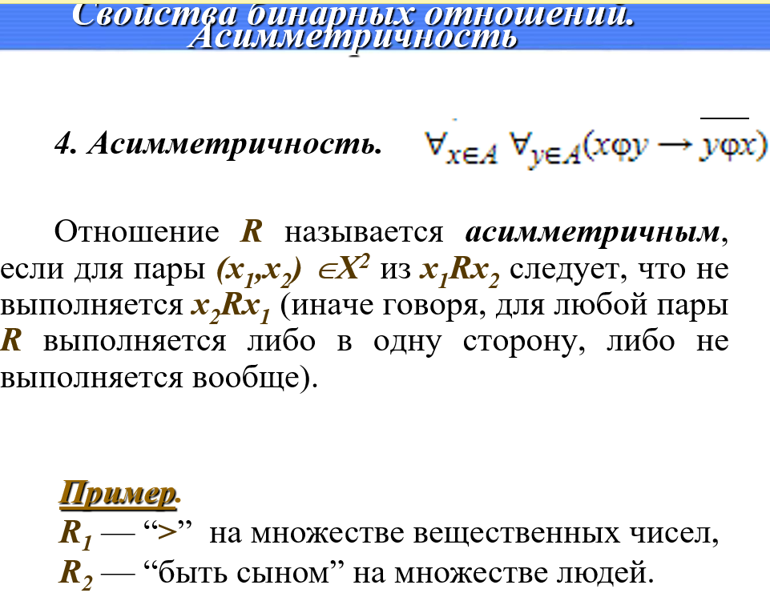

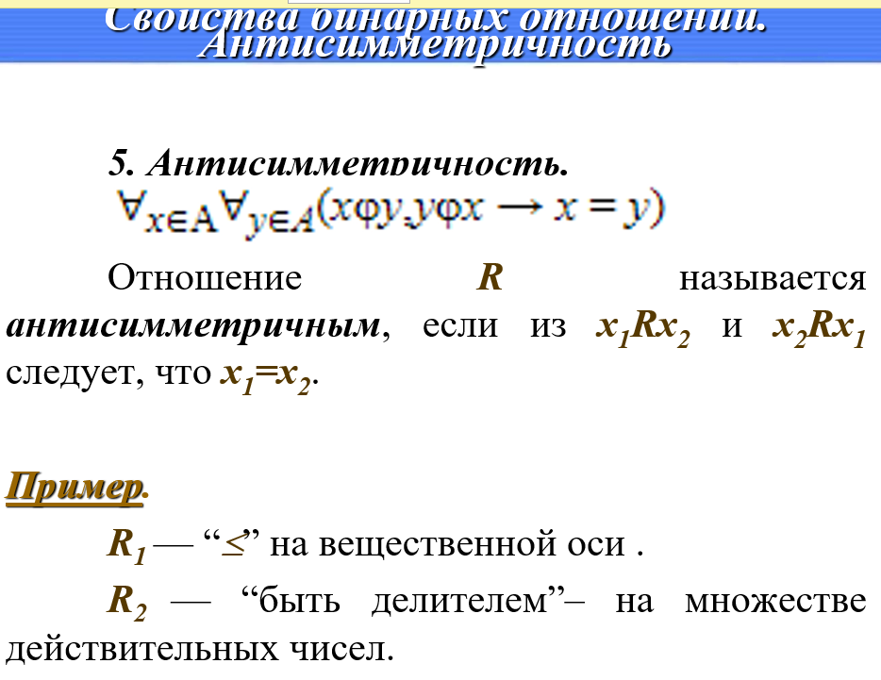

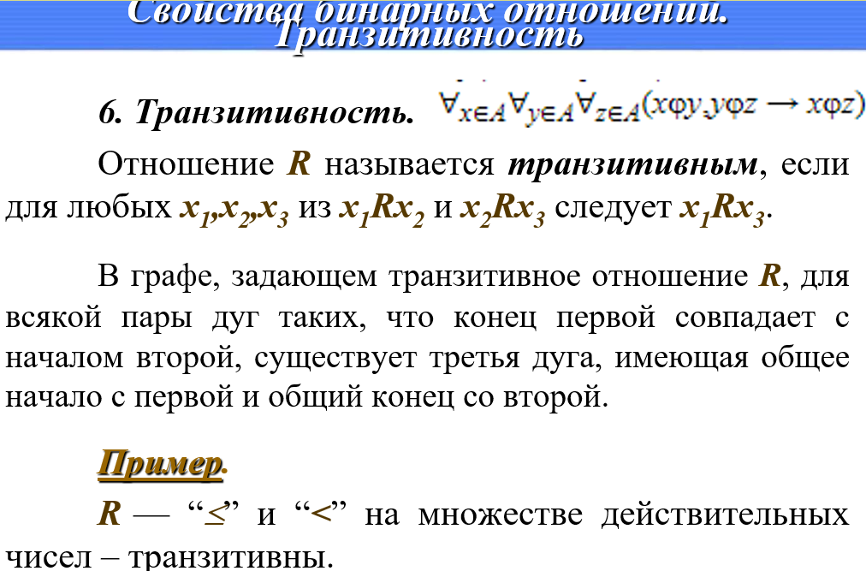

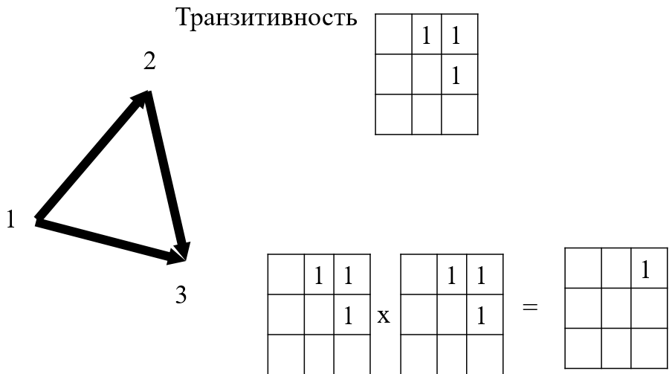

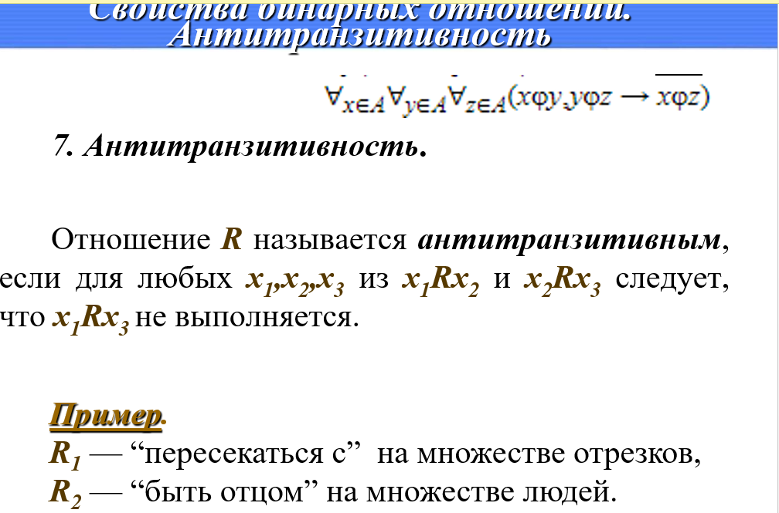

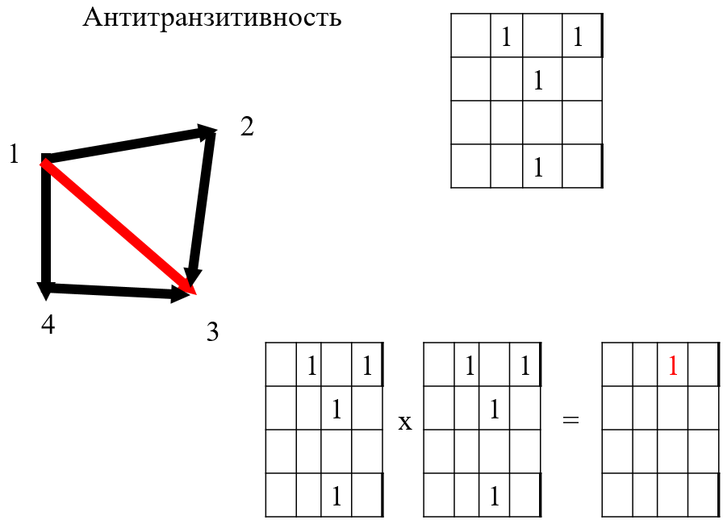

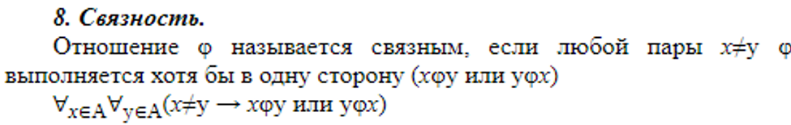

*26. Отношения эквивалентности, порядка, доминирования, толерантности*

**Типы отношений**

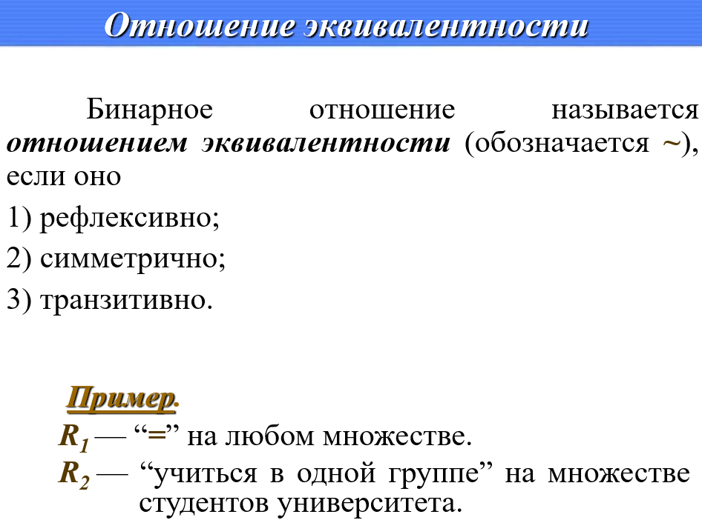

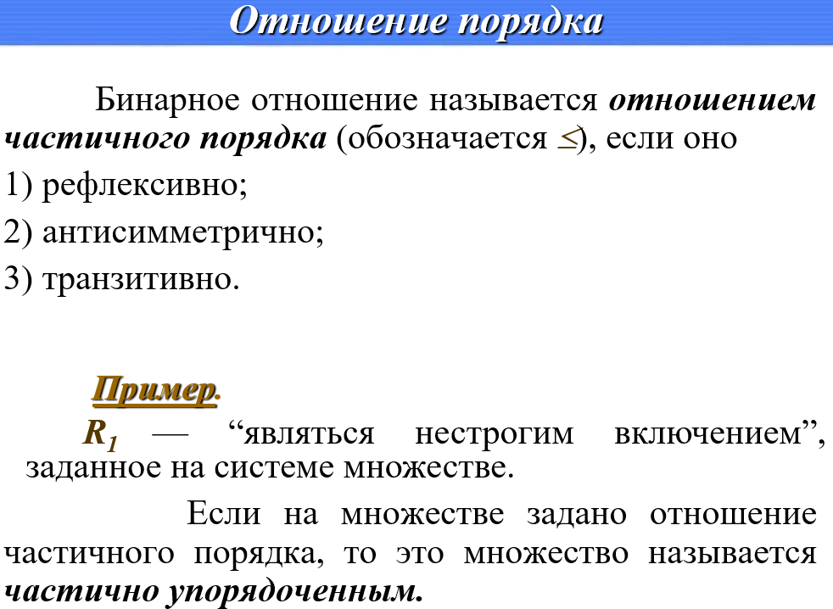

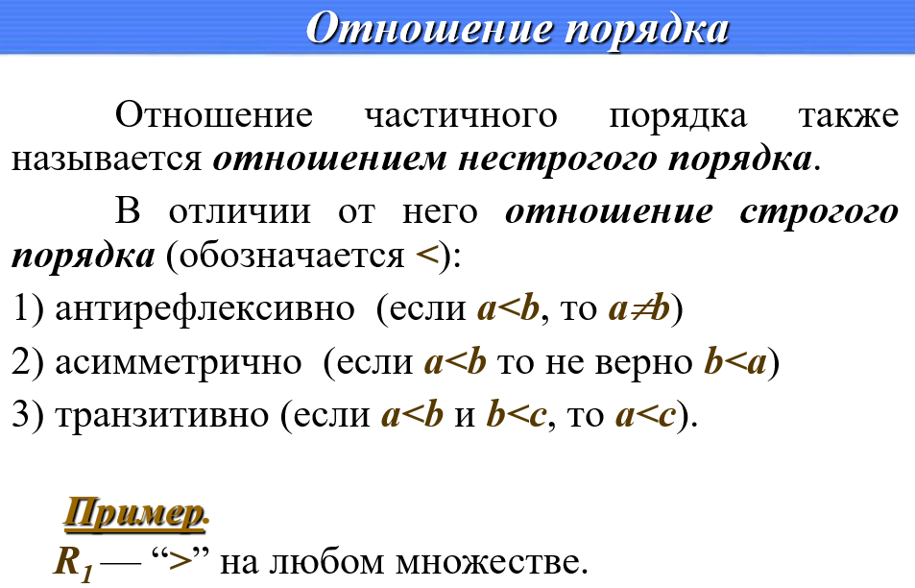

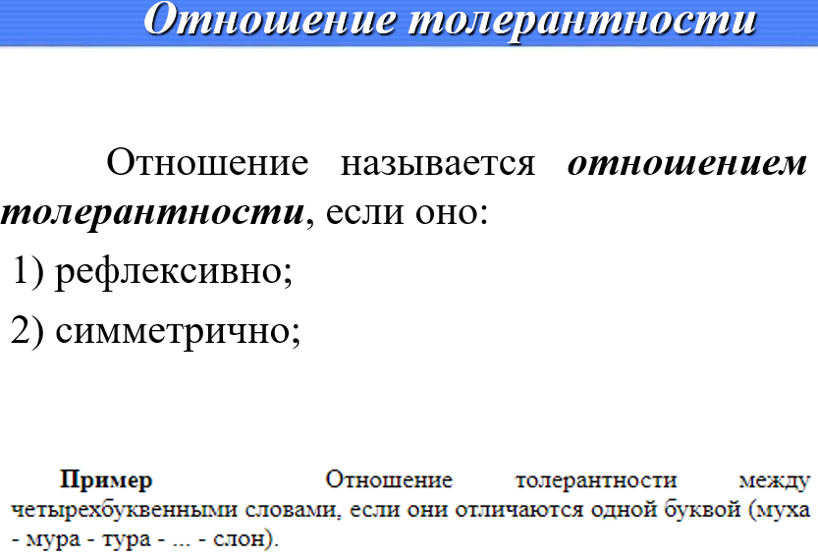

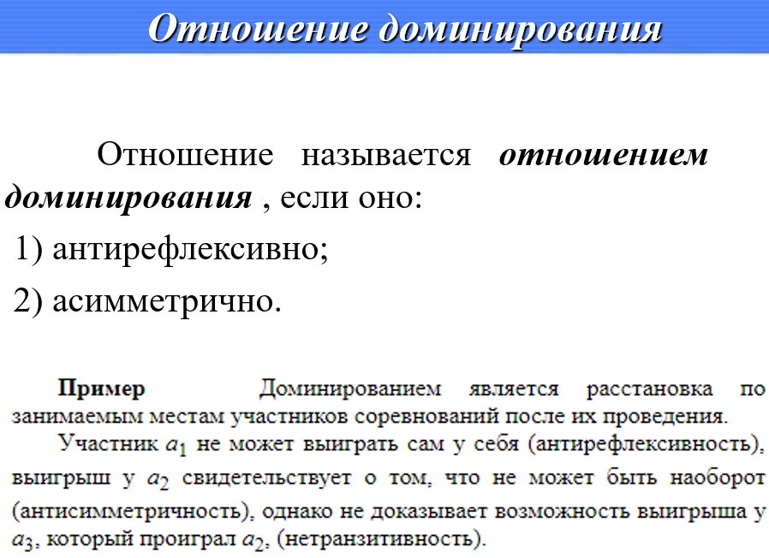

*27. Понятие высказывания. Логические операции над высказываниями*.

Под **высказыванием** принято понимать языковое предложение, о котором имеет смысл говорить, что оно истинно или ложно в данный момент времени.

Высказывание называют **простым (элементарным)**, если оно рассматривается как некое неделимое целое (аналогично элементу множества).

**Сложным (составным)** называется высказывание, составленное из простых с помощью логических связок**.**

Логика высказываний рассматривает предложения не с точки зрения их смысла, содержания, а только с точки зрения их истинности или ложности. Для понятия «высказывание» иногда используют термин «пропозиция», а говоря «пропозициональный», подразумевают относящийся к логике высказываний**.**

Наиболее важные функции:

* *Отрицание*
* *Конъюнкция*
* *Дизъюнкция*
* *Импликация*
* *Эквиваленция (или эквивалентность)*

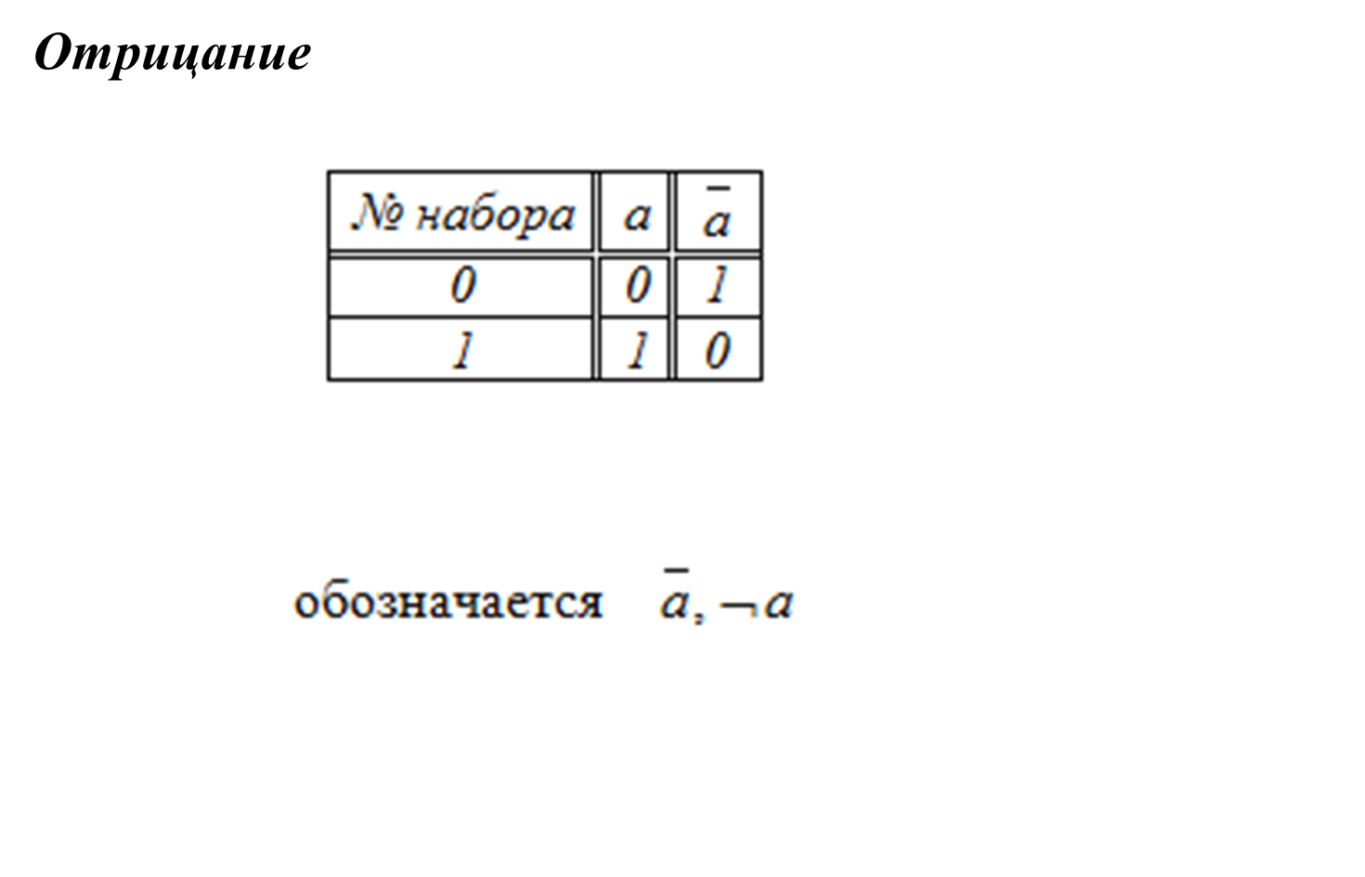

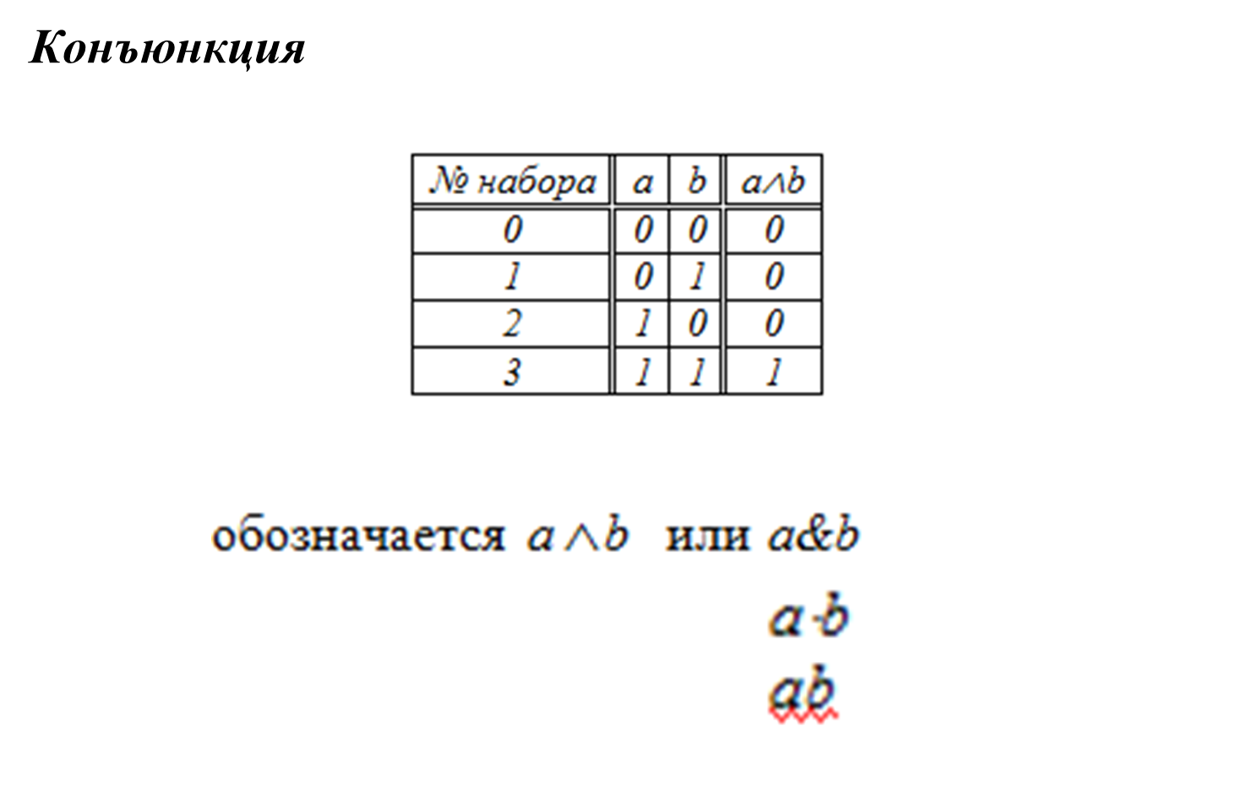

***Дизъюнкция***

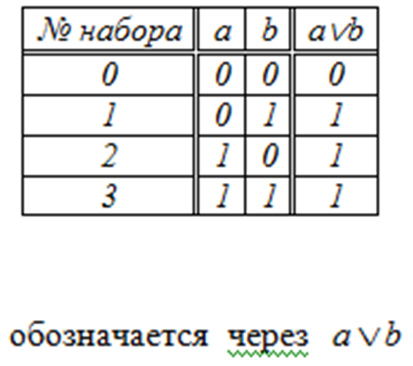

***Импликация***

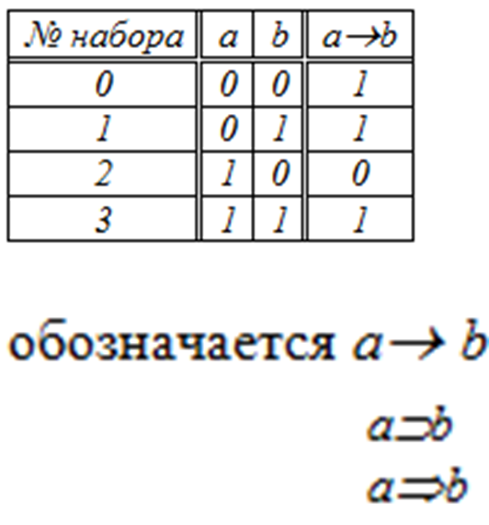

***Эквиваленция***

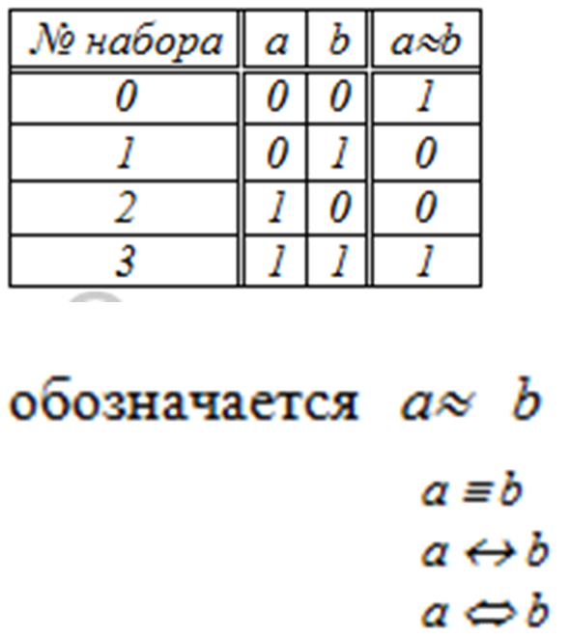

*28. Формулы алгебры высказываний. Интерпретация****.*** *Равносильные формулы. Виды формул.*

**Формулы логики высказываний**, соответствующие сложным высказываниям, принимают значение И или Л в зависимости от значений элементарных высказываний, из которых они построены, и логических связок.

Приписывание истинностных значений атомам называется***интерпретацией высказывания.***

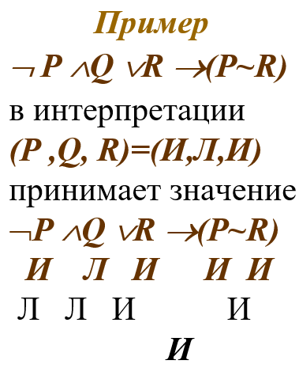

Слово в алфавите логики высказываний называется **формулой**, если оно удовлетворяет следующему определению:

* любая высказывательная переменная – формула;
* если А и В – формулы, то ¬ А, А ∧ В, А∨ В, А→ В, А⊕ В, А ≈В, А ⎪ В, А ↓ В – формулы;
* только те слова являются формулами, для которых это следует из 1) и 2).

**Подформулой** формулы А называется любая ее часть, которая сама является формулой.

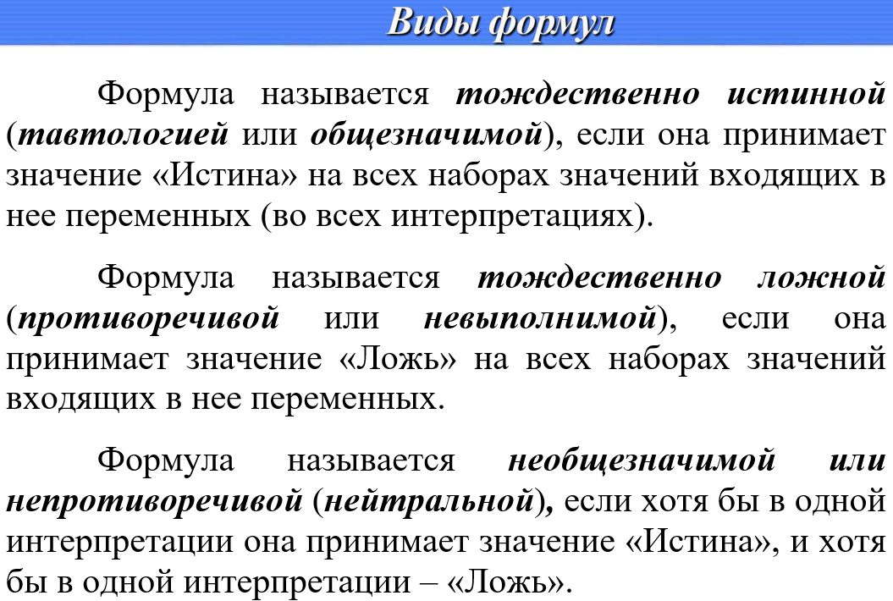

Формула называется ***выполнимой,*** если хотя бы в одной интерпретации она принимает значение «Истина»

Формула называется ***необщезначимой,*** если хотя бы в одной интерпретации она принимает значение «Ложь».

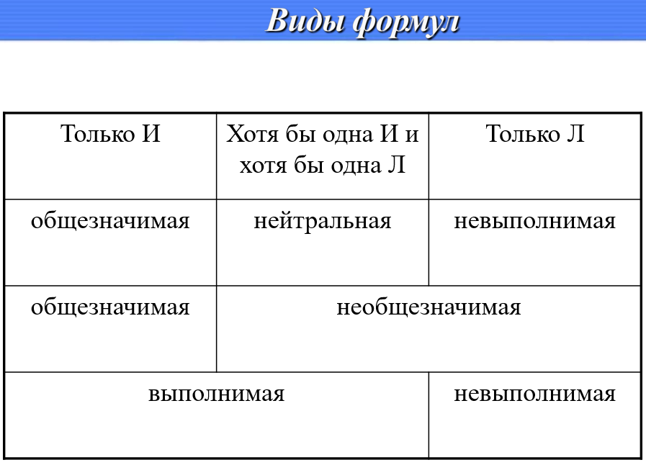

***Равносильные формулы***

Пусть А и В – две формулы, зависящие от одного и того же

списка переменных. Будем называть их **равносильными**, если

для любого набора значений переменных они принимают

одинаковые значения

Способы проверки:

Таблицы истинности

Преобразования

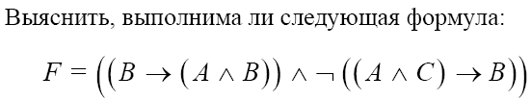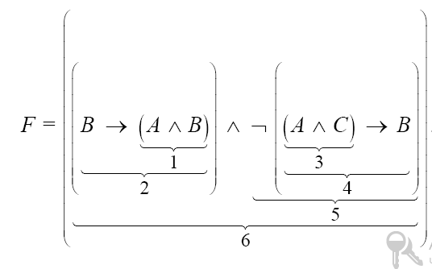

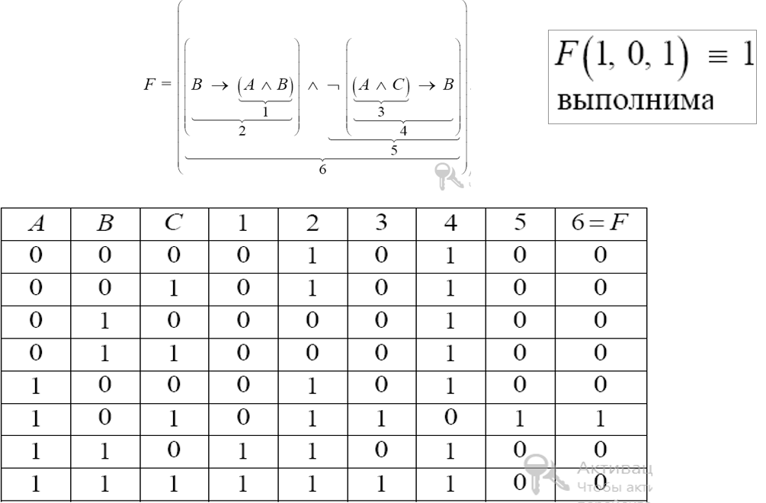

***Интерпретация.***

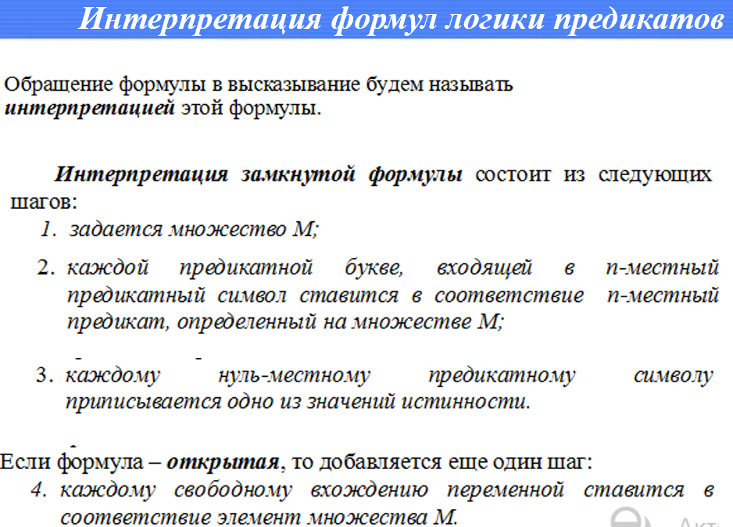

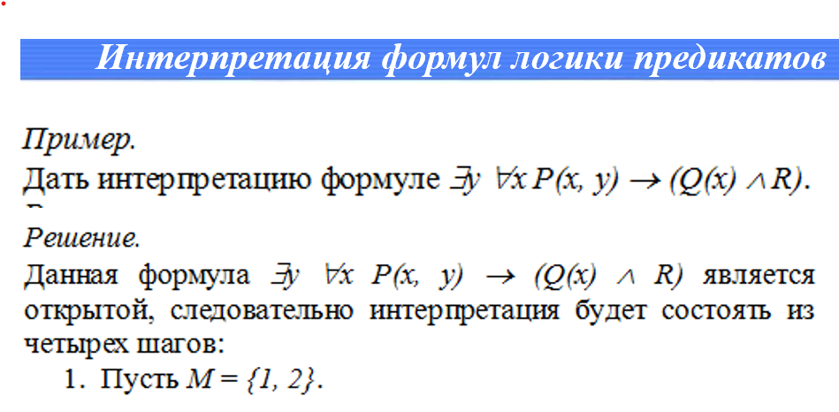

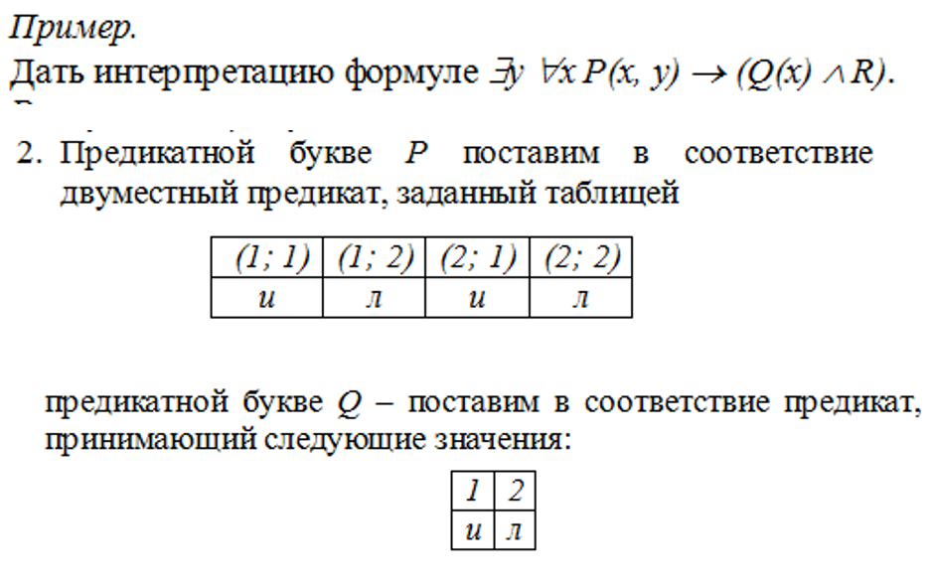

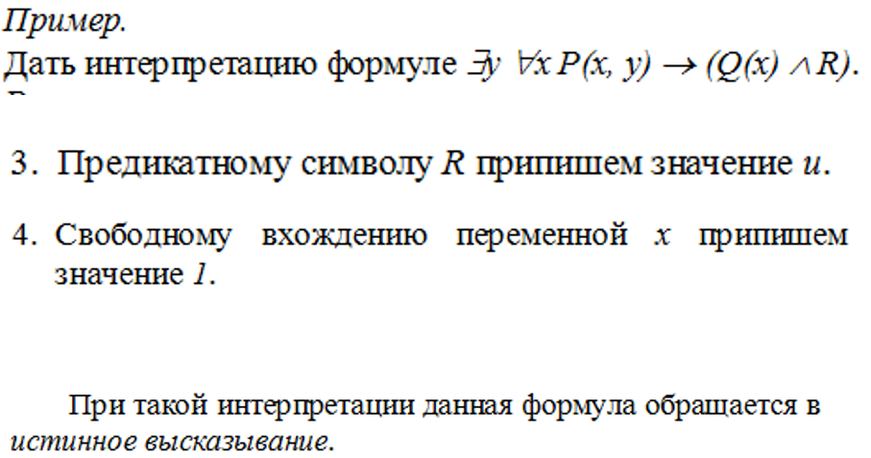

*29. Применение алгебры высказываний.*

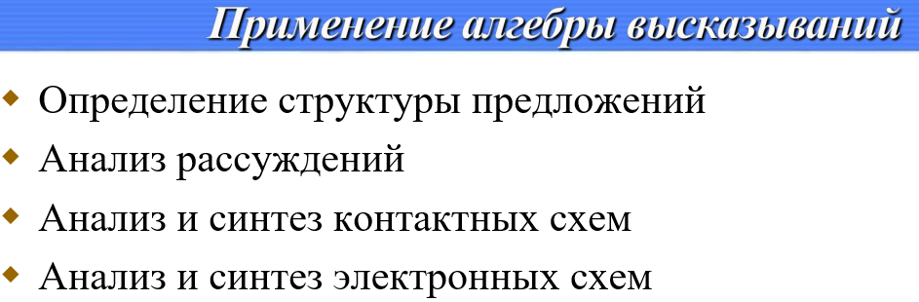

***1)***

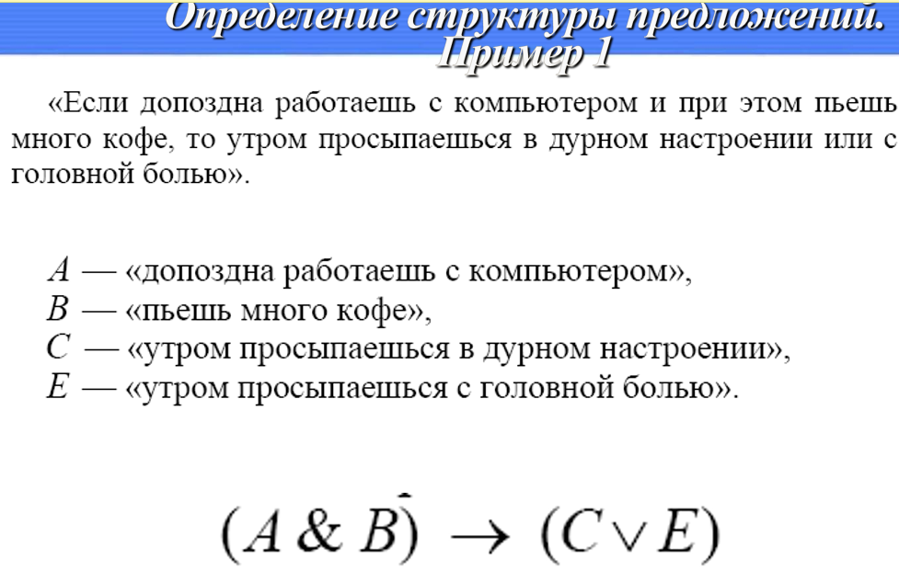

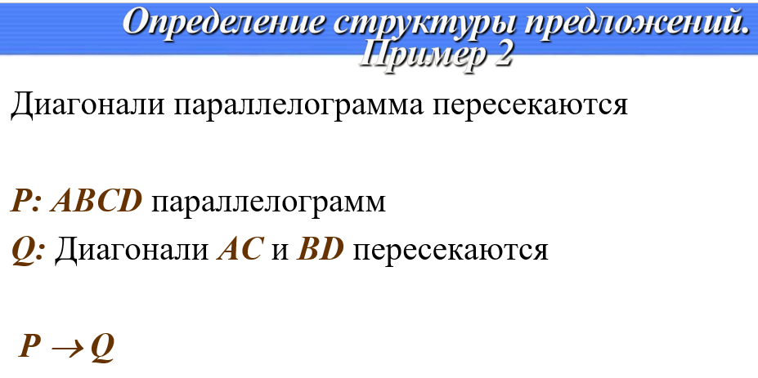

*2)*

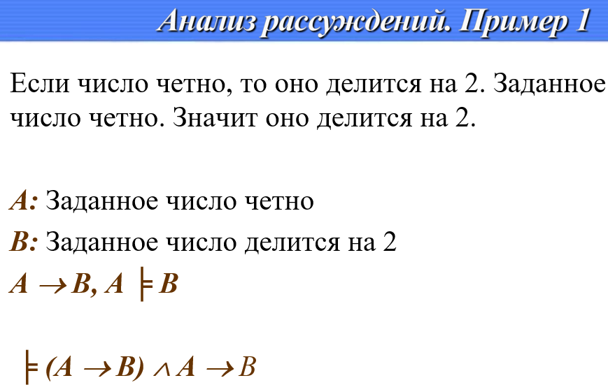

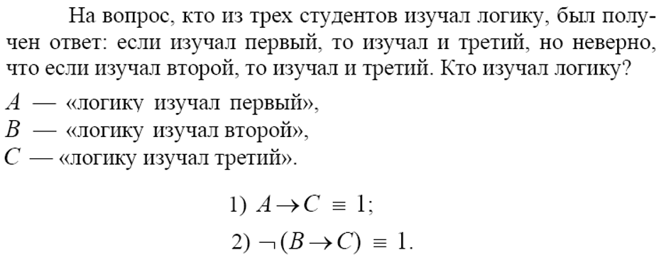

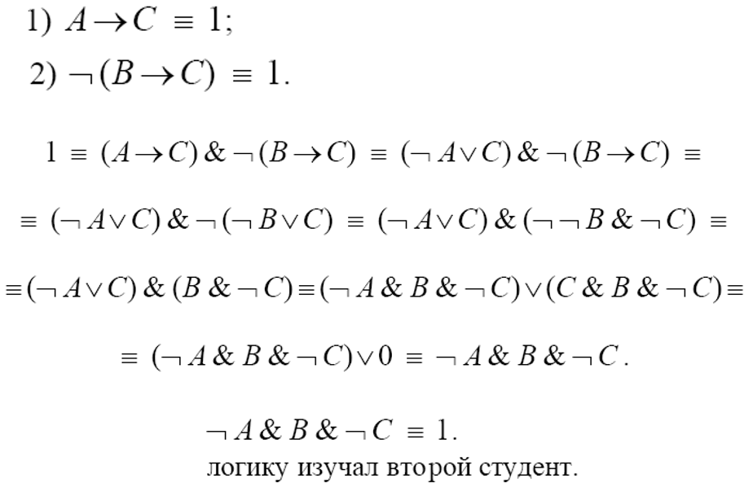

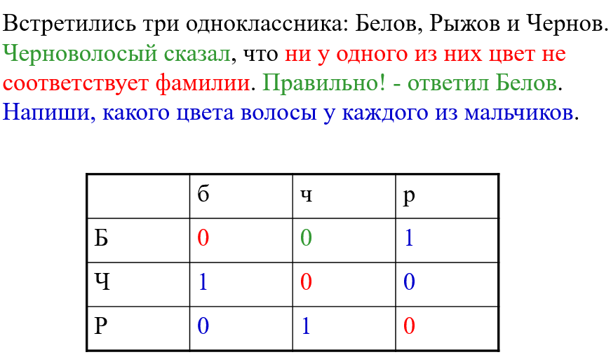

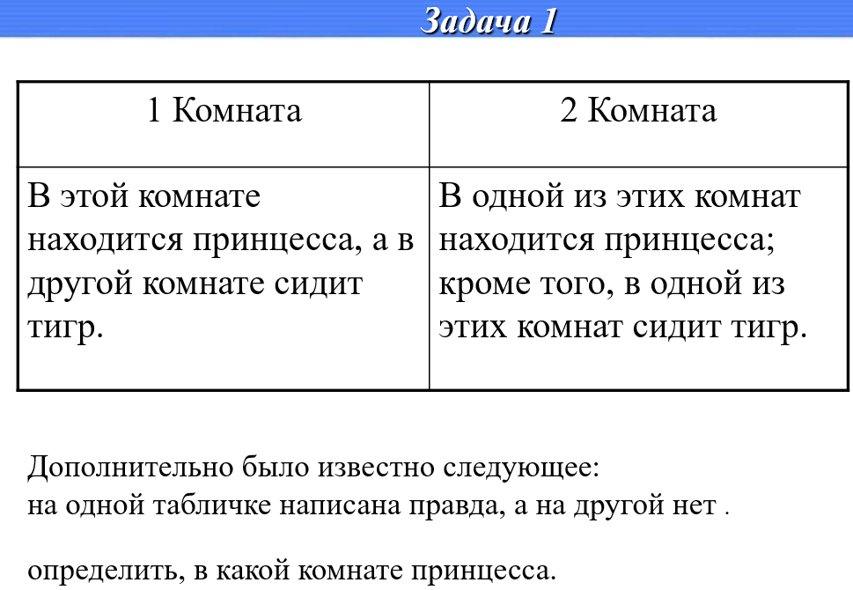

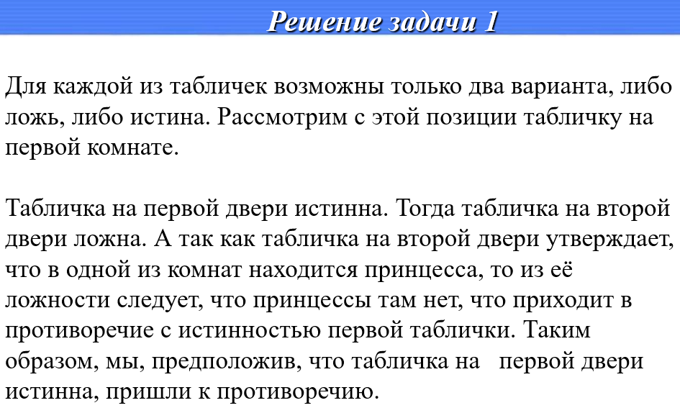

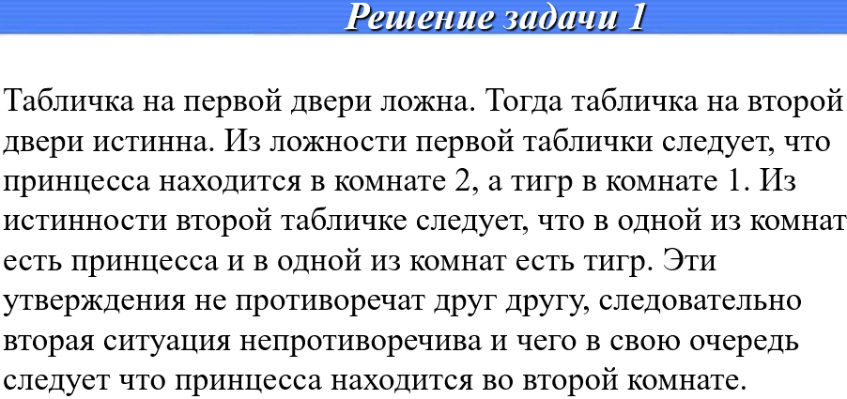

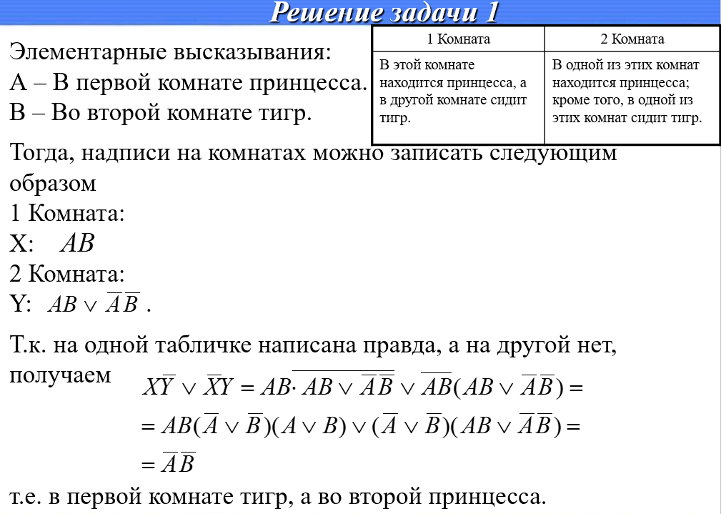

*3)*

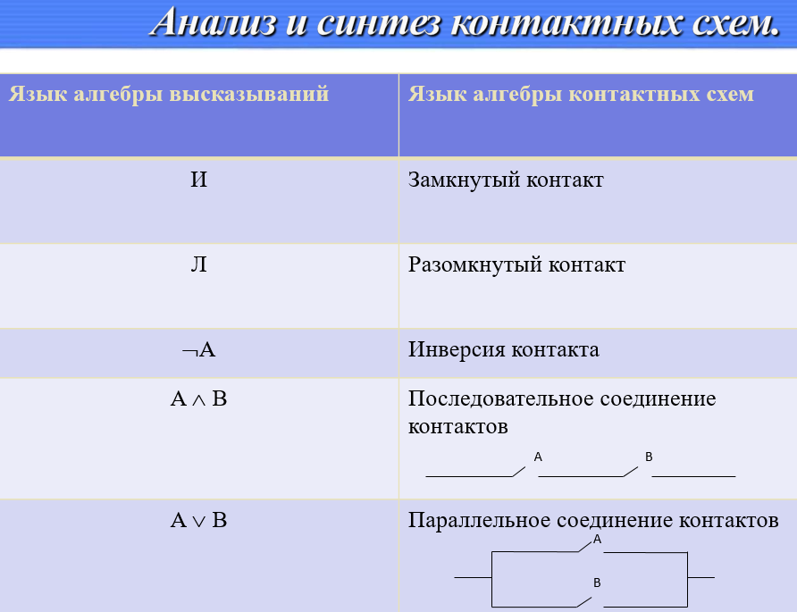

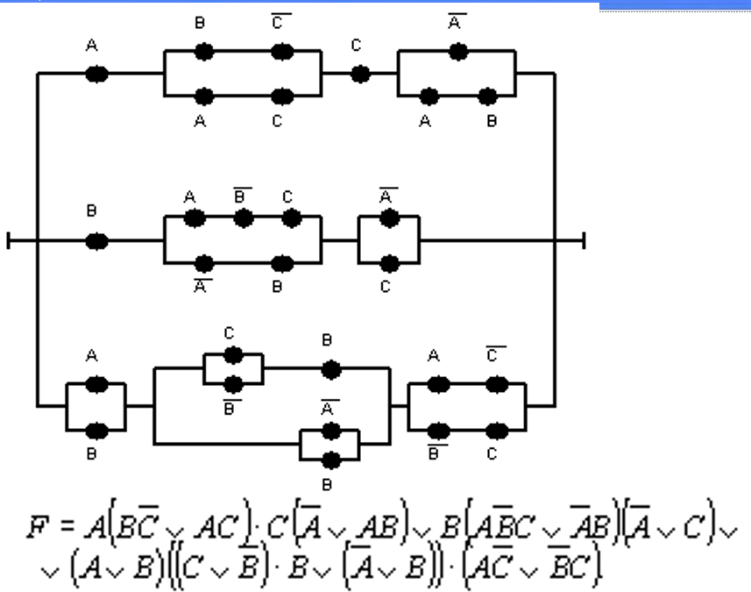

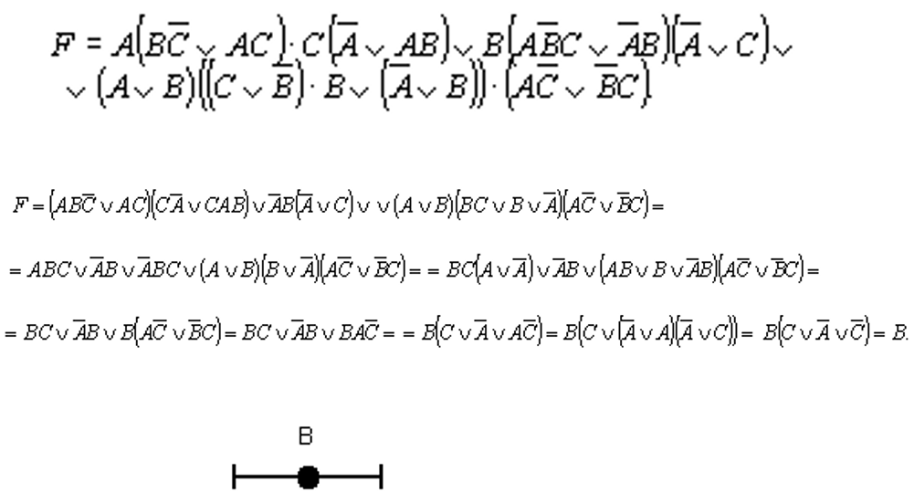

*30.* ***Логика высказываний****. Логические следствия. Основные схемы логически правильных рассуждений.*

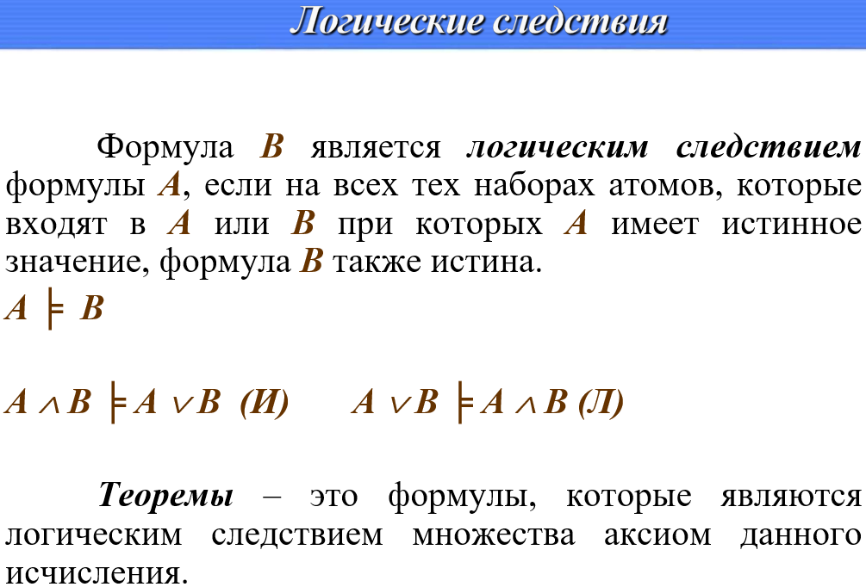

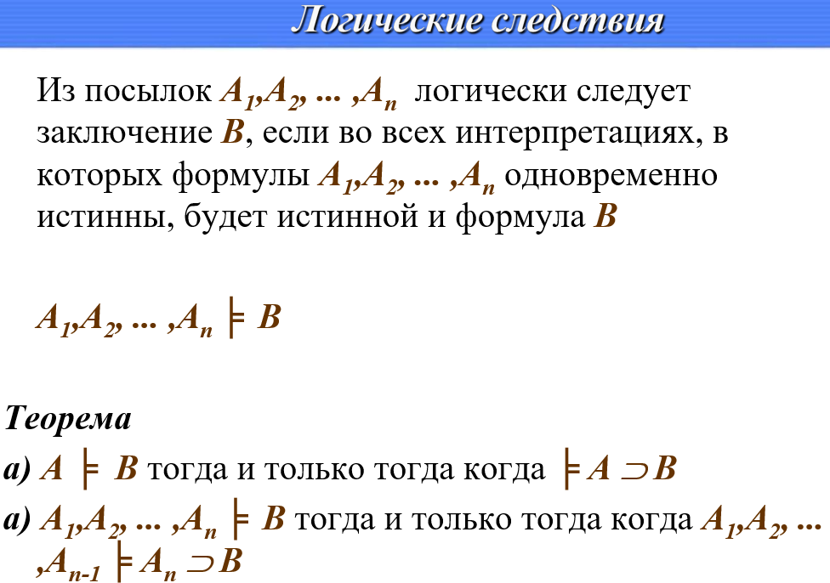

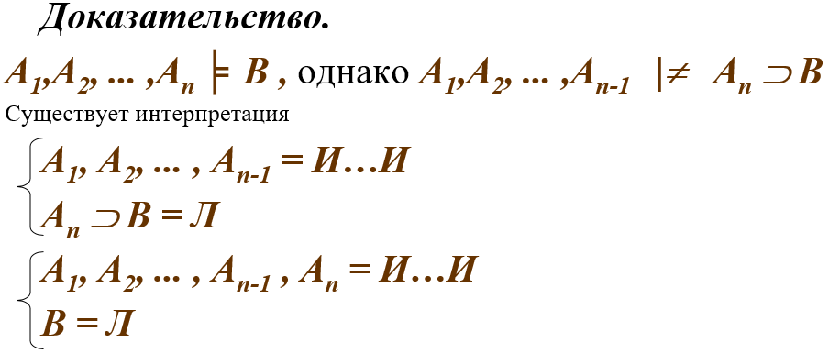

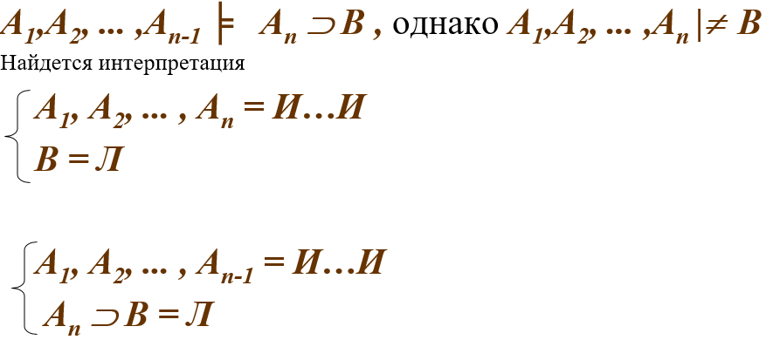

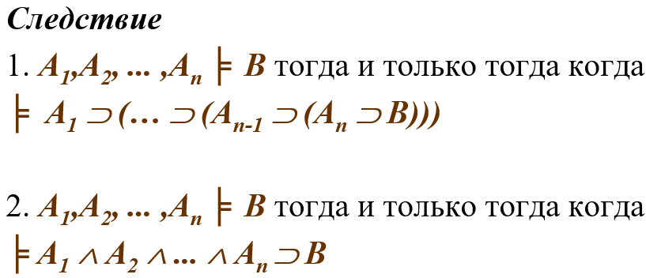

*+31.*

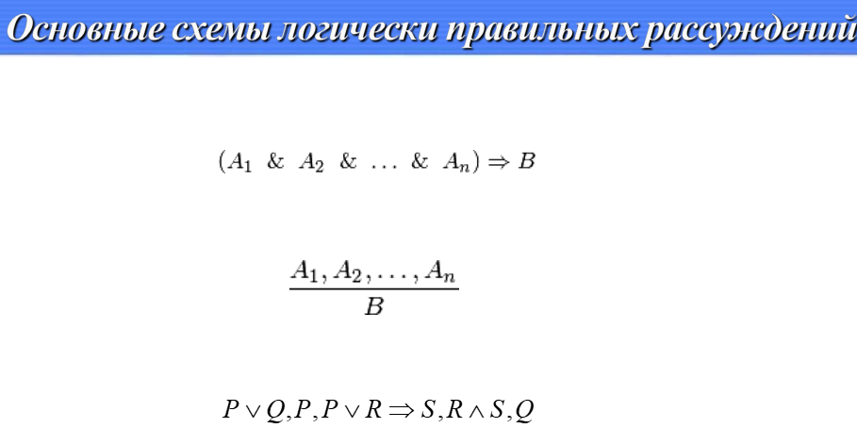

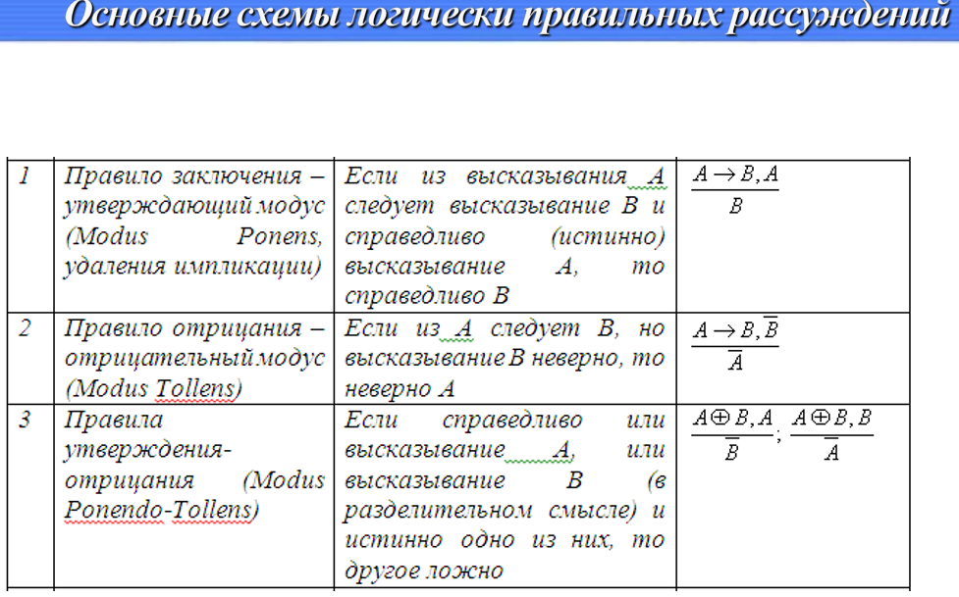

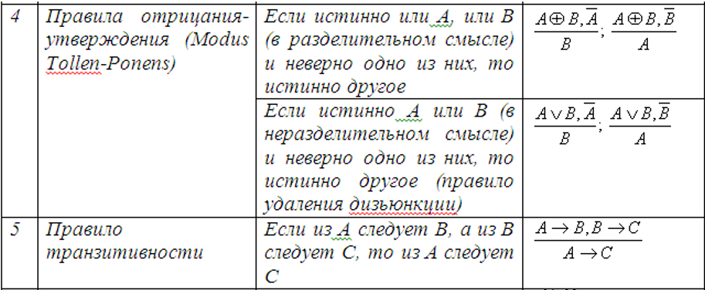

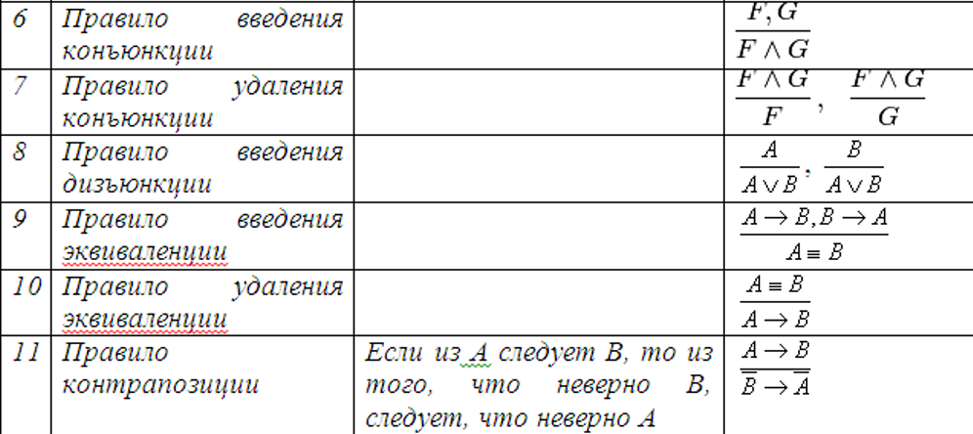

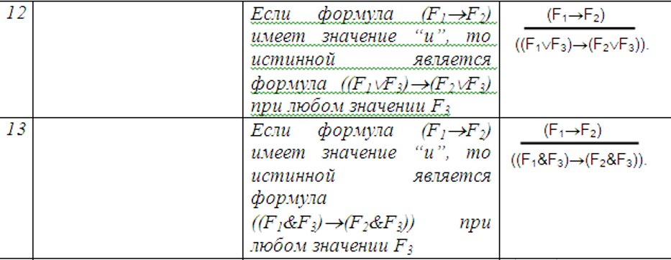

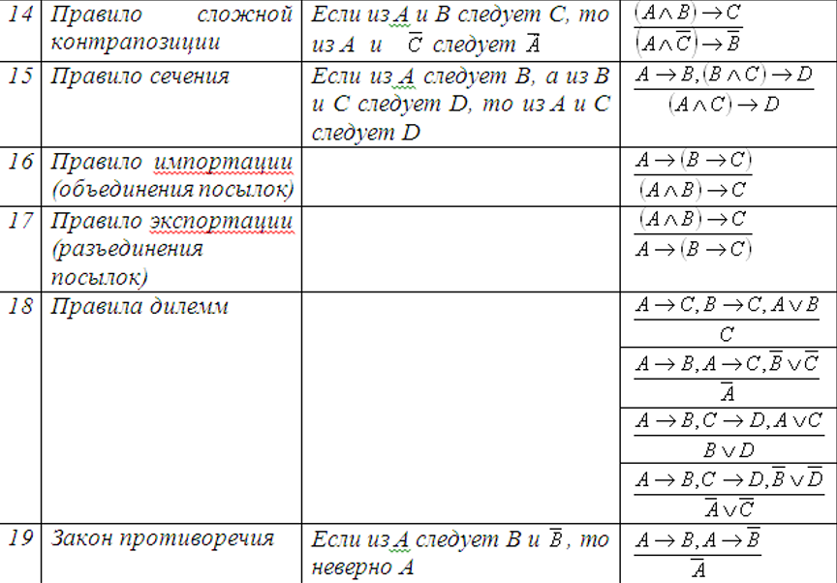

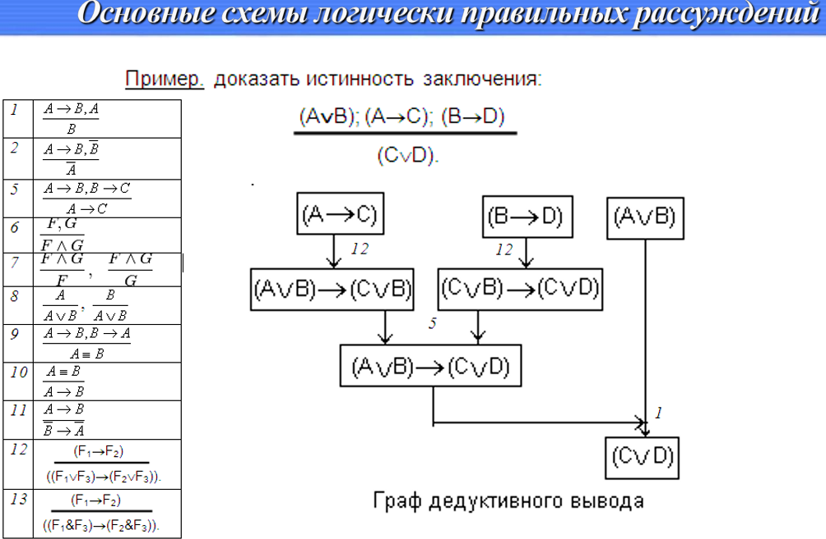

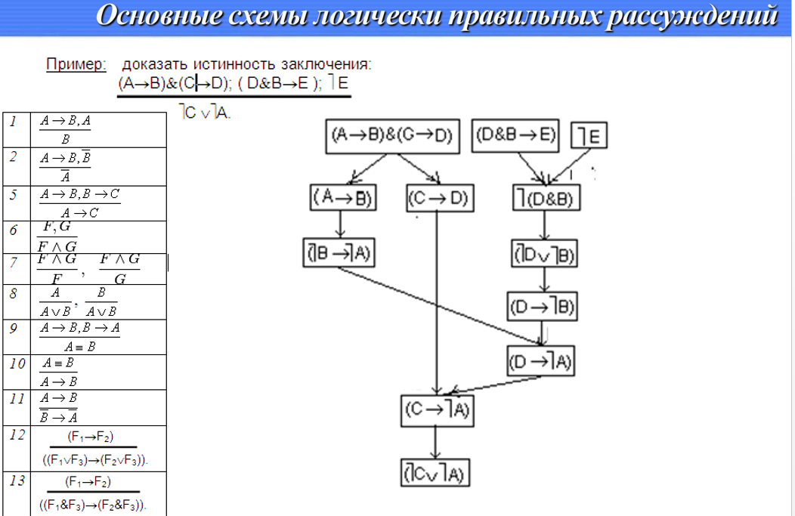

*31. Основные схемы логически правильных рассуждений. Правила введения и удаления коньюнкции. Правила введения и удаления дизъюнкции. Правила введения и удаления эквиваленции. Правила удаления импликации.*

***Основные схемы логически правильных рассуждени(30)***

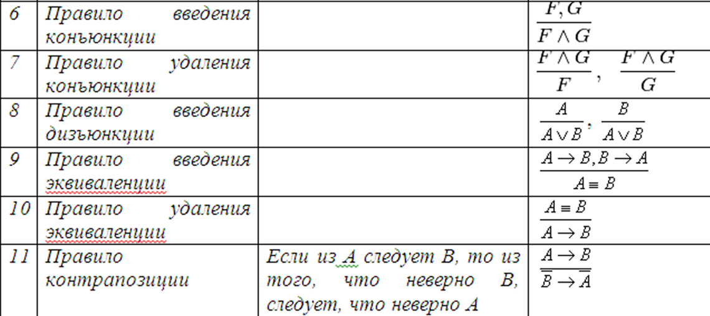

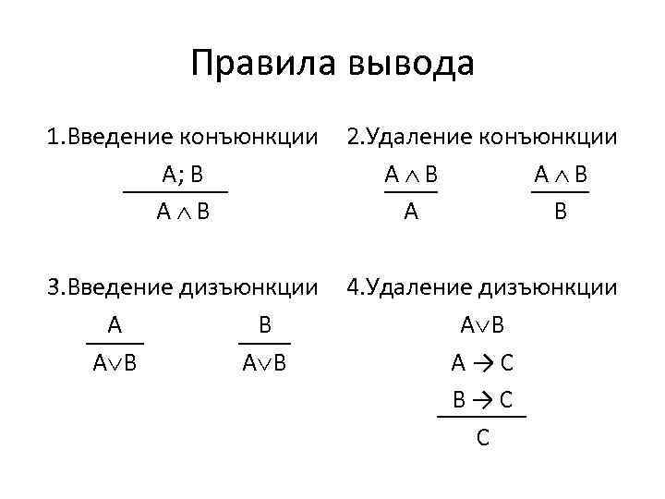

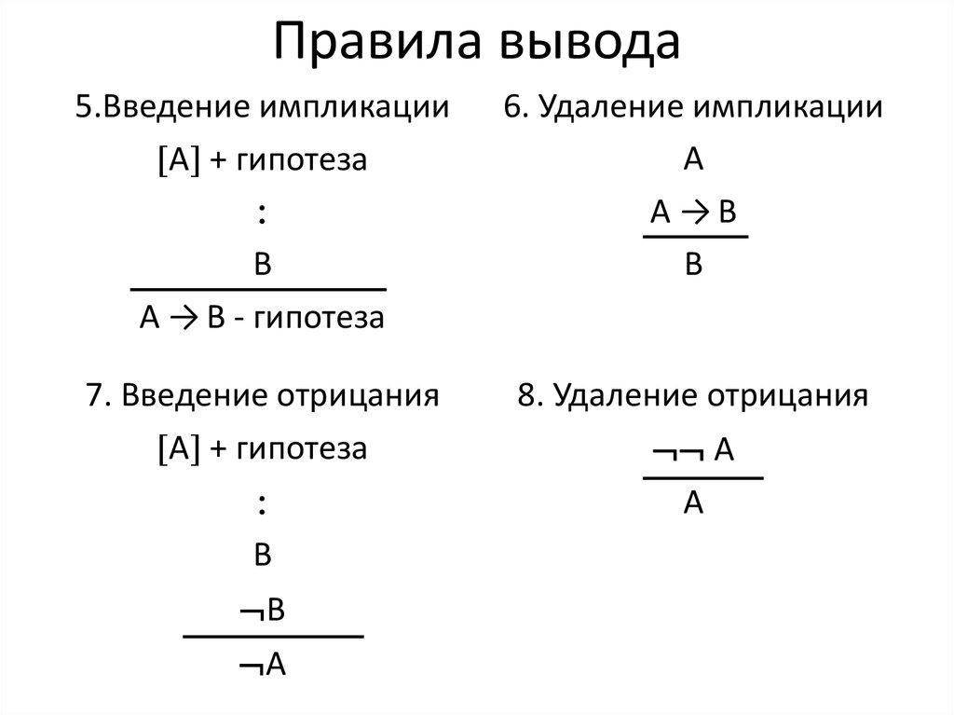

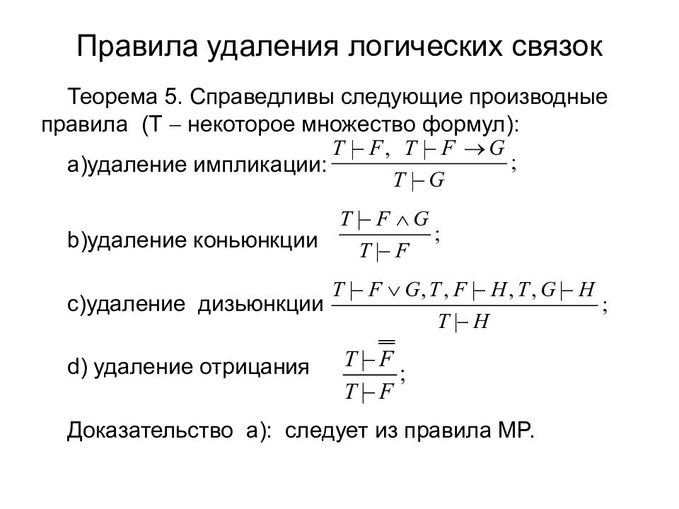

*32. Метод Вонга*.

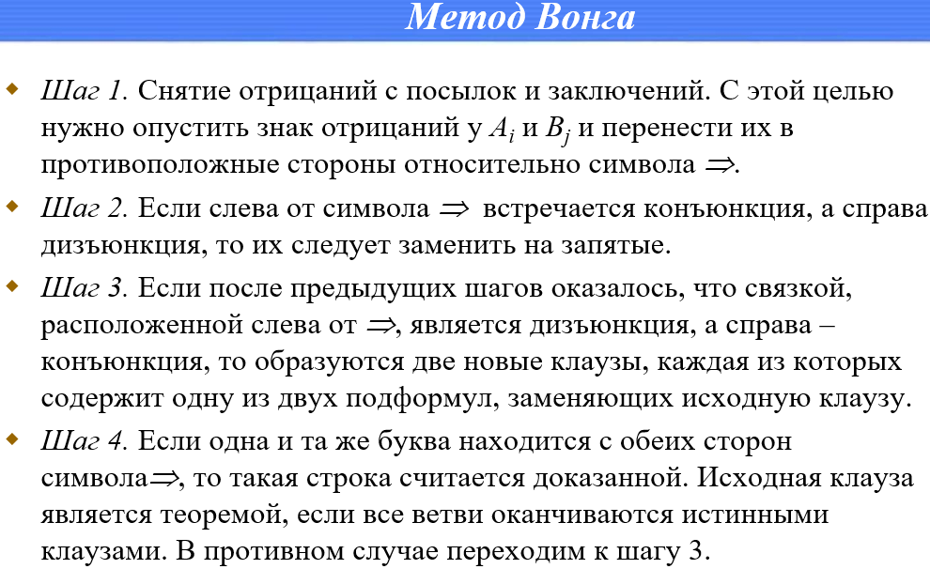

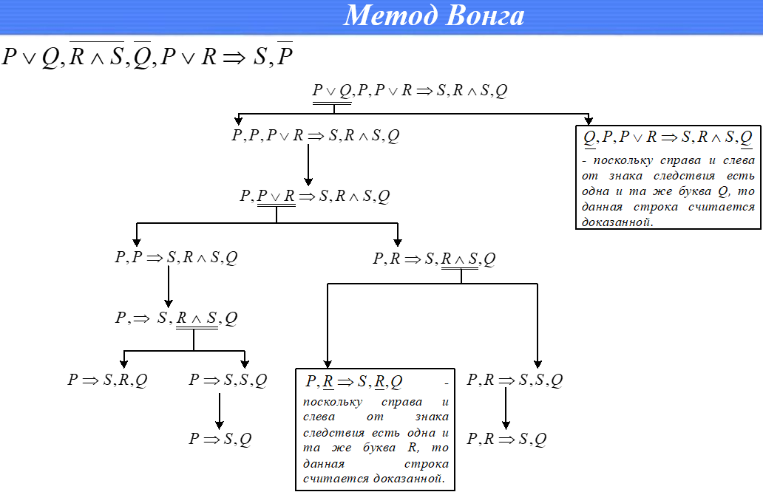

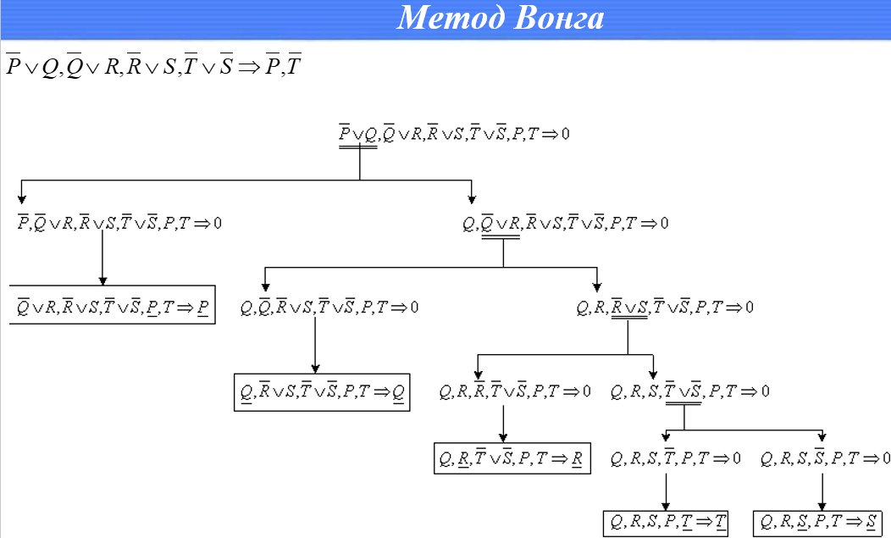

*33. Метод резолюций****.***

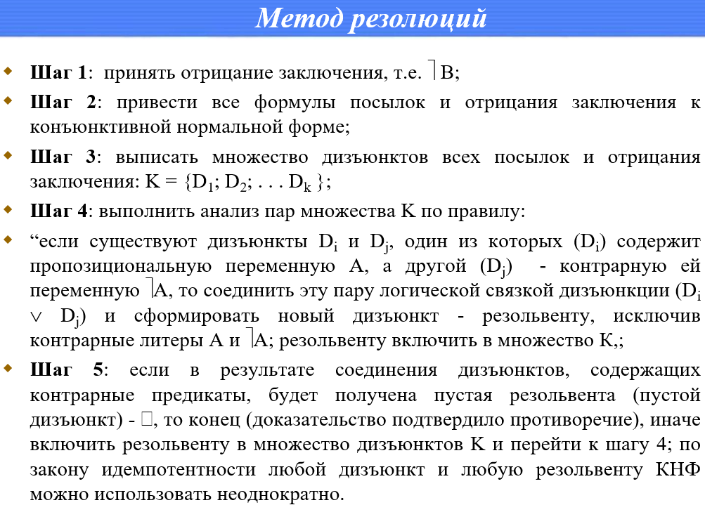

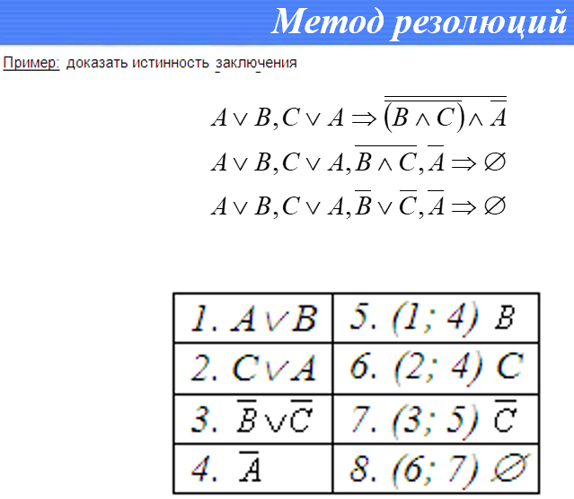

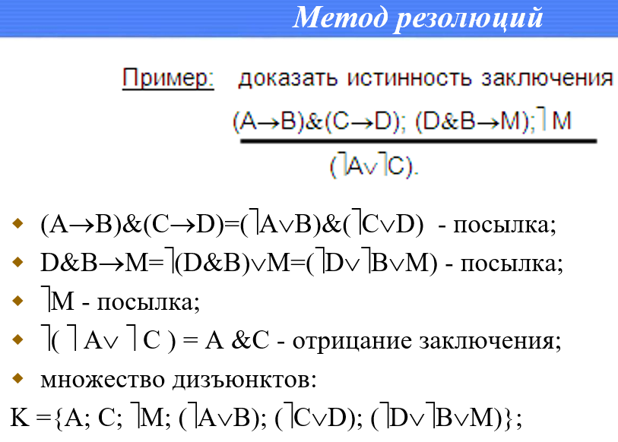

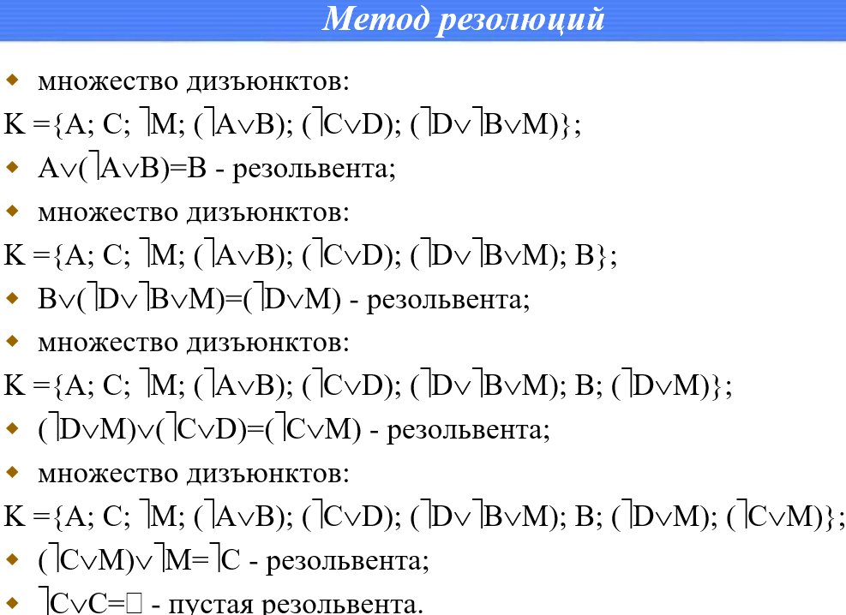

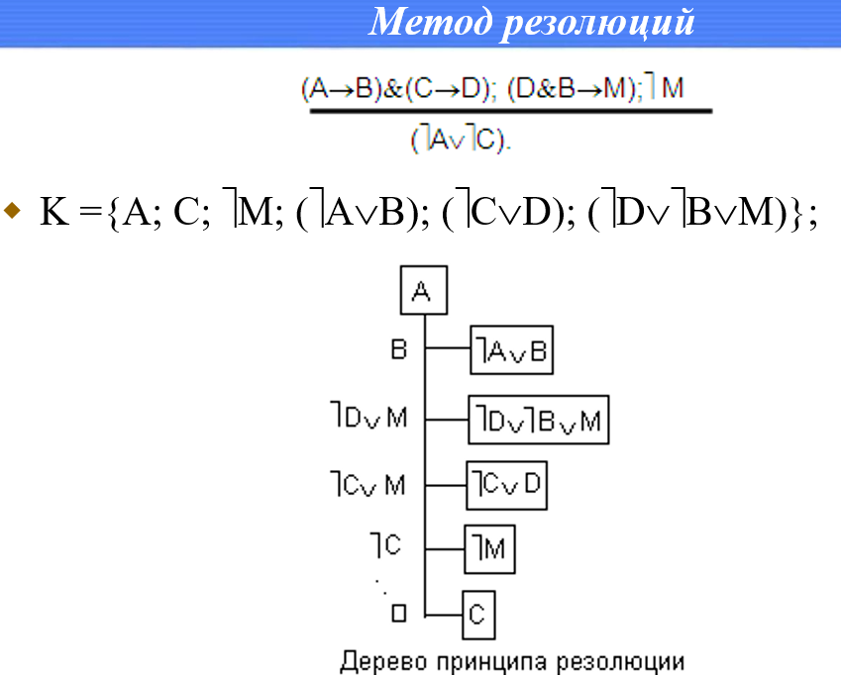

*34. Логика предикатов. Основные понятия и определения (предикат****, порядок предиката, предметная область****, область значений****,*** *формулы).****?*** *Классификация предикатов.*

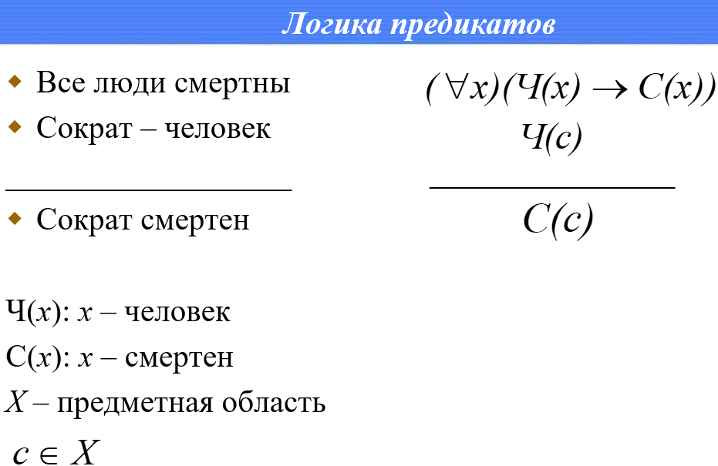

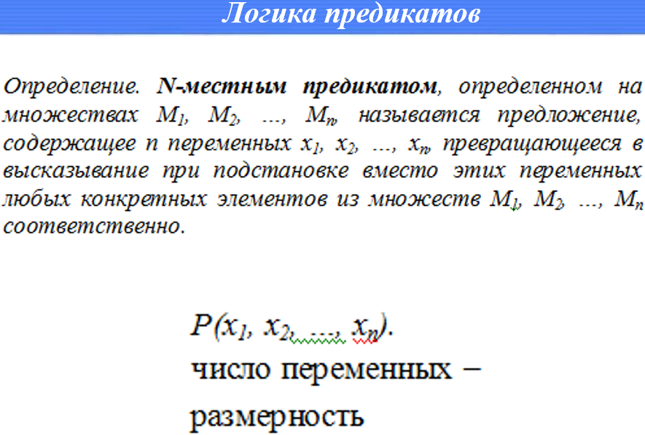

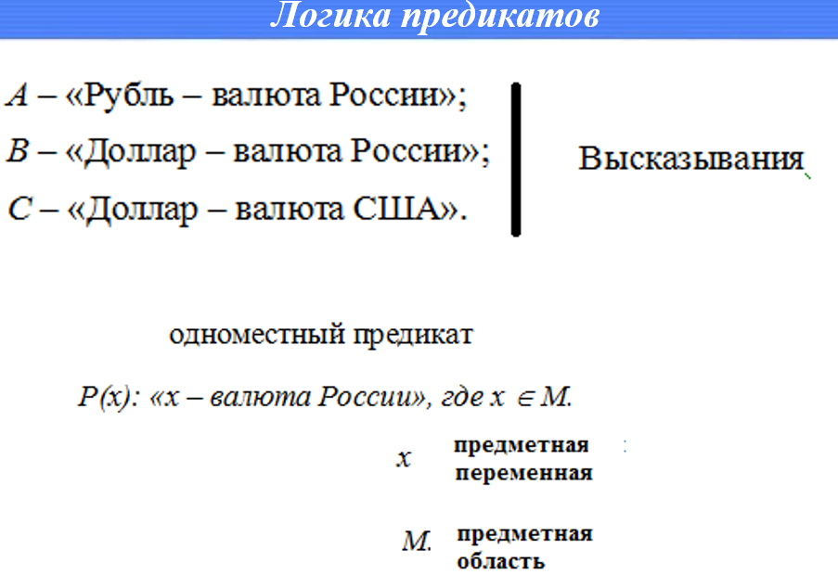

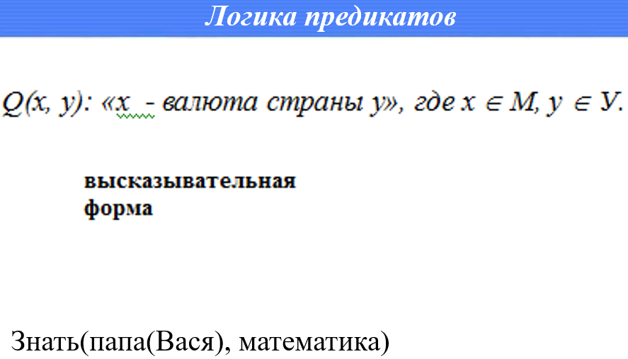

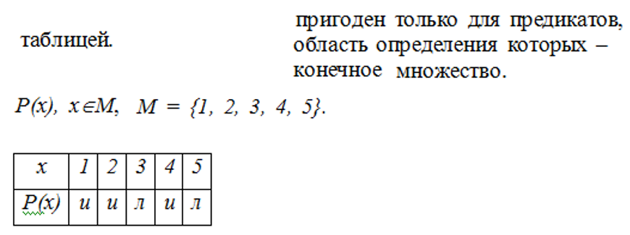

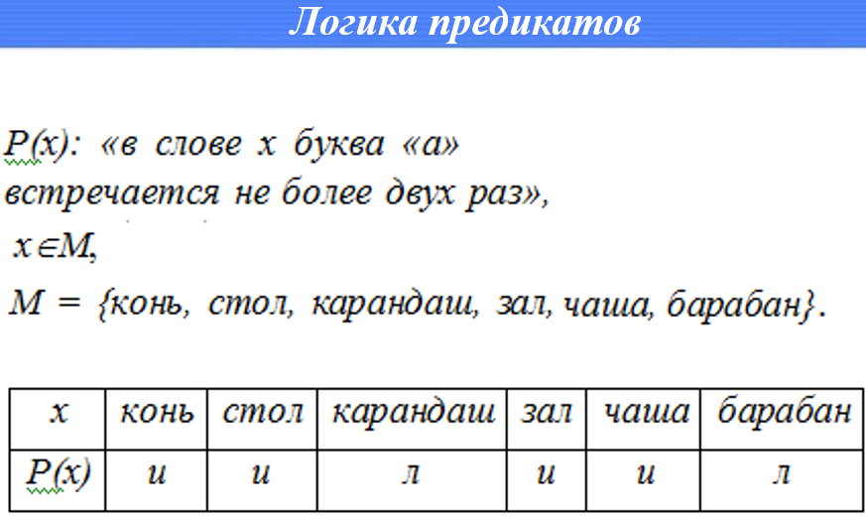

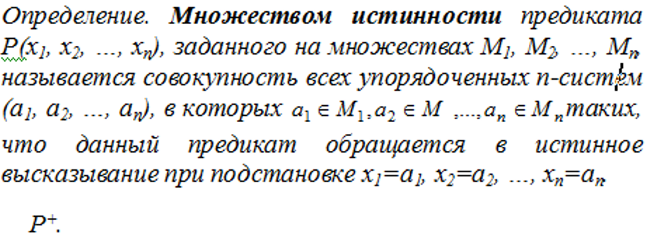

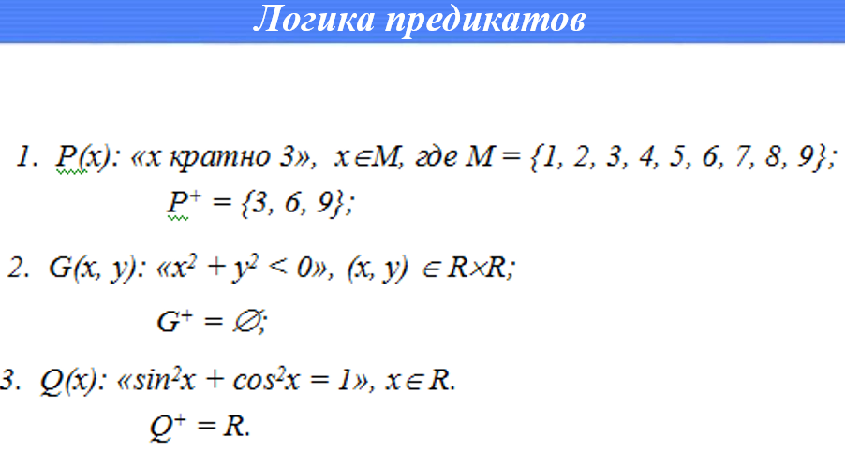

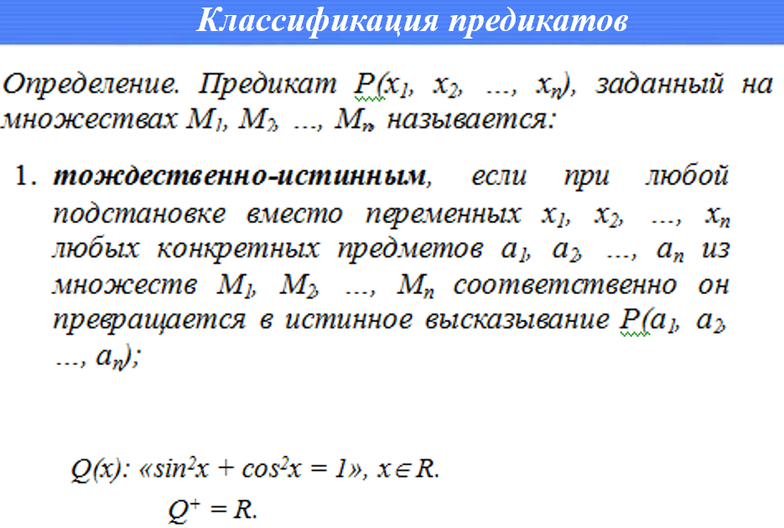

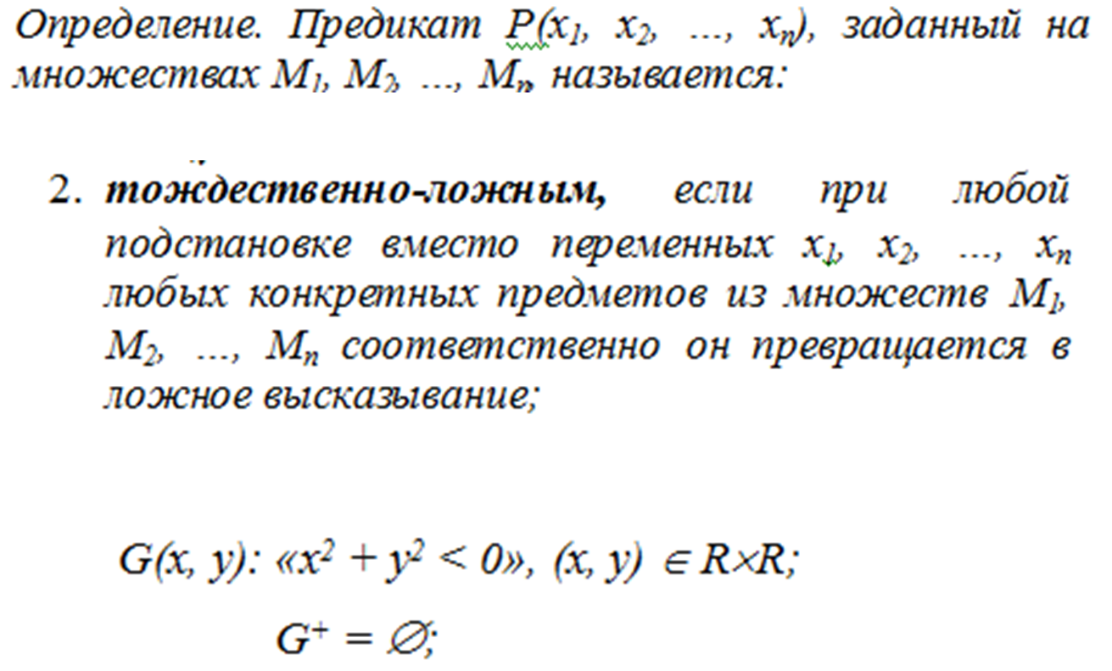

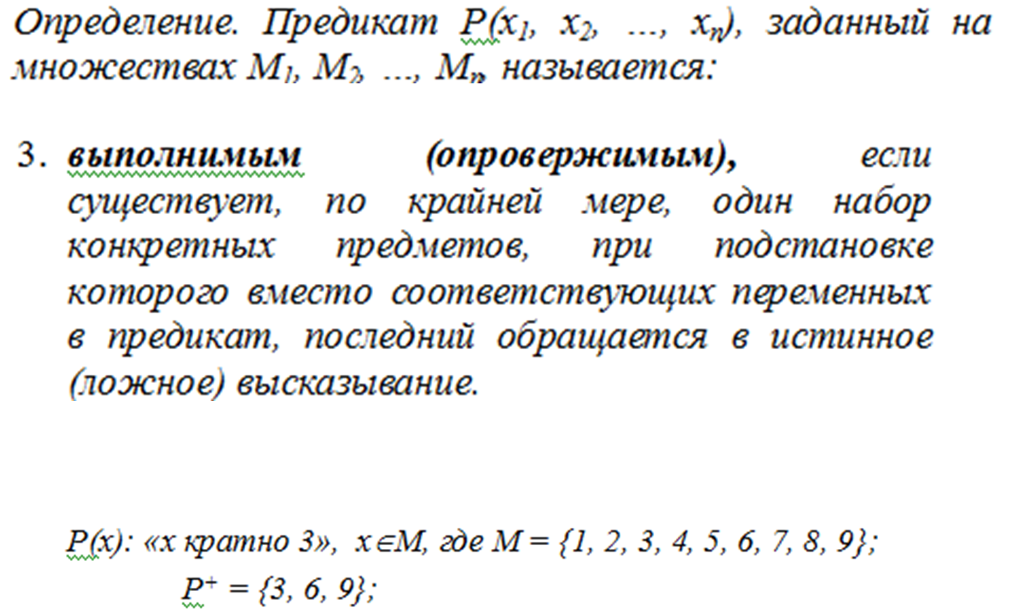

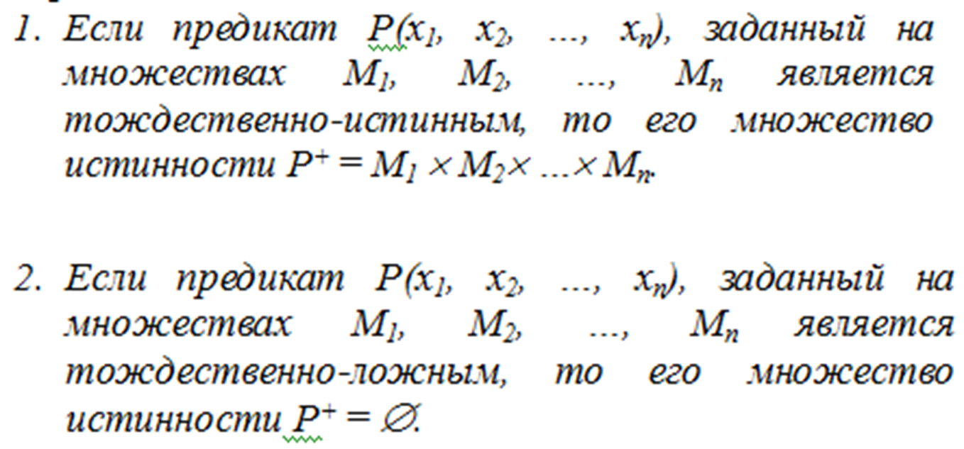

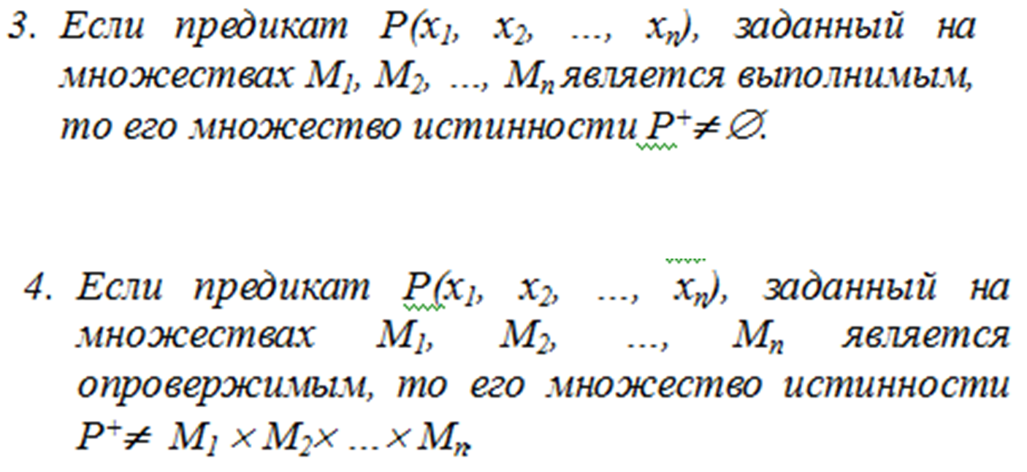

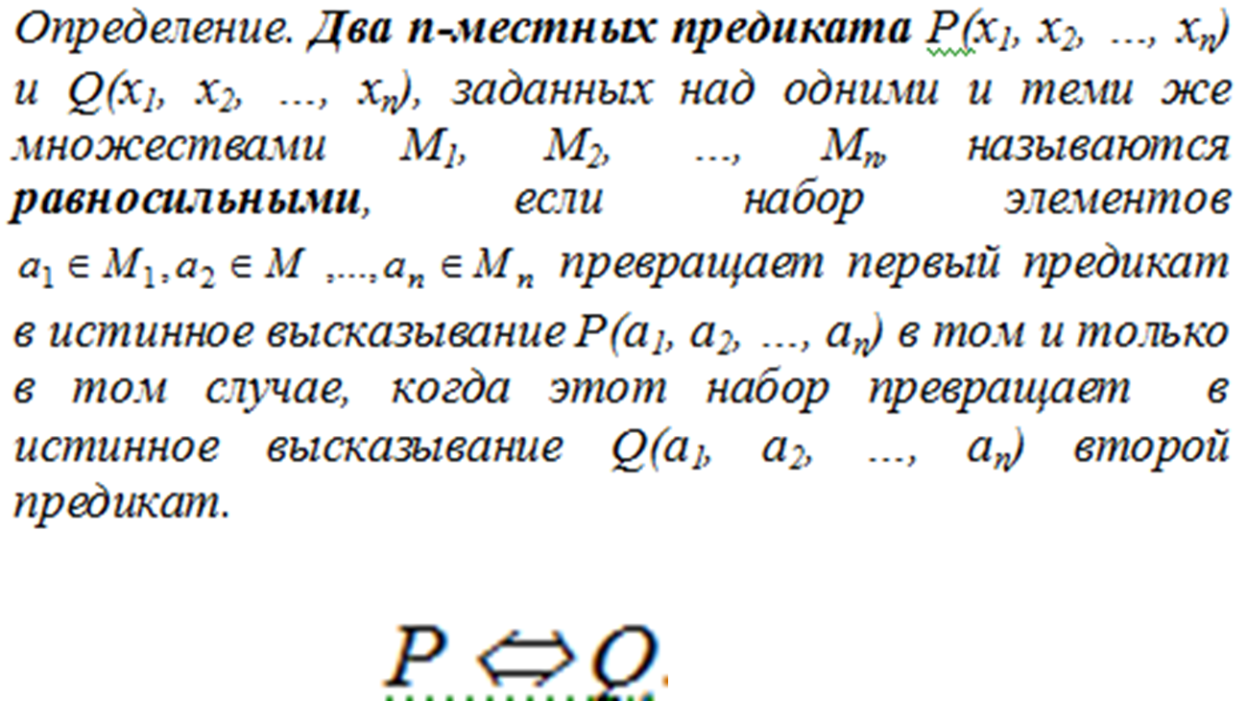

***:***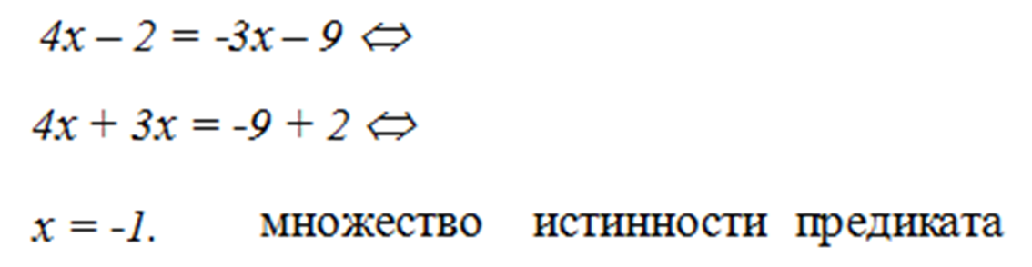

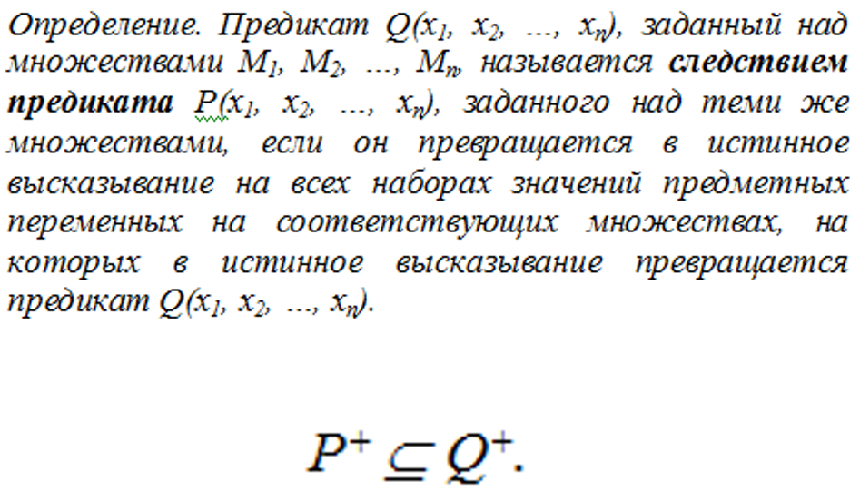

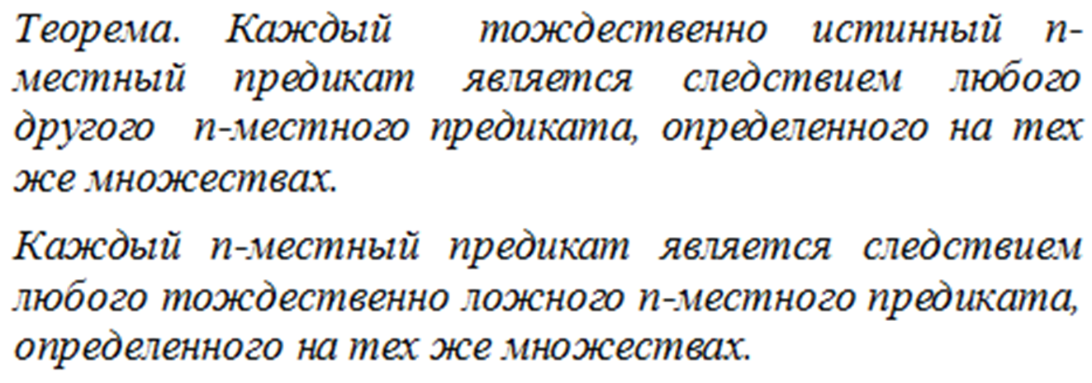

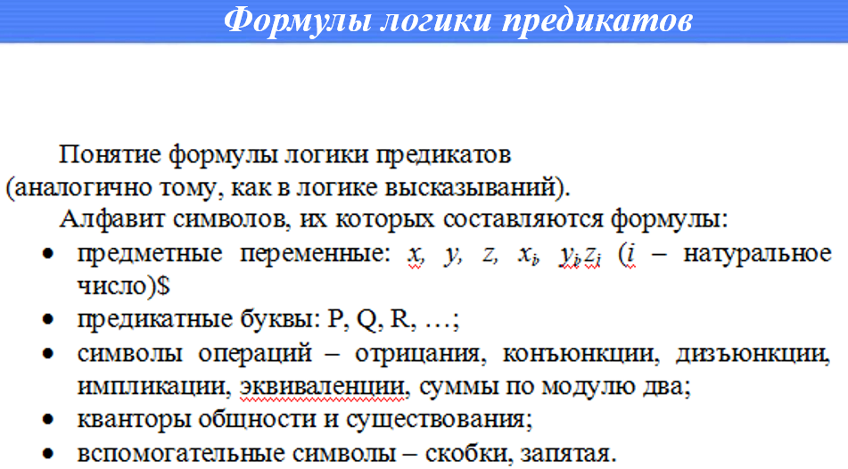

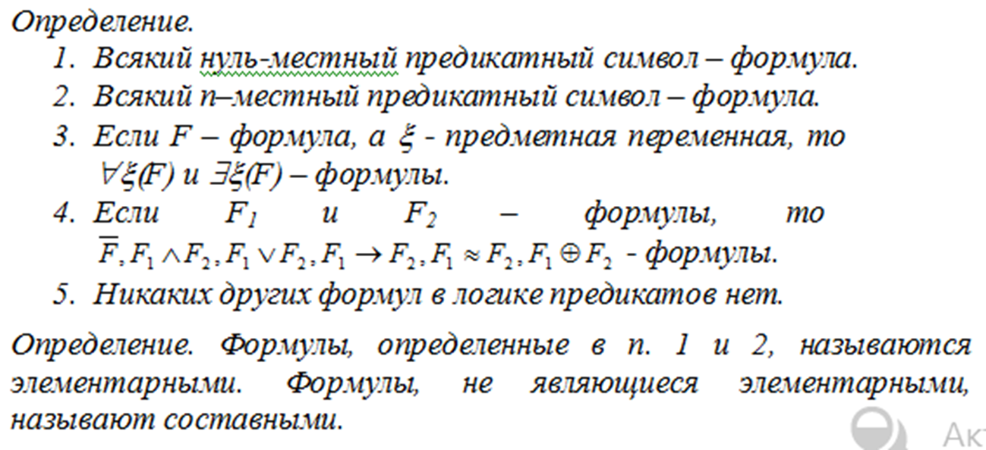

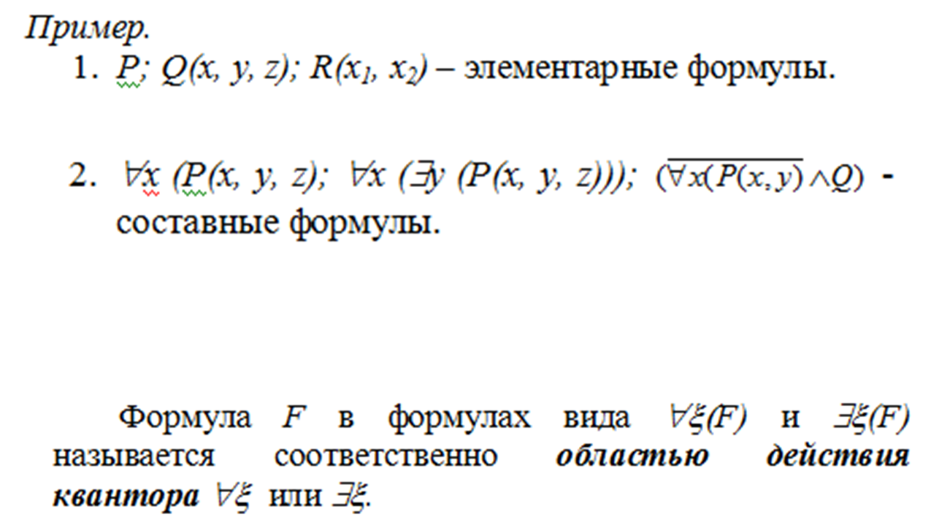

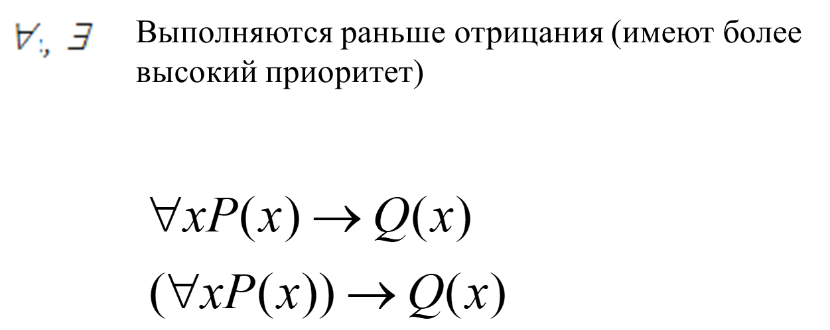

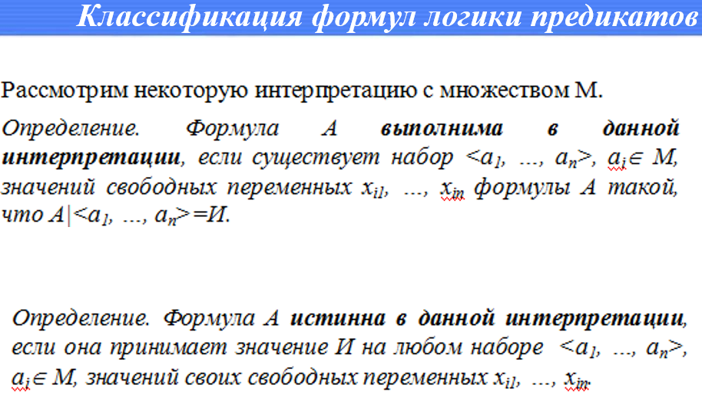

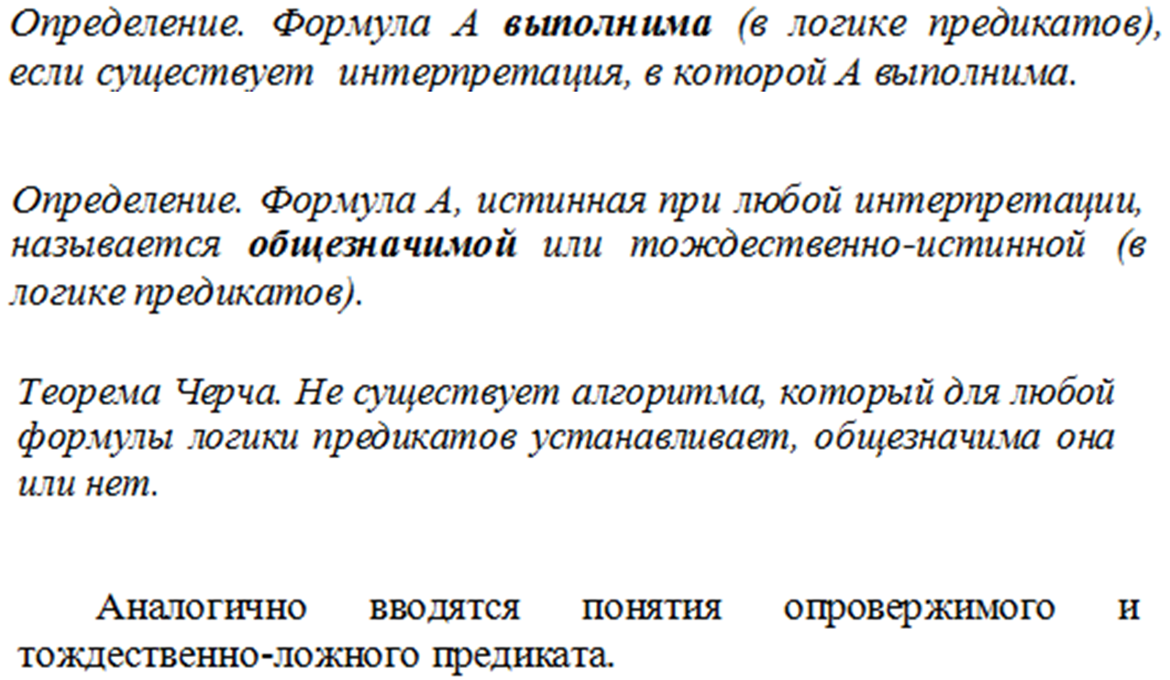

*35. Логические операции над предикатами.*

**Логические операции над предикатами.**

1)

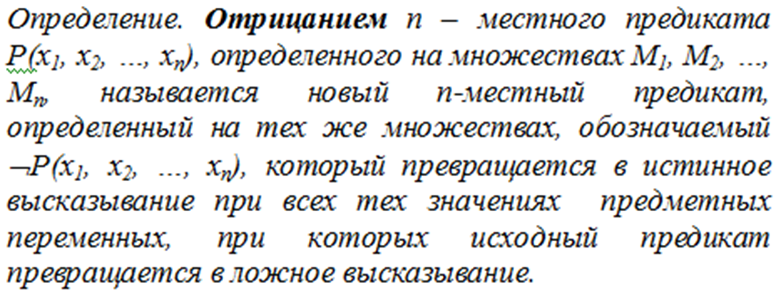

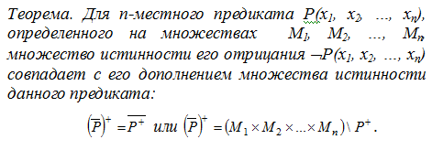

2)

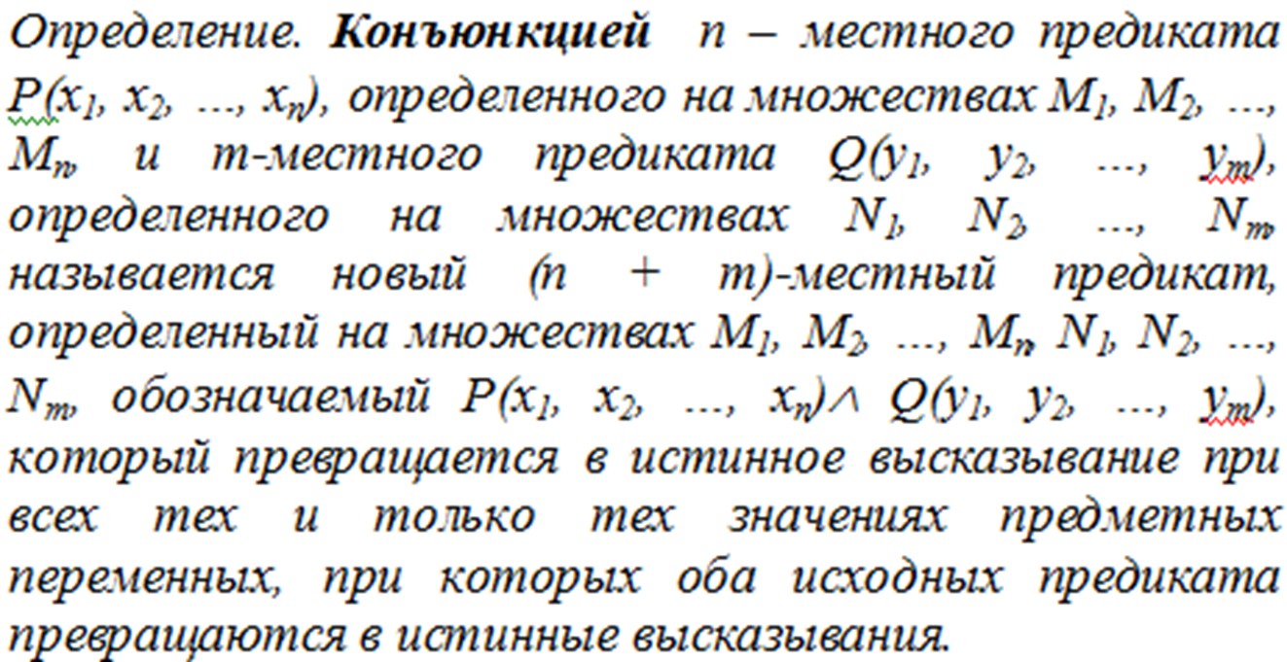

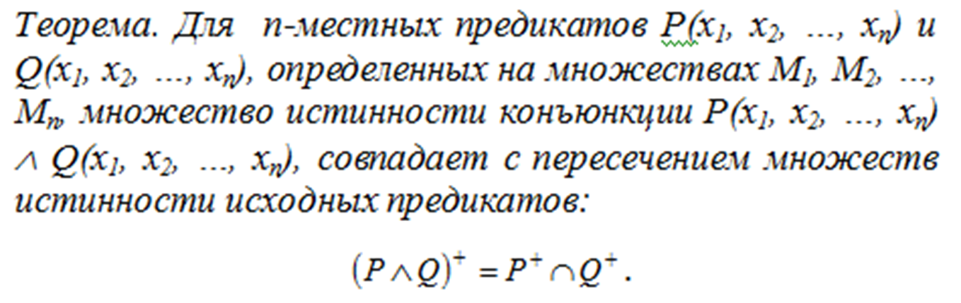

3)

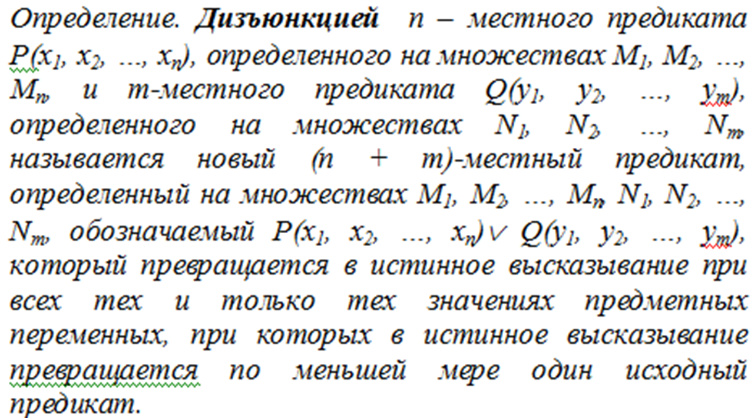

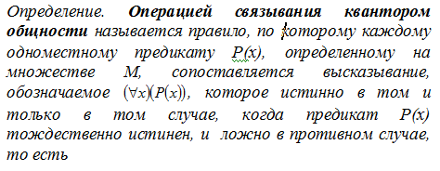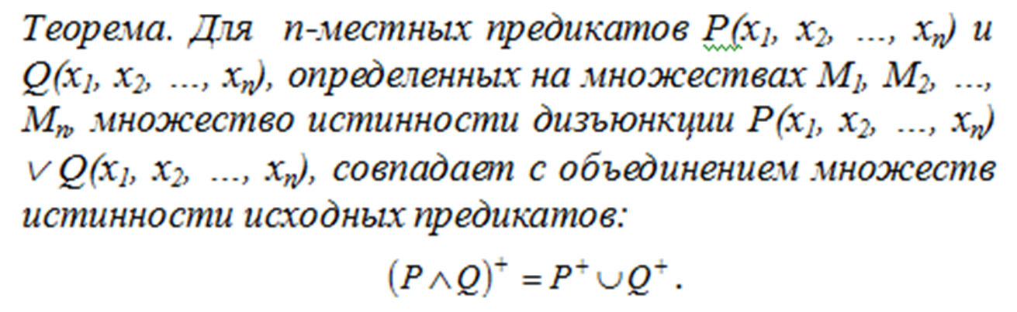

4)

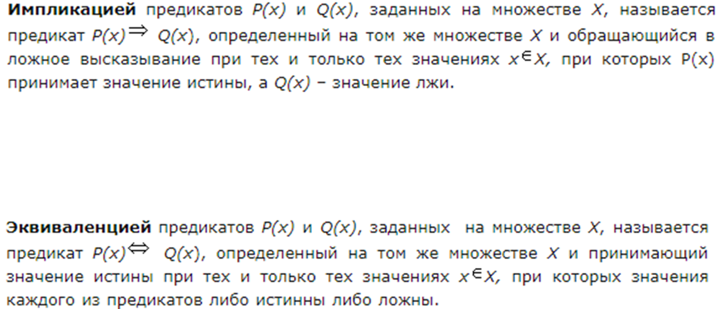

5)



*36. Кванторы общности и существования. Область действия квантора. Свободные и связанные переменные.*

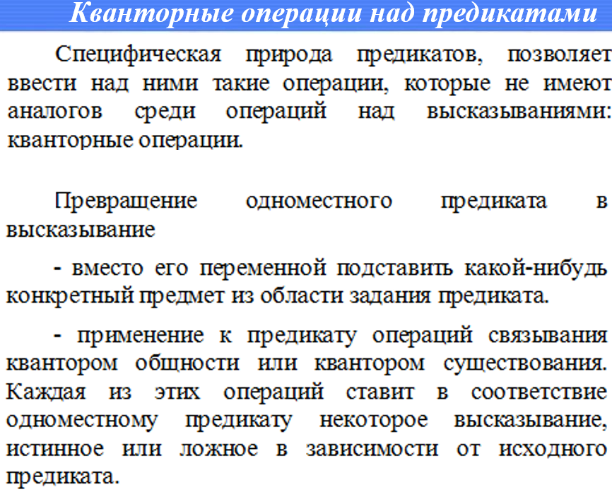

**Кванторы общности и существования***.*

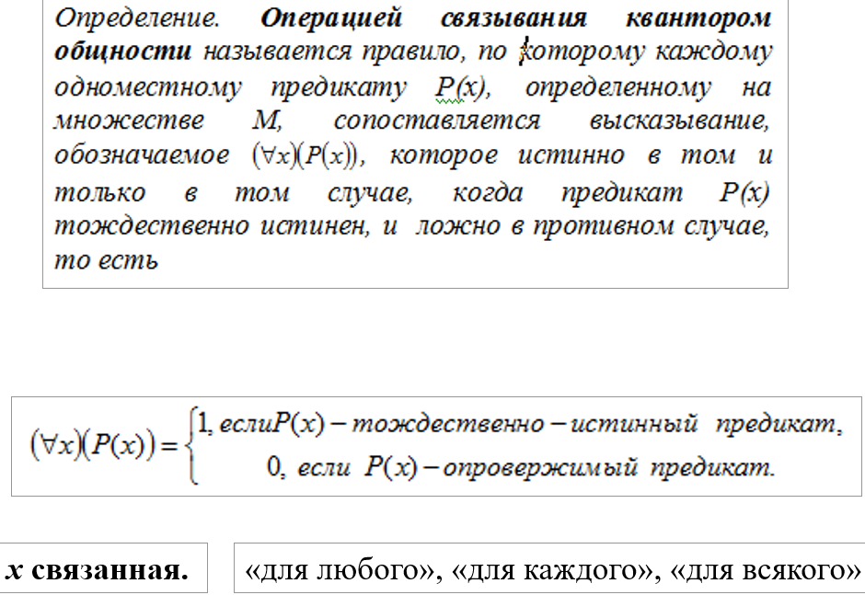

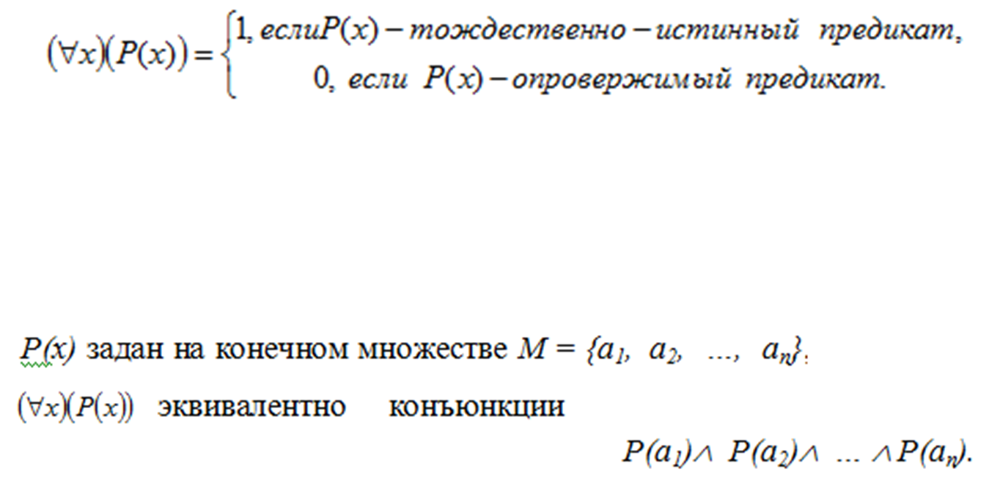



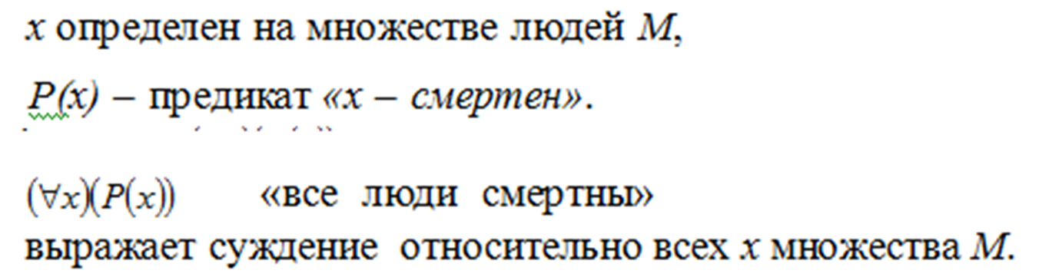

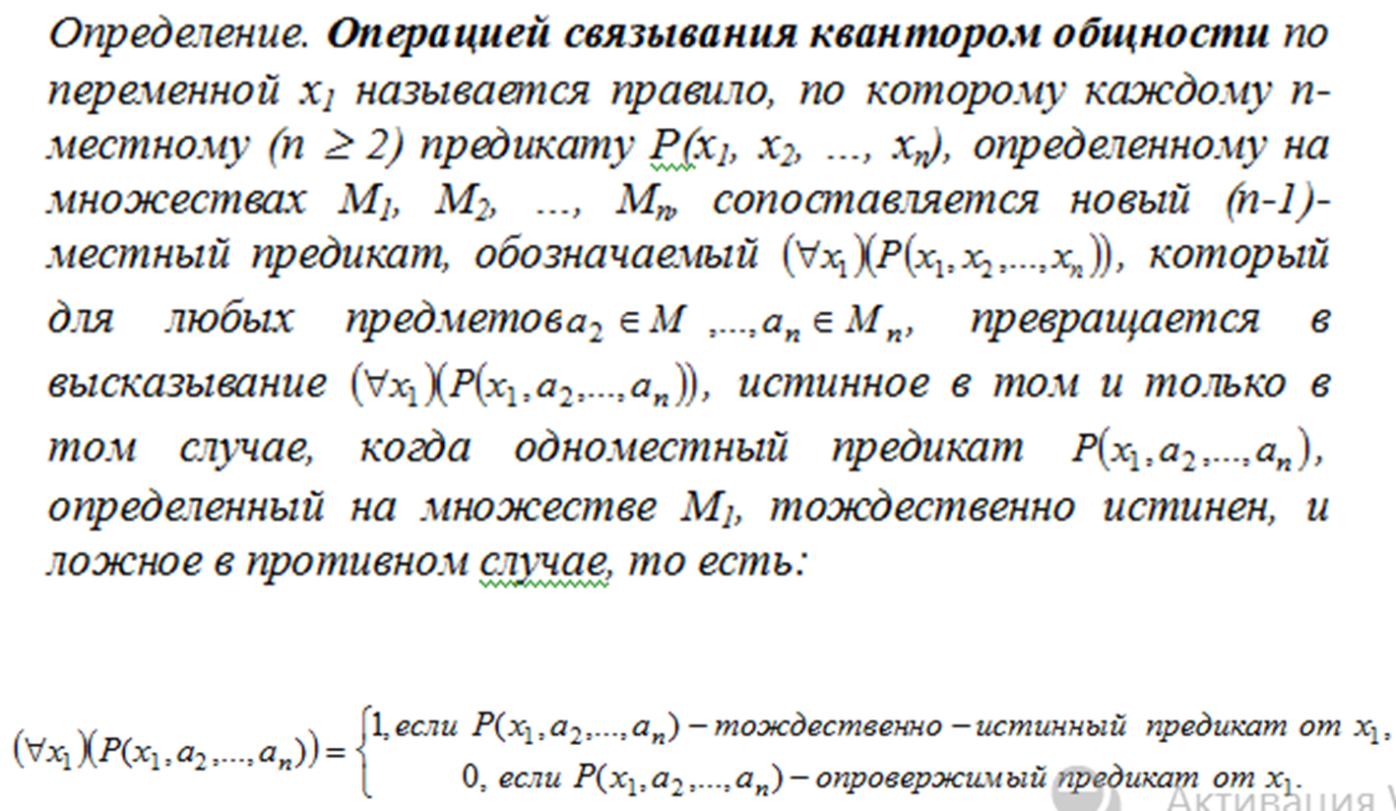

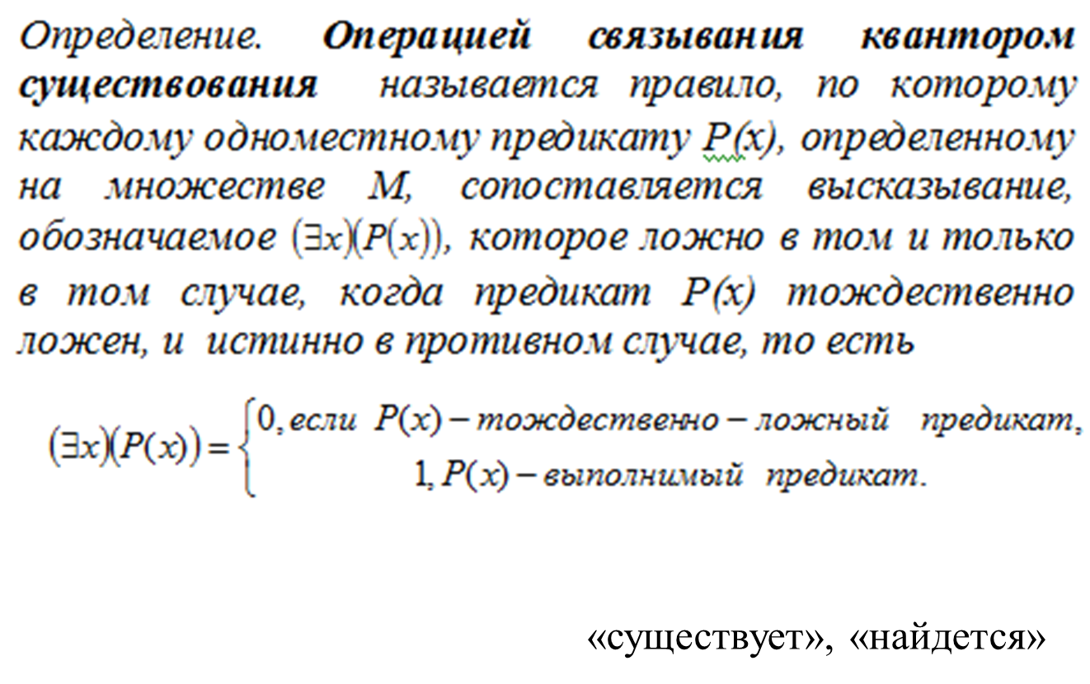

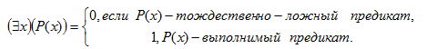

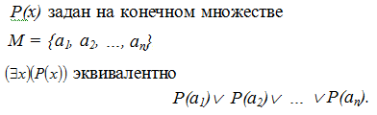

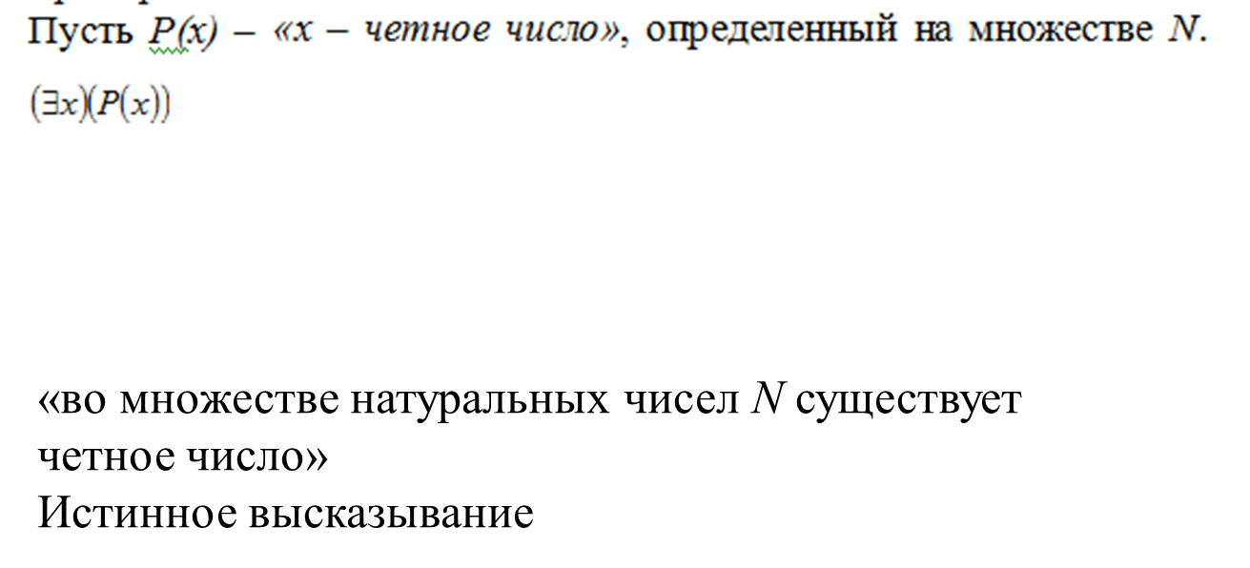



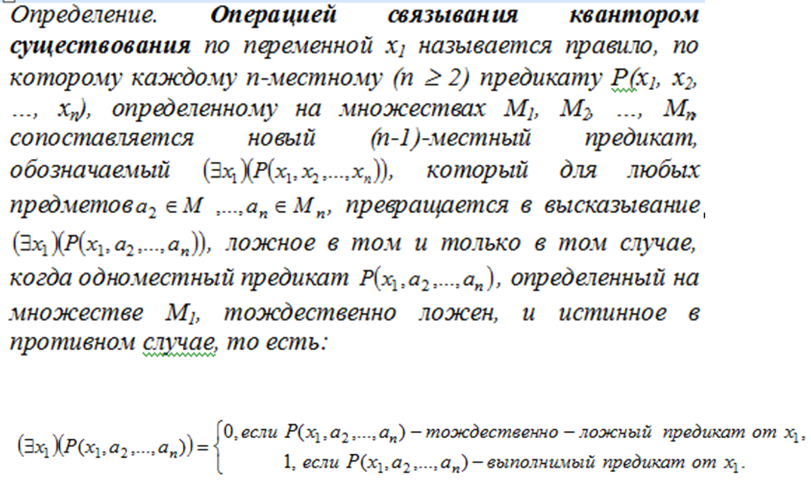

**Область действия квантора. Свободные и связанные переменные.**

переменная, на которую навешен квантор, называется *связанной*,

несвязанная квантором переменная называется *свободной*.

Выражение, на которое навешивается квантор, называется *областью действия квантора*

все вхождения переменной, на которую навешен квантор, в это выражение являются *связанными.*

На многоместные предикаты можно на разные переменные навешивать различные кванторы,

нельзя на одну и ту же переменную навешивать сразу два квантора.

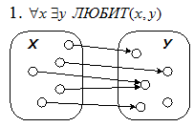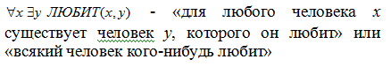

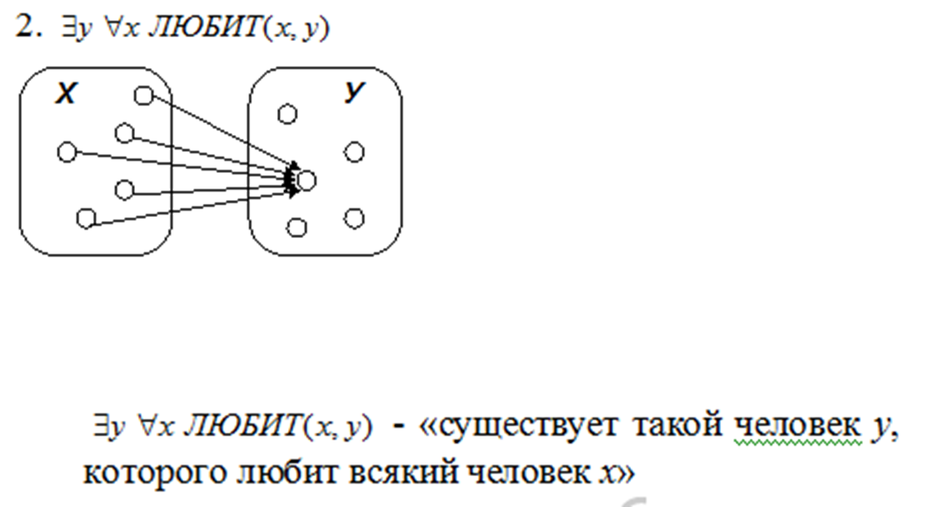

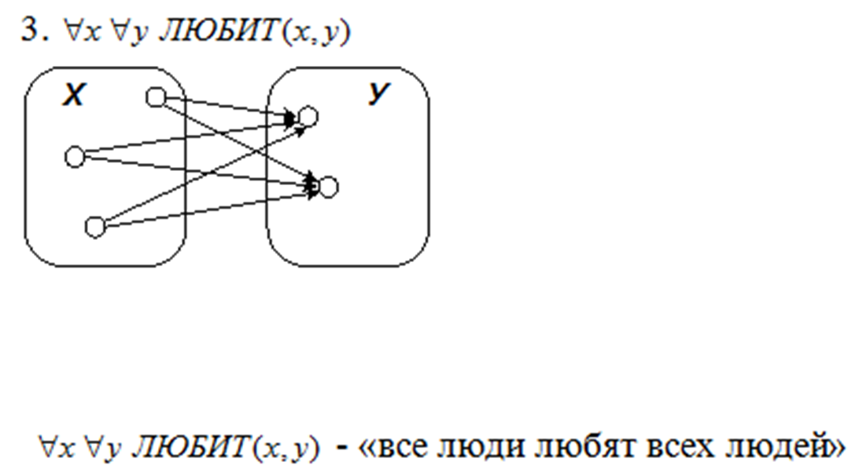

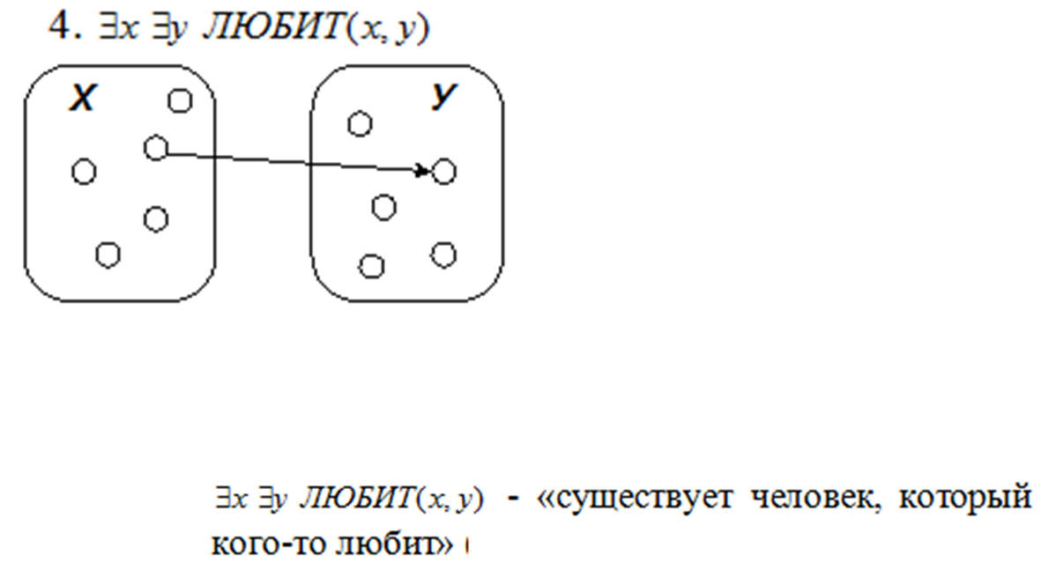

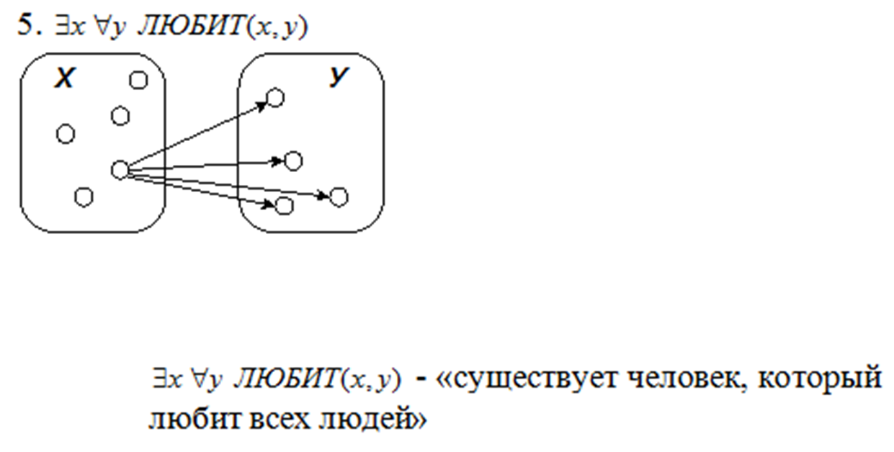

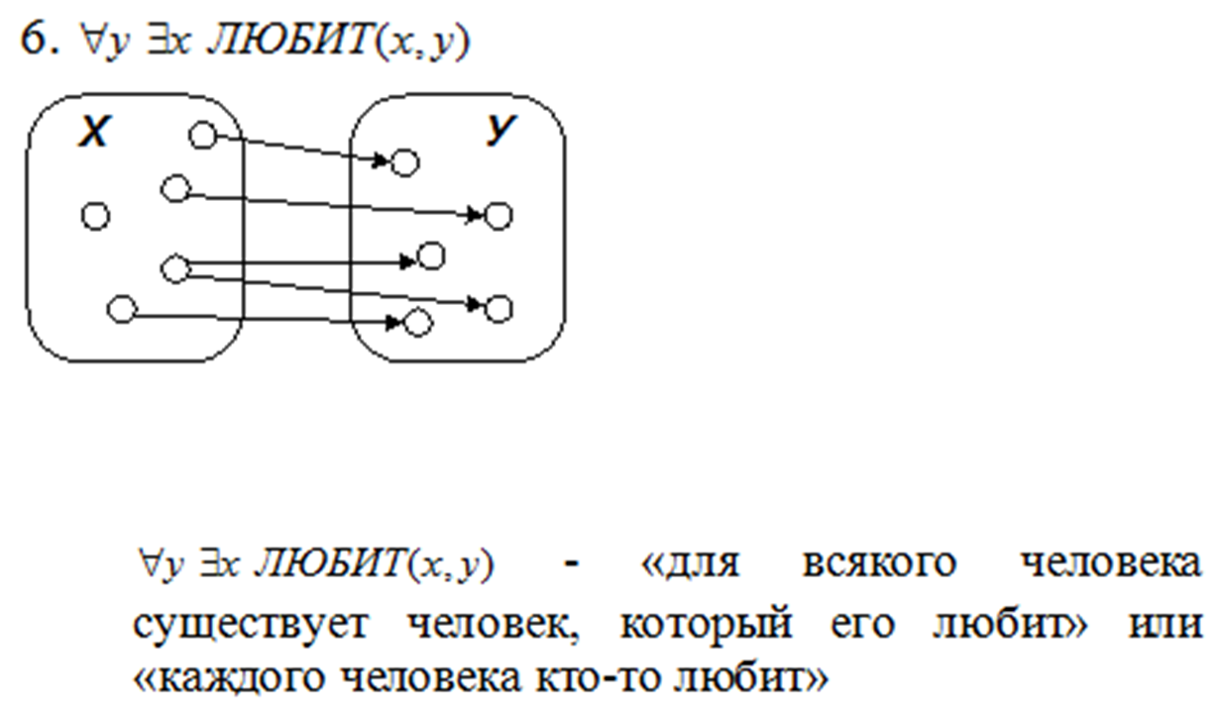

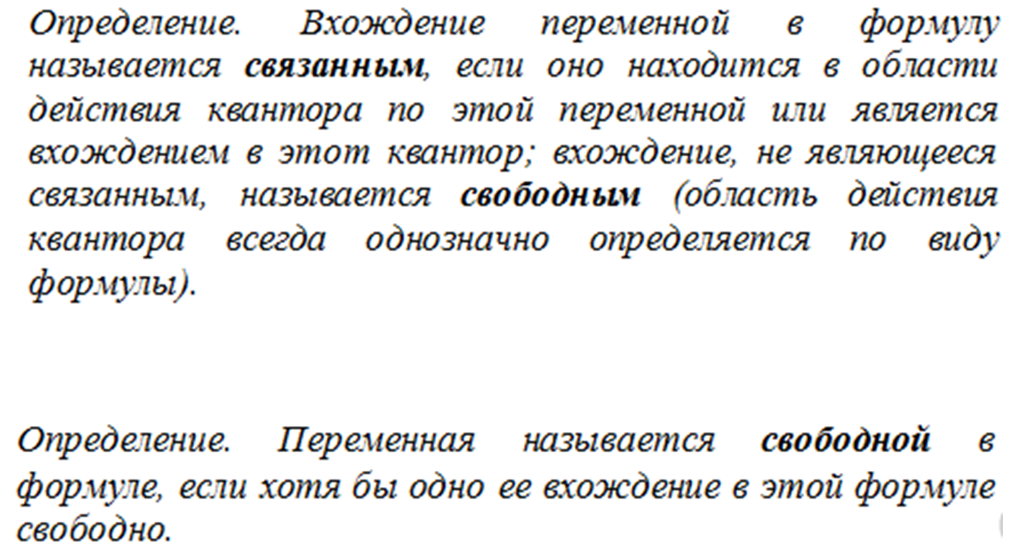

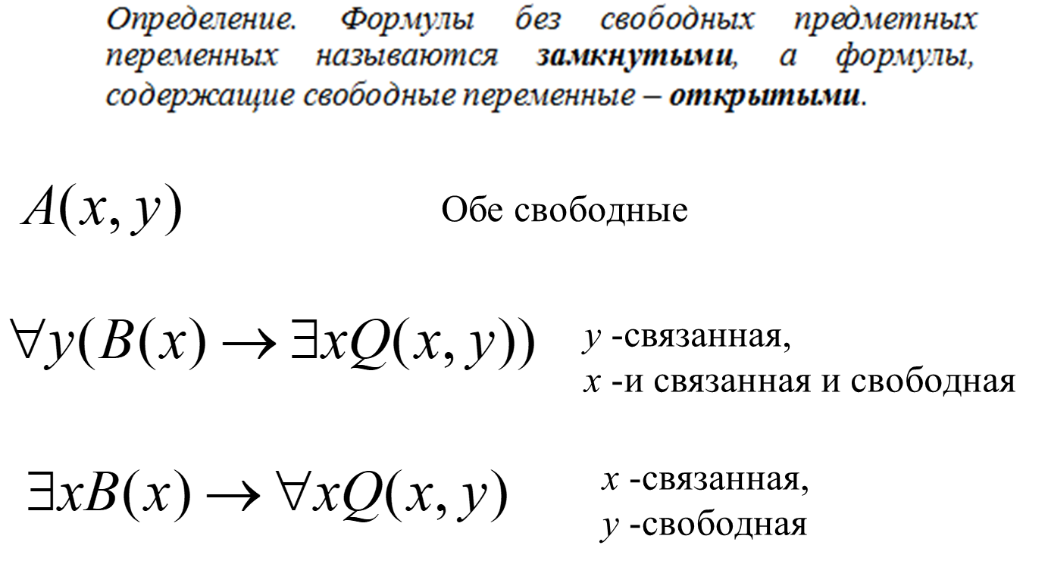

*37. Численные кванторы.*

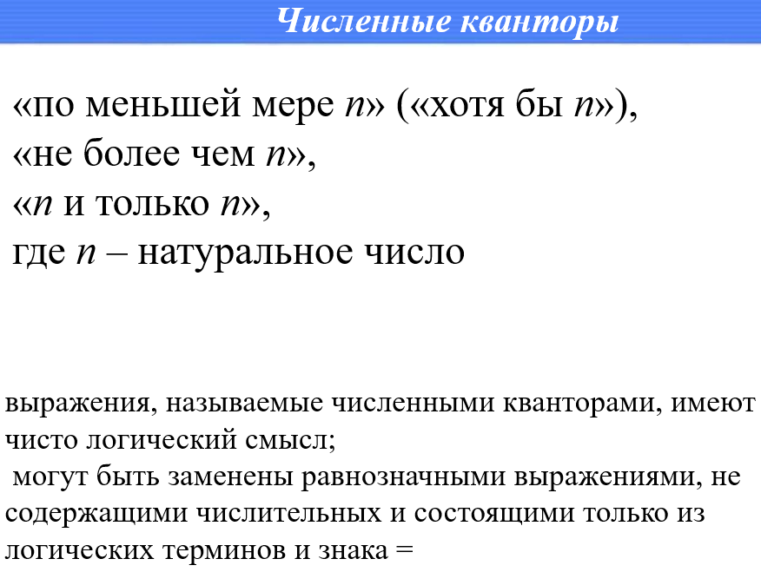

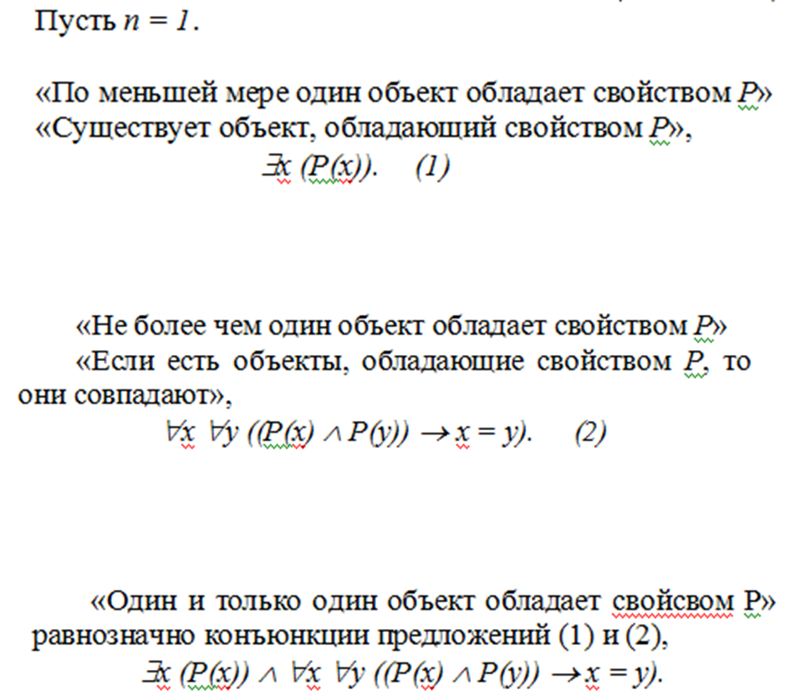

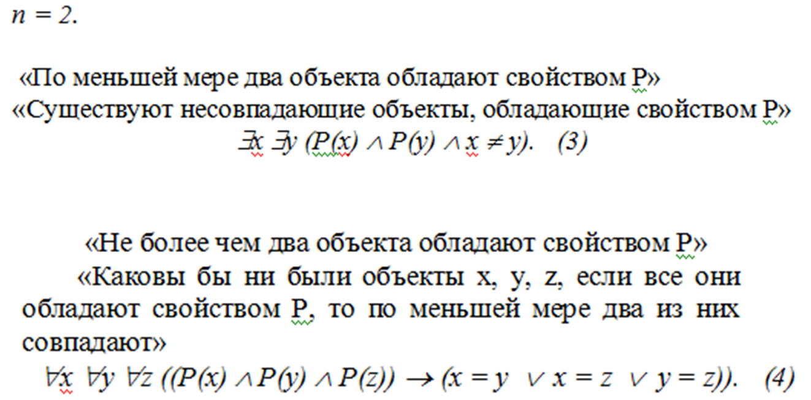

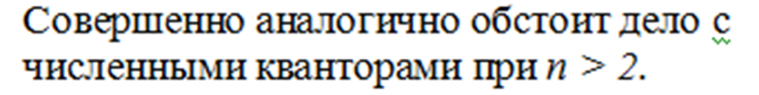

*38. Равносильные формулы логики предикатов. Приведенная форма. Предваренная нормальная форма.*

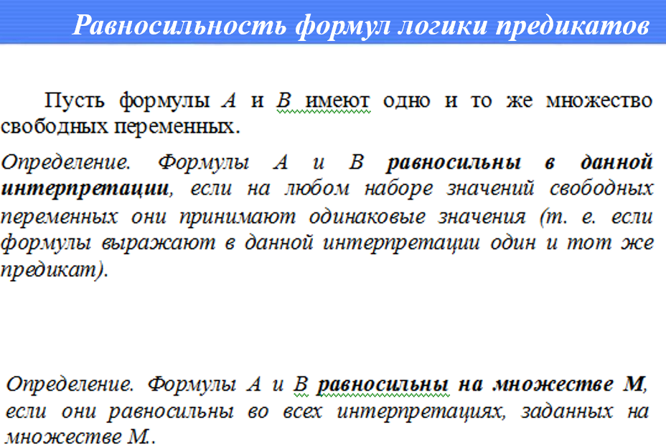

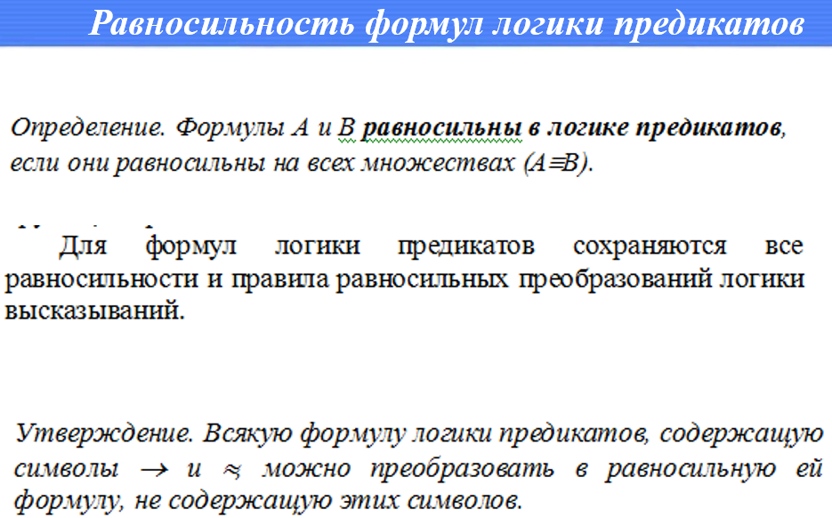

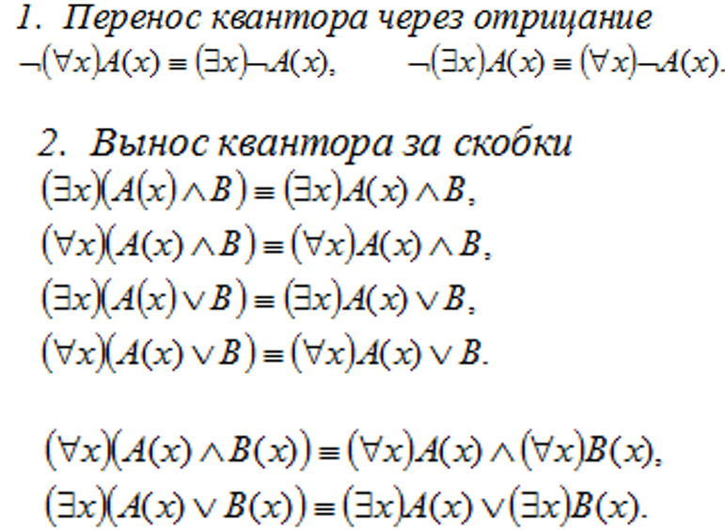

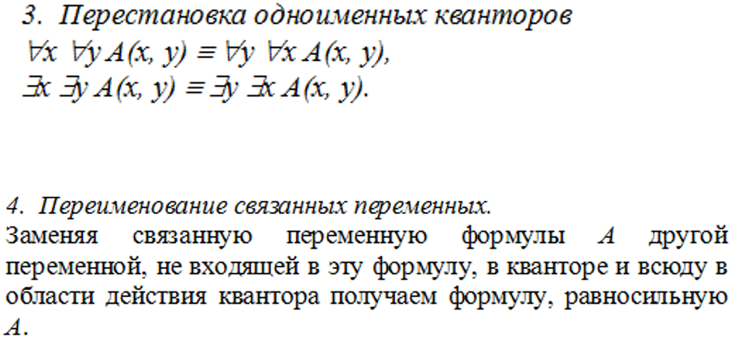

**Приведенная форма**

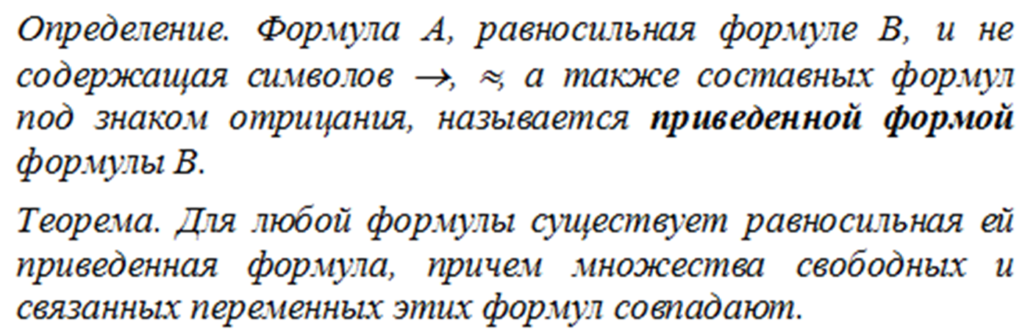

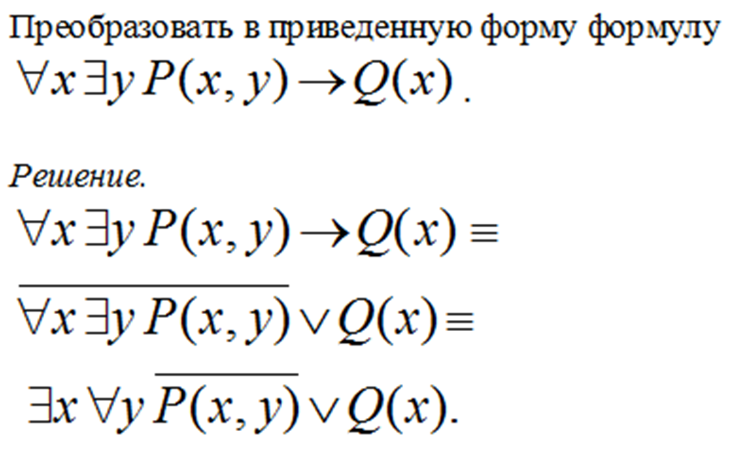

**Предваренная нормальная форма.**

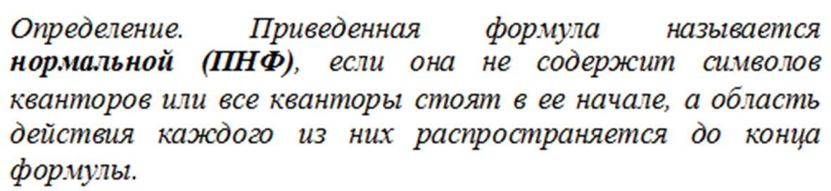

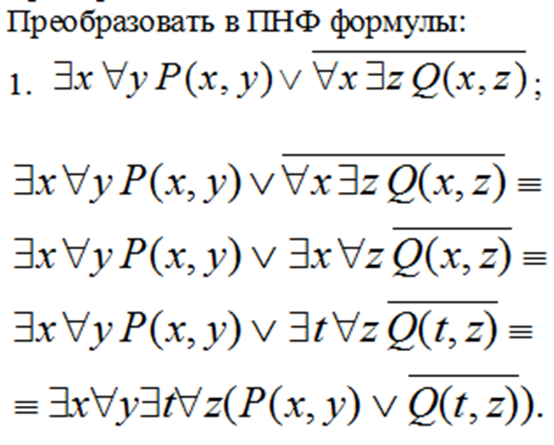

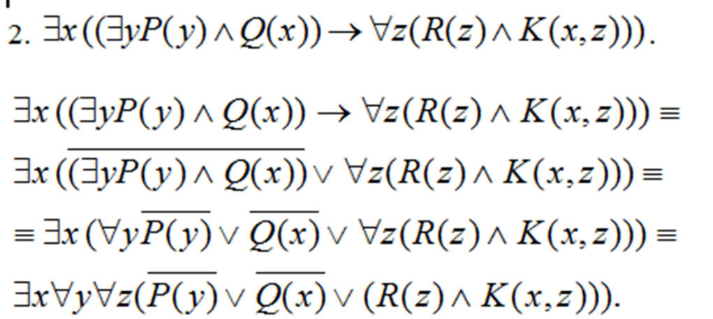

*39. Категорические высказывания.*

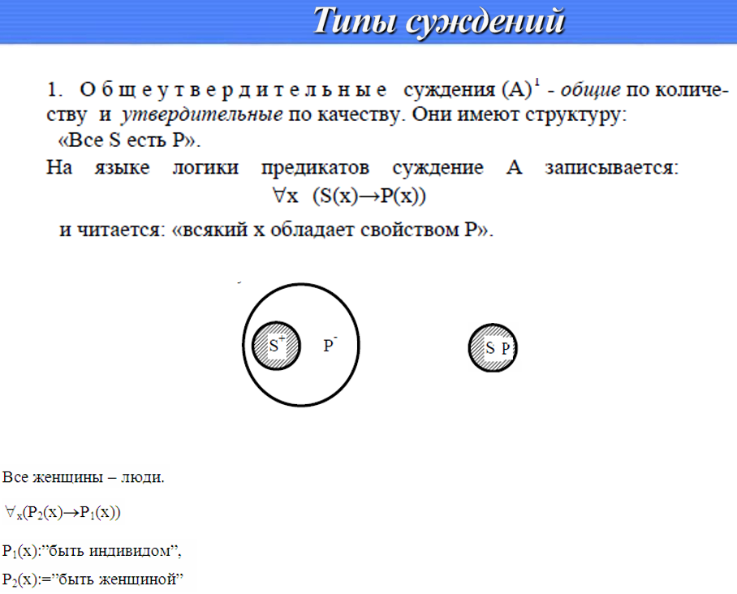

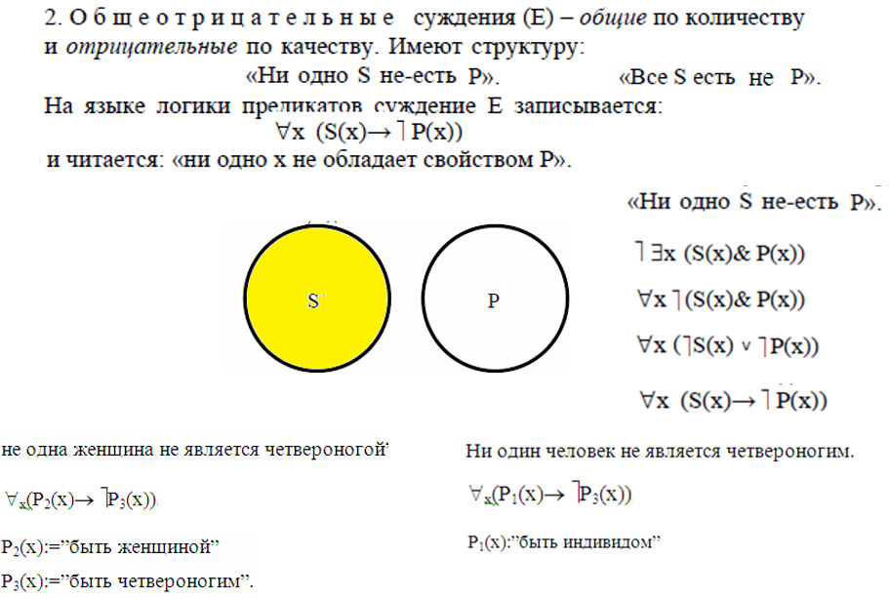

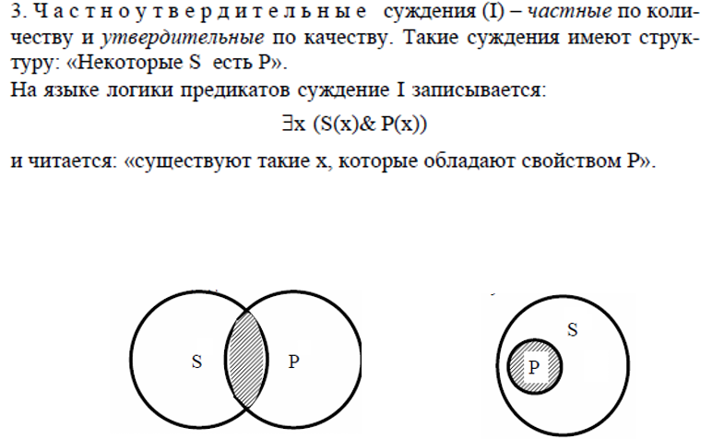

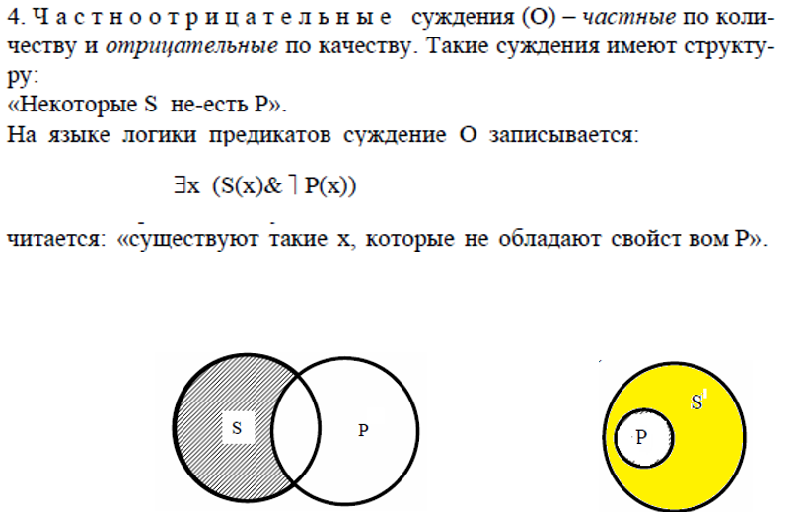

*40. Логическое следование в логике предикатов.*

